PARCIAL PRACTICO CORTE III
SEMANA 18

DOCENTE
ELIECER MONTERO OJEDA

INTEGRANTE
JUAN DAVID RENGIFO CHAVEZ

UNIDADES TECONOLOGICAS DE SANTANDER
PATRONES DE SOFTWARE
INGENIERIA EN SISTEMAS
2026

Tabla de contenido
1. INTRODUCCIÓN 4
2. OBJETIVO GENERAL 4
3. DESCRIPCIÓN GENERAL DEL SISTEMA 5
4. DIAGRAMA DE CLASES – MODELO DE DOMINIO 5
5. ARQUITECTURA DEL SISTEMA 6
6. PATRONES CREACIONALES 7
6.1 PATRÓN SINGLETON (PREDICTIONENGINE) 7
6.2. PATRÓN FACTORY METHOD 11
6.3 PATRÓN ABSTRACT FACTORY 17
6.4. PATRÓN FLUENT BUILDER (TRANSACTION) 30
6.5. PATRÓN PROTOTYPE (ENERGYOFFER) 42
7. PATRONES ESTRUCTURALES 51
7.1. PATRÓN ADAPTER (IOT) 51
7.2. PATRÓN BRIDGE (IOT) 63
7.3. PATRÓN DECORATOR (TRANSACTION) 72
7.4. PATRÓN FACADE (ENERGIA) 82
7.5. PATRÓN COMPOSITE (IOT) 91
7.6. PATRÓN PROXY (IOT) 100
7.7. PATRÓN FLYWEIGHT ANÁLISIS DE VIABILIDAD 109
8. PATRONES DE COMPORTAMIENTO 115
8.1 PATRÓN OBSERVER (BUYER ACTIVITY REPORT) 115
8.2 PATRÓN STATE (MONITOREO DE OFERTAS) 123
8.3 PATRÓN STRATEGY (RANKING DE USUARIOS) 132
8.4 PATRÓN COMMAND (PANEL DE ANÁLISIS CONFIGURABLE) 141
8.5 PATRÓN TEMPLATE METHOD (REPORTE COMPARATIVO DE PERÍODOS) 150
8.6 PATRÓN CHAIN OF RESPONSIBILITY (REPORTE DE VOLUMEN DE ENERGÍA) 158
8.7 PATRÓN MEMENTO (REPORTE DE COMISIONES) 165
8.8 PATRÓN ITERATOR (LÍNEA DE TIEMPO DE TRANSACCIONES) 174
8.9 PATRÓN VISITOR (REPORTE DE EFICIENCIA DE PRODUCTORES) 182
8.10 PATRÓN MEDIATOR (REPORTE DE ANÁLISIS DE MERCADO) 190
8.11 PATRÓN INTERPRETER (REPORTE DE PERFIL ENERGÉTICO) 197
9. REPORTES ESTRATÉGICOS 205
9.1 Visión General del Módulo de Reportes 205
9.2 Reporte de Comisiones (La Salud Financiera de Enerlink) 205
9.3 Reporte de Volumen de Energía (El Pulso del Mercado) 207
9.4 Reporte de Análisis de Mercado (La Radiografía de las Ofertas) 208
9.5 Reporte de Perfil Energético (Conoce a Tus Usuarios) 210
9.6 Reporte de Eficiencia de Productores (El Ranking que Importa) 211
9.7 Reporte de Actividad de Compradores El Otro Lado del Mercado 213
9.8 Reporte de Monitoreo de Ofertas El Ciclo de Vida del Mercado 215
9.9 Reporte de Ranking de Usuarios Cuatro Formas de Ver el Mismo Mercado 216
9.10 Reporte Panel de Análisis Configurable 218
9.11 Reporte Comparativa de Períodos El Mercado Visto en el Tiempo 220
9.12 Reporte de Línea de Tiempo de Transacciones El Mercado en Orden Cronológico 222
9.13 El Módulo de Reportes como Ventaja Competitiva 224
10. RESULTADOS PROYECTO 224
11. REFERENCIAS BIBLIOGRÁFICAS 229

1. INTRODUCCIÓN
El mercado energético está cambiando. Hoy, millones de hogares y empresas generan su propia energía a través de paneles solares y otras fuentes renovables, produciendo excedentes que simplemente se desperdician porque no existe un canal eficiente para comercializarlos. Al mismo tiempo, otros usuarios pagan tarifas elevadas a distribuidores tradicionales sin saber que a pocas cuadras hay un vecino con energía disponible y sin comprador. Enerlink nace para resolver exactamente ese problema. Es una plataforma de intercambio energético que conecta directamente a quienes producen energía con quienes la necesitan, eliminando intermediarios y creando un mercado transparente, dinámico y accesible. A través de Enerlink, un productor puede publicar sus excedentes energéticos, fijar su precio o someterlos a subasta, y completar la transacción en minutos.
Pero Enerlink no es solo un marketplace de energía. Es una plataforma inteligente que aprende de cada transacción, de cada oferta publicada y de cada kilovatio generado o consumido. Su módulo de reportes estratégicos convierte esos datos en información accionable para quien administra la plataforma.

2. OBJETIVO GENERAL
Demostrar que Enerlink genera valor de negocio medible para sus usuarios y administradores mediante un ecosistema de intercambio energético que integra comercialización en tiempo real, monitoreo IoT e inteligencia estratégica capaz de transformar datos operativos en decisiones informadas que impulsen la rentabilidad y la autonomía energética.
2.1 Objetivos Específicos
- Analizar el comportamiento financiero y operativo de Enerlink mediante el monitoreo de ingresos por comisiones, volumen de energía comercializada y ciclo de vida de las ofertas, identificando tendencias de rentabilidad y oportunidades de crecimiento que permitan al administrador tomar decisiones estratégicas basadas en evidencia.

- Evaluar el desempeño individual de productores y compradores mediante el análisis de tasas de conversión, rendimiento de precios, frecuencia de compra e índices de eficiencia, con el fin de identificar los actores más valiosos del mercado e implementar estrategias diferenciadas de retención e incentivo que fortalezcan la liquidez del ecosistema energético.

- Construir un modelo de inteligencia del usuario energético que integre datos de generación IoT, transacciones y clasificación por perfil de autosuficiencia, permitiendo al administrador segmentar su base de usuarios, centralizar indicadores en un panel configurable y diseñar incentivos orientados a convertir usuarios dependientes en exportadores netos activos del mercado.

3. DESCRIPCIÓN GENERAL DEL SISTEMA
Enerlink es una plataforma backend orientada al intercambio de energía entre usuarios productores y consumidores. El sistema permite a los productores publicar excedentes energéticos bajo modalidad de venta directa o subasta, mientras que los consumidores pueden adquirir energía según las condiciones establecidas.
El sistema contempla los siguientes módulos funcionales:
- Gestión de Usuarios: registro y administración de usuarios con roles de productor, consumidor o mixto.
- Publicación de Ofertas Energéticas: registro de excedentes energéticos disponibles para venta.
- Sistema de Subastas: gestión de pujas y determinación de ganadores.
- Compra Directa: adquisición inmediata de energía al precio base establecido.
- Integración IoT: recepción y adaptación de datos energéticos provenientes de dispositivos domésticos.
- Predicción Energética: estimación de producción o consumo mediante estrategias configurables.

4. DIAGRAMA DE CLASES – MODELO DE DOMINIO

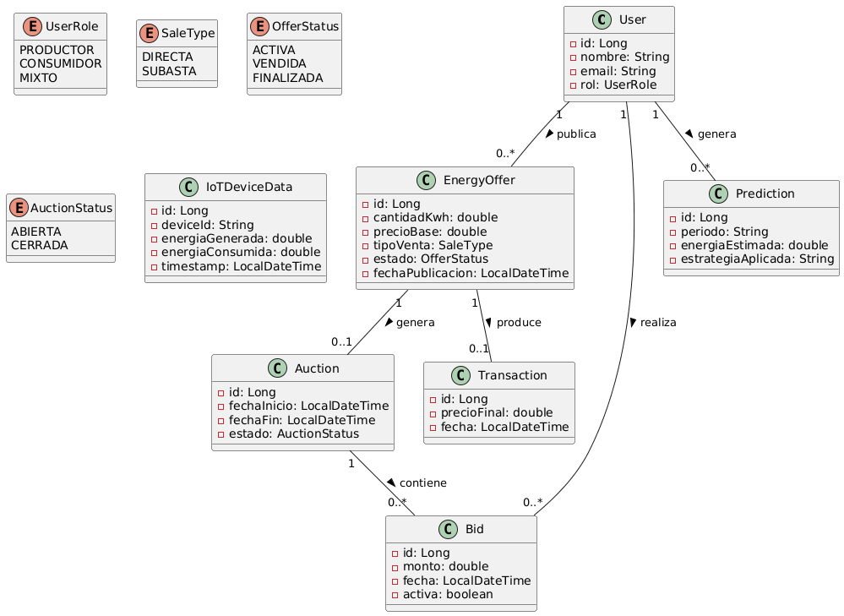

5. ARQUITECTURA DEL SISTEMA
5.1 Estilo Arquitectónico Adoptado
La plataforma Enerlink se desarrolla bajo el enfoque de Arquitectura Hexagonal, también conocida como arquitectura de Puertos y Adaptadores. Este estilo arquitectónico permite separar claramente la lógica de negocio del sistema de los detalles de infraestructura, como bases de datos, controladores web o integraciones externas.
El principio fundamental de la arquitectura hexagonal consiste en ubicar el dominio en el núcleo del sistema, aislándolo de dependencias externas mediante la definición de puertos (interfaces) y adaptadores (implementaciones concretas).
Este enfoque favorece:
- Alta cohesión en la lógica de negocio.
- Bajo acoplamiento con tecnologías específicas.
- Facilidad de pruebas unitarias.
- Extensibilidad y mantenibilidad del sistema.

5.2 Estructura Arquitectónica de Enerlink
Enerlink se organiza en tres capas principales:
5.2.1 Dominio
Contiene:
- Entidades del negocio.
- Reglas de negocio.
- Enumeraciones.
- Lógica central del sistema.
Esta capa no depende de ningún framework ni tecnología externa.
5.2.2 Aplicación
Contiene:
- Casos de uso.
- Coordinación de operaciones del sistema.
- Orquestación de entidades del dominio.
Esta capa define los puertos que permiten interactuar con el dominio desde el exterior.
5.2.3 Infraestructura
Contiene:
- Controladores REST.
- Implementaciones de persistencia.
- Adaptadores IoT.
- Configuración del framework.
- Logging y monitoreo.
Esta capa implementa los adaptadores que permiten la comunicación con el entorno externo.

6. PATRONES CREACIONALES

6.1 PATRÓN SINGLETON (PREDICTIONENGINE)
6.1.1 Descripción del patrón

El patrón Singleton garantiza que exista una única instancia de una clase durante el ciclo de vida de la aplicación y que dicha instancia sea accesible de manera controlada.

En este proyecto, el patrón se implementó mediante un enum, siguiendo la recomendación de Joshua Bloch en Effective Java.

6.1.2 Diseño UML

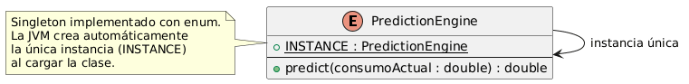

6.1.3 Implementación

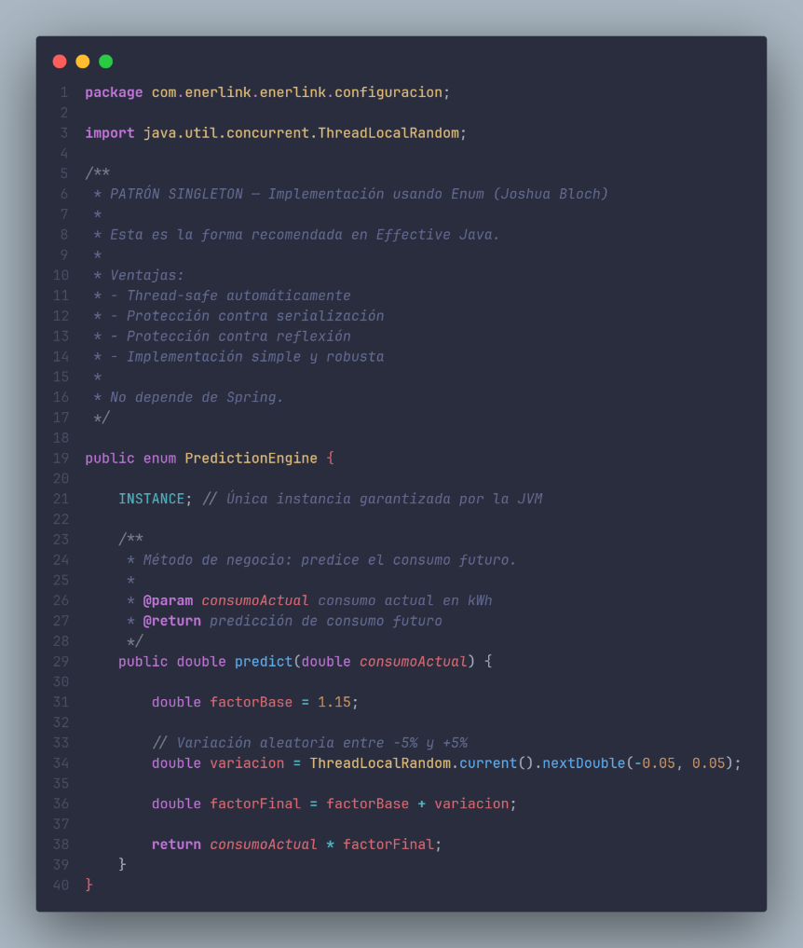
6.1.4 Justificación de la implementación

La clase PredictionEngine implementa el patrón Singleton mediante un enum, siguiendo la recomendación de Joshua Bloch en Effective Java. Esta implementación garantiza que la JVM cree una única instancia de PredictionEngine, evitando la posibilidad de generar instancias adicionales mediante reflexión o serialización.

El acceso a la instancia se realiza de manera simple:

PredictionEngine.INSTANCE

No existe constructor público ni método getInstance(), ya que el propio mecanismo del enum controla la instanciación.

Desde el punto de vista técnico:

- La clase no mantiene estado mutable; el método predict utiliza únicamente variables locales, lo que asegura seguridad en entornos multihilo.

- Cumple con el principio de Responsabilidad Única, ya que su única función es calcular predicciones de consumo.

- No introduce acoplamientos innecesarios, ya que no depende de Spring ni de otras capas del proyecto.

Desde el punto de vista de negocio en Enerlink:

- PredictionEngine es un servicio compartido sin estado, utilizado por múltiples componentes del sistema, como UserService.

- Tener una única instancia asegura que las predicciones sean consistentes en todo el proyecto, evitando discrepancias entre diferentes cálculos.

- Reduce el consumo de memoria y simplifica la lógica, al eliminar la necesidad de crear, inyectar o gestionar múltiples instancias.

- Facilita la mantenibilidad y la extensión del proyecto, ya que cualquier cambio en la lógica de predicción se realiza en un solo lugar.

En resumen, la implementación cumple los objetivos del patrón Singleton, garantiza consistencia, eficiencia y simplicidad, y aporta beneficios claros tanto desde el diseño técnico como desde la operación del sistema.

6.1.5 Prueba de funcionamiento

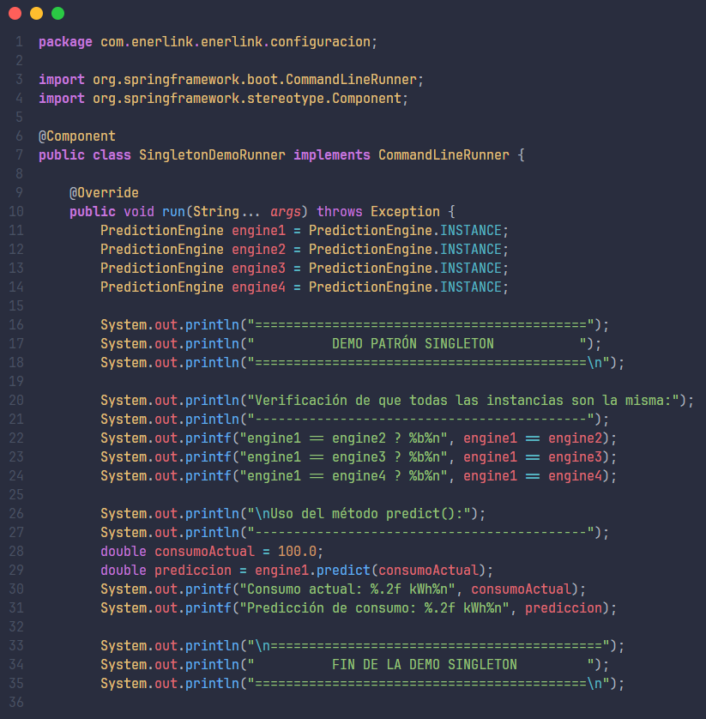

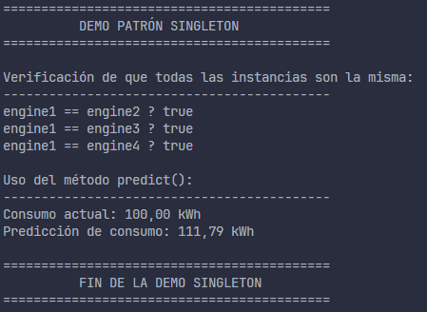

Como se puede observar, todas las variables creadas (engine 1, 2, 3…) apuntan a una misma instancia y permite utilizar su método predict(). Lo que significa que el patrón singleton está funcionando correctamente dentro del proyecto.

6.1.6 Aclaración sobre la implementación actual

Por motivos de practicidad y enfoque académico, la clase PredictionEngine no implementa un algoritmo real de predicción de consumo. El objetivo principal de la implementación actual es demostrar correctamente el patrón Singleton, garantizando:

- Instancia única compartida.
- Seguridad en entornos multihilo.
- Acceso uniforme desde cualquier parte del sistema.

A futuro, se planea reemplazar el método predict por un algoritmo real de predicción, capaz de analizar más variables y atributos relevantes para el consumo energético. En ese momento, el PredictionEngine podrá evolucionar para:

- Manejar más parámetros de entrada y modelos complejos.
- Mantener la instancia única, asegurando consistencia en todas las llamadas.
- Adaptarse a necesidades de cálculo más avanzadas sin romper la arquitectura ni el patrón Singleton.

La versión actual es prototipo funcional del patrón, mientras que la lógica de negocio del cálculo de predicciones será ampliada en versiones futuras del sistema.

6.2. PATRÓN FACTORY METHOD

6.2.1 Descripción del patrón

El Factory Method es un patrón de diseño creacional que define un contrato para crear objetos, pero permite que las subclases decidan qué clase concreta instanciar.

En Enerlink, este patrón se utiliza para que el UserService pueda crear distintos tipos de usuarios (ProducerUser, ConsumerUser, MixedUser) sin depender directamente de sus clases concretas. Esto asegura que la capa de aplicación permanezca desacoplada de los detalles de implementación del dominio, facilitando mantenimiento y extensibilidad.

Desde el punto de vista de diseño, el patrón favorece:

- Open/Closed Principle: nuevos tipos de usuario se pueden agregar sin modificar UserService.

- Single Responsibility Principle: cada factory se encarga únicamente de crear un tipo de usuario.

- Dependency Inversion Principle: el servicio depende de la abstracción UserFactory y no de implementaciones concretas.

6.2.2 Diagrama UML

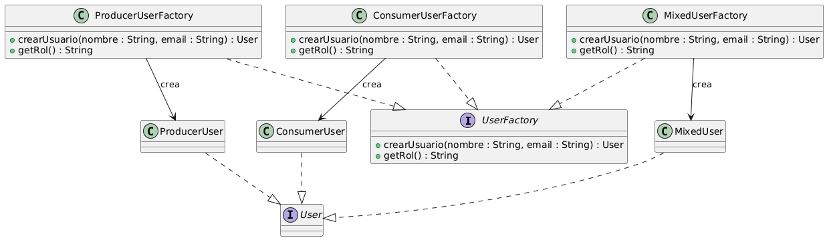

6.2.3 Implementación

Clase abstracta User
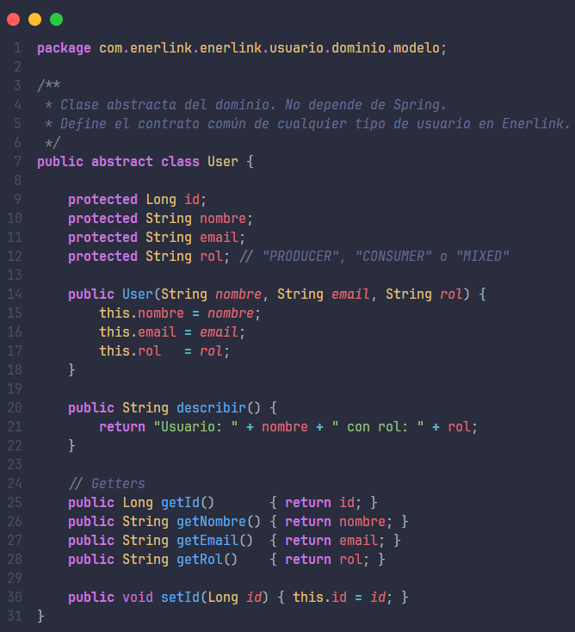

Clase concreta ProducerUser
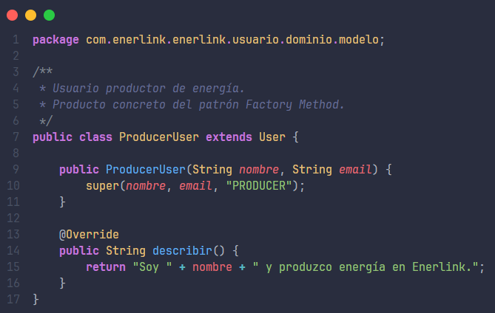

Clase concreta ConsumerUser
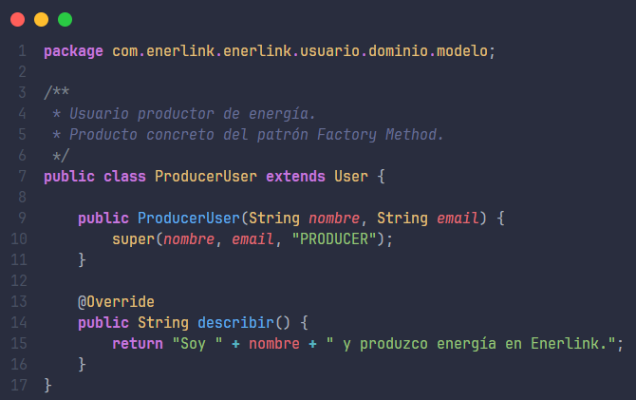

Clase concreta MixedUser
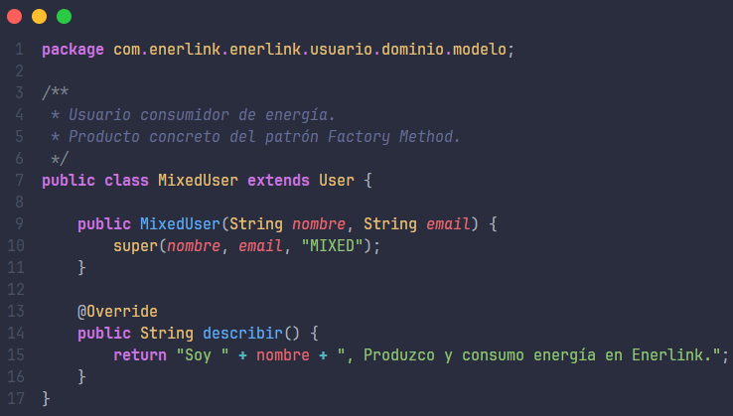
Clase abstracta UserFactory

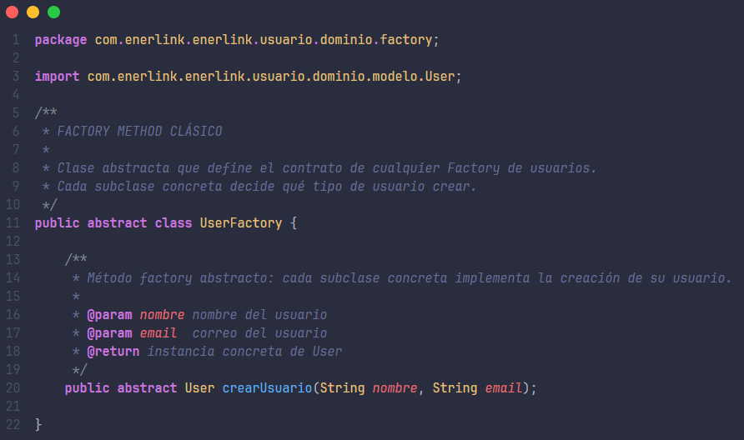

Clase concreta ProducerUserFactory

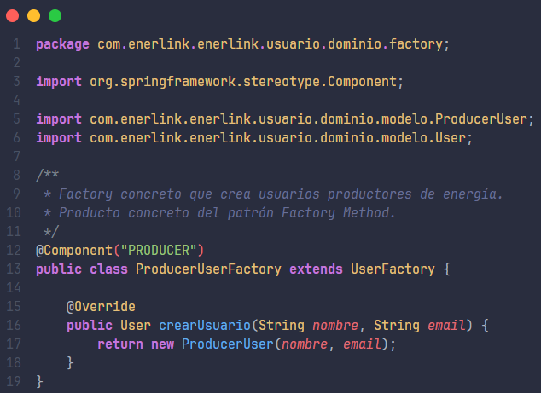

Clase concreta ConsumerUserFactory

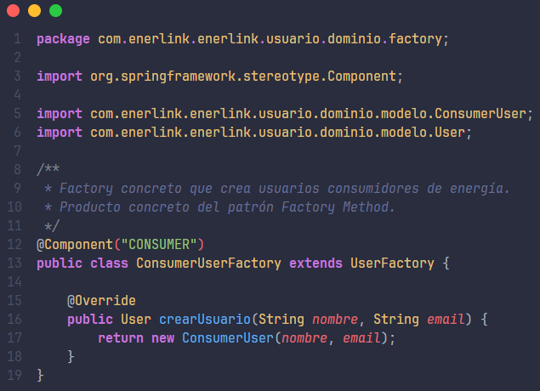

Clase concreta MixedUserFactory

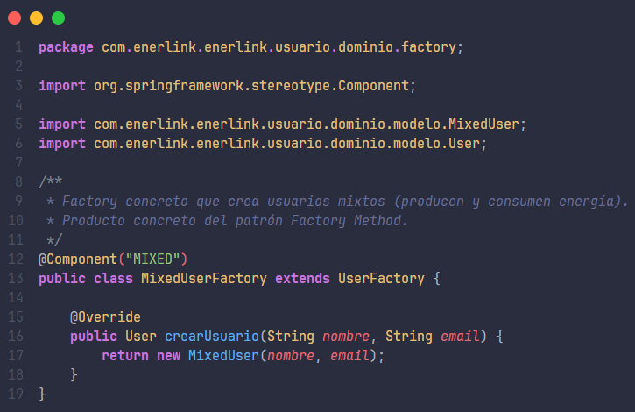

6.2.4 Prueba de funcionamiento

Creación de usuarios por rol:

Se usó el endpoint POST /api/usuarios para crear un usuario de cada tipo: Producer, Consumer y Mixed:

Rol | JSON enviado
Producer | { "nombre": "Ana Pérez", "email": "ana@ejemplo.com", "rol": "PRODUCER" }
Consumer | { "nombre": "Luis Gómez", "email": "luis@ejemplo.com", "rol": "CONSUMER" }
Mixed | { "nombre": "Carla Ruiz", "email": "carla@ejemplo.com", "rol": "MIXED" }

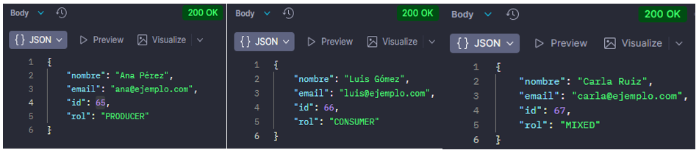

Listar todos los usuarios:

Para comprobar que los usuarios se crearon correctamente y que cada instancia mantiene su comportamiento polimórfico, se llamó al endpoint GET /api/usuarios.

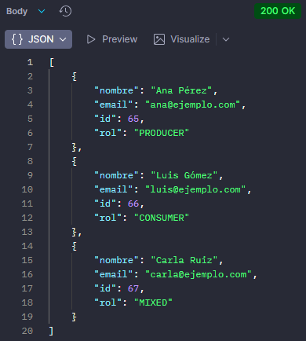

Como se puede observar, se logró crear y listar usuarios con distintos roles, demostrando que el patrón Factory maneja correctamente la creación de los distintos tipos de usuarios que existen.

6.2.5 Justificación de la implementación

Técnicamente:

- UserService nunca hace new ProducerUser(...) ni new ConsumerUser(...).

- La creación de usuarios se delega a la factory correspondiente según el rol, garantizando que el servicio no dependa de clases concretas.

- Si se requiere un nuevo tipo de usuario, solo hay que agregar una nueva factory y registrarla en el mapa de factories, sin modificar UserService.

Desde la perspectiva del negocio en Enerlink:

- Cada usuario puede tener un comportamiento propio (por ejemplo, describir()).

- La fábrica asegura que el UserService reciba siempre el tipo correcto, garantizando consistencia y mantenimiento fácil.

- Reduce errores al centralizar la lógica de creación y mejora la capacidad de escalar el sistema.

Relación con Clean Architecture y SOLID:

- La capa de aplicación depende de abstracciones (UserFactory) y no de clases concretas.

- Cada factory tiene una única responsabilidad: crear un tipo de usuario concreto.

- El sistema es abierto a extensiones y cerrado a modificaciones, cumpliendo Open/Closed Principle.

6.2.6 Aclaración sobre la implementación actual

Actualmente, las factories devuelven usuarios con datos básicos (nombre, email, rol) y su método describir(). Esto es suficiente para demostrar el patrón Factory Method sin introducir lógica de negocio compleja en la creación de usuarios.

A futuro, si se requiere agregar configuraciones iniciales adicionales o atributos dinámicos en los usuarios, las factories podrán evolucionar para incluirlos sin afectar UserService ni romper el patrón.

6.3 PATRÓN ABSTRACT FACTORY

6.3.1 Descripción del patrón

El Abstract Factory es un patrón de diseño creacional que define un contrato para crear familias de objetos relacionados, garantizando que las combinaciones de productos sean coherentes entre sí sin acoplarse a clases concretas.
​En Enerlink, este patrón se utiliza para que la capa de aplicación pueda crear ofertas de energía y procesos de venta consistentes (venta directa o subasta) sin depender directamente de DirectSaleProcess, AuctionSaleProcess ni de constructores concretos de EnergyOffer.​
Desde el punto de vista de diseño, el patrón favorece:
- Open/Closed Principle: nuevos tipos de venta (por ejemplo, venta programada) se pueden agregar creando nuevas fábricas concretas sin modificar el código existente del servicio que orquesta las ventas. ​
- Single Responsibility Principle: cada fábrica concreta (DirectSaleFactory, AuctionSaleFactory) se encarga únicamente de crear la familia de objetos correspondiente a su tipo de venta.
- Dependency Inversion Principle: la capa de aplicación depende de la abstracción EnergySaleFactory y del contrato SaleProcess, en lugar de acoplarse a clases concretas, lo que facilita pruebas, mantenimiento y extensibilidad.

6.3.2 Diagrama UML
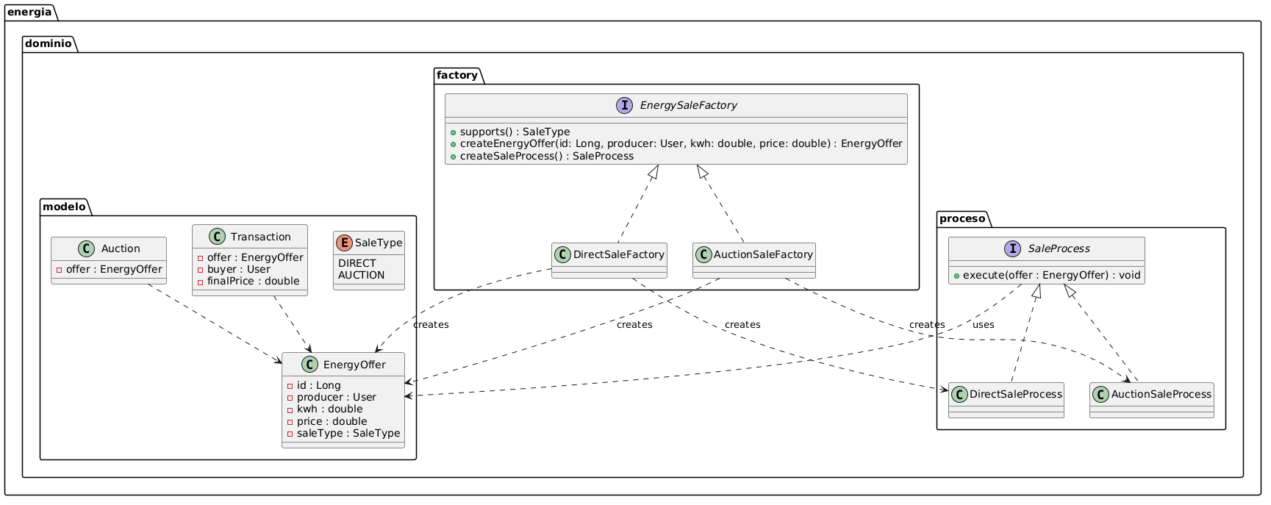
6.3.3 Implementación
Clase EnergyOffer
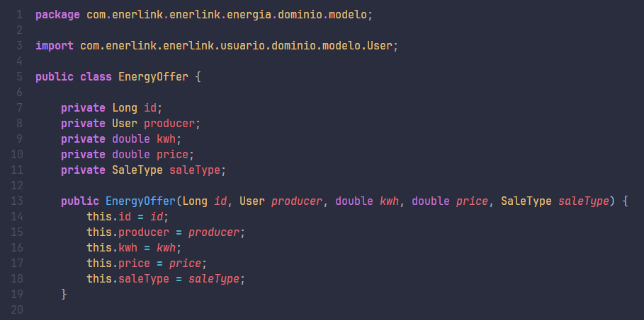
EnergyOffer representa una oferta energética publicada por un productor, indicando cantidad en kWh, precio y tipo de venta (DIRECT o AUCTION).
Clase enum SaleType
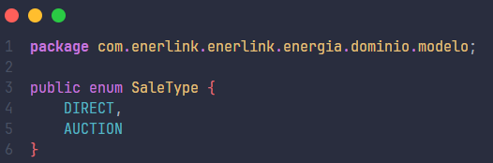
SaleType define las variantes soportadas por el sistema: venta directa y subasta.
Clase Auction
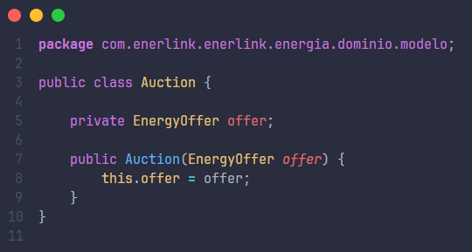
Auction modela la subasta asociada a una oferta configurada como subasta.
Clase Transaction
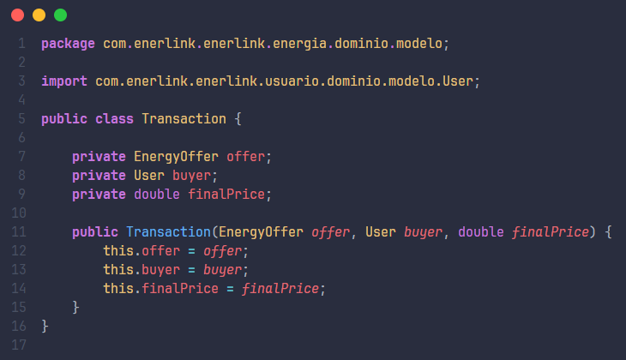
Transaction representa la compra final de una oferta, ya sea por venta directa o por subasta.
​
Interfaz de la fábrica abstracta
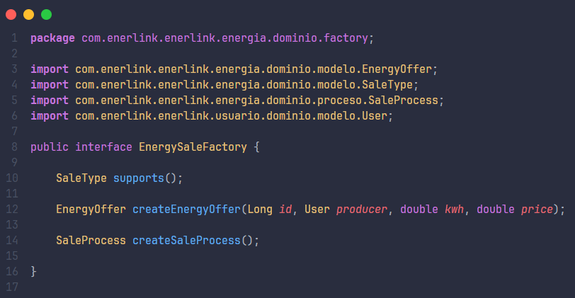
- supports() indica para qué tipo de venta es responsable la fábrica concreta.
- createEnergyOffer(...) crea una oferta coherente con el tipo de venta de la fábrica.
- createSaleProcess() devuelve el proceso de venta apropiado (DirectSaleProcess o AuctionSaleProcess).

Fabrica concreta DirectSaleFactory
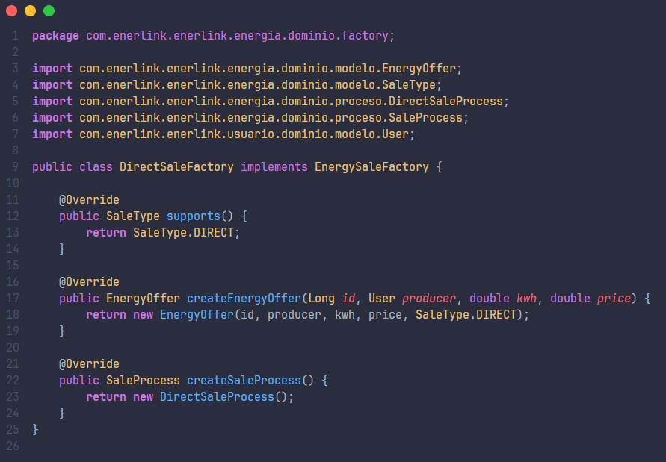
DirectSaleFactory produce una EnergyOffer configurada como venta directa y un DirectSaleProcess para ejecutar la compra inmediata.

Fabrica concreta AuctionSaleFactory
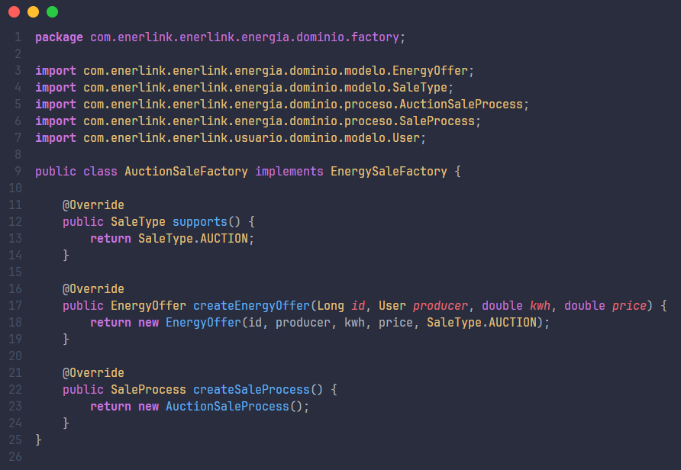
AuctionSaleFactory produce una EnergyOffer del tipo subasta y un AuctionSaleProcess que encapsula la lógica de subasta.
Interfaz SalesProcess
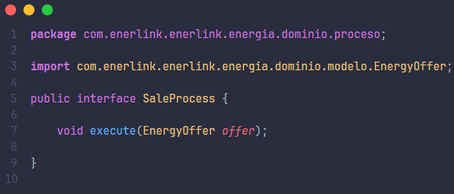
Define el contrato común para ejecutar un proceso de venta sobre una oferta de energía.

Implementación DirectSaleProcess
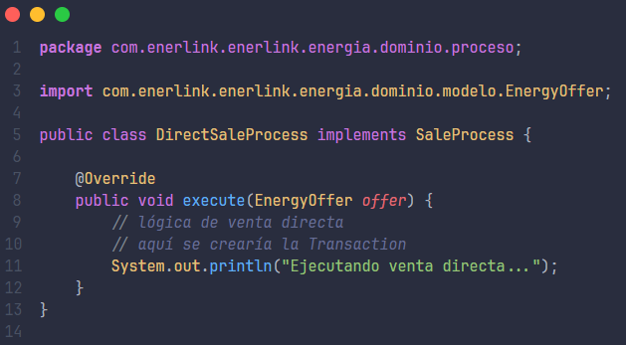
DirectSaleProcess encapsula la lógica de compra directa, donde la oferta se vende inmediatamente generando una transacción.

Implementación AuctionSaleProcess
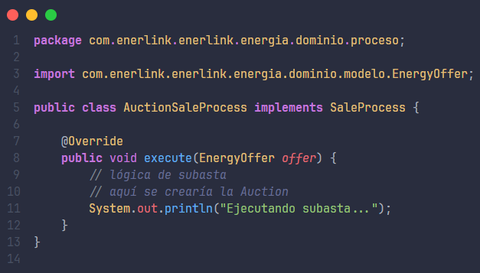
AuctionSaleProcess encapsula la lógica de subasta, en la que se gestionan pujas y se crea una Auction asociada a la oferta.

6.3.4 Pruebas de funcionamiento
Endpoints del sistema
El controlador EnergyOfferController expone los siguientes endpoints para la gestión de ofertas de energía.

Método | Endpoint | Descripción
POST | /api/offers | Crear una nueva oferta
GET | /api/offers | Obtener todas las ofertas
GET | /api/offers/{id} | Obtener una oferta por ID
PUT | /api/offers/{id} | Actualizar una oferta
DELETE | /api/offers/{id} | Eliminar una oferta

Casos de prueba
Creación de oferta con venta directa
Esta prueba valida que el sistema utilice la fábrica DirectSaleFactory cuando el tipo de venta es DIRECT.
Request
- Método: POST
- URL: http://localhost:8080/api/offers
Body (JSON)
{
"saleType": "DIRECT",
"producerId": 34,
"kwh": 200,
"price": 70
}
Resultado esperado
El sistema debe:
- Seleccionar la fábrica DirectSaleFactory.
- Crear una instancia de EnergyOffer con tipo de venta DIRECT.
- Ejecutar el proceso DirectSaleProcess.
Evidencia
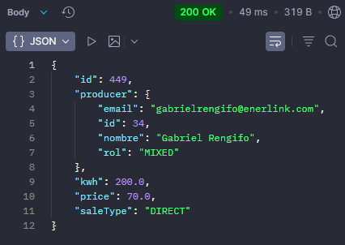
Interpretación
Esta prueba demuestra que el patrón Abstract Factory permite crear una familia de objetos coherente para la venta directa sin que el servicio conozca la implementación concreta.

Creación de oferta mediante subasta
Esta prueba válida que el sistema utilice la fábrica AuctionSaleFactory cuando el tipo de venta es AUCTION.
Request
- Método: POST
- URL: http://localhost:8080/api/offers
Body
{
"saleType": "AUCTION",
"producerId": 65,
"kwh": 300,
"price": 250
}
Resultado esperado
El sistema debe:
- Seleccionar la fábrica AuctionSaleFactory.
- Crear una oferta configurada como subasta.
- Ejecutar el proceso AuctionSaleProcess.
Evidencia
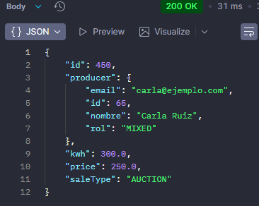
Interpretación
La prueba evidencia que el sistema cambia automáticamente la familia de objetos creados según el tipo de venta, lo cual es el comportamiento esperado del patrón Abstract Factory.

Consulta de todas las ofertas
Esta prueba verifica que el sistema pueda recuperar todas las ofertas registradas.
Request
- Método: GET
- URL: http://localhost:8080/api/offers
Resultado esperado
El sistema devuelve una lista con todas las ofertas registradas.
Evidencia
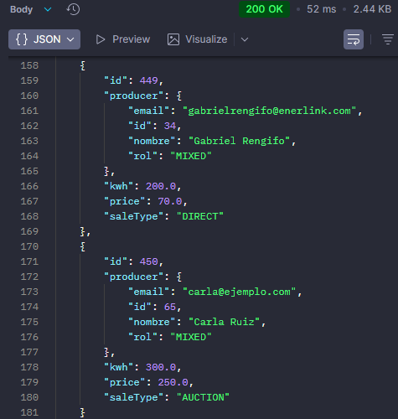

Consulta de oferta por ID
Esta prueba permite verificar que el sistema pueda recuperar una oferta específica.
Request
- Método: GET
- URL: http://localhost:8080/api/offers/450
Resultado esperado
El sistema retorna la información de la oferta solicitada.
Evidencia
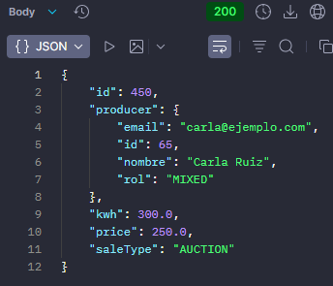
Actualización de oferta
Esta prueba válida la actualización de los datos de una oferta existente.
Request
- Método: PUT
- URL: http://localhost:8080/api/offers/450
Body
{
"saleType": "AUCTION",
"producerId": 65,
"kwh": 500,
"price": 175
}

Resultado esperado
La oferta debe actualizar sus valores de energía y precio.
Evidencia
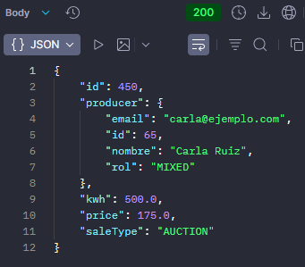

Eliminación de oferta
Esta prueba verifica que el sistema pueda eliminar una oferta existente.
Request
Método: DELETE
URL: http://localhost:8080/api/offers/450
Resultado esperado
El sistema elimina la oferta y retorna un código HTTP 204 No Content.
Evidencia

Resultados de las pruebas
Las pruebas realizadas permitieron verificar que el sistema Enerlink implementa correctamente el patrón Abstract Factory, ya que la creación de ofertas y procesos de venta depende exclusivamente del tipo de venta especificado.

El servicio de aplicación no depende de clases concretas como DirectSaleProcess o AuctionSaleProcess, sino que delega la creación de estos objetos a las fábricas correspondientes.
Esto confirma que el sistema cumple con los principios de diseño asociados al patrón, especialmente:
- Open/Closed Principle
- Dependency Inversion Principle
- Single Responsibility Principle

6.3.5 Justificación de la implementación
Técnicamente:
- La capa de aplicación nunca hace new DirectSaleProcess(...) ni new AuctionSaleProcess(...), ni construye directamente EnergyOffer acoplada a un SaleType concreto.

- La creación de ofertas y procesos de venta se delega a la fábrica correspondiente según el tipo de venta (DIRECT, AUCTION), garantizando que el servicio no dependa de clases concretas, sino de EnergySaleFactory y SaleProcess.

- Si se requiere un nuevo tipo de venta, solo hay que agregar una nueva fábrica concreta (por ejemplo, ScheduledSaleFactory) e integrarla en la configuración, sin modificar la lógica central del servicio de aplicación.
Desde la perspectiva del negocio en Enerlink:
- Cada tipo de venta puede tener un comportamiento propio (por ejemplo, lógica específica para venta directa o reglas adicionales para subastas), encapsulado en su implementación de SaleProcess.

- La fábrica asegura que, para cada tipo de venta, se construya siempre una combinación coherente de EnergyOffer y SaleProcess, garantizando consistencia en la forma en que se gestionan las ofertas energéticas.

- Se reducen errores al centralizar la lógica de creación por tipo de venta y se mejora la capacidad de escalar el sistema a nuevos mecanismos de intercambio energético.
Relación con Clean Architecture y SOLID:
- La capa de aplicación depende de abstracciones (EnergySaleFactory, SaleProcess) y no de clases concretas, aplicando el principio de Inversión de Dependencias.

- Cada fábrica concreta tiene una única responsabilidad: crear la familia de objetos correspondiente a un tipo de venta específico (oferta + proceso de venta), respetando el Single Responsibility Principle.

- El sistema es abierto a extensiones y cerrado a modificaciones, ya que nuevos tipos de venta se añaden mediante nuevas fábricas sin cambiar el código existente de los servicios, cumpliendo el Open/Closed Principle.

6.3.6 Aclaración sobre la implementación actual
Actualmente, las fábricas de venta de energía se enfocan en construir objetos simples para demostrar correctamente el patrón Abstract Factory dentro del contexto de Enerlink, sin incorporar todavía reglas avanzadas de negocio ni cálculos complejos asociados a la transacción o la subasta.
Esta implementación mínima permite validar el diseño del patrón y su integración con la arquitectura hexagonal sin añadir lógica extra, facilitando la comprensión del rol de cada componente. A futuro, si se requiere mejorar el flujo de creación (por ejemplo, inicializar estados específicos de la subasta, aplicar comisiones, configurar parámetros adicionales de la transacción o asociar políticas de validación por tipo de venta), estas responsabilidades podrán incorporarse dentro de las fábricas concretas y de los procesos de venta correspondientes, manteniendo intacta la interfaz EnergySaleFactory y sin romper la estructura actual del patrón.

6.4. PATRÓN FLUENT BUILDER (TRANSACTION)
6.4.1 Descripción del patrón
El patrón Builder es un patrón de diseño creacional cuyo objetivo es separar la construcción de un objeto complejo de su representación, permitiendo que el mismo proceso de construcción pueda generar diferentes configuraciones del objeto.
Una variante moderna muy utilizada en lenguajes como Java es el Fluent Builder, el cual permite construir objetos mediante encadenamiento de métodos (method chaining). Este enfoque mejora la legibilidad del código y facilita la creación de objetos con múltiples atributos.
El patrón resulta especialmente útil cuando una clase:
- Posee múltiples atributos que deben inicializarse.
- Requiere validaciones antes de crear la instancia.
- Debe mantenerse inmutable después de su creación.
- Podría requerir múltiples configuraciones dependiendo del contexto.
En el proyecto Enerlink, este patrón fue implementado en la clase Transaction, la cual representa una transacción de compra y venta de energía entre usuarios dentro de la plataforma.
Dado que una transacción contiene diversos atributos obligatorios como la oferta, el comprador, el vendedor, la cantidad de energía y el precio, el uso de un constructor tradicional con múltiples parámetros podría generar código poco legible y difícil de mantener. Por esta razón se optó por implementar el patrón Fluent Builder.

6.4.2 Aplicación del patrón en el proyecto Enerlink
La clase Transaction representa una operación comercial dentro del sistema, donde un usuario adquiere cierta cantidad de energía ofrecida por otro usuario.
Esta entidad contiene información relevante como:
- Identificador de la transacción.
- Oferta de energía asociada.
- Usuario comprador.
- Usuario vendedor.
- Cantidad de energía en kilovatios hora (kWh).
- Precio por unidad de energía.
- Fecha y hora de la transacción.
Debido a la cantidad de atributos que conforman la transacción, se decidió implementar el patrón Fluent Builder con el fin de facilitar la construcción del objeto y mejorar la claridad del código.
Además, la clase fue diseñada como inmutable, lo que significa que una vez creada la transacción, sus valores no pueden ser modificados.

6.4.3 Diagrama UML
En esta sección se presentan dos diagramas UML relacionados con el patrón Builder aplicado al contexto del proyecto Enerlink. El primer diagrama corresponde a la estructura del patrón Builder en su forma clásica, adaptada al contexto del sistema para la construcción de transacciones energéticas. El segundo diagrama representa la implementación del Fluent Builder utilizada en el proyecto, la cual simplifica la estructura del patrón y mejora la legibilidad del código mediante encadenamiento de métodos
UML patrón Builder clasico en Enerlink
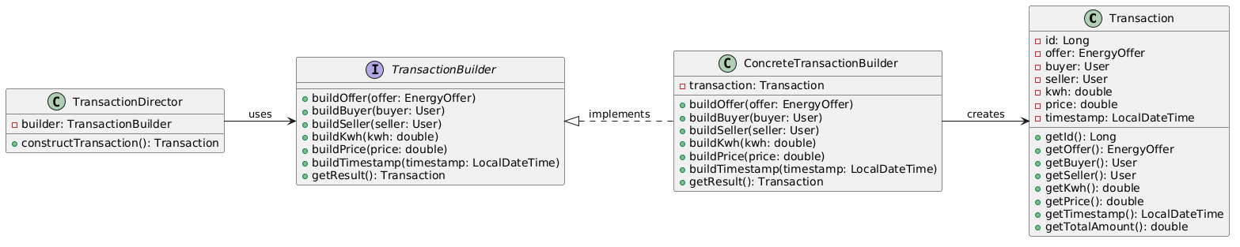
El diagrama UML muestra cómo se estructuraría el patrón Builder en su versión clásica dentro del proyecto Enerlink para la construcción de la entidad Transaction. En este enfoque existiría una interfaz Builder encargada de definir los métodos necesarios para construir las diferentes partes de la transacción, mientras que una clase ConcreteBuilder implementaría dichos métodos para crear el objeto Transaction.
Adicionalmente, un componente director sería responsable de coordinar el proceso de construcción del objeto paso a paso, indicando al Builder cómo ensamblar la transacción a partir de sus atributos como la oferta, el comprador, el vendedor, la cantidad de energía y el precio.
Este diseño permite separar el proceso de construcción del objeto Transaction de su representación final, manteniendo organizada la lógica de creación dentro del sistema.

UML Fluent Builder en Enerlink
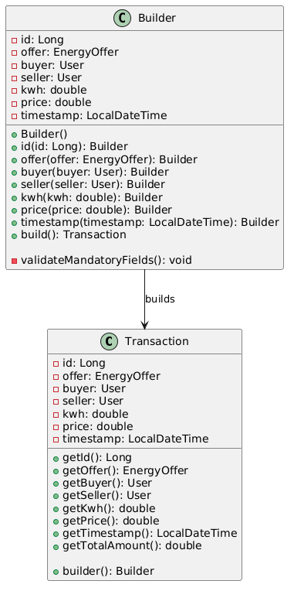
El diagrama UML de la implementación Fluent Builder refleja la forma en que este patrón fue aplicado dentro del proyecto Enerlink para la construcción de la entidad Transaction. En este modelo, la clase Transaction contiene una clase interna estática llamada Builder, encargada de gestionar el proceso de creación del objeto. A diferencia de la estructura clásica, no se utiliza un director, ya que el propio cliente controla la construcción mediante el encadenamiento de métodos del Builder.
Cada método del Builder retorna la propia instancia del Builder (return this), lo que permite configurar progresivamente los atributos de la transacción hasta invocar el método build(), encargado de validar los datos y generar la instancia final.
Esta versión fue seleccionada porque reduce la complejidad estructural del patrón, mejora la legibilidad del código y facilita la construcción de objetos con múltiples atributos, integrándose de forma natural con el diseño del dominio del sistema y permitiendo mantener la entidad Transaction como un objeto inmutable una vez creado.

6.4.4 Implementación del Fluent Builder
La implementación del patrón Fluent Builder se realiza mediante una clase interna estática llamada Builder, la cual permite construir una instancia de Transaction paso a paso.
El Builder contiene los mismos atributos que la clase principal, pero en versión mutable, permitiendo asignar sus valores mediante métodos configuradores.
Cada método del Builder retorna la propia instancia del Builder (return this), lo que permite el encadenamiento de métodos, característica principal del Fluent Builder.

Clase Transaction
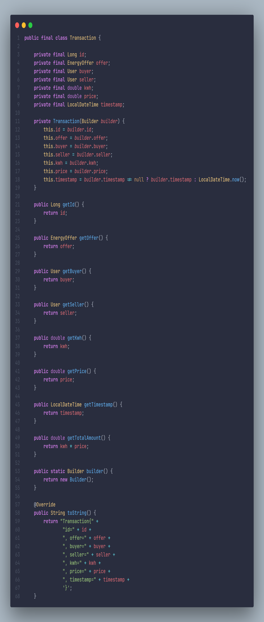

Clase Builder
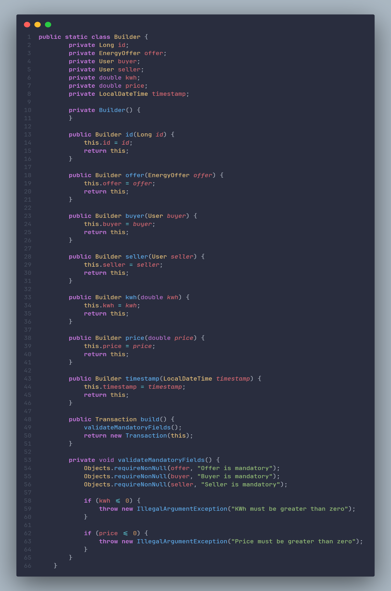

Una vez configurados los atributos necesarios, se invoca el método build(), el cual se encarga de validar los datos antes de crear la instancia final de Transaction.
Dentro del método build() se ejecuta el método validateMandatoryFields(), el cual verifica que los campos obligatorios tengan valores válidos.
Las validaciones implementadas incluyen:
- Verificar que la oferta (offer) no sea nula.
- Verificar que el comprador (buyer) no sea nulo.
- Verificar que el vendedor (seller) no sea nulo.
- Validar que la cantidad de energía (kwh) sea mayor que cero.
- Validar que el precio (price) sea mayor que cero.

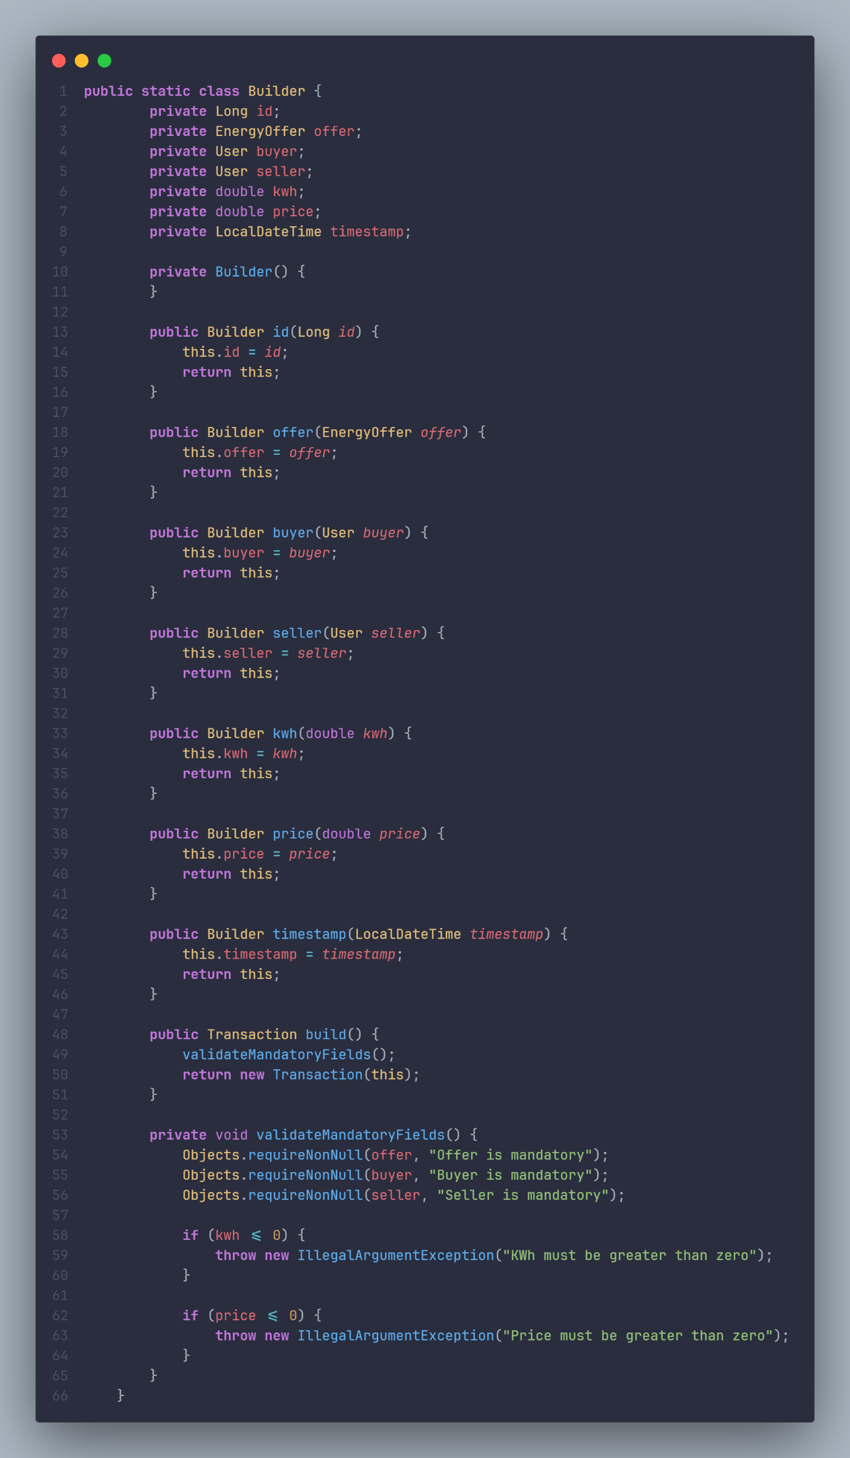

Si todas las validaciones se cumplen, el método build() crea una nueva instancia de Transaction.
El patrón también es utilizado dentro de los procesos de venta implementados en el sistema, como DirectSaleProcess y AuctionSaleProcess, donde se genera la transacción una vez finalizada la operación comercial.
Interfaz SaleProcess
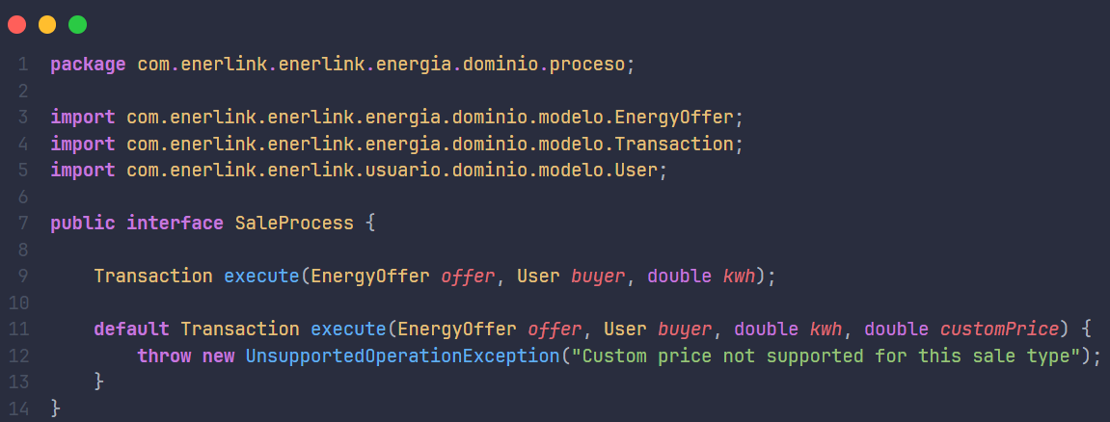

Implementación DirectProcess
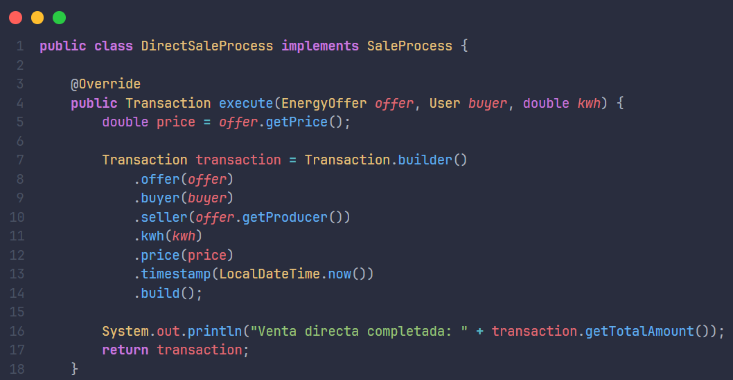

Implementación AuctionSaleProcess
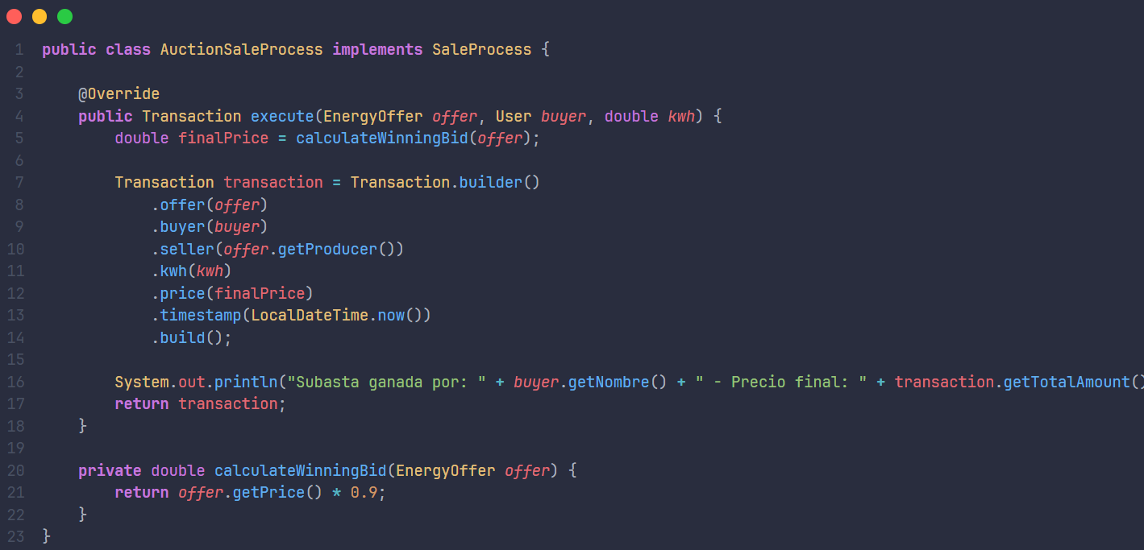

6.4.5 Justificación de la implementación
Técnicamente:
- La creación de objetos Transaction no se realiza mediante constructores públicos con múltiples parámetros, sino a través del Fluent Builder, lo que permite construir la instancia paso a paso mediante encadenamiento de métodos.

- La lógica de validación de los datos necesarios para crear una transacción (oferta, comprador, vendedor, cantidad de energía y precio) se centraliza dentro del método build() del Builder, evitando que se creen objetos en estados inválidos.

- Si en el futuro se requieren nuevos atributos o validaciones en la entidad Transaction, estos pueden incorporarse dentro del Builder sin afectar el código existente que utiliza el proceso de construcción, manteniendo estabilidad en la interfaz de uso.
Desde la perspectiva del negocio en Enerlink:
- Las transacciones representan operaciones críticas dentro del sistema de intercambio de energía, por lo que es importante garantizar que cada transacción se cree con información válida y consistente.

- El uso del Builder permite asegurar que todos los datos necesarios para registrar una transacción (oferta, comprador, vendedor, energía y precio) se establezcan de forma explícita antes de generar la instancia final.

- Facilita la evolución del sistema si en el futuro se agregan nuevos datos relevantes a las transacciones, como comisiones, estados de pago o información adicional de mercado energético.
Relación con Clean Architecture y SOLID:
- La construcción de la entidad Transaction se encapsula dentro de su propio Builder, separando la responsabilidad de creación del objeto de la lógica de negocio que utiliza la transacción, lo que favorece una arquitectura más limpia y organizada.

- El Builder tiene una única responsabilidad: gestionar la construcción y validación de los objetos Transaction, cumpliendo con el Single Responsibility Principle (SRP).

- El sistema se mantiene abierto a extensiones y cerrado a modificaciones, ya que nuevos atributos o reglas de validación pueden añadirse dentro del Builder sin modificar el código que utiliza la clase Transaction, respetando el Open/Closed Principle (OCP).

6.4.6 Aclaración sobre la implementación actual
Actualmente, la implementación del patrón Fluent Builder en la clase Transaction se enfoca en demostrar de manera clara el proceso de construcción controlada de objetos dentro del dominio de Enerlink, sin incorporar aún reglas avanzadas de negocio ni lógica compleja asociada al procesamiento de transacciones energéticas.
En esta versión, el Builder se utiliza principalmente para encapsular la creación del objeto Transaction, asegurar la inicialización de sus atributos principales y validar condiciones básicas como la existencia de la oferta, el comprador, el vendedor, así como valores válidos para la cantidad de energía (kwh) y el precio.
A futuro, si el sistema requiere ampliar la lógica asociada a las transacciones, el Builder podrá evolucionar para incorporar responsabilidades adicionales durante el proceso de construcción, como por ejemplo la inicialización de estados de la transacción o la incorporación de políticas específicas de validación según el tipo de operación energética.

6.4.7 Pruebas unitarias del Fluent Builder
Con el objetivo de verificar el correcto funcionamiento de la implementación del patrón Fluent Builder en la entidad Transaction, se desarrolló un conjunto de pruebas unitarias utilizando JUnit 5. Estas pruebas permiten validar que el proceso de construcción del objeto funcione correctamente, que las reglas de validación se ejecuten adecuadamente y que la interfaz fluida del Builder opere según lo esperado.
Aunque se implementaron múltiples pruebas para cubrir diferentes escenarios, a continuación se presentan cuatro pruebas representativas que evidencian los aspectos más importantes del patrón Fluent Builder dentro del sistema Enerlink.

6.4.7.1 Construcción de una transacción mediante Fluent Builder
Esta prueba verifica que una instancia de Transaction pueda construirse correctamente utilizando el Builder y que todos los atributos asignados durante el proceso de construcción se almacenen adecuadamente en el objeto final.
Durante la prueba se configuran los atributos principales de la transacción oferta de energía, comprador, vendedor, cantidad de energía, precio y fecha utilizando el encadenamiento de métodos del Builder. Posteriormente se invoca el método build() para generar la instancia final.
El resultado esperado es que el objeto Transaction sea creado correctamente y que cada uno de sus atributos coincida con los valores proporcionados durante el proceso de construcción. Esta prueba demuestra el uso básico del patrón Builder y confirma que el proceso de creación del objeto funciona correctamente.

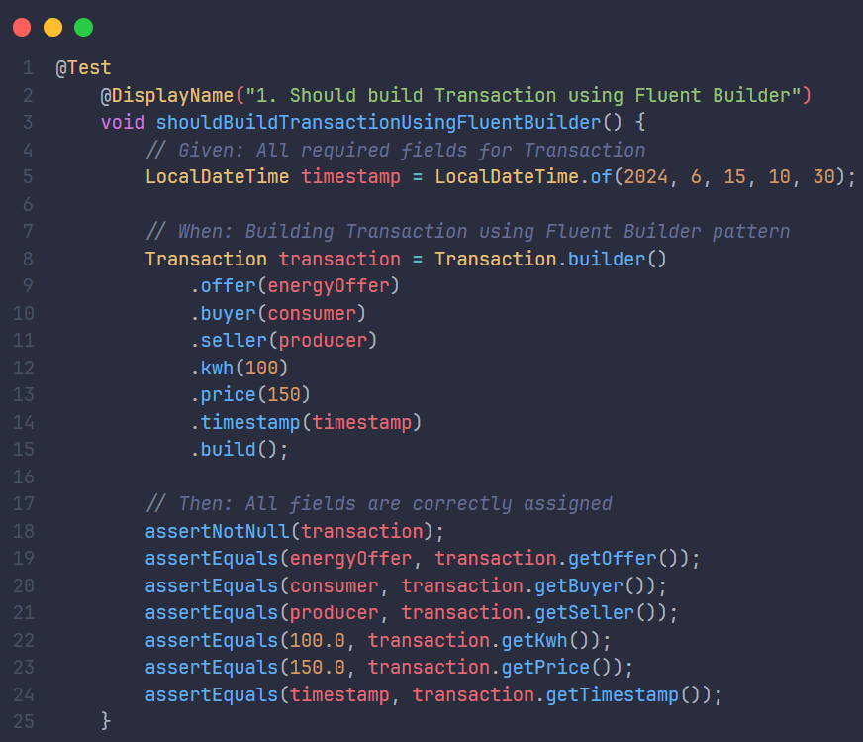

6.4.7.2 Validación de reglas durante la construcción
Una característica importante de la implementación del Builder en el proyecto es la validación de los datos obligatorios antes de crear la instancia final. Esta prueba verifica que el sistema impida la creación de una transacción con valores inválidos.
En este caso se evalúa el escenario en el que la cantidad de energía (kwh) es igual a cero. Durante la ejecución del método build(), el Builder ejecuta las validaciones definidas en validateMandatoryFields(), lo que provoca el lanzamiento de una excepción IllegalArgumentException.
El resultado esperado es que la transacción no se cree y que se genere un mensaje de error indicando que la cantidad de energía debe ser mayor a cero. Esto demuestra que el Builder no solo construye el objeto, sino que también garantiza la integridad de los datos antes de permitir su creación.

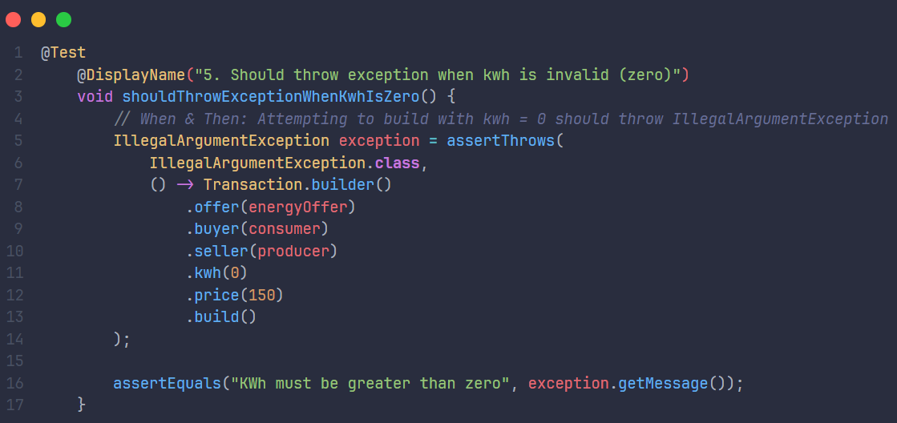

6.4.7.3 Verificación del comportamiento del objeto construido
Una vez creada la instancia de Transaction, es necesario verificar que sus métodos funcionen correctamente. Esta prueba evalúa el método getTotalAmount(), el cual calcula el valor total de la transacción multiplicando la cantidad de energía (kwh) por el precio unitario (price).
En la prueba se construye una transacción con valores conocidos y posteriormente se verifica que el cálculo del total sea correcto.
El resultado esperado es que el método retorne el valor correspondiente a la multiplicación de ambos atributos, confirmando que el objeto construido mediante el Builder mantiene correctamente su comportamiento dentro del dominio del sistema.
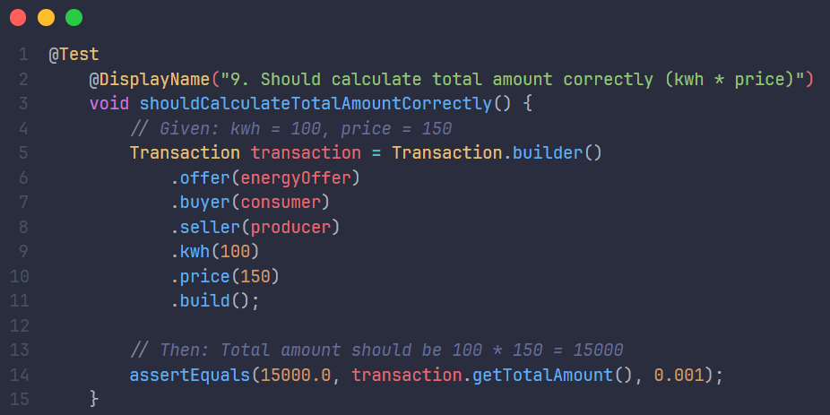

6.4.7.4 Demostración del encadenamiento de métodos (Fluent Interface)
Esta prueba tiene como objetivo demostrar explícitamente la característica principal del Fluent Builder, que es el encadenamiento de métodos durante la construcción del objeto.
Cada método retorna la instancia del Builder, permitiendo que múltiples configuraciones se encadenen en una sola expresión. Esto mejora la legibilidad del código y facilita la comprensión del proceso de creación del objeto.
El resultado esperado es que todos los atributos configurados mediante este encadenamiento se asignen correctamente al objeto Transaction, demostrando la principal ventaja del Fluent Builder frente a otros enfoques de construcción de objetos.

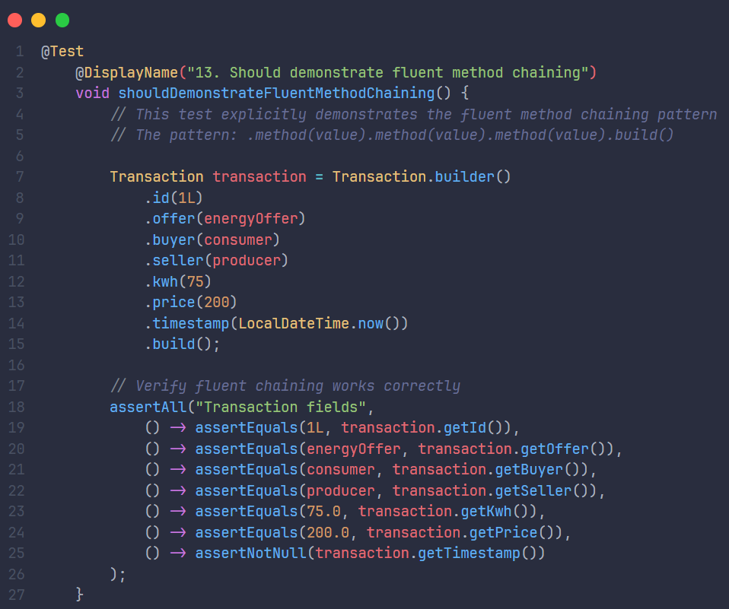

6.4.7.5 Ejecución de los test unitarios
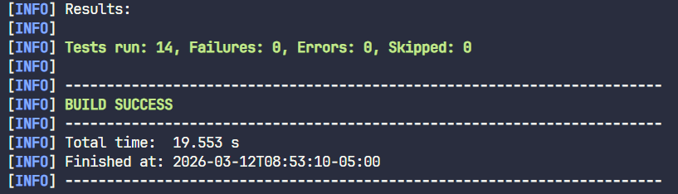
Para validar la correcta implementación del patrón Fluent Builder, se ejecutaron las pruebas unitarias utilizando JUnit 5 dentro del entorno de desarrollo. Todas las pruebas fueron ejecutadas satisfactoriamente, sin presentar fallos ni errores durante la ejecución.
Este resultado confirma que la implementación del Builder funciona correctamente, validando tanto la construcción del objeto Transaction, las reglas de validación implementadas en el método build(), así como el correcto funcionamiento del encadenamiento de métodos característico del patrón Fluent Builder.

6.5. PATRÓN PROTOTYPE (ENERGYOFFER)
6.5.1 Descripción del patrón
El patrón Prototype es un patrón de diseño creacional cuyo objetivo es permitir la creación de nuevos objetos a partir de la clonación de instancias existentes, en lugar de crear nuevas instancias desde cero mediante constructores.
Este patrón resulta especialmente útil cuando:
- La creación de objetos es costosa en términos de recursos o tiempo.
- Se requiere generar múltiples objetos similares con ligeras variaciones.
- Se desea desacoplar la lógica de creación de objetos de sus clases concretas.
- Se busca evitar la duplicación de código al construir objetos complejos.
El patrón Prototype define una interfaz común que declara el método de clonación, el cual es implementado por las clases concretas que desean permitir la copia de sus instancias.
En el proyecto Enerlink, este patrón fue implementado en la clase EnergyOffer, la cual representa una oferta de energía dentro del sistema. Esta implementación permite generar nuevas ofertas basadas en otras existentes, facilitando la reutilización y modificación de datos sin afectar la instancia original.

6.5.2 Aplicación del patrón en el proyecto Enerlink
La clase EnergyOffer representa una oferta de energía publicada por un usuario dentro del marketplace de Enerlink.
Esta entidad contiene información relevante como:
- Identificador de la oferta.
- Usuario productor (quien ofrece la energía).
- Cantidad de energía en kilovatios hora (kWh).
- Precio por unidad de energía.
- Tipo de venta (directa o subasta).
Debido a la necesidad de crear múltiples ofertas similares a partir de una existente (por ejemplo, variando el precio, la cantidad o el tipo de venta), se decidió implementar el patrón Prototype.

Para ello, se definió una interfaz genérica Prototype<T>, la cual establece el contrato para la clonación de objetos mediante los métodos:
- clone() → para realizar copias profundas.
- shallowClone() → para realizar copias superficiales.
La clase EnergyOffer implementa esta interfaz, proporcionando mecanismos flexibles para duplicar instancias y modificarlas según el contexto del negocio.

6.5.3 Diagrama UML
En esta sección se presentan los diagramas UML relacionados con el patrón Prototype aplicado al contexto del proyecto Enerlink.
El diagrama UML muestra cómo se estructura el patrón Prototype dentro del sistema. En este enfoque existe una interfaz Prototype que define el método de clonación, el cual es implementado por la clase concreta EnergyOffer.
La interfaz Prototype actúa como contrato común para todos los objetos que pueden ser clonados, mientras que EnergyOffer implementa la lógica específica para copiar sus atributos internos.
A diferencia de otros patrones creacionales como Builder, el patrón Prototype no requiere un director ni una jerarquía compleja de construcción, ya que la creación de objetos se realiza directamente a partir de instancias existentes.
Este diseño permite desacoplar la lógica de creación de objetos de su representación, facilitando la generación de nuevas instancias sin depender de constructores complejos.
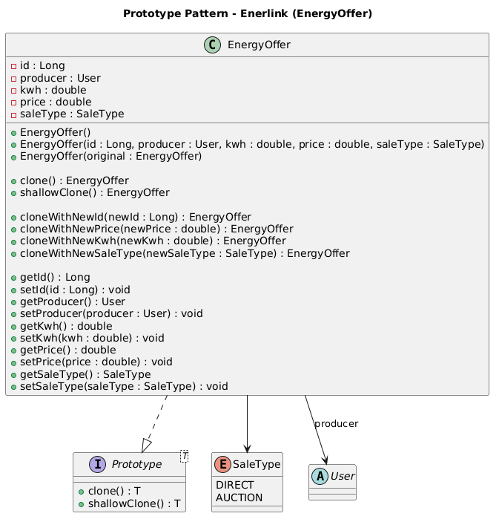
6.5.4 Implementación del Prototype
La implementación del patrón Prototype en el proyecto se realiza mediante la interfaz genérica Prototype<T>, la cual define los métodos necesarios para la clonación de objetos.
La clase EnergyOffer implementa esta interfaz y proporciona dos tipos de clonación:
- Clonación profunda (clone):
Se implementa mediante un constructor de copia que recibe una instancia original y crea una nueva instancia con los mismos valores. Esto permite generar objetos independientes del original.
- Clonación superficial (shallowClone):
Se crea una nueva instancia copiando directamente las referencias de los atributos, lo que implica que algunos objetos internos pueden ser compartidos entre la instancia original y la copia.
Adicionalmente, la clase EnergyOffer incluye métodos especializados que extienden el uso del patrón Prototype, permitiendo crear clones con modificaciones específicas, tales como:
- cloneWithNewId()
- cloneWithNewPrice()
- cloneWithNewKwh()
- cloneWithNewSaleType()
Estos métodos facilitan la creación de nuevas ofertas basadas en una existente, manteniendo la consistencia del modelo y reduciendo la duplicación de código.

Interfaz Prototype
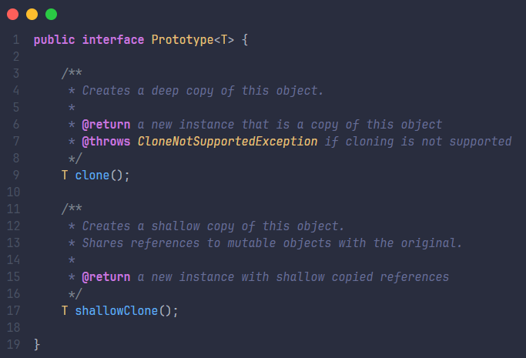
Clase EnergyOffer
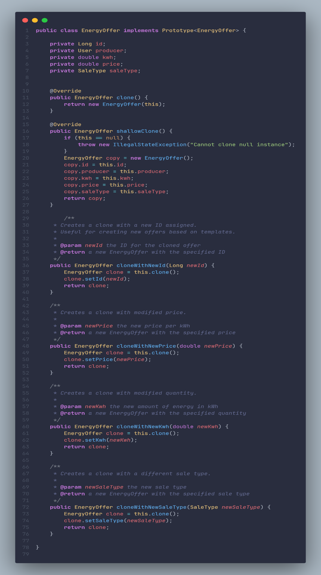

6.5.5 Justificación de la implementación
Técnicamente:
- La creación de objetos EnergyOffer no depende exclusivamente de constructores, sino que puede realizarse mediante clonación, lo que mejora la flexibilidad del sistema.
- La lógica de copia de objetos se centraliza dentro de la propia clase, evitando inconsistencias en la creación de nuevas instancias.
- La implementación de clonación profunda y superficial permite elegir el nivel de independencia requerido entre objetos según el contexto.
- La incorporación de métodos de clonación con modificación permite reutilizar instancias existentes sin alterar su estado original.
- Si en el futuro se agregan nuevos atributos a EnergyOffer, estos pueden incluirse fácilmente en el proceso de clonación sin afectar el código cliente.
Desde la perspectiva del negocio en Enerlink:
- Las ofertas de energía pueden reutilizarse como plantillas para generar nuevas ofertas con ligeras variaciones, optimizando la experiencia del usuario.
- Se evita la modificación accidental de ofertas existentes al trabajar sobre copias independientes.
- Se facilita la gestión de escenarios donde múltiples ofertas comparten características similares, como precios o cantidades ajustadas dinámicamente.
- Permite escalar el sistema de marketplace energético manteniendo consistencia en la creación de datos.
Relación con Clean Architecture y SOLID:
- La lógica de clonación se encuentra encapsulada dentro de la entidad EnergyOffer, lo que mantiene una separación clara de responsabilidades.
- La clase cumple con el Single Responsibility Principle (SRP), ya que gestiona tanto su estado como su proceso de clonación de manera controlada.
- El sistema respeta el Open/Closed Principle (OCP), ya que se pueden extender las capacidades de clonación sin modificar el código existente que utiliza la clase.
- Se reduce el acoplamiento entre componentes, ya que los clientes no necesitan conocer los detalles de construcción de la clase, solo su capacidad de clonarse.

6.5.6 Aclaración sobre la implementación actual
Actualmente, la implementación del patrón Prototype en la clase EnergyOffer se enfoca en proporcionar un mecanismo claro y flexible para la clonación de objetos dentro del dominio de Enerlink, sin incorporar lógica avanzada de negocio asociada a las ofertas de energía.
En esta versión, el patrón se utiliza principalmente para:
- Permitir la duplicación de ofertas existentes.
- Facilitar la modificación controlada de atributos específicos.
- Diferenciar entre clonación profunda y superficial.
Cabe resaltar que, aunque se implementa una clonación tipo “deep copy”, el objeto User (producer) no se clona profundamente, ya que es una entidad abstracta con posibles estructuras complejas. En caso de requerirse una clonación completa de este objeto, sería necesario implementar el patrón Prototype también en dicha clase.

A futuro, esta implementación puede evolucionar para incluir:
- Clonación completa de objetos relacionados.
- Reglas de negocio durante el proceso de clonación.
- Generación automática de identificadores o estados iniciales.

6.5.7 Pruebas unitarias del patrón Prototype
Con el objetivo de verificar el correcto funcionamiento del patrón Prototype en la entidad EnergyOffer, se desarrollaron pruebas unitarias utilizando JUnit 5.
Estas pruebas permiten validar:
- Que la clonación profunda genere objetos independientes del original.
- Que la clonación superficial comparta referencias según lo esperado.
- Que los métodos de clonación con modificación (precio, cantidad, tipo, ID) funcionen correctamente.
- Que no se altere el estado de la instancia original al crear clones.
Aunque se implementaron múltiples pruebas para cubrir diferentes escenarios, se seleccionaron casos representativos que permiten evidenciar el correcto comportamiento del patrón Prototype dentro del sistema Enerlink.

6.5.7.1 Clonación profunda de una oferta de energía
Esta prueba verifica que el método clone() genere correctamente una nueva instancia de EnergyOffer a partir de una existente, copiando todos sus atributos principales.
Durante la prueba se invoca el método clone() sobre una oferta original previamente configurada con valores conocidos como identificador, productor, cantidad de energía, precio y tipo de venta.
El resultado esperado es que el objeto clonado no sea nulo y que todos sus atributos coincidan con los de la instancia original. Esta prueba demuestra el funcionamiento básico del patrón Prototype, confirmando que es posible crear nuevas instancias a partir de un objeto existente sin utilizar constructores complejos.
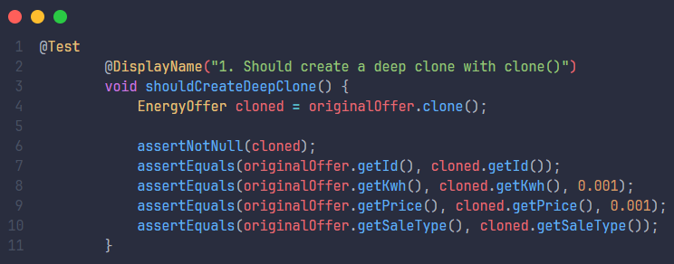

6.5.7.2 Independencia entre la instancia original y el clon
Una característica fundamental del patrón Prototype es que los objetos clonados deben ser independientes del original. Esta prueba verifica que las modificaciones realizadas sobre el clon no afecten el estado de la instancia original.
En la prueba se crea un clon mediante el método clone() y posteriormente se modifican sus atributos, como el identificador, la cantidad de energía, el precio y el tipo de venta.
El resultado esperado es que los valores de la oferta original permanezcan sin cambios, mientras que el clon refleje las modificaciones realizadas. Esto demuestra que el proceso de clonación genera una nueva instancia independiente, garantizando la integridad de los datos originales dentro del sistema.
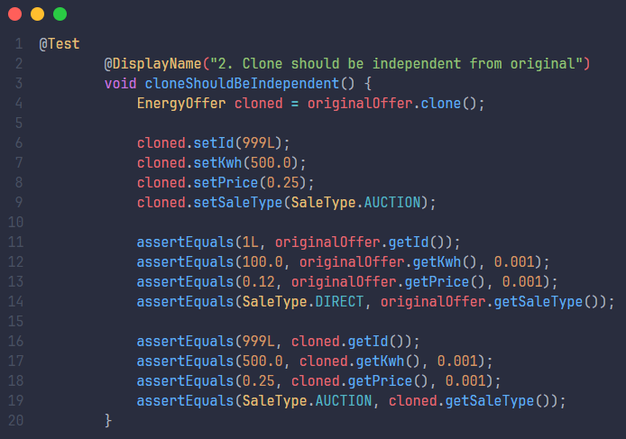

6.5.7.3 Clonación con modificación de atributos (variaciones del Prototype)
Esta prueba evalúa una extensión del patrón Prototype implementada en la clase EnergyOffer, la cual permite crear clones con modificaciones específicas mediante métodos como cloneWithNewPrice().
Durante la prueba se genera un clon a partir de una oferta original, modificando únicamente el precio de la energía, mientras que los demás atributos se mantienen iguales.
El resultado esperado es que el nuevo objeto refleje el cambio en el precio, conservando el resto de los valores originales. Esta prueba demuestra una de las principales ventajas del patrón Prototype en el contexto del negocio, permitiendo generar variaciones de un objeto base de forma sencilla, reutilizando su configuración inicial.
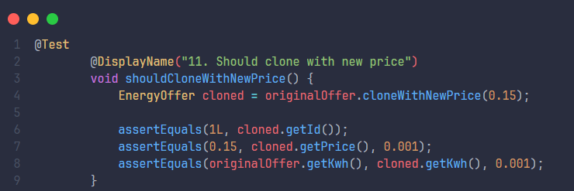

6.5.7.4 Diferenciación entre clonación profunda y superficial
Esta prueba tiene como objetivo evidenciar el comportamiento de la clonación en relación con los objetos referenciados, específicamente el atributo producer.
En la implementación actual, tanto el método clone() como shallowClone() comparten la referencia al objeto User, lo que implica que no se realiza una clonación profunda de este atributo.
Durante la prueba se verifica que tanto la instancia original como el clon apuntan al mismo objeto productor utilizando comparaciones de referencia.
El resultado esperado es que ambas instancias compartan la misma referencia de producer, lo que confirma que la clonación es parcial (deep copy en valores primitivos y shallow copy en objetos complejos). Esta prueba permite entender las implicaciones del diseño actual y resalta una posible mejora futura mediante la implementación del patrón Prototype en la clase User.
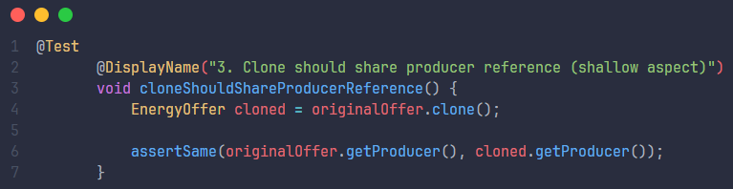

6.5.7.5 Ejecución de los test unitarios
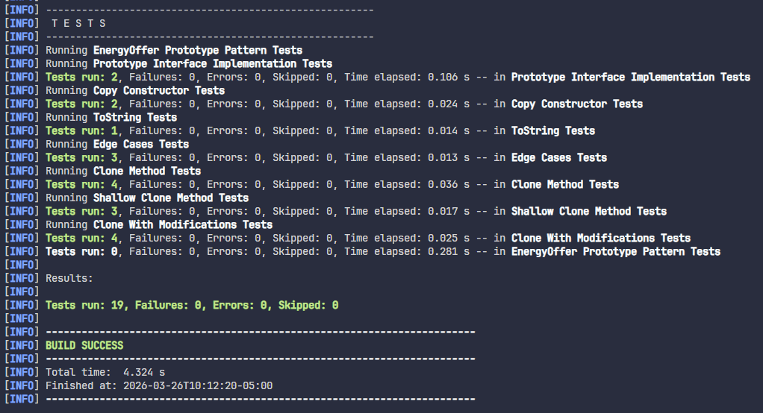
Para validar la correcta implementación del patrón Prototype, se ejecutaron las pruebas unitarias utilizando JUnit 5 dentro del entorno de desarrollo. Todas las pruebas fueron ejecutadas satisfactoriamente, sin presentar fallos ni errores durante la ejecución.
Este resultado confirma que la implementación del patrón Prototype funciona correctamente, validando la clonación de objetos, la independencia entre instancias, la creación de variaciones a partir de objetos existentes y el comportamiento de las referencias compartidas dentro del sistema.

7. PATRONES ESTRUCTURALES

7.1. PATRÓN ADAPTER (IOT)
7.1.1 Descripción del patrón
El patrón Adapter es un patrón de diseño estructural cuyo objetivo es permitir la comunicación entre dos interfaces incompatibles, actuando como un intermediario que transforma la interfaz de una clase en otra que el cliente espera.
Este patrón resulta especialmente útil cuando:
- Se requiere integrar sistemas externos con diferentes formatos de datos.
- Existen múltiples proveedores que exponen información de manera distinta.
- Se desea desacoplar el sistema interno de dependencias externas.
- Se busca mantener una interfaz común dentro del dominio del sistema.
El patrón Adapter define una clase intermediaria que traduce las solicitudes del cliente hacia una interfaz compatible con el sistema, permitiendo reutilizar código existente sin modificar su estructura.
En el proyecto Enerlink, este patrón fue implementado en el módulo IoT, el cual se encarga de integrar diferentes proveedores externos de dispositivos inteligentes. Debido a que cada proveedor maneja estructuras de datos distintas, se implementaron adapters que permiten transformar dichos formatos en un modelo común del sistema, representado por la clase IoTDeviceData.

7.1.2 Aplicación del patrón en el proyecto Enerlink
El módulo IoT del sistema Enerlink tiene como objetivo gestionar información proveniente de dispositivos inteligentes, tales como medidores de energía, paneles solares y sistemas de almacenamiento.
Dichos dispositivos pueden pertenecer a diferentes proveedores externos, entre los cuales se encuentran:
- EnergyCloud
- SmartHome
Cada uno de estos proveedores expone sus datos mediante estructuras propias, lo que genera incompatibilidad con el modelo interno del sistema.
Para resolver este problema, se implementó el patrón Adapter, permitiendo transformar los datos externos a un formato estándar definido por la clase IoTDeviceData.
Para ello, se definió una interfaz llamada IoTDataPort, la cual establece el contrato que deben cumplir todos los adapters. Esta interfaz define métodos para la obtención de datos de dispositivos, tales como:
- fetchDeviceData()
- fetchAllDevices()
- fetchDevicesByLocation()
- fetchDevicesByType()
Las clases EnergyCloudAdapter y SmartHomeAdapter implementan esta interfaz, encargándose de:
- Obtener los datos desde el proveedor externo mediante un cliente específico.
- Convertir los datos crudos (DTO) a un modelo interno utilizando un mapper.
- Retornar la información en el formato IoTDeviceData, comprensible por el sistema.
De esta manera, el sistema puede trabajar con múltiples proveedores sin conocer sus detalles de implementación, garantizando un alto nivel de desacoplamiento.
7.1.3 Diagrama UML
En esta sección se presentan los diagramas UML relacionados con el patrón Adapter aplicado al módulo IoT del proyecto Enerlink.
El diagrama UML muestra cómo se estructura el patrón Adapter dentro del sistema. En este enfoque existe una interfaz IoTDataPort que actúa como contrato (Target), la cual es implementada por las clases concretas EnergyCloudAdapter y SmartHomeAdapter.
Estas clases funcionan como adapters, permitiendo adaptar las interfaces de los proveedores externos (Adaptees), representados por EnergyCloudProviderClient y SmartHomeProviderClient.
Los proveedores externos retornan datos en formatos específicos (DTOs), tales como EnergyCloudProviderDTO y SmartHomeProviderDTO, los cuales son transformados mediante la clase IoTDataMapper hacia el modelo interno IoTDeviceData.
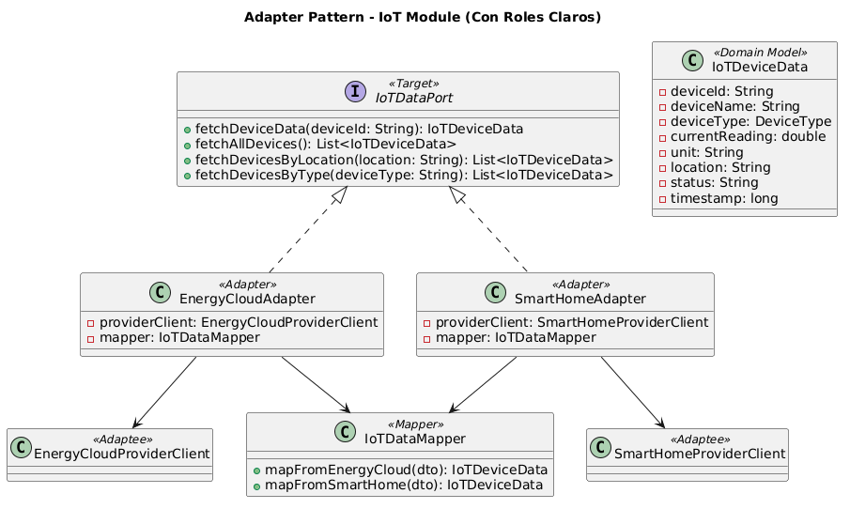
7.1.4 Implementación del Adapter
La implementación del patrón Adapter en el proyecto se basa en la definición de un puerto dentro del dominio, el cual actúa como interfaz objetivo para la obtención de datos de dispositivos IoT.
La interfaz IoTDataPort define los métodos necesarios para interactuar con los dispositivos, sin especificar cómo se obtienen los datos.
Las clases concretas que implementan este contrato son:
- EnergyCloudAdapter
- SmartHomeAdapter
Cada adapter encapsula la lógica necesaria para interactuar con su respectivo proveedor externo, utilizando un cliente específico:
- EnergyCloudProviderClient
- SmartHomeProviderClient
Estos clientes representan la forma en que se consumen los datos desde cada proveedor.
La transformación de estos datos se realiza mediante la clase IoTDataMapper, la cual se encarga de convertir los DTO en instancias del modelo interno IoTDeviceData.
El flujo de funcionamiento del patrón es el siguiente:
- El sistema solicita información a través de la interfaz IoTDataPort.
- El adapter correspondiente invoca al proveedor externo mediante su cliente.
- Se reciben los datos en formato DTO.
- El mapper transforma los datos al modelo interno IoTDeviceData.
- El adapter retorna la información ya adaptada al sistema.
Este proceso garantiza que el dominio del sistema solo interactúe con su propio modelo de datos, sin depender de estructuras externas.

Clase IoTDeviceData
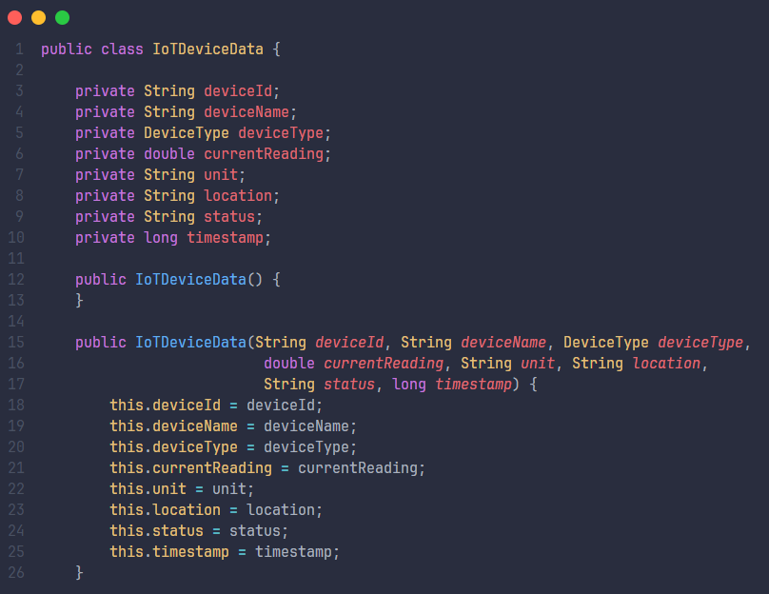
Interfaz IoTDataPort (Target)
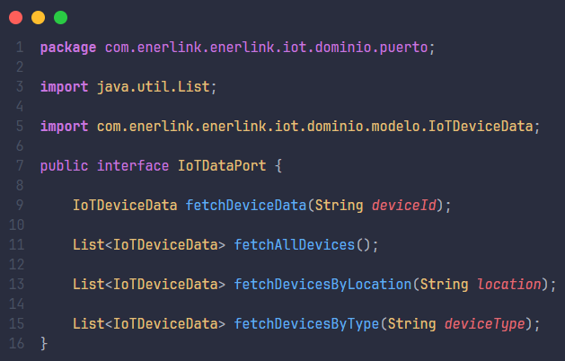

Clase EnergyCloudAdapter (Adapter)
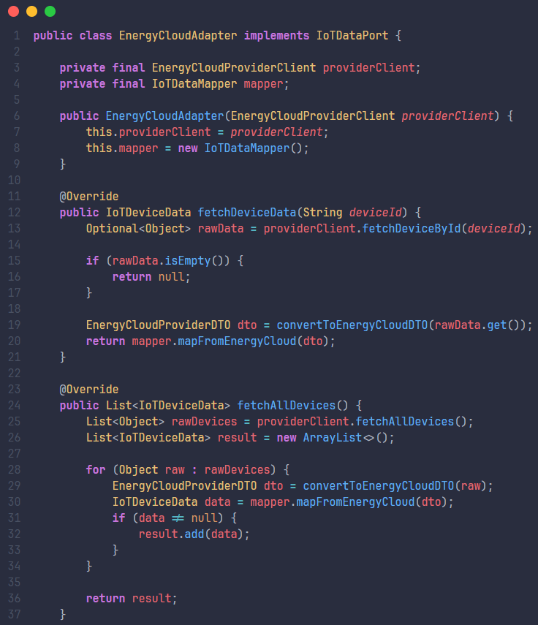

Clase SmartHomeAdapter (Adapter)
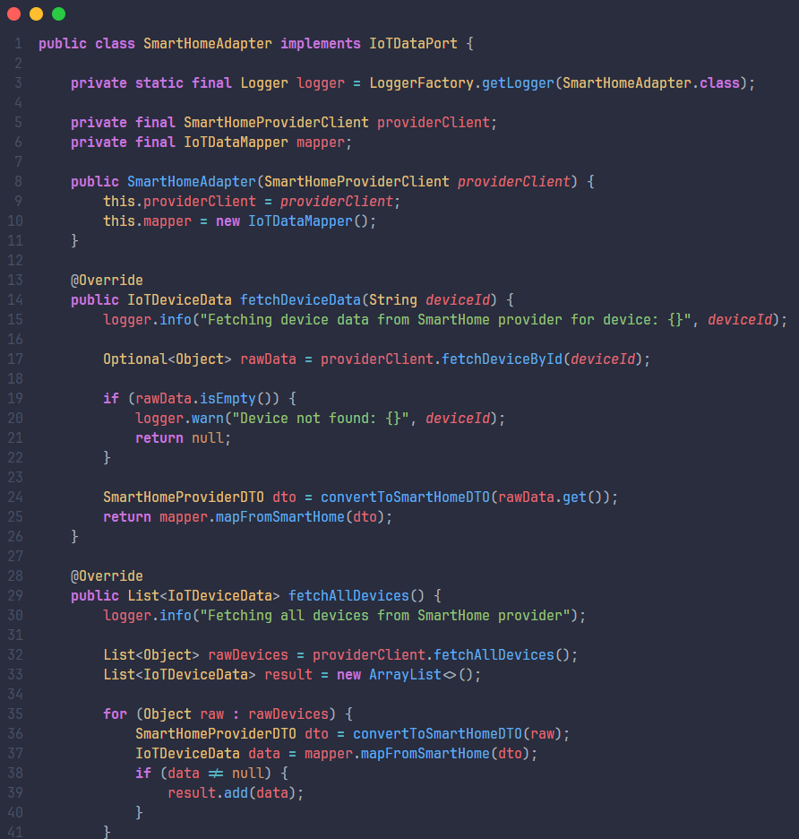

Clase EnergyCloudProviderClient (Adaptee)
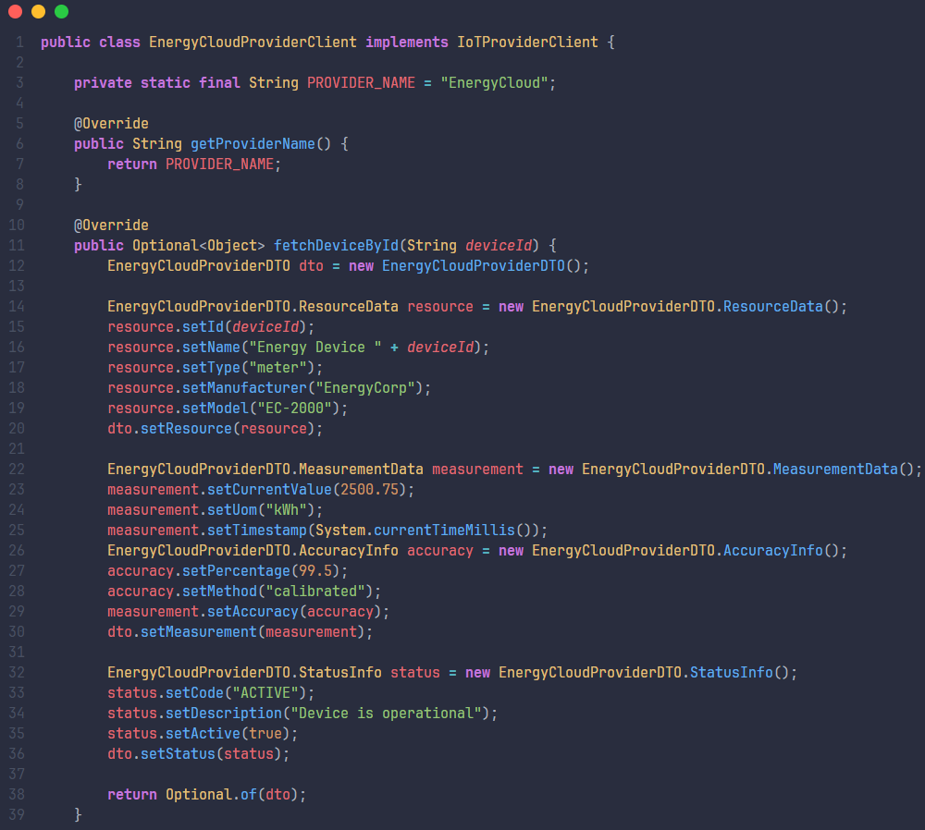
Clase SmartHomeProviderCliente (Adaptee)
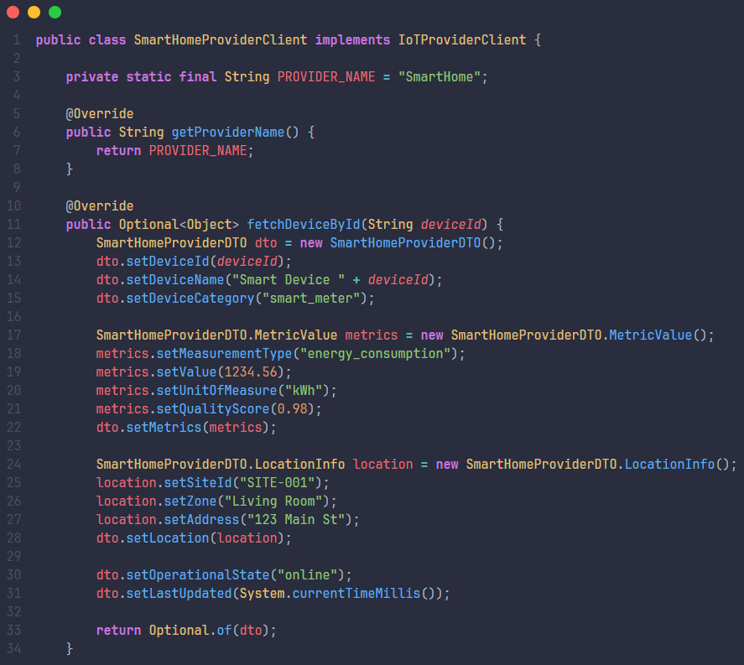
Clase IoTDataMapper
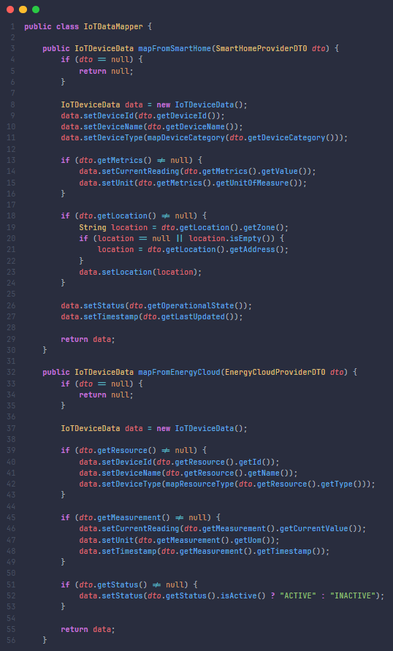

7.1.5 Justificación de la implementación
Técnicamente:
- El patrón Adapter permite integrar múltiples proveedores externos sin modificar el dominio del sistema.
- La lógica de transformación de datos se encuentra encapsulada dentro de los adapters y mappers, evitando duplicación de código.
- Se mantiene una interfaz común (IoTDataPort), lo que simplifica la interacción con diferentes fuentes de datos.
- El sistema es fácilmente extensible, permitiendo agregar nuevos adapters sin afectar el código existente.
- Se reduce el acoplamiento entre el sistema y las APIs externas.
Desde la perspectiva del negocio en Enerlink:
- Se facilita la integración de nuevos proveedores IoT dentro del marketplace energético.
- Se garantiza consistencia en la representación de datos de dispositivos.
- Se permite escalar el sistema sin depender de un proveedor específico.
- Se mejora la interoperabilidad entre diferentes tecnologías de dispositivos inteligentes.
Relación con Clean Architecture y SOLID:
- La implementación respeta la arquitectura hexagonal, separando claramente dominio, aplicación e infraestructura.
- Se cumple el principio de inversión de dependencias (DIP), ya que el dominio depende de abstracciones (puertos) y no de implementaciones concretas.
- Se respeta el principio de abierto/cerrado (OCP), permitiendo extender el sistema con nuevos adapters sin modificar el código existente.
- Se mantiene el principio de responsabilidad única (SRP), ya que cada clase tiene una función específica (adaptar, mapear, consumir datos, etc.).

7.1.6 Aclaración sobre la implementación actual
Actualmente, la implementación del patrón Adapter en el módulo IoT se enfoca en proporcionar un mecanismo claro para la integración de múltiples proveedores externos, sin incluir lógica compleja de negocio dentro del proceso de adaptación.
En esta versión, el patrón se utiliza principalmente para:
- Transformar datos de proveedores externos a un modelo interno común.
- Desacoplar el dominio del sistema de dependencias externas.
- Facilitar la incorporación de nuevos proveedores sin afectar el sistema existente.
Cabe resaltar que los datos obtenidos desde los proveedores se manejan inicialmente como objetos genéricos (Object), los cuales son posteriormente convertidos a DTO específicos dentro de cada adapter.
A futuro, esta implementación puede evolucionar para incluir:
- Manejo tipado más estricto en los clientes de proveedores.
- Implementación de múltiples estrategias de selección de adapters.
- Integración con servicios reales de IoT en lugar de datos simulados.
- Validaciones adicionales y manejo de errores más robusto en la transformación de datos.

7.1.7 Pruebas unitarias del patrón Adapter
Con el objetivo de verificar el correcto funcionamiento del patrón Adapter en el módulo IoT, se desarrollaron pruebas unitarias utilizando JUnit 5 en conjunto con Mockito para simular el comportamiento de los proveedores externos.
Estas pruebas permiten validar:
Que los adapters obtienen correctamente la información desde los proveedores externos.
Que los datos son transformados adecuadamente al modelo interno IoTDeviceData.
Que el sistema es capaz de trabajar con múltiples proveedores sin modificar su lógica interna.
Que se manejen correctamente escenarios donde no existen datos disponibles.
Se seleccionaron casos representativos que permiten evidenciar el comportamiento del patrón Adapter en diferentes escenarios, especialmente en la transformación de datos provenientes de distintos proveedores.

7.1.7.1 Obtención de datos desde EnergyCloud mediante el Adapter
Esta prueba verifica que el adapter EnergyCloudAdapter es capaz de obtener correctamente la información de un dispositivo desde el proveedor externo EnergyCloud y transformarla al modelo interno del sistema.
Durante la prueba se simula la respuesta del proveedor mediante Mockito, retornando un objeto EnergyCloudProviderDTO con valores previamente definidos.
El adapter invoca al cliente del proveedor, recibe los datos en formato externo y los transforma utilizando el mapper hacia una instancia de IoTDeviceData.
El resultado esperado es que el objeto retornado no sea nulo y que sus atributos principales coincidan con los valores definidos en el DTO, confirmando que el proceso de adaptación se realiza correctamente.
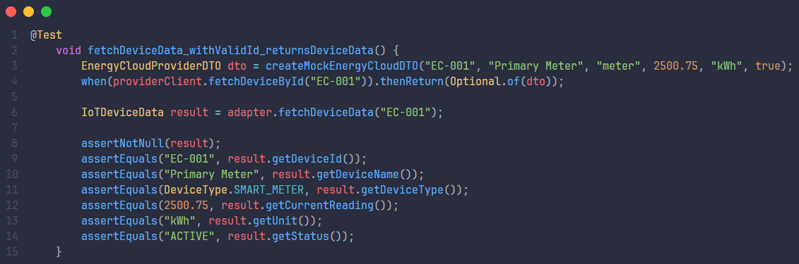
7.1.7.2 Transformación completa de datos en EnergyCloudAdapter
Esta prueba tiene como objetivo validar que el adapter realiza correctamente la transformación de todos los atributos del proveedor EnergyCloud hacia el modelo interno.
Durante la prueba se define un DTO con valores específicos como identificador, nombre, tipo de dispositivo, medición, unidad y estado.
El adapter procesa estos datos y genera un objeto IoTDeviceData.
El resultado esperado es que todos los atributos del modelo interno correspondan correctamente con los valores del DTO, incluyendo la conversión del tipo de dispositivo y el estado.
Esta prueba demuestra que el adapter no solo actúa como intermediario, sino que también garantiza la correcta interpretación de los datos externos.
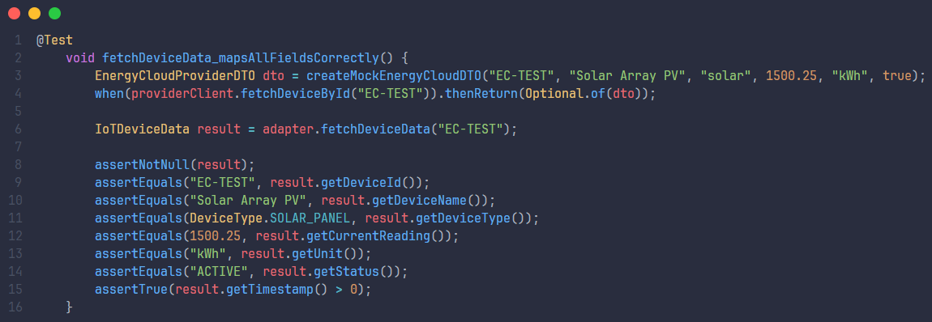

7.1.7.3 Obtención de datos desde SmartHome mediante el Adapter
Esta prueba verifica que el adapter SmartHomeAdapter puede obtener información de dispositivos desde el proveedor SmartHome y adaptarla al modelo interno del sistema.
Al igual que en el caso anterior, se simula la respuesta del proveedor mediante un objeto SmartHomeProviderDTO con datos predefinidos.
El adapter utiliza el cliente correspondiente para obtener los datos, los transforma mediante el mapper y retorna un objeto IoTDeviceData.
El resultado esperado es que el objeto generado contenga los valores correctos, validando que el patrón Adapter funciona correctamente con múltiples proveedores.
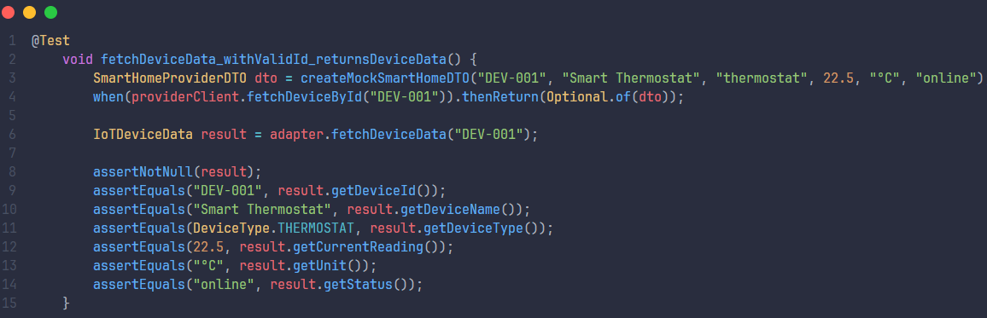
7.1.7.4 Transformación completa de datos en SmartHomeAdapter
Esta prueba evalúa la correcta transformación de los datos provenientes del proveedor SmartHome, cuyos formatos difieren significativamente de los utilizados por EnergyCloud.
Durante la prueba se construye un DTO que incluye información de métricas, ubicación, estado y tipo de dispositivo.
El adapter procesa estos datos y los convierte al modelo interno IoTDeviceData.
El resultado esperado es que todos los atributos del objeto final coincidan con los valores definidos en el DTO, incluyendo la correcta asignación de la ubicación, el tipo de dispositivo y el estado operacional.
Esta prueba evidencia la principal ventaja del patrón Adapter en el sistema Enerlink, permitiendo integrar múltiples proveedores con estructuras distintas sin afectar el modelo interno.
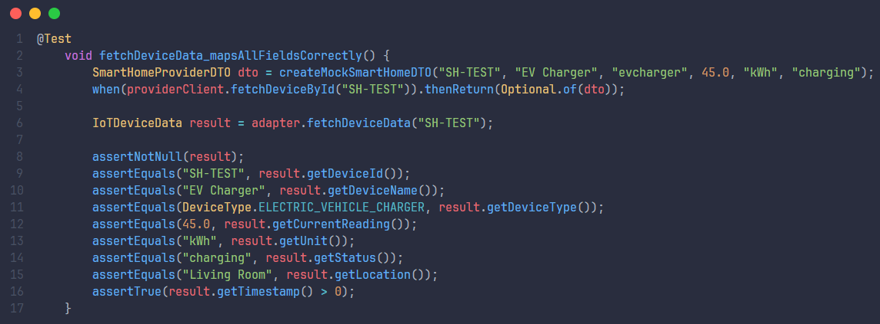

7.1.7.5 Ejecución de los test unitarios
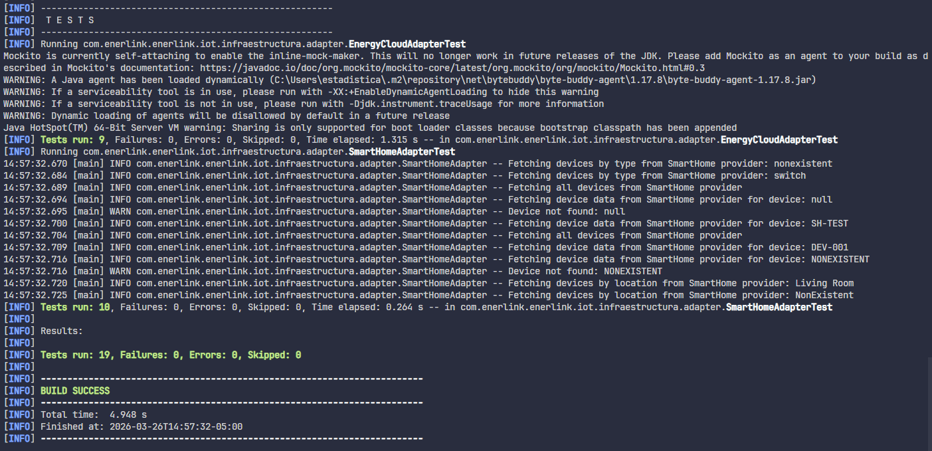
Para validar la correcta implementación del patrón Adapter, se ejecutaron 19 pruebas unitarias dentro del entorno de desarrollo utilizando JUnit 5.
Todas las pruebas fueron ejecutadas satisfactoriamente, sin presentar fallos ni errores durante su ejecución.
Este resultado confirma que la implementación del patrón Adapter funciona correctamente, garantizando la integración de múltiples proveedores externos, la correcta transformación de datos y el desacoplamiento entre el dominio del sistema y las fuentes externas de información.

7.2. PATRÓN BRIDGE (IOT)
7.2.1 Descripción del patrón
El patrón Bridge es un patrón de diseño estructural cuyo objetivo es desacoplar una abstracción de su implementación, permitiendo que ambas evolucionen de manera independiente.
Se utiliza especialmente cuando:
- Existen múltiples variantes de comportamiento que deben aplicarse sobre diferentes implementaciones.
- Se desea evitar la explosión de clases al combinar múltiples extensiones de abstracciones con múltiples implementaciones.
- Se busca mantener flexibilidad y escalabilidad sin modificar las clases existentes.
- Se pretende separar responsabilidades, facilitando pruebas y reutilización.
En el proyecto Enerlink, el patrón Bridge se aplicó en el módulo IoT para separar:
- La lógica de procesamiento de los datos IoT (qué se hace con los datos)
- La fuente de datos (de dónde provienen los datos)
Esto permitió combinar distintos tipos de procesadores con cualquier proveedor de datos de manera flexible.
7.2.2 Aplicación del patrón en el proyecto Enerlink
El módulo IoT gestiona información proveniente de dispositivos inteligentes, tales como medidores de energía, paneles solares y sistemas de almacenamiento.
Antes de aplicar Bridge, cada adaptador combinaba obtención y procesamiento, generando:
- Duplicación de código
- Acoplamiento fuerte
- Dificultad para añadir nuevos tipos de procesamiento o proveedores
Para resolver esto, se implementó Bridge definiendo:
- Abstracción (Abstraction): la interfaz IoTProcessor que declara operaciones de procesamiento (processDeviceData, processAllDevices, etc.).
- Refined Abstraction: implementaciones concretas de procesamiento:
  - SimpleIoTProcessor
  - FilteringIoTProcessor
  - EnrichedIoTProcessor
- Implementor: la interfaz IoTDataPort, que define cómo obtener los datos.
- Concrete Implementor: adaptadores existentes que interactúan con proveedores externos:
  - SmartHomeAdapter
  - EnergyCloudAdapter
Gracias a esta separación, cualquier procesador puede trabajar con cualquier fuente de datos sin necesidad de crear combinaciones específicas de clases.

7.2.3 Diagrama UML
El diagrama UML representa de manera simplificada la implementación del patrón Bridge en el módulo IoT de Enerlink:

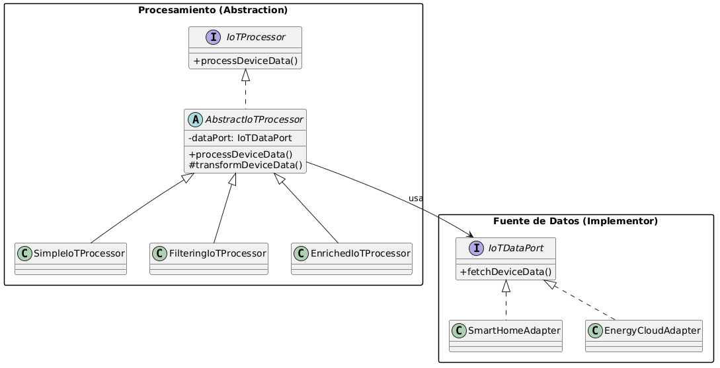

7.2.4 Implementación del Bridge
Interfaz IoTProcessor
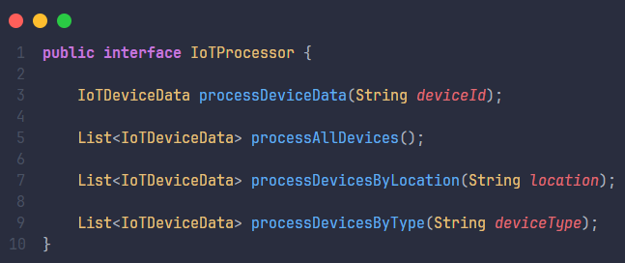

Clase Abstracta IoTProcessor
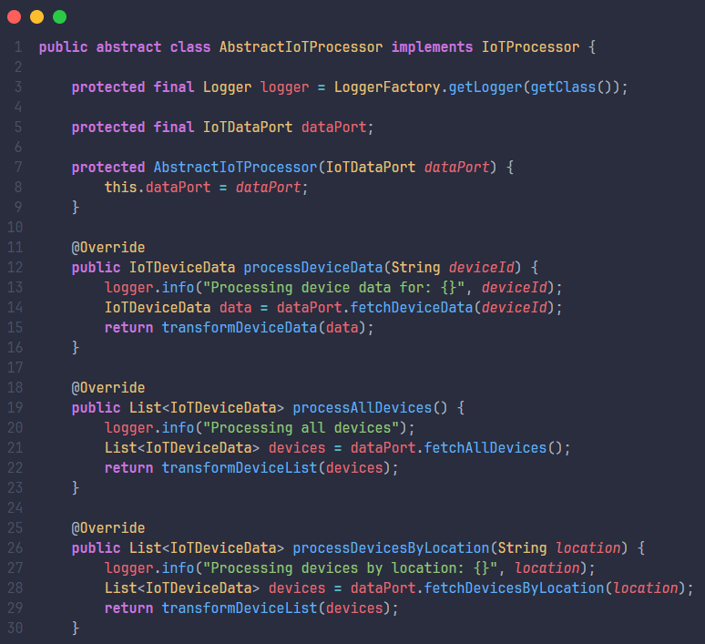
Clase concreta SimpleIoTProcessor
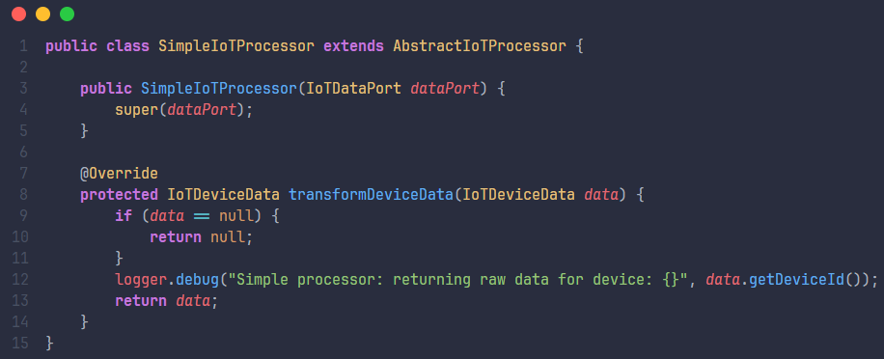

Clase concreta FilteringIoTProcessor
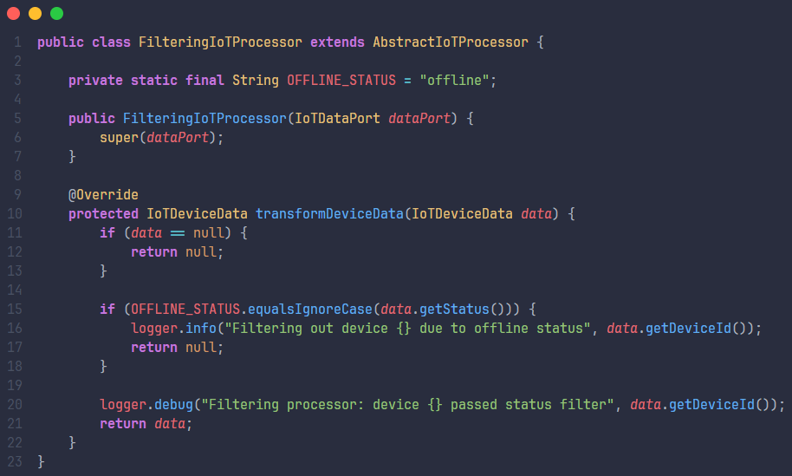
Clase concreta EnrichedIoTProcessor
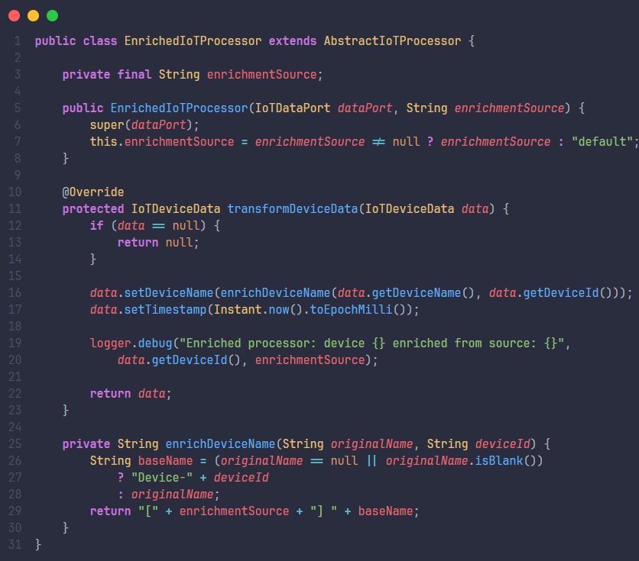
7.2.6 Justificación de la implementación
Técnicamente:
- Permite desacoplar procesamiento y obtención de datos.
- Facilita la creación de nuevos procesadores o adaptadores sin modificar clases existentes.
- Incrementa la reutilización de código y la testabilidad.
- Mantiene coherencia con la arquitectura hexagonal y los principios SOLID.
Desde la perspectiva de negocio:
- Facilita la integración de nuevos proveedores IoT.
- Escalabilidad para agregar nuevos tipos de procesamiento.
- Mejora la interoperabilidad entre dispositivos inteligentes.
- Permite adaptarse a cambios sin afectar el núcleo del sistema.
Relación con Clean Architecture y SOLID:
- La implementación respeta la arquitectura hexagonal, separando claramente dominio, aplicación e infraestructura.
- Se cumple el principio de inversión de dependencias (DIP), ya que el dominio depende de abstracciones y no de implementaciones concretas.
- Se respeta el principio de abierto/cerrado (OCP), permitiendo extender el sistema con nuevos adapters sin modificar el código existente.
- Se mantiene el principio de responsabilidad única (SRP), ya que cada clase tiene una función específica.

7.2.7 Aclaración sobre la implementación actual
Actualmente, la implementación del patrón Bridge en el módulo IoT se centra en:
- Separar responsabilidades entre procesamiento y fuente de datos.
- Permitir combinaciones dinámicas de procesadores y adaptadores.
- Mantener compatibilidad con la arquitectura hexagonal.
El Bridge no incluye lógica de negocio compleja dentro del procesamiento, enfocándose en garantizar flexibilidad y desacoplamiento.

7.2.8 de pruebas unitarias
Con el objetivo de validar la correcta implementación del patrón Bridge en el módulo IoT, se desarrollaron pruebas unitarias utilizando JUnit 5 en conjunto con Mockito, permitiendo simular el comportamiento de las fuentes de datos (IoTDataPort).
Estas pruebas permiten verificar:
- La correcta separación entre la lógica de procesamiento y la fuente de datos.
- La adecuada delegación de responsabilidades desde los procesadores hacia el puerto de datos.
- La posibilidad de utilizar diferentes estrategias de procesamiento sobre una misma fuente de datos.
- La capacidad del sistema para extender comportamientos sin modificar el código existente.
A continuación, se presentan los casos de prueba más representativos que evidencian el correcto funcionamiento del patrón Bridge en el sistema.
7.2.8.1 Uso de múltiples procesadores con la misma fuente de datos
Esta prueba valida que diferentes implementaciones de IoTProcessor pueden trabajar de manera independiente utilizando la misma instancia de IoTDataPort.
Durante la ejecución, se crea un dispositivo en estado offline y se procesa utilizando tres tipos de procesadores:
- SimpleIoTProcessor
- FilteringIoTProcessor
- EnrichedIoTProcessor
El resultado esperado es:
- El procesador simple retorna los datos sin modificaciones.
- El procesador de filtrado descarta el dispositivo por estar en estado offline.
- El procesador enriquecido retorna el dispositivo agregando información adicional.
Esta prueba demuestra la principal ventaja del patrón Bridge, permitiendo combinar diferentes comportamientos con una misma fuente de datos sin generar acoplamiento entre ellos.
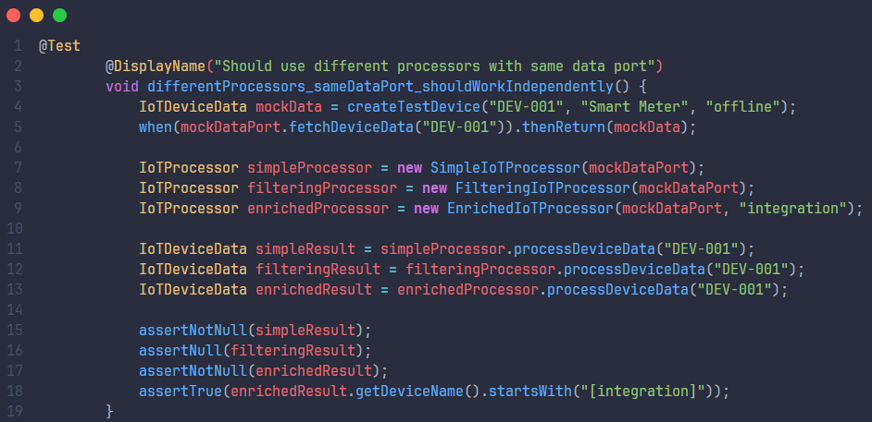
7.2.8.2 Delegación de responsabilidades hacia el IoTDataPort
Esta prueba verifica que los procesadores no obtienen los datos directamente, sino que delegan esta responsabilidad al IoTDataPort.
Durante la ejecución, se invocan distintos métodos del procesador:
- processDeviceData
- processAllDevices
- processDevicesByLocation
- processDevicesByType
Mediante el uso de Mockito, se valida que cada uno de estos métodos invoca correctamente su equivalente en el IoTDataPort.
El resultado esperado es que todas las llamadas sean delegadas correctamente al puerto de datos, confirmando el uso de composición como mecanismo de conexión entre la abstracción y la implementación.
Esta prueba evidencia el funcionamiento del “puente” del patrón Bridge.
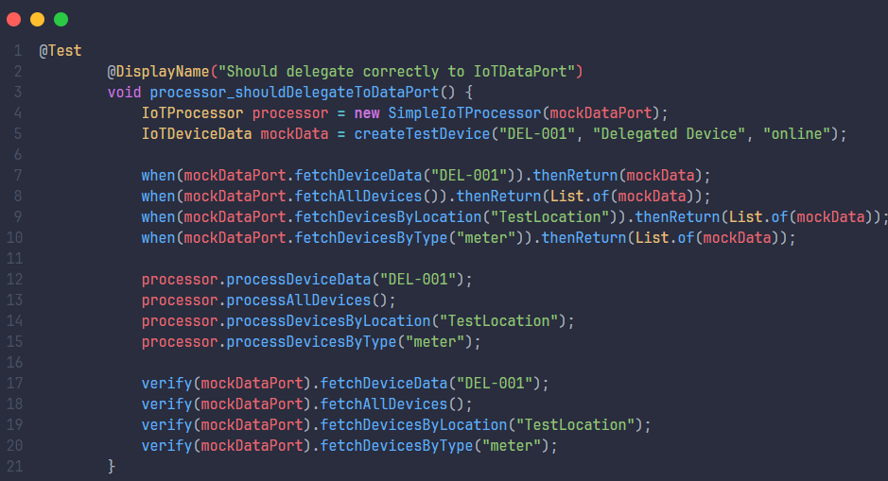
7.2.8.3 Filtrado de dispositivos en FilteringIoTProcessor
Esta prueba tiene como objetivo validar el comportamiento específico del FilteringIoTProcessor, el cual se encarga de filtrar dispositivos según su estado.
Durante la ejecución, se simula un dispositivo con estado offline.
El resultado esperado es que el procesador retorne un valor nulo, indicando que el dispositivo ha sido filtrado.
Esta prueba demuestra que es posible modificar el comportamiento del procesamiento sin afectar la forma en que se obtienen los datos, evidenciando la independencia entre ambas jerarquías del patrón Bridge.
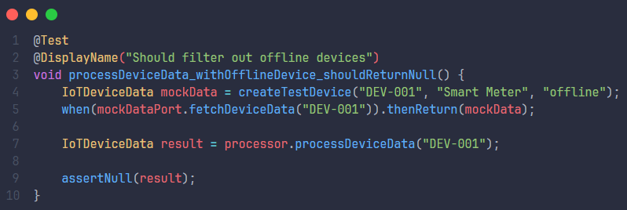

7.2.8.4 Enriquecimiento de datos en EnrichedIoTProcessor
Esta prueba valida que el EnrichedIoTProcessor es capaz de agregar información adicional a los datos de los dispositivos.
Durante la ejecución, se procesa un dispositivo en estado online y se verifica que el nombre del dispositivo es modificado agregando un prefijo correspondiente a la fuente de enriquecimiento.
El resultado esperado es que el nombre del dispositivo contenga el prefijo definido, sin alterar la información original relevante.
Esta prueba demuestra la capacidad del sistema para extender la lógica de procesamiento sin modificar otras clases, cumpliendo con el principio de abierto/cerrado (OCP).
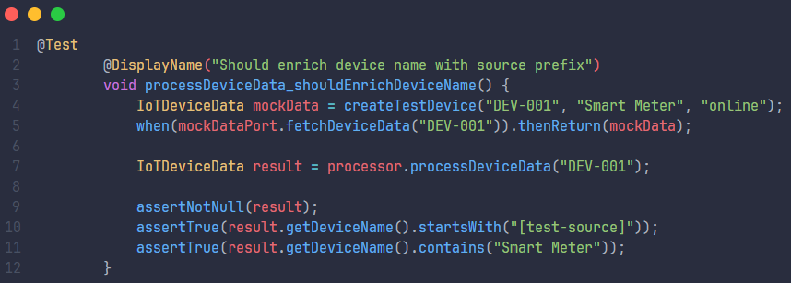
7.2.8.5 Ejecución de los test unitarios
Para validar la implementación del patrón Bridge, se ejecutaron las pruebas unitarias dentro del entorno de desarrollo utilizando JUnit 5.
Los resultados obtenidos fueron satisfactorios, evidenciando que:
- La lógica de procesamiento funciona correctamente de manera independiente.
- La comunicación entre procesadores y fuentes de datos se realiza mediante el IoTDataPort.
- Es posible combinar múltiples procesadores con una misma fuente de datos sin generar conflictos.
- El sistema permite extender comportamientos sin afectar la estructura existente.
Estos resultados confirman que la implementación del patrón Bridge en el módulo IoT cumple con los principios de desacoplamiento, flexibilidad y escalabilidad esperados.
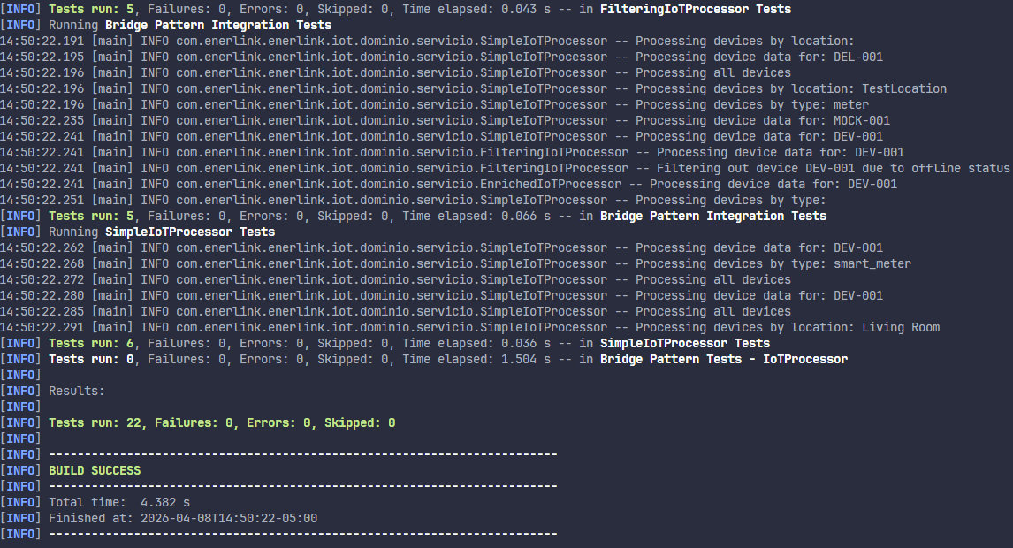

7.3. PATRÓN DECORATOR (TRANSACTION)
7.3.1 Descripción del patrón
El patrón Decorator es un patrón de diseño estructural cuyo objetivo es agregar nuevas responsabilidades a un objeto de manera dinámica, sin modificar su clase original.
Se utiliza especialmente cuando:
• Se requiere añadir funcionalidades adicionales sin alterar el código existente.
• Se desea evitar el uso excesivo de herencia para extender comportamientos.
• Se busca mantener flexibilidad en la combinación de funcionalidades.
• Se pretende aplicar múltiples comportamientos de forma dinámica en tiempo de ejecución.
En el proyecto Enerlink, el patrón Decorator se aplicó en el módulo de energía para extender el comportamiento de las transacciones, permitiendo agregar funcionalidades adicionales sin modificar la clase original.
Esto permitió incorporar funcionalidades como validaciones, descuentos, costos adicionales y auditoría de manera flexible y desacoplada.

7.3.2 Aplicación del patrón en el proyecto Enerlink
El módulo de energía del sistema Enerlink gestiona las transacciones relacionadas con la compra y venta de energía.
Antes de aplicar el patrón Decorator, cualquier nueva funcionalidad asociada a una transacción implicaba:
- Modificar la clase Transaction
- Aumentar el acoplamiento
- Dificultar la escalabilidad del sistema
- Generar clases con múltiples responsabilidades
Para resolver este problema, se implementó el patrón Decorator definiendo:
- Componente (Component): la interfaz TransactionComponent, que define las operaciones principales de una transacción.
- Componente Concreto (Concrete Component):
  - ConcreteTransactionComponent, el cual adapta la clase existente Transaction a la interfaz del componente.
- Decorador Base (Decorator):
  - TransactionDecorator, una clase abstracta que implementa TransactionComponent y contiene una referencia al componente envuelto.
- Decoradores Concretos (Concrete Decorators):
  - ValidatingTransactionDecorator
  - DiscountedTransactionDecorator
  - FeeTransactionDecorator
  - AuditingTransactionDecorator
Gracias a esta estructura, es posible agregar múltiples funcionalidades a una transacción de forma dinámica, sin necesidad de modificar la clase original ni crear combinaciones específicas de clases.

7.3.3 Diagrama UML
El diagrama UML representa de manera simplificada la implementación del patrón Decorator en el módulo de energía de Enerlink:
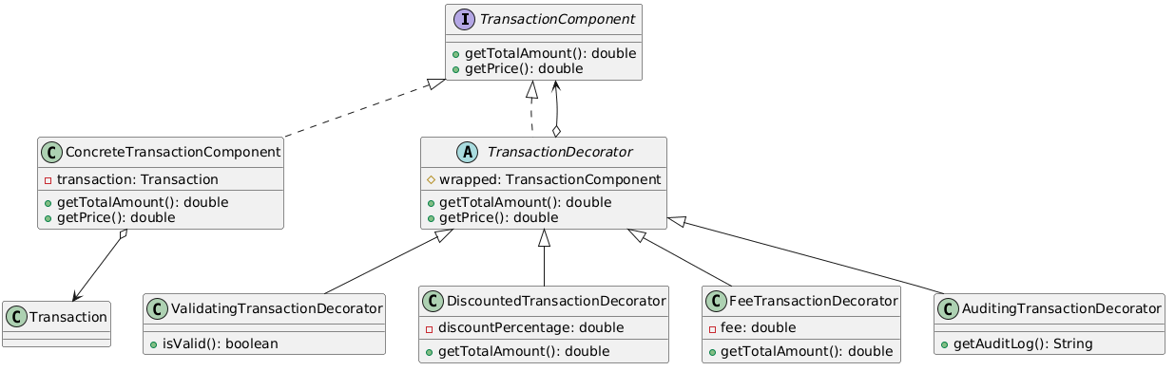

7.3.4 Implementación del Decorator

Interfaz TransactionComponent
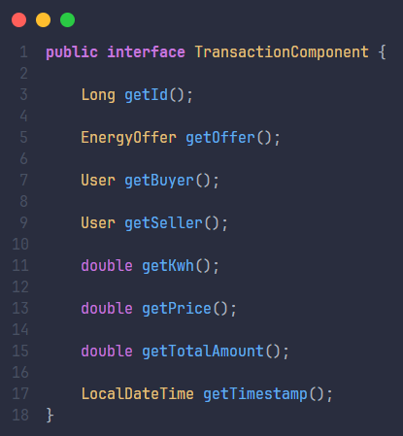

Clase ConcreteTransactionComponent
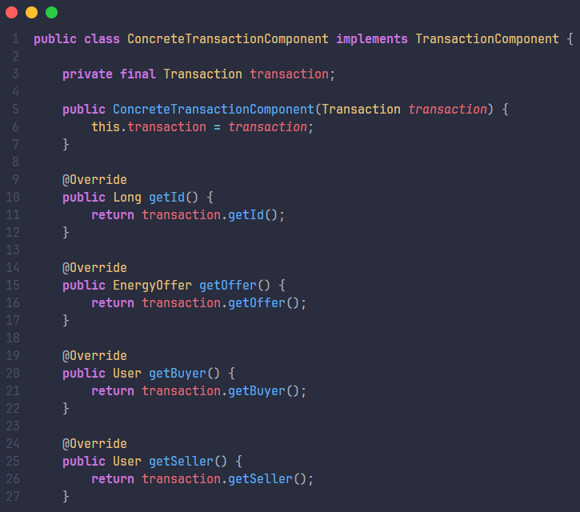
Clase abstracta TransactionDecorator
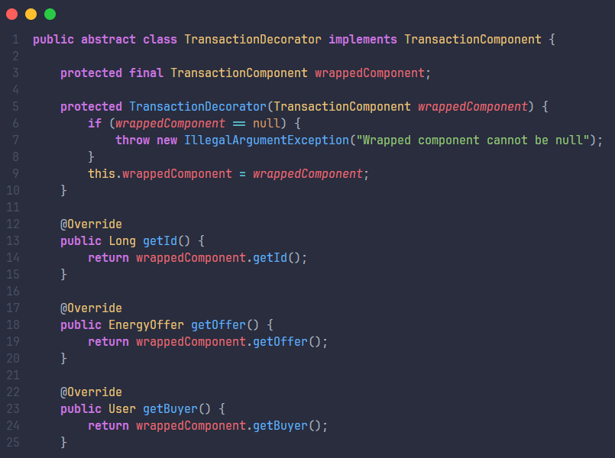

ValidatingTransactionDecorator
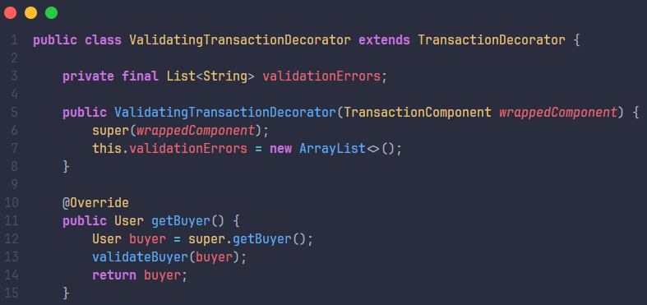

DiscountedTransactionDecorator
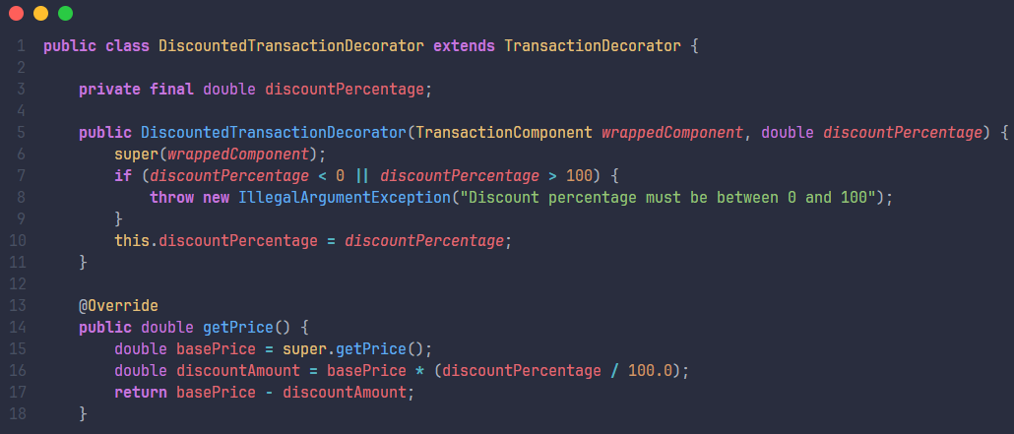

FeeTransactionDecorator
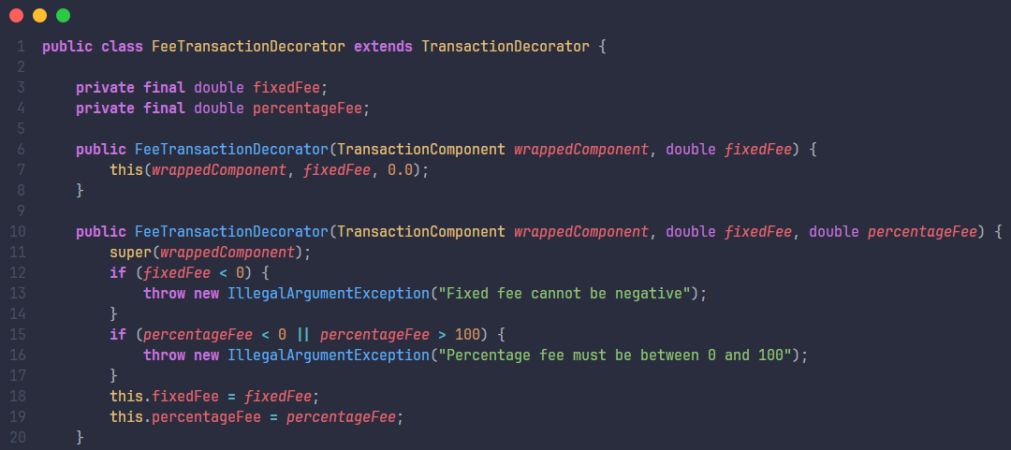
AuditingTransactionDecorator
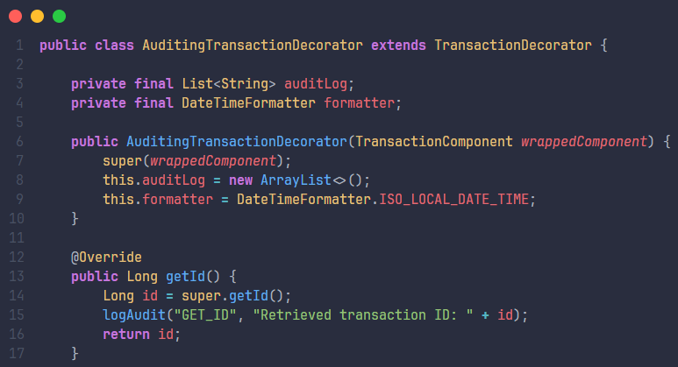

7.3.6 Justificación de la implementación
Técnicamente:
- Permite extender el comportamiento de las transacciones sin modificar su implementación original.
- Evita la creación de múltiples subclases para cada combinación de funcionalidades.
- Favorece la reutilización de código mediante composición.
- Mejora la testabilidad al permitir probar cada comportamiento de forma independiente.
- Mantiene coherencia con la arquitectura hexagonal y los principios SOLID.
Desde la perspectiva de negocio:
- Permite agregar nuevas reglas de negocio (descuentos, validaciones, auditorías) de forma flexible.
- Facilita la evolución del sistema ante nuevos requerimientos.
- Permite adaptar el comportamiento de las transacciones según diferentes escenarios (por ejemplo, distintos tipos de usuarios o mercados).
- Mejora la mantenibilidad del sistema al separar claramente las responsabilidades.
Relación con Clean Architecture y SOLID:
La implementación respeta la arquitectura hexagonal, ubicando los decoradores dentro del dominio.
Se cumple el principio de inversión de dependencias (DIP), ya que se depende de la abstracción TransactionComponent.
Se respeta el principio de abierto/cerrado (OCP), permitiendo agregar nuevos decoradores sin modificar el código existente.
Se mantiene el principio de responsabilidad única (SRP), ya que cada decorador tiene una función específica.

7.3.7 Aclaración sobre la implementación actual
Actualmente, la implementación del patrón Decorator en el módulo de energía se centra en:
- Extender el comportamiento de las transacciones sin modificar la clase Transaction.
- Permitir la combinación dinámica de múltiples funcionalidades mediante encadenamiento de decoradores.
- Mantener la compatibilidad con otros patrones ya implementados, como el Fluent Builder y el Prototype.
El patrón se utiliza principalmente para encapsular funcionalidades transversales como validación, cálculo de precios y auditoría, manteniendo una estructura flexible y desacoplada.
Cabe resaltar que esta implementación no introduce lógica compleja innecesaria, enfocándose en una solución simple, clara y alineada con la arquitectura del sistema.
A futuro, esta implementación puede evolucionar para incluir:
- Nuevos decoradores para reglas de negocio adicionales.
- Configuración dinámica de decoradores según el contexto de ejecución.
- Integración con mecanismos de monitoreo o logging más avanzados.

7.3.8 de pruebas unitarias
Con el objetivo de validar la correcta implementación del patrón Decorator en el módulo de energía, se desarrollaron pruebas unitarias utilizando JUnit 5.
Estas pruebas permiten verificar:
- La correcta extensión dinámica del comportamiento de las transacciones.
- La delegación adecuada hacia el componente envuelto.
- El funcionamiento individual de cada decorador.
- La capacidad de combinar múltiples decoradores sin afectar la integridad del sistema.
A continuación, se presentan los casos de prueba más representativos que evidencian el correcto funcionamiento del patrón Decorator en el sistema.

7.3.8.1 Encadenamiento de múltiples decoradores
Esta prueba válida que es posible aplicar múltiples decoradores sobre una misma transacción, combinando sus comportamientos de manera dinámica.

Durante la ejecución, se encadenan los siguientes decoradores:
- ValidatingTransactionDecorator
- DiscountedTransactionDecorator
- FeeTransactionDecorator
- AuditingTransactionDecorator
El resultado esperado es que:
- El precio se vea afectado por el descuento aplicado.
- El total incluya el costo adicional (fee).
- La estructura mantenga la coherencia del cálculo final.
Esta prueba demuestra la principal ventaja del patrón Decorator, permitiendo agregar múltiples funcionalidades sin modificar la clase base.
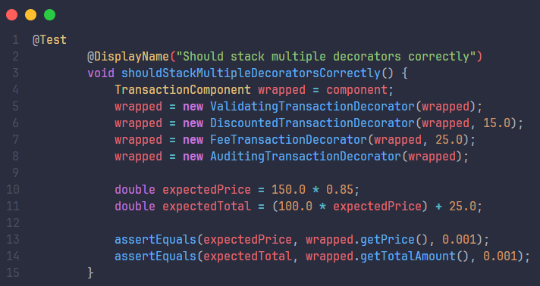

7.3.8.2 Aplicación de descuentos en la transacción
Esta prueba válida el comportamiento del DiscountedTransactionDecorator, el cual modifica el precio y el valor total de la transacción.
Durante la ejecución, se aplica un porcentaje de descuento sobre el precio base.
El resultado esperado es:
- El precio refleje correctamente el descuento aplicado.
- El total de la transacción se ajuste proporcionalmente al nuevo precio.
Esta prueba evidencia cómo un decorador puede modificar el comportamiento de un componente sin alterar su implementación original.

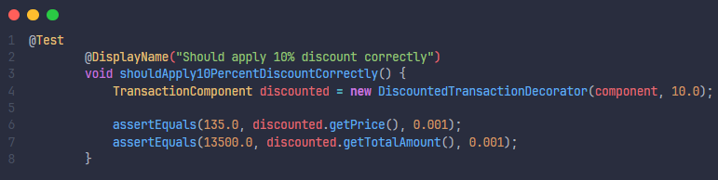

7.3.8.3 Delegación de comportamiento al componente base
Esta prueba verifica que los decoradores delegan correctamente las operaciones que no modifican directamente.
Durante la ejecución, se utiliza un decorador de validación (ValidatingTransactionDecorator) y se invocan métodos como:
- getId
- getKwh
- getPrice
- getTotalAmount
El resultado esperado es que:
- Los valores retornados coincidan con los del componente original.
- No exista alteración en el comportamiento base cuando el decorador no lo modifica.
Esta prueba confirma el uso correcto de la composición, donde el decorador actúa como intermediario sin romper el flujo original.
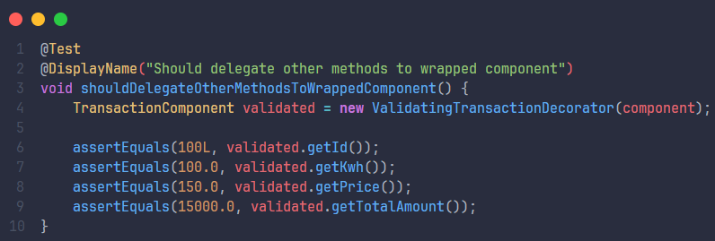

7.3.8.4 Registro de auditoría en la transacción
Esta prueba valida el comportamiento del AuditingTransactionDecorator, encargado de registrar información de auditoría sobre las operaciones realizadas.
Durante la ejecución, se invocan métodos como:
- getTotalAmount
- getPrice
- getKwh
El resultado esperado es:
- Se generen registros en el log de auditoría.
- El tamaño del registro aumente conforme se ejecutan operaciones.
- Los valores originales de la transacción se mantengan intactos.
Esta prueba demuestra cómo el patrón Decorator permite agregar funcionalidades transversales (como logging) sin afectar la lógica principal.
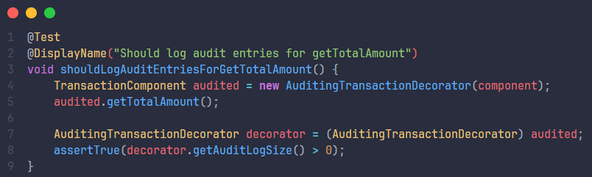

7.3.8.5 Ejecución de los test unitarios
Para validar la implementación del patrón Decorator, se ejecutaron las pruebas unitarias dentro del entorno de desarrollo utilizando JUnit 5.
Los resultados obtenidos fueron satisfactorios, evidenciando que:
- Los decoradores extienden correctamente el comportamiento de las transacciones.
- La delegación hacia el componente base se realiza de forma adecuada.
- Es posible combinar múltiples decoradores sin generar conflictos.
- El sistema permite agregar nuevas funcionalidades sin modificar el código existente.
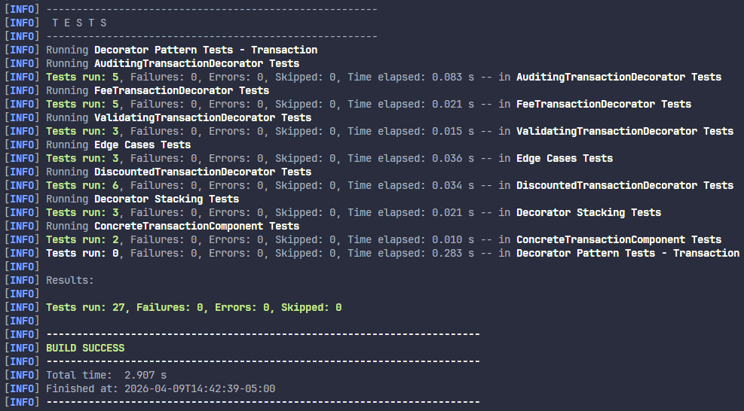

7.4. PATRÓN FACADE (ENERGIA)
7.4.1 Descripción del patrón
El patrón Facade es un patrón de diseño estructural del Gang of Four cuyo objetivo es proporcionar una interfaz unificada a un conjunto de interfaces de un subsistema. Su propósito central es definir una interfaz de alto nivel que simplifique el uso del subsistema, protegiendo a los clientes de la complejidad interna de sus componentes.
Su intención formal es: proporcionar una interfaz unificada a un conjunto de interfaces en un subsistema. Facade define una interfaz de más alto nivel que hace el subsistema más fácil de usar.
El patrón Facade resulta apropiado en los siguientes escenarios:
- Cuando se desea proporcionar una interfaz simple y coherente para acceder a un subsistema complejo.
- Cuando existen muchas dependencias entre los clientes y las clases internas de una abstracción, aumentando el acoplamiento.
- Cuando se requiere estructurar un sistema en capas bien definidas, usando una fachada como punto de entrada a cada nivel.
- Cuando se necesita reducir la curva de aprendizaje para nuevos desarrolladores que deben interactuar con el sistema.

7.4.2 Aplicación del patrón en el proyecto Enerlink
El módulo energia de Enerlink gestiona la negociación peer-to-peer de excedentes de energía, un dominio que involucra múltiples subsistemas con responsabilidades distintas y relaciones complejas entre sí:
- Gestión de ofertas de energía: EnergyOfferService
- Selección y ejecución de procesos de venta: DirectSaleProcess, AuctionSaleProcess
- Creación de procesos mediante fábricas: DirectSaleFactory, AuctionSaleFactory
- Cadena de decoradores sobre transacciones: validación, tarifas y auditoría
- Persistencia de ofertas: EnergyOfferRepositoryPort
Antes de aplicar el patrón Facade, el controlador EnergyOfferController debía coordinar directamente todos estos subsistemas. Esto implicaba que el controlador conociera la cadena de decoradores, seleccionara la fábrica correcta según el tipo de oferta y administrara la lógica de ejecución del proceso de venta. Esta situación generaba:
- Alto acoplamiento entre la capa de infraestructura y el dominio del negocio.
- Violación del principio de responsabilidad única en el controlador REST.
- Dificultad para escribir pruebas unitarias aisladas.
- Fragilidad ante cambios en los subsistemas internos.

Para resolver este problema, se implementó el patrón Facade definiendo la clase EnergyTradingFacade como único punto de entrada al módulo de energía, la cual oculta:
- La lógica de selección del proceso de venta según el tipo de oferta.
- La aplicación de la cadena de decoradores a cada transacción.
- La coordinación entre el servicio de ofertas, las fábricas y el repositorio.
- Los detalles de construcción y enriquecimiento de los objetos de transacción.
Como resultado, el controlador pasó de depender de múltiples clases a depender de una sola: EnergyTradingFacade. Toda la complejidad de coordinación quedó encapsulada en la capa de aplicación, respetando el aislamiento hexagonal.
7.4.3 Diagrama UML
El diagrama UML representa de manera simplificada la implementación del patrón Facade en el módulo energia de Enerlink, mostrando la relación entre el controlador cliente, la fachada central y los subsistemas del dominio que coordina:
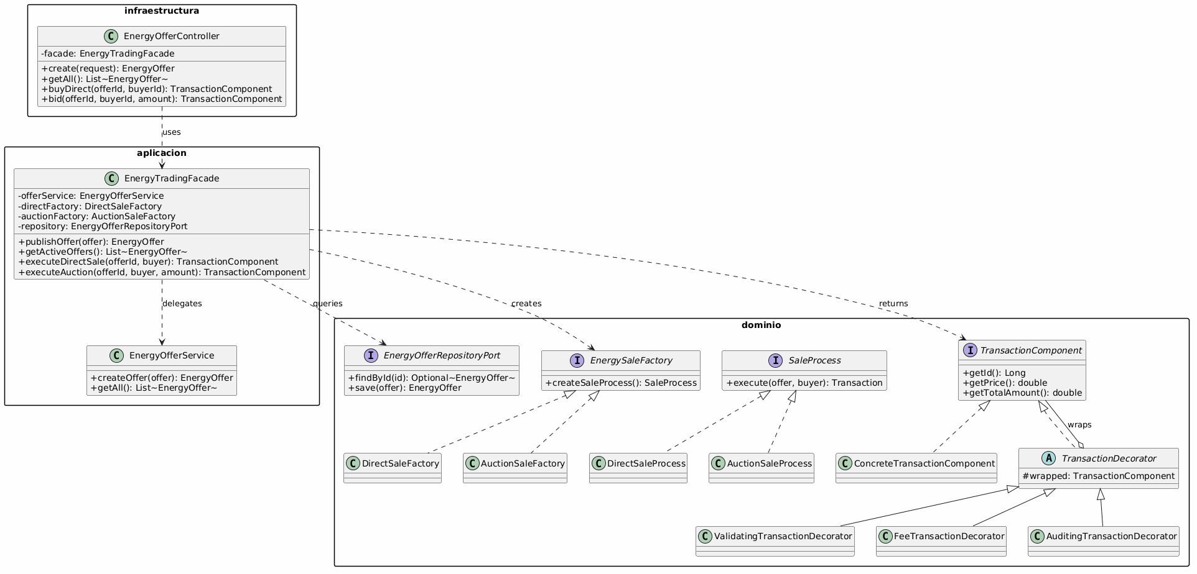

7.4.4 Implementación del Facade
Cliente EnergyOfferController
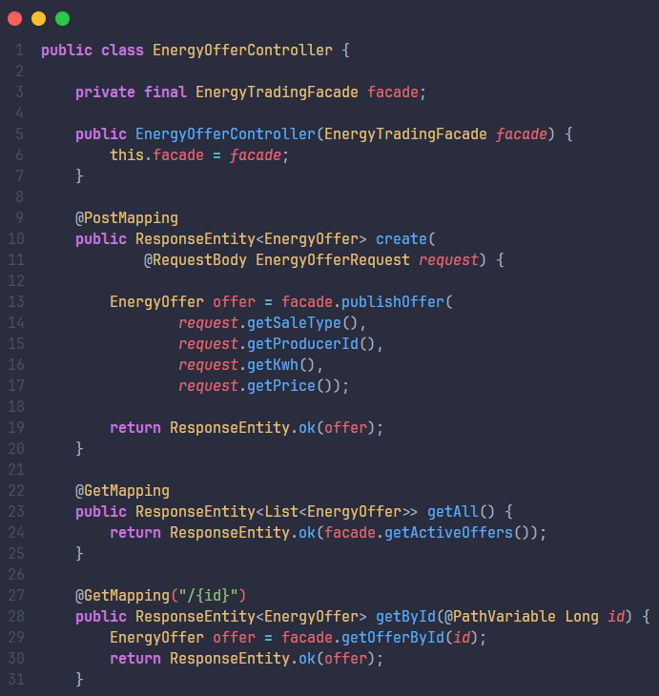
Clase EnergyTradingFacade
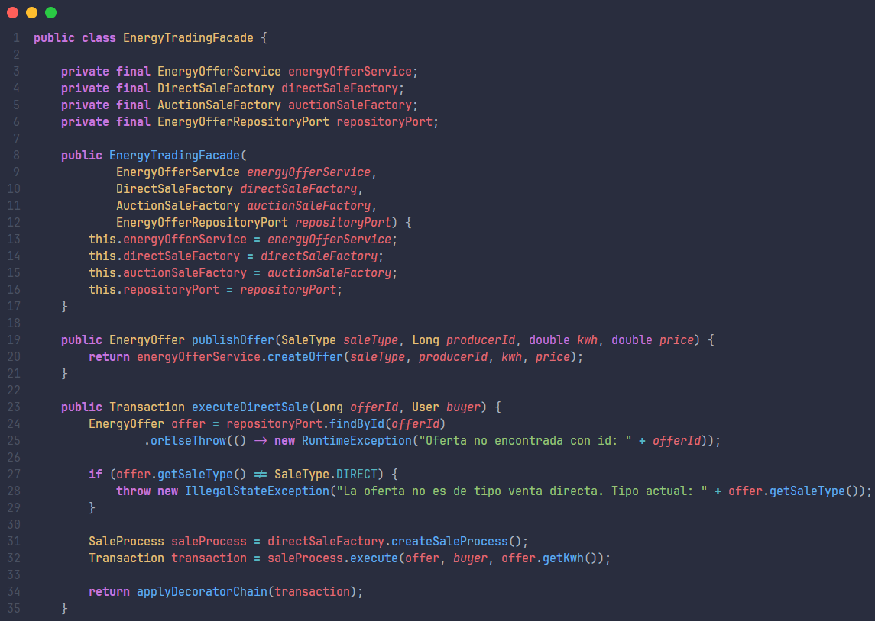
7.4.5 Justificación de la implementación
Técnicamente
- Permite reducir el acoplamiento entre la capa de infraestructura y los subsistemas del dominio, ya que el controlador solo conoce la interfaz pública del Facade.
- Centraliza la aplicación de la cadena de decoradores, garantizando que todas las transacciones pasen por el mismo proceso de enriquecimiento independientemente de su origen.
- Simplifica las pruebas unitarias del controlador, que ahora solo necesita mockear una única clase en lugar de múltiples dependencias.
- Facilita la evolución del sistema: modificar un subsistema interno no requiere cambios en el controlador.
- Mantiene coherencia con la arquitectura hexagonal al ubicar el Facade en la capa de aplicación, sin importar dependencias hacia la infraestructura.

Desde la perspectiva de negocio
- Unifica el punto de acceso a las operaciones de comercio de energía, reduciendo la posibilidad de omitir pasos críticos como la validación o la auditoría.
- Permite introducir nuevas reglas de negocio (nuevos decoradores, nuevos tipos de venta) sin modificar el controlador ni el contrato de la API REST.
- Mejora la legibilidad del código para desarrolladores que se incorporen al equipo, quienes pueden entender el flujo completo leyendo únicamente los métodos del Facade.
- Facilita la auditoría y el cumplimiento normativo al garantizar que toda transacción pase siempre por el AuditingTransactionDecorator.

Relación con Clean Architecture y SOLID
La implementación respeta la arquitectura hexagonal ubicando el Facade en la capa aplicacion/, dependiendo únicamente de puertos del dominio y nunca de detalles de infraestructura.
Se cumple el principio de responsabilidad única (SRP): el Facade tiene una única razón para cambiar, que es la coordinación entre subsistemas, separada de la lógica de cada uno de ellos.
Se respeta el principio abierto/cerrado (OCP): agregar una nueva operación al Facade no requiere modificar las existentes, y agregar un nuevo subsistema tampoco afecta al controlador.
Se aplica el principio de inversión de dependencias (DIP): el Facade depende de las abstracciones EnergyOfferRepositoryPort y EnergySaleFactory, no de sus implementaciones concretas.

7.4.6 Aclaración sobre la implementación actual
Actualmente, la implementación del patrón Facade en el módulo de energía se centra en:
- Proporcionar un único punto de entrada al sistema de comercio energético, simplificando la interacción del controlador con el dominio.
- Encapsular la selección del proceso de venta, el uso de las fábricas y la construcción de la cadena de decoradores, ocultando esa complejidad de la capa de infraestructura.
- Mantener compatibilidad total con los patrones ya implementados (Abstract Factory, Fluent Builder, Decorator, Prototype) sin modificar ninguna de sus clases.
- Respetar el aislamiento de la arquitectura hexagonal: el Facade vive en aplicacion/, nunca importa clases de infraestructura/.
Cabe resaltar que esta implementación no introduce lógica de negocio propia en el Facade. Su rol es exclusivamente de coordinación y simplificación, evitando convertirse en un God Object.
A futuro, esta implementación puede evolucionar para incluir:
- Nuevos métodos que coordinen operaciones combinadas, como la compra por lote de múltiples ofertas.
- Integración con un módulo de notificaciones, donde el Facade también dispare eventos tras una transacción exitosa.
- Soporte para transacciones distribuidas si el sistema evoluciona hacia una arquitectura de microservicios.
- Configuración dinámica de la cadena de decoradores según el perfil del usuario o el tipo de mercado energético.
En cualquiera de estos escenarios, la estructura del Facade permite incorporar estas mejoras añadiendo métodos o ajustando la coordinación interna, sin modificar el controlador ni los subsistemas del dominio.

7.4.7 Pruebas unitarias
Con el objetivo de validar la correcta implementación del patrón Facade en el módulo de energía, se desarrollaron pruebas unitarias utilizando JUnit 5.
Estas pruebas permiten verificar:
- La correcta delegación de operaciones simples hacia los subsistemas correspondientes.
- La coordinación adecuada entre múltiples subsistemas durante una operación compleja.
- La aplicación completa de la cadena de decoradores sobre la transacción resultante.
- El desacoplamiento efectivo del controlador respecto a los subsistemas internos del dominio.
A continuación, se presentan los casos de prueba más representativos que evidencian el correcto funcionamiento del patrón Facade en el sistema.

7.4.7.1 Delegación de operaciones simples al subsistema correspondiente
Esta prueba valida que el Facade delega correctamente las operaciones simples hacia el subsistema adecuado, sin introducir lógica adicional.
Durante la ejecución, se invoca el método publishOffer() del Facade con los parámetros correspondientes a una nueva oferta de energía.
El resultado esperado es que:
- El método createOffer() de EnergyOfferService sea invocado exactamente una vez.
- Los argumentos recibidos por el servicio coincidan con los proporcionados originalmente al Facade.
- El Facade retorne el mismo objeto que devuelve el servicio, sin modificaciones.
Esta prueba confirma que el Facade cumple su rol de intermediario en operaciones de delegación directa, sin añadir comportamiento propio ni alterar los datos transmitidos.
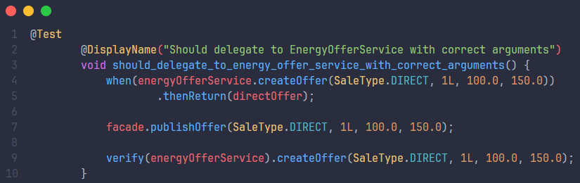

7.4.7.2 Coordinación de múltiples subsistemas en una venta directa
Esta prueba valida el comportamiento de orquestación del Facade al ejecutar una venta directa, donde deben coordinarse en secuencia el repositorio, la fábrica y el proceso de venta.
Durante la ejecución, se invoca executeDirectSale() con un identificador de oferta válido y un comprador. Internamente el Facade debe:
- Consultar el repositorio para obtener la oferta.
- Solicitar a DirectSaleFactory la creación del proceso de venta.
- Invocar el proceso con los parámetros correctos: la oferta, el comprador y la cantidad en kWh.
El resultado esperado es que:
- El proceso de venta reciba exactamente los parámetros (directOffer, buyer, 100.0).
- Cada subsistema sea invocado una única vez en el orden correcto.
- El controlador no necesite conocer ni coordinar ninguno de estos pasos por su cuenta.
Esta prueba demuestra la principal ventaja del patrón Facade: ocultar la complejidad de la coordinación entre subsistemas detrás de una interfaz de invocación simple.
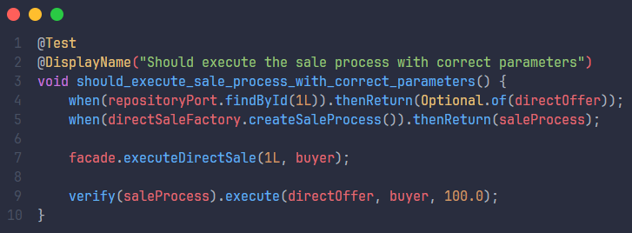
7.4.7.3 Aplicación completa de la cadena de decoradores sobre la transacción
Esta prueba valida que el Facade aplica correctamente la cadena de decoradores sobre la transacción generada por el proceso de venta, garantizando que el resultado final sea una transacción enriquecida e íntegra.
Durante la ejecución, se invoca executeDirectSale() y se verifica la transacción retornada tras el encadenamiento de:
- ValidatingTransactionDecorator
- FeeTransactionDecorator
- AuditingTransactionDecorator
El resultado esperado es que:
- La transacción retornada no sea nula.
- Los campos id y timestamp estén presentes, evidenciando que el objeto fue construido y enriquecido correctamente.
- Los valores de offer y buyer correspondan a los datos originales de la operación.
Esta prueba evidencia que el Facade encapsula por completo la responsabilidad de construir y aplicar la cadena de decoradores, garantizando que ninguna transacción escape a este proceso independientemente de su origen.

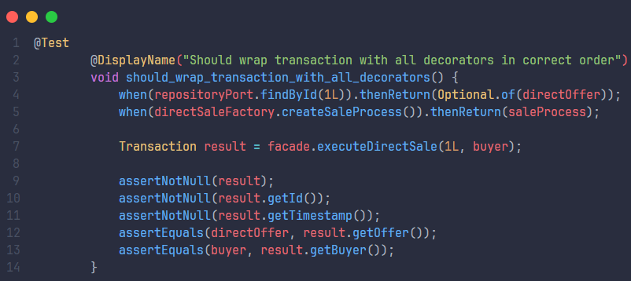

7.4.7.4 Desacoplamiento del controlador respecto a los subsistemas internos
Esta prueba valida que el controlador queda completamente desacoplado de los subsistemas del dominio, dependiendo únicamente del Facade para acceder a todas las operaciones de comercio energético.
Durante la ejecución, se instancia EnergyTradingFacade inyectando sus cuatro dependencias por constructor y se verifica que la instancia resultante sea válida y funcional.
El resultado esperado es que:
- La instancia del Facade sea creada exitosamente con una única inyección de dependencias.
- Todas las operaciones de trading sean accesibles a través del Facade sin necesidad de referenciar ningún subsistema directamente.
Esta prueba confirma el beneficio estructural del patrón: el controlador pasa de gestionar múltiples dependencias a depender de un único punto de entrada, reduciendo el acoplamiento y simplificando tanto el código de producción como las pruebas del controlador.
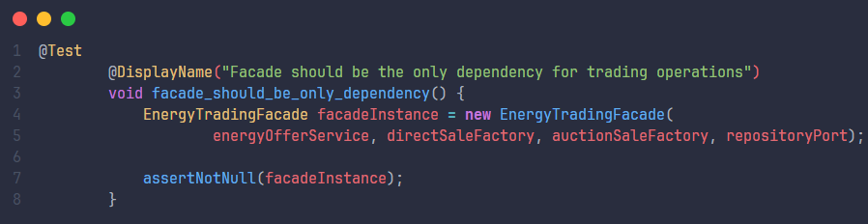

7.4.7.5 Ejecución de los test unitarios
Para validar la implementación del patrón Facade, se ejecutaron las pruebas unitarias dentro del entorno de desarrollo utilizando JUnit 5.
Los resultados obtenidos fueron satisfactorios, evidenciando que:
- El Facade delega correctamente las operaciones simples hacia los subsistemas correspondientes.
- La coordinación entre repositorio, fábrica y proceso de venta se realiza en el orden correcto y con los parámetros esperados.
- La cadena de decoradores es aplicada de forma íntegra sobre cada transacción generada.
- El controlador queda completamente desacoplado de los subsistemas internos del dominio, dependiendo únicamente del Facade.
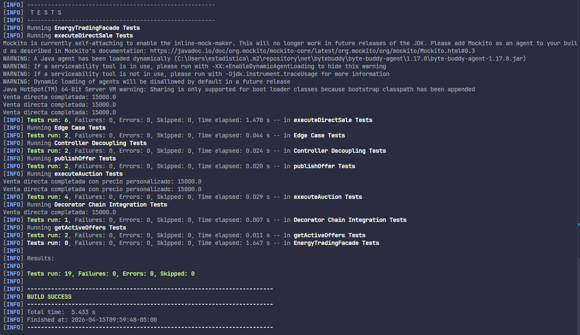

7.5. PATRÓN COMPOSITE (IOT)
7.5.1 Descripción del patrón
El patrón Composite es un patrón de diseño estructural del Gang of Four cuyo objetivo es componer objetos en estructuras de árbol para representar jerarquías parte-todo. Su propósito central es que los clientes puedan tratar objetos individuales y composiciones de objetos de manera completamente uniforme, sin distinguir si están interactuando con un elemento simple o con un grupo de elementos.
Su intención formal es: componer objetos en estructuras de árbol para representar jerarquías parte-todo. Composite permite a los clientes tratar objetos individuales y composiciones de objetos de manera uniforme.
El patrón Composite resulta apropiado en los siguientes escenarios:
- Cuando se necesita representar jerarquías de objetos donde los clientes deben tratar elementos simples y compuestos de la misma manera.
- Cuando el código cliente no debe depender de si está trabajando con uno o múltiples objetos del mismo tipo.
- Cuando se requiere agregar operaciones sobre un conjunto de objetos de forma transparente, sin exponer la estructura interna al llamador.
- Cuando se busca facilitar la extensión del sistema añadiendo nuevas hojas sin modificar el código existente.

7.5.2 Aplicación del patrón en el proyecto Enerlink
El módulo iot de Enerlink gestiona la obtención de datos de dispositivos IoT a través de múltiples APIs de marcas en la nube. El sistema no se comunica directamente con los dispositivos físicos; en su lugar, consulta la API de cada fabricante a través de un adaptador dedicado:
- SmartHome API: datos de dispositivos de la marca SmartHome, consumidos a través de SmartHomeAdapter
- EnergyCloud API: datos de dispositivos de la marca EnergyCloud, consumidos a través de EnergyCloudAdapter
Antes de aplicar el patrón Composite, el servicio IoTProcessorService debía conocer y gestionar cada adaptador de forma individual. Esto implicaba que el servicio tuviera dependencias directas a cada implementación concreta y que, ante la incorporación de una nueva marca de dispositivos, fuera necesario modificar el servicio. Esta situación generaba:
- Alto acoplamiento entre el servicio de procesamiento y las implementaciones concretas de cada adaptador.
- Violación del principio abierto/cerrado: agregar una nueva fuente de datos requería modificar código existente.
- Dificultad para escribir pruebas unitarias del servicio sin instanciar todos los adaptadores.
- Fragilidad estructural ante el crecimiento del número de marcas de dispositivos soportadas.
Para resolver este problema, se implementó el patrón Composite formalizando la clase IoTDataPortComposite como punto de entrada único al conjunto de fuentes de datos IoT. Esta clase oculta:
- El número de fuentes de datos registradas en el sistema.
- Los tipos concretos de adaptadores que proveen la información.
- La lógica de iteración y agregación de resultados provenientes de múltiples APIs.
- La forma en que se incorporan nuevas marcas al sistema.
Como resultado, IoTProcessorService pasó de depender de múltiples adaptadores concretos a depender de una sola abstracción.

7.5.3 Diagrama UML
El diagrama UML representa la implementación del patrón Composite en el módulo iot de Enerlink, mostrando los roles de cada clase Component, Leaf y Composite y sus relaciones dentro de la arquitectura hexagonal:
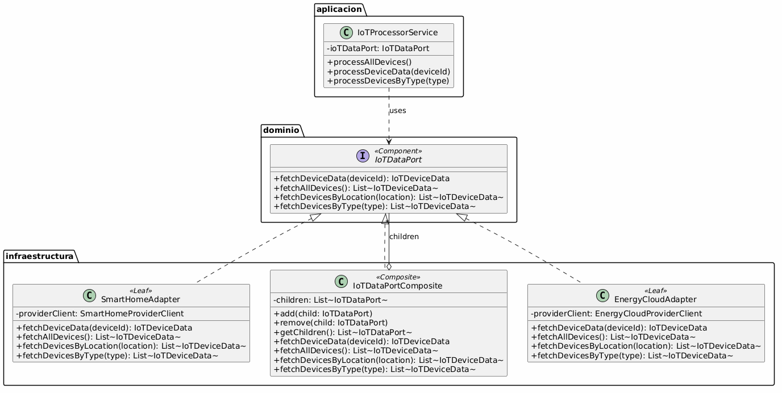

7.5.4 Implementación del Composite

Clase IoTDataPortComposite
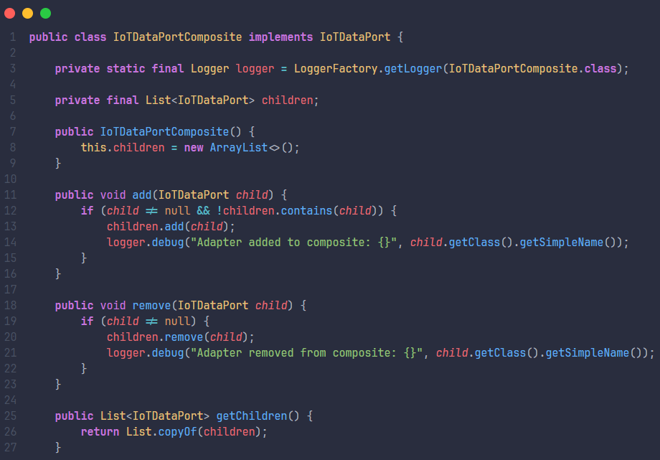
Clase IoTProcessorService
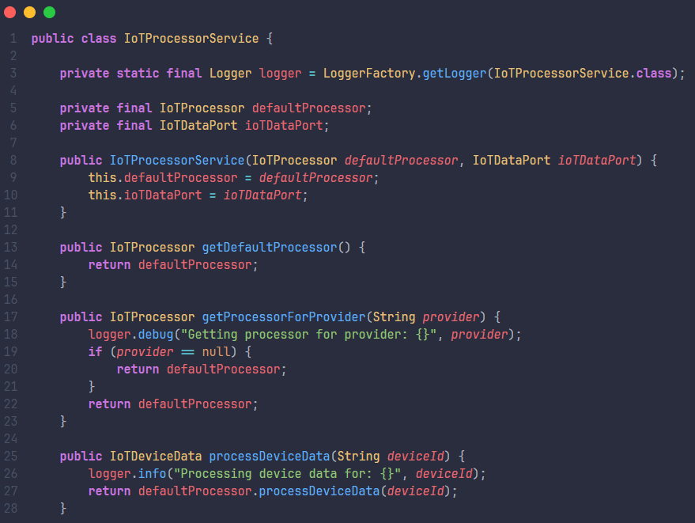
7.5.5 Justificación de la implementación
Técnicamente
- Elimina el acoplamiento entre el servicio de procesamiento y los adaptadores concretos, ya que el servicio solo conoce la interfaz IoTDataPort.
- Centraliza la lógica de agregación de datos en el Composite, evitando que esa responsabilidad recaiga en el servicio o en el controlador.
- Simplifica las pruebas unitarias del servicio, que ahora solo necesita un mock de IoTDataPort en lugar de mocks de cada adaptador individual.
- Cumple con el principio abierto/cerrado: agregar una nueva fuente de datos se reduce a crear una nueva hoja y registrarla en la configuración, sin tocar ninguna clase existente.
- Mantiene coherencia con la arquitectura hexagonal: el Composite vive en infraestructura, el Component en dominio, y el servicio en aplicación.
Desde la perspectiva de negocio
- Permite incorporar nuevas marcas de dispositivos IoT sin interrumpir el servicio ni modificar la lógica de procesamiento existente.
- Garantiza que todos los datos de todas las fuentes registradas sean consultados en cada petición, sin riesgo de omitir alguna fuente por error de implementación.
- Facilita la resiliencia del sistema: si un adaptador falla, el Composite puede gestionar el error de forma localizada y seguir retornando datos de los demás.
- Reduce el tiempo de incorporación de nuevas integraciones para el equipo de desarrollo, al proporcionar un contrato claro y una estructura de extensión predecible.
Relación con Clean Architecture y SOLID
La implementación respeta la arquitectura hexagonal ubicando el Composite en la capa infraestructura/, implementando el puerto IoTDataPort definido en el dominio, y siendo consumido por IoTProcessorService a través de esa misma abstracción.
Se cumple el principio de responsabilidad única (SRP): cada adaptador solo sabe cómo obtener datos de su API, el Composite solo sabe cómo agregar resultados, y el servicio solo sabe cómo procesar los datos recibidos.
Se respeta el principio abierto/cerrado (OCP): el sistema puede extenderse con nuevas fuentes de datos creando nuevas hojas, sin modificar el Composite, el servicio ni ninguna otra clase existente.
Se aplica el principio de inversión de dependencias (DIP): IoTProcessorService depende de la abstracción IoTDataPort, nunca de implementaciones concretas como SmartHomeAdapter o EnergyCloudAdapter.

Relación con los patrones Adapter y Bridge del módulo
La implementación del Composite no actúa de forma aislada en el módulo iot; complementa y potencia los patrones ya existentes:
El patrón Adapter implementado en SmartHomeAdapter y EnergyCloudAdapter convierte la interfaz específica de cada API de marca al formato interno IoTDataPort. Estos mismos adaptadores son las hojas del Composite. Sin el Adapter, las hojas no existirían; sin el Composite, las hojas tendrían que ser gestionadas individualmente por el servicio.
El patrón Bridge implementado en la jerarquía IoTProcessor / AbstractIoTProcessor separa la abstracción del procesamiento de sus implementaciones concretas (SimpleIoTProcessor, FilteringIoTProcessor, EnrichedIoTProcessor). El Composite actúa en la capa de obtención de datos, justo antes de que el Bridge entre en acción para procesarlos. Los dos patrones resuelven problemas distintos dentro del mismo módulo sin interferir entre sí.

7.5.6 Aclaración sobre la implementación actual
Actualmente, la implementación del patrón Composite en el módulo IoT se centra en:
- Proporcionar un único punto de entrada al conjunto de fuentes de datos IoT, simplificando la interacción del servicio con múltiples APIs de marcas.
- Encapsular la iteración sobre los adaptadores registrados y la agregación de sus resultados, ocultando esa complejidad del servicio de aplicación.
- Mantener compatibilidad total con los patrones ya implementados en el módulo (Adapter y Bridge) sin modificar ninguna de sus clases.
- Respetar el aislamiento de la arquitectura hexagonal: el Composite vive en infraestructura/, implementa un puerto del dominio y nunca es referenciado directamente por el servicio.
Cabe resaltar que el Composite no introduce lógica de procesamiento propia. Su único rol es agregar transparentemente los datos de sus hijos y retornarlos como si provinieran de una sola fuente.
A futuro, esta implementación puede evolucionar para incluir:
- Manejo de errores por adaptador, donde si una fuente falla el Composite retorna los datos de las fuentes disponibles en lugar de lanzar una excepción global.
- Pesos o prioridades por adaptador, permitiendo configurar qué fuente tiene precedencia en caso de datos duplicados sobre el mismo dispositivo.
- Registro dinámico de adaptadores en tiempo de ejecución, sin necesidad de reiniciar la aplicación al incorporar una nueva marca.
- Soporte para estructuras Composite anidadas, donde un Composite puede contener a su vez otros Composites que agrupen marcas por región o por tipo de dispositivo.
7.5.7 Pruebas unitarias
Con el objetivo de validar la correcta implementación del patrón Composite en el módulo IoT, se desarrollaron pruebas unitarias utilizando JUnit 5.
Estas pruebas permiten verificar:
- La correcta agregación de resultados provenientes de múltiples adaptadores hijos.
- El tratamiento uniforme del Composite a través de la interfaz Component, sin distinción del cliente.
- La gestión dinámica de adaptadores y su efecto sobre los resultados retornados.
A continuación, se presentan los casos de prueba más representativos que evidencian el correcto funcionamiento del patrón Composite en el sistema.

7.5.7.1 Agregación de resultados de múltiples adaptadores
Esta prueba valida el comportamiento central del patrón Composite: delegar la operación a todos los hijos registrados y consolidar sus resultados en una única respuesta.
Durante la ejecución, se registran tres adaptadores en el Composite y se invoca el método fetchAllDevices(). Cada adaptador retorna un dispositivo distinto.
El resultado esperado es que:
- Los tres adaptadores sean invocados exactamente una vez cada uno.
- La lista retornada contenga los dispositivos de todas las fuentes agregados.
Esta prueba demuestra la principal ventaja del patrón Composite: el cliente interactúa con una interfaz simple y recibe resultados completos, independientemente del número de fuentes subyacentes.
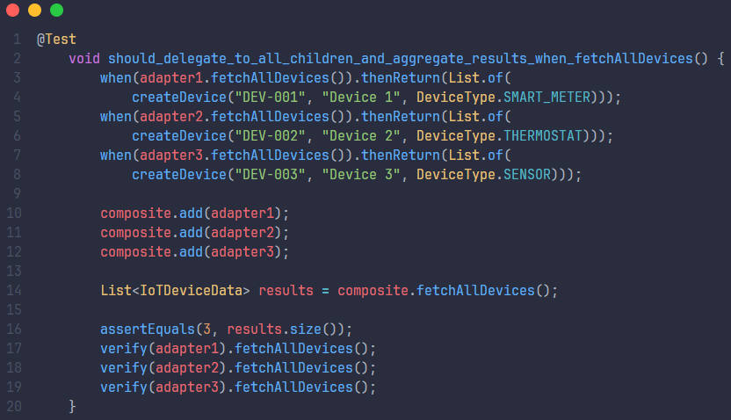

7.5.7.2 Tratamiento uniforme a través de la interfaz Component
Esta prueba valida que el Composite es tratado por el cliente exactamente igual que cualquier hoja, confirmando el principio de uniformidad que define al patrón.
Durante la ejecución, se asigna el Composite a una variable de tipo IoTDataPort la interfaz Component y se invoca fetchAllDevices() a través de ella.
El resultado esperado es que:
- La operación se ejecute correctamente sin necesidad de hacer cast ni de conocer el tipo concreto.
- El adaptador hijo registrado sea invocado, demostrando que la delegación funciona a través de la abstracción.
Esta prueba confirma que el servicio cliente puede depender únicamente de IoTDataPort para operar, sin importar si detrás hay un adaptador simple o un Composite que agrupa múltiples fuentes.
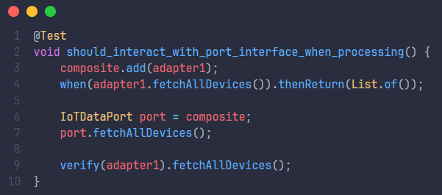

7.5.7.3 Gestión dinámica de adaptadores y su efecto en los resultados
Esta prueba valida que el Composite refleja inmediatamente los cambios en su lista interna de hijos: al eliminar un adaptador, sus datos dejan de aparecer en las respuestas y el adaptador no vuelve a ser invocado.
Durante la ejecución, se registran dos adaptadores, se elimina uno mediante remove() y se invoca fetchAllDevices().
El resultado esperado es que:
- Solo el adaptador que permanece en la lista sea invocado.
- La lista retornada contenga únicamente los dispositivos del adaptador restante.
- El adaptador eliminado no sea invocado en ningún momento tras su remoción.
Esta prueba evidencia que la estructura parte-todo del Composite es dinámica y coherente: la gestión de hijos se refleja directamente en el comportamiento del sistema sin necesidad de modificar ninguna otra clase.
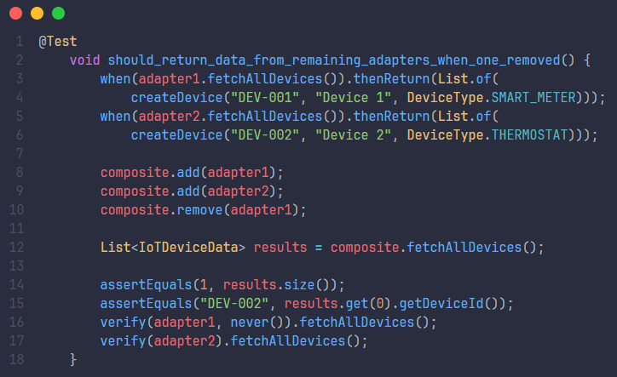

7.5.7.4 Resiliencia ante respuestas nulas de un adaptador
Esta prueba valida que el Composite maneja correctamente el caso en que uno de sus hijos retorna null, continuando con los demás adaptadores y retornando los datos disponibles sin lanzar una excepción.
Durante la ejecución, se registran dos adaptadores: el primero retorna null al ser invocado, mientras que el segundo retorna un dispositivo válido.
El resultado esperado es que:
- No se lance ninguna excepción durante la agregación.
- La lista retornada contenga únicamente los datos del adaptador que respondió correctamente.
- El Composite absorba el fallo parcial de forma localizada, sin afectar al resto de la operación.
Esta prueba demuestra cómo el patrón Composite puede incorporar lógica de resiliencia de forma centralizada, protegiendo al servicio cliente de fallos individuales en alguna de las fuentes de datos registradas.
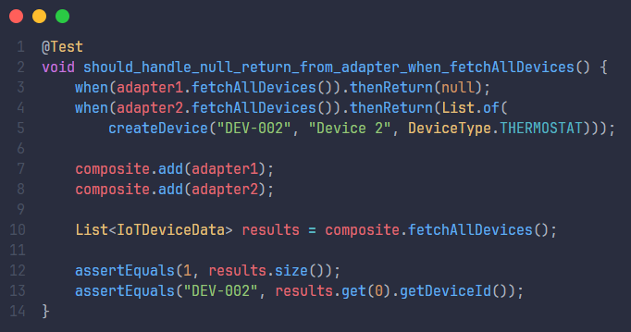

7.5.7.5 Ejecución de los test unitarios
Para validar la implementación del patrón Composite, se ejecutaron las pruebas unitarias dentro del entorno de desarrollo utilizando JUnit 5.
Los resultados obtenidos fueron satisfactorios, evidenciando que:
- El Composite delega correctamente la operación a todos los adaptadores registrados y agrega sus resultados en una respuesta unificada.
- El cliente puede operar exclusivamente a través de la interfaz IoTDataPort, sin distinción entre hojas y Composite.
- La gestión dinámica de adaptadores se refleja inmediatamente en el comportamiento del sistema.
- El Composite absorbe fallos parciales de forma localizada, manteniendo la estabilidad del sistema ante respuestas nulas de alguna fuente.
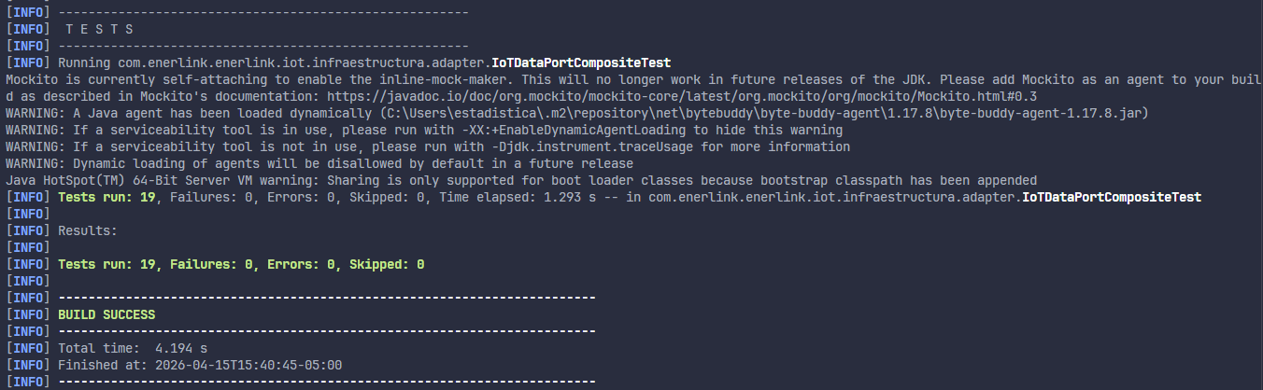

7.6. PATRÓN PROXY (IOT)
7.6.1 Descripción del patrón
El patrón Proxy es un patrón de diseño estructural del Gang of Four que proporciona un sustituto o representante de otro objeto para controlar el acceso a él. Su propósito central es interponer una capa intermedia entre el cliente y el objeto real, de modo que el proxy pueda interceptar las llamadas y ejecutar lógica adicional como control de acceso, caché, registro de operaciones o carga diferida antes o después de delegar al objeto subyacente.
Su intención formal es: proporcionar un sustituto o marcador de posición para otro objeto a fin de controlar el acceso a ese objeto.
El patrón Proxy resulta apropiado en los siguientes escenarios:
- Cuando se necesita controlar el acceso a un objeto costoso o remoto sin exponer esa complejidad al cliente.
- Cuando se desea agregar comportamiento transversal como caché, validación o auditoría sin modificar la clase original.
- Cuando se requiere una capa de protección que filtre o restrinja las operaciones permitidas sobre un objeto.
- Cuando se busca diferir la creación o inicialización de un objeto hasta que sea estrictamente necesario (lazy loading).

7.6.2 Aplicación del patrón en el proyecto Enerlink
El módulo iot de Enerlink gestiona la obtención de datos de dispositivos IoT a través de múltiples APIs de proveedores externos. El sistema consulta la API de cada fabricante mediante adaptadores dedicados:
- SmartHome API: datos de dispositivos de la marca SmartHome, consumidos a través de SmartHomeAdapter.
- EnergyCloud API: datos de dispositivos de la marca EnergyCloud, consumidos a través de EnergyCloudAdapter.
Estas llamadas externas representan un costo significativo en términos de latencia de red, potencial rate limiting y cuotas de API. Antes de aplicar el patrón Proxy, cada invocación desde IoTDeviceService generaba una llamada directa a los proveedores externos a través del IoTDataPortComposite, sin ningún mecanismo de reutilización de resultados recientes. Esto generaba:
- Llamadas redundantes a las APIs externas para los mismos datos en intervalos cortos de tiempo.
- Alto acoplamiento entre el rendimiento del sistema y la disponibilidad y velocidad de los proveedores externos.
- Riesgo de superar cuotas de consumo de las APIs ante picos de solicitudes.
- Latencia innecesaria en respuestas cuando los datos del dispositivo no habían cambiado.
Para resolver este problema, se implementó el patrón Proxy en su variante Caching Proxy mediante la clase CachingIoTDataProxy. Esta clase se interpone entre IoTDeviceService y IoTDataPortComposite implementando la misma interfaz IoTDataPort, lo que la hace completamente transparente para el servicio cliente. El proxy gestiona:
- El almacenamiento en memoria de los resultados obtenidos de los proveedores externos.
- La expiración automática de entradas de caché mediante TTL configurable.
- El registro de cache hits y misses para observabilidad del sistema.
- La seguridad ante accesos concurrentes mediante ConcurrentHashMap y ReentrantLock por clave.

7.6.3 Diagrama UML
El diagrama UML representa la implementación del patrón Proxy en el módulo iot de Enerlink, mostrando los roles de cada clase Subject, Proxy y RealSubject y sus relaciones dentro de la arquitectura hexagonal:

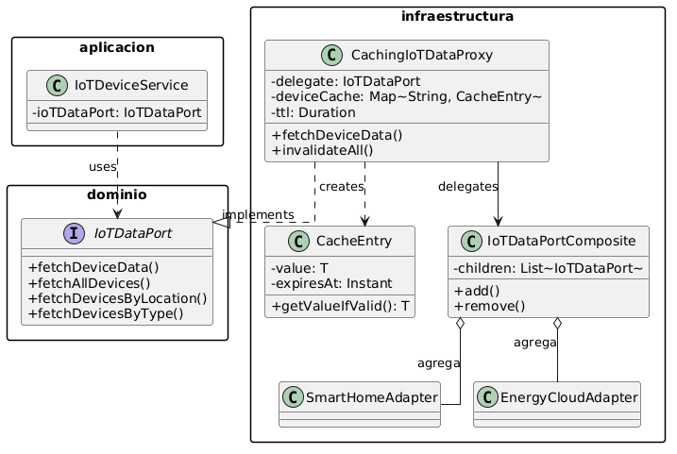

7.6.4 Implementación del Proxy
Clase CacheEntry<T>
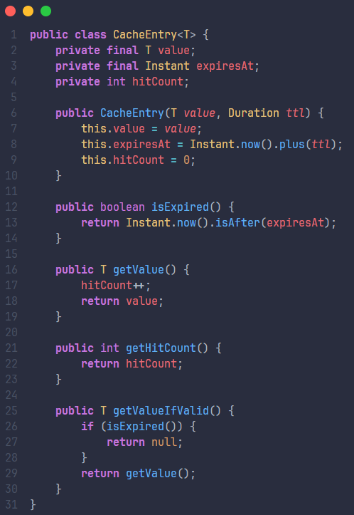
Clase CachingIoTDataProxy
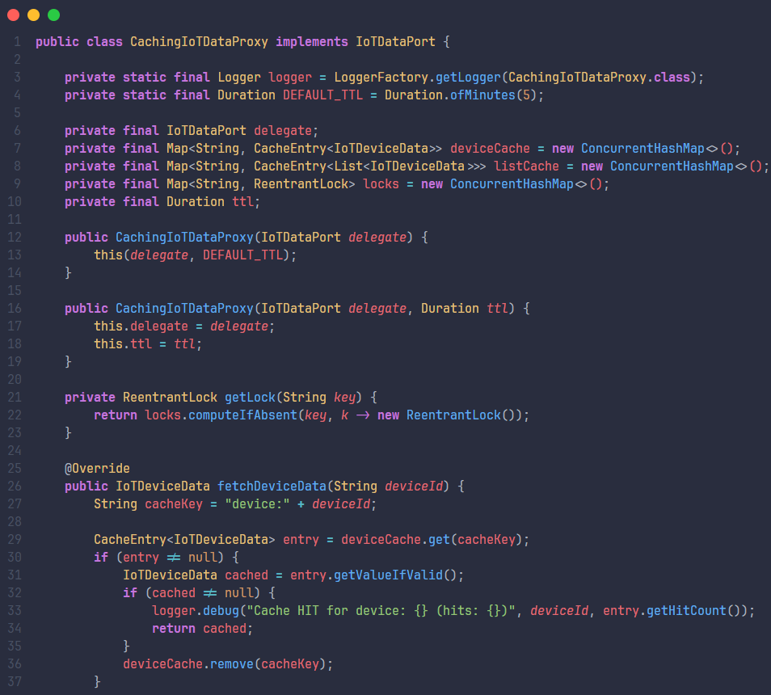

7.6.5 Justificación de la implementación
Técnicamente
- Elimina llamadas redundantes a APIs externas almacenando en memoria los resultados recientes, reduciendo directamente la latencia percibida por el cliente.
- Es completamente transparente para IoTDeviceService: el servicio continúa inyectando IoTDataPort sin saber que detrás hay un proxy, respetando el principio de programar contra abstracciones.
- El uso de ReentrantLock por clave previene condiciones de carrera y el thundering herd problem en entornos multi-hilo, garantizando que ante un cache miss concurrente solo un hilo llame al delegate.
- Cumple con el principio de responsabilidad única: CachingIoTDataProxy solo gestiona caché, IoTDataPortComposite solo agrega fuentes, y cada adaptador solo traduce una API.
- Mantiene coherencia con la arquitectura hexagonal: el proxy vive en infraestructura, implementa un puerto del dominio, y nunca es referenciado directamente por el servicio de aplicación.
Desde la perspectiva de negocio
- Reduce el consumo de cuota de las APIs externas al evitar consultas repetidas dentro del período de TTL, lo que disminuye costos operativos ante modelos de facturación por llamada.
- Mejora la experiencia del usuario al retornar datos en memoria en lugar de esperar la respuesta de una API externa en cada solicitud.
- El TTL configurable permite ajustar el balance entre frescura de datos y rendimiento según los requerimientos operativos del negocio sin modificar código.
Relación con Clean Architecture y SOLID
La implementación respeta la arquitectura hexagonal ubicando el proxy en la capa infraestructura/, implementando el puerto IoTDataPort definido en el dominio y siendo consumido por IoTDeviceService a través de esa misma abstracción. Se cumple el principio de responsabilidad única (SRP): el proxy solo gestiona caché, el composite solo agrega fuentes y los adaptadores solo traducen APIs. Se respeta el principio abierto/cerrado (OCP): agregar el proxy no requirió modificar ninguna clase de dominio ni de aplicación. Se aplica el principio de inversión de dependencias (DIP): IoTDeviceService depende de la abstracción IoTDataPort, nunca de CachingIoTDataProxy ni de IoTDataPortComposite directamente.

Relación con los patrones Adapter y Composite del módulo
La implementación del Proxy no actúa de forma aislada en el módulo iot; se integra con los patrones ya existentes formando una cadena de delegación coherente. El patrón Adapter implementado en SmartHomeAdapter y EnergyCloudAdapter traduce las APIs externas al contrato IoTDataPort. El patrón Composite implementado en IoTDataPortComposite agrega los resultados de ambos adaptadores en una única respuesta. El Proxy envuelve al Composite, añadiendo la capa de caché sin que ninguno de los otros patrones necesite conocer su existencia. Los tres patrones resuelven responsabilidades distintas traducción, agregación y optimización de acceso dentro del mismo módulo sin interferir entre sí.

7.6.6 Aclaración sobre la implementación actual
Actualmente, la implementación del patrón Proxy en el módulo IoT se centra en:
- Cachear en memoria los resultados de las cuatro operaciones definidas en IoTDataPort: fetchDeviceData, fetchAllDevices, fetchDevicesByLocation y fetchDevicesByType.
- Gestionar la expiración de entradas mediante TTL con valor por defecto de 5 minutos, configurable en tiempo de construcción del bean.
- Garantizar thread-safety en entornos concurrentes mediante ConcurrentHashMap y ReentrantLock por clave de caché.
- Proveer métodos de invalidación selectiva (invalidateDevice) y total (invalidateAll) para casos donde los datos deban refrescarse antes del TTL.
- Registrar mediante logs cada cache hit y cache miss, facilitando la observabilidad del comportamiento del proxy en tiempo de ejecución.
Cabe resaltar que el proxy no introduce lógica de negocio propia. Su único rol es optimizar el acceso a los datos retornados por el delegate, siendo completamente transparente para los clientes que operan a través de la interfaz IoTDataPort.
A futuro, esta implementación puede evolucionar para incluir:
- Externalización del TTL a application.properties bajo la clave enerlink.iot.cache.ttl-minutes, permitiendo ajustes sin necesidad de recompilar.
- Exposición de un endpoint REST /api/iot/cache/invalidate para invalidación manual desde herramientas de operaciones.
- Métricas de ratio de hits/misses exportadas a sistemas de monitoreo como Micrometer o Prometheus.
- Reemplazo del caché en memoria por una solución distribuida como Redis, manteniendo la misma interfaz de proxy sin afectar a los clientes.

7.6.7 Pruebas unitarias
Con el objetivo de validar la correcta implementación del patrón Proxy en el módulo IoT, se desarrollaron 15 pruebas unitarias utilizando JUnit 5 y Mockito. Estas pruebas no requieren contexto de Spring (@ExtendWith(MockitoExtension.class)), lo que las hace rápidas y completamente aisladas.
Estas pruebas permiten verificar:
- El comportamiento del proxy ante cache miss: el delegate es invocado exactamente una vez y el resultado es retornado al cliente.
- El comportamiento ante cache hit: el delegate no vuelve a ser invocado en llamadas subsiguientes dentro del TTL.
- La expiración correcta del TTL y la re-consulta al delegate una vez vencida la entrada.
- La ausencia de caché para valores nulos o listas vacías.
- El correcto funcionamiento de los mecanismos de invalidación selectiva y total.
- El comportamiento seguro ante accesos concurrentes de múltiples hilos sobre la misma clave.
A continuación, se presentan los cuatro casos de prueba más representativos que evidencian el correcto funcionamiento del patrón Proxy en el sistema.

7.6.7.1 Cache miss el delegate es invocado exactamente una vez
Esta prueba válida el comportamiento fundamental del patrón Proxy cuando no existe una entrada válida en caché para el dispositivo solicitado.
Durante la ejecución, se configura el mock del delegate para retornar un dispositivo de prueba ante la llamada a fetchDeviceData("device-001"), y se invoca el método sobre el proxy.
El resultado esperado es que:
- El resultado retornado sea no nulo y corresponda al dispositivo configurado en el mock.
- El delegate haya sido invocado exactamente una vez, verificado mediante verify(delegate, times(1)).
Esta prueba demuestra que el proxy delega correctamente al objeto real ante la ausencia de datos en caché, cumpliendo la responsabilidad mínima del patrón Proxy.
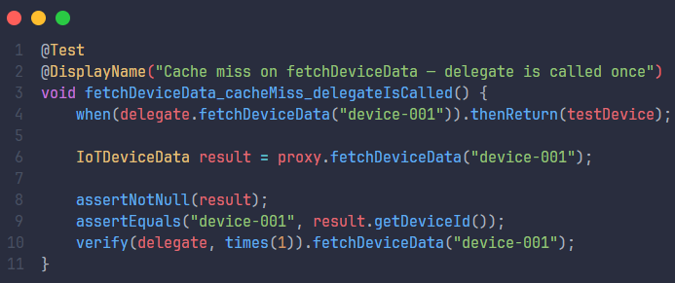

7.6.7.2 Cache hit el delegate no es invocado en la segunda llamada
Esta prueba valida el comportamiento central del Caching Proxy: que una vez almacenado un resultado en caché, las llamadas subsiguientes dentro del TTL no generen nuevas consultas al delegate.
Durante la ejecución, se crea una instancia del proxy con TTL de una hora para garantizar que la entrada no expire durante la prueba. Se invoca fetchDeviceData("device-001") dos veces consecutivas.
El resultado esperado es que:
- El resultado de la segunda llamada sea no nulo e idéntico al de la primera.
- El delegate haya sido invocado exactamente una sola vez en total, verificado mediante verify(delegate, times(1)).

Esta prueba confirma que el proxy reutiliza correctamente los resultados cacheados, evitando llamadas redundantes a los proveedores externos y cumpliendo el objetivo principal del patrón.
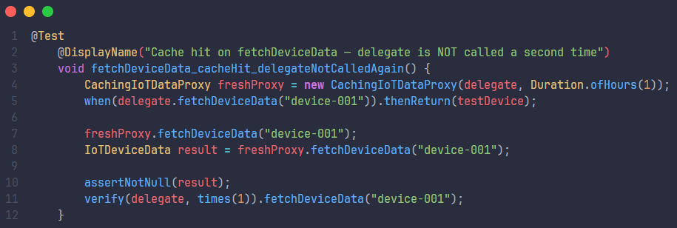
7.6.7.3 Expiración de TTL el delegate es invocado nuevamente tras el vencimiento
Esta prueba valida que el mecanismo de TTL funciona correctamente: una entrada en caché que ha expirado es descartada y el proxy vuelve a consultar al delegate para obtener datos frescos.
Durante la ejecución, se instancia el proxy con un TTL de cero segundos para forzar la expiración inmediata. Se realiza una primera llamada a fetchDeviceData("device-001"), se introduce una pausa de 10 milisegundos para garantizar que el instante de expiración sea superado, y se realiza una segunda llamada.
El resultado esperado es que:
- El delegate sea invocado exactamente dos veces en total, una por cada llamada al proxy.
- La entrada expirada no sea retornada, forzando la re-consulta al delegate.
Esta prueba demuestra que el ciclo de vida de las entradas en caché se gestiona correctamente, evitando que datos obsoletos sean retornados indefinidamente.
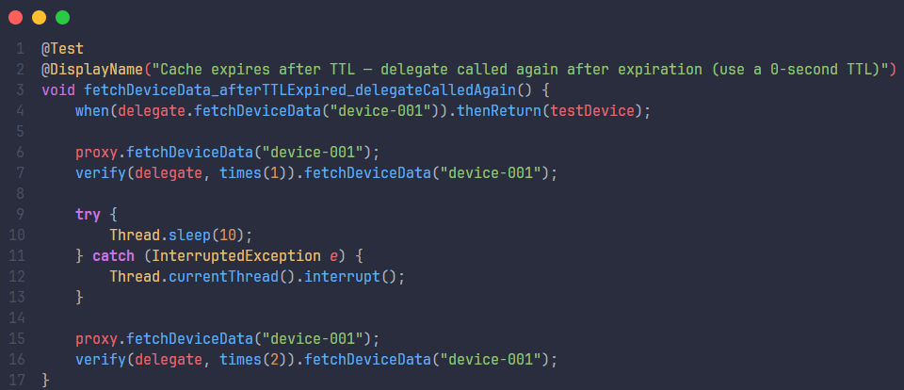

7.6.7.4 Comportamiento concurrente el delegate es invocado una sola vez ante múltiples hilos
Esta prueba válida la seguridad ante concurrencia del proxy: cuando múltiples hilos solicitan simultáneamente el mismo dispositivo que no está en caché, el delegate debe ser consultado exactamente una vez, y todos los hilos deben recibir un resultado válido.
Durante la ejecución, se instancia el proxy con TTL de una hora. Se crea un ExecutorService con dos hilos y un CountDownLatch que los sincroniza para que ambos inicien la llamada a fetchDeviceData("device-001") al mismo tiempo. Se registra el número de resultados no nulos recibidos con un AtomicInteger.
El resultado esperado es que:
- El delegate haya sido invocado exactamente una sola vez, verificado mediante verify(delegate, times(1)).
- Ambos hilos hayan recibido un resultado no nulo, confirmando que el valor cacheado es compartido correctamente.
Esta prueba demuestra que la implementación con ReentrantLock por clave garantiza que, ante un cache miss concurrente, solo un hilo accede al delegate mientras el resto espera y consume el resultado ya cacheado.
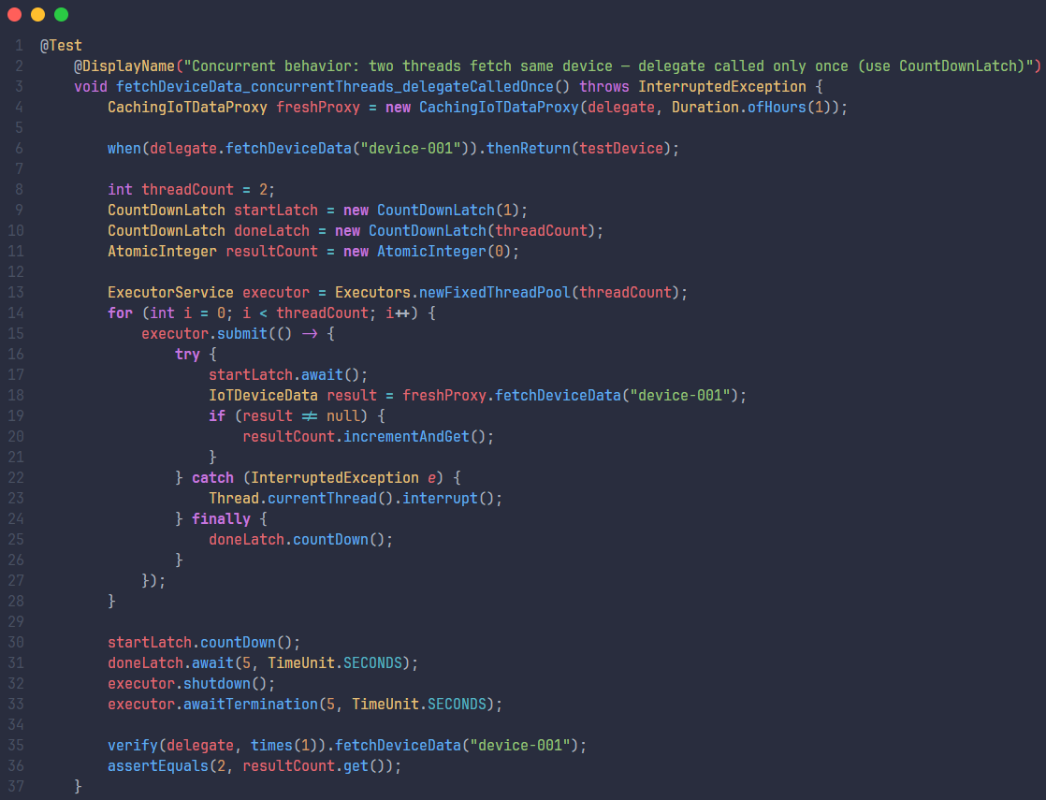

7.6.7.5 Ejecución de los test unitarios
Para validar la implementación del patrón Proxy, se ejecutaron las 15 pruebas unitarias dentro del entorno de desarrollo utilizando JUnit 5 y Mockito.
Los resultados obtenidos fueron satisfactorios, evidenciando que:
- El proxy delega correctamente al objeto real ante un cache miss y retorna el valor obtenido.
- El caché reutiliza correctamente los resultados almacenados ante llamadas repetidas dentro del TTL.
- Las entradas expiradas son descartadas y el delegate es re-consultado para obtener datos frescos.
- Los valores nulos y las listas vacías no se cachean, evitando la propagación de resultados inválidos.
- La implementación es thread-safe: ante accesos concurrentes a la misma clave, el delegate es invocado una sola vez y todos los hilos reciben el valor cacheado.

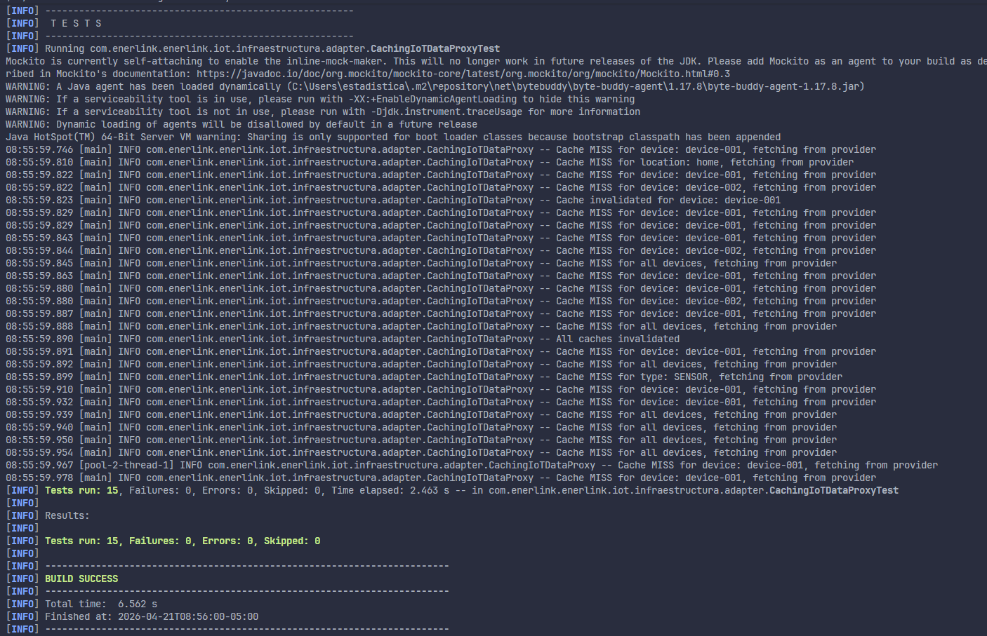

7.7. PATRÓN FLYWEIGHT ANÁLISIS DE VIABILIDAD
7.7.1 Descripción del patrón
El patrón Flyweight es un patrón de diseño estructural del Gang of Four cuyo objetivo es minimizar el uso de memoria compartiendo la mayor cantidad posible de estado entre un gran número de objetos similares. Su propósito central es separar el estado de un objeto en dos categorías: el estado intrínseco, que es inmutable y puede compartirse entre múltiples instancias, y el estado extrínseco, que varía por contexto y se pasa como parámetro en cada operación.
Su intención formal es: usar compartición para soportar eficientemente grandes cantidades de objetos de grano fino.

Para que Flyweight esté genuinamente justificado deben cumplirse simultáneamente todas las siguientes condiciones: la aplicación debe crear miles o millones de objetos en tiempo de ejecución, esos objetos deben compartir una porción significativa de estado inmutable, el estado extrínseco debe poder separarse limpiamente y pasarse como argumento sin alterar la lógica de negocio, el beneficio en memoria debe ser medible y real a la escala del proyecto, y la complejidad adicional de la FlyweightFactory más el pool compartido no debe duplicar mecanismos que ya existan.

7.7.2 Conclusión del análisis
Tras analizar en detalle cada módulo del proyecto Enerlink usuario, energia, iot y configuracion y contrastar los requisitos estructurales del patrón con la realidad arquitectónica del sistema, se concluye que la implementación del patrón Flyweight no es viable ni justificable en este proyecto.
Esta conclusión no responde a una limitación técnica, sino a una decisión arquitectónica deliberada: forzar Flyweight en Enerlink implicaría introducir complejidad innecesaria, violar principios SOLID, generar redundancia con patrones ya implementados y crear un antipatrón conocido como Speculative Generality. A continuación, se desarrolla la argumentación completa.

7.7.3 Análisis módulo por módulo
Módulo usuario
El módulo usuario gestiona tres tipos de entidades: ConsumerUser, ProducerUser y MixedUser. Cada usuario posee un identificador único, nombre, correo electrónico y rol propios que lo distinguen de cualquier otra instancia. No existe ningún fragmento de estado que sea verdaderamente inmutable y compartible entre usuarios distintos: el correo electrónico es único por usuario, el nombre es propio de cada persona y el identificador es irrepetible por definición.
Adicionalmente, la escala de este módulo es inherentemente limitada: una plataforma de trading energético no maneja millones de usuarios simultáneos en memoria, sino un conjunto acotado de participantes registrados. Flyweight no tiene cabida aquí porque su condición fundamental la existencia de estado intrínseco compartible entre miles de instancias no se cumple.
Módulo energia
El módulo energia contiene los modelos EnergyOffer, Transaction y Auction. Cada oferta energética tiene un precio, una cantidad de kilovatios hora y un productor que la identifican de forma única en el mercado. Cada transacción es, por naturaleza, irrepetible: involucra a un comprador, un vendedor, un precio y un instante específico en el tiempo. Compartir estado entre transacciones distintas no solo carece de sentido funcional, sino que comprometería la integridad del registro de operaciones.
Este módulo ya cuenta con el patrón Prototype a través del EnergyOfferPrototypeRegistry, que gestiona la creación eficiente de ofertas a partir de plantillas predefinidas. Introducir Flyweight produciría una duplicación directa de responsabilidades: dos mecanismos distintos gestionando la creación y compartición de objetos en el mismo dominio, lo que viola el principio de responsabilidad única y genera ambigüedad sobre cuál mecanismo debe usarse en cada situación.
Módulo iot
El módulo iot es el que a primera vista parece más cercano a los requisitos de Flyweight, dado que IoTDeviceData incluye el campo deviceType, que es inmutable y está representado por un enum. Sin embargo, este análisis superficial no resiste el escrutinio arquitectónico.
El enum DeviceType ya es un Flyweight natural por definición: las enumeraciones en Java son instancias únicas compartidas por la JVM en toda la aplicación, sin necesidad de ningún patrón adicional. Implementar una FlyweightFactory para gestionar instancias de DeviceType sería redundante respecto a lo que el lenguaje ya garantiza de forma nativa.
Más importante aún, el problema del acceso eficiente a datos de dispositivos IoT ya está resuelto por el patrón Proxy a través de CachingIoTDataProxy, que evita llamadas redundantes a las APIs externas mediante un mecanismo de caché con TTL y thread-safety. Introducir Flyweight en este módulo duplicaría funcionalmente lo que el Proxy ya hace, pero con una implementación más invasiva que afectaría la arquitectura hexagonal al mezclar responsabilidades de dominio e infraestructura.
Módulo configuracion
El módulo configuracion aloja el PredictionEngine, implementado como Singleton mediante enum. El Singleton garantiza una única instancia compartida en toda la aplicación, que es precisamente el objetivo de máxima expresión del estado compartido. No hay espacio conceptual ni técnico para Flyweight en un módulo cuya única clase ya es, por definición, una instancia global.

7.7.4 Conflictos con patrones ya implementados
Forzar la implementación de Flyweight en Enerlink no solo sería innecesario, sino que generaría conflictos directos con tres patrones ya presentes en el sistema.
Conflicto con el patrón Prototype
El EnergyOfferPrototypeRegistry ya gestiona la creación de objetos a partir de plantillas compartidas en el módulo energia. Ambos patrones Prototype y Flyweight comparten el objetivo de reducir la creación redundante de objetos, pero lo hacen a través de mecanismos distintos e incompatibles. Tener los dos activos sobre las mismas entidades violaría el principio de responsabilidad única (SRP): habría dos componentes distintos compitiendo por la misma responsabilidad sin una frontera clara entre ellos, lo que generaría confusión sobre cuál usar y en qué contexto.
Conflicto con el patrón Proxy (Caching)
El CachingIoTDataProxy ya resuelve el problema de eficiencia en el acceso a datos del módulo iot mediante un caché en memoria con expiración por TTL y control de concurrencia. Flyweight, aplicado al mismo módulo, intentaría compartir estado a nivel de objetos individuales, duplicando funcionalmente lo que el Proxy ya hace a nivel de resultados agregados. La diferencia entre ambas soluciones sería imperceptible para el sistema y para los desarrolladores, generando un código más difícil de mantener sin ningún beneficio adicional.
Conflicto con la cadena Decorator en Transaction
La cadena de decoradores sobre TransactionComponent ValidatingTransactionDecorator, FeeTransactionDecorator, AuditingTransactionDecorator envuelve cada instancia de TransactionComponent con comportamiento adicional en tiempo de ejecución. Si se intentara compartir instancias de TransactionComponent mediante Flyweight, cada decorador de la cadena estaría apuntando al mismo objeto subyacente, lo que rompería el aislamiento entre transacciones distintas y generaría efectos colaterales impredecibles. El estado extrínseco que Flyweight requeriría separar es, en este caso, inseparable del objeto decorado.

7.7.5 Principios SOLID violados por una implementación forzada
Implementar Flyweight en Enerlink sin una justificación real comprometería al menos tres de los cinco principios SOLID que guían el diseño orientado a objetos.
Principio de Responsabilidad Única (SRP)
Introducir una FlyweightFactory en el módulo energia junto al EnergyOfferPrototypeRegistry significaría que el sistema tendría dos componentes distintos compartiendo la responsabilidad de gestionar la creación y reutilización de objetos de oferta. Una clase, una responsabilidad: este principio exige que cada componente tenga un único motivo para cambiar, y dos fábricas de objetos en el mismo módulo generarían exactamente el problema opuesto.
Principio de Segregación de Interfaces (ISP)
Para implementar Flyweight correctamente sería necesario separar el estado intrínseco del extrínseco en los modelos de dominio, lo que implicaría modificar interfaces existentes o crear nuevas abstracciones que los servicios de aplicación no necesitan. Esto forzaría a los consumidores de esas interfaces a depender de contratos más complejos que los requeridos, violando el principio de no obligar a los clientes a depender de métodos que no usan.
Principio de Inversión de Dependencias (DIP)
Una FlyweightFactory concreta ubicada en infraestructura que gestione instancias compartidas del dominio introduciría una dependencia de la capa de infraestructura sobre los modelos de dominio en sentido inverso al permitido por la arquitectura hexagonal. El dominio define los contratos; la infraestructura los implementa. Flyweight necesitaría que la infraestructura decidiera qué instancias de dominio se comparten y cuáles no, invirtiendo el sentido correcto de las dependencias.

7.7.6 Antipatrones que generaría una implementación forzada
Más allá de los conflictos puntuales con patrones existentes, forzar Flyweight en Enerlink incurriría en al menos dos antipatrones documentados en la literatura de ingeniería de software.
Speculative Generality
Este antipatrón describe la práctica de diseñar para necesidades que no existen actualmente y que probablemente nunca existirán. Implementar Flyweight para manejar "miles de objetos" en un sistema que opera con decenas de usuarios, cientos de ofertas y un conjunto acotado de dispositivos IoT es exactamente este antipatrón: se agrega complejidad arquitectónica para resolver un problema de escala que el proyecto no tiene ni tendrá en su contexto académico y de demostración.
Cargo Cult Programming
Este antipatrón describe la aplicación de patrones, estructuras o técnicas sin comprender el problema que resuelven, imitando la forma sin entender el fondo. Usar Flyweight porque está en el catálogo GOF, sin que el proyecto presente los síntomas que el patrón trata explosión de objetos en memoria, estado intrínseco compartible, separación limpia de estado extrínseco, es Cargo Cult Programming aplicado a patrones de diseño. Un patrón aplicado sin justificación real no demuestra dominio del diseño orientado a objetos: lo contradice.

7.7.7 Patrones existentes que ya cubren el problema
El problema que Flyweight resuelve la proliferación ineficiente de objetos con estado repetido ya está abordado en Enerlink por tres mecanismos distintos, cada uno apropiado para su contexto específico.
El patrón Prototype, implementado en EnergyOfferPrototypeRegistry, gestiona la creación eficiente de ofertas energéticas a partir de plantillas predefinidas, evitando la instanciación repetitiva de objetos con configuraciones similares en el módulo energia.
El patrón Proxy Caching, implementado en CachingIoTDataProxy, evita la creación redundante de objetos IoTDeviceData al cachear los resultados de consultas a proveedores externos durante el período de TTL configurado, con soporte para concurrencia mediante ReentrantLock por clave.
Las enumeraciones DeviceType y SaleType son, por definición de la JVM, Flyweights naturales: la máquina virtual garantiza que existe exactamente una instancia de cada valor de enum compartida en toda la aplicación, sin necesidad de ninguna fábrica ni pool adicional.

7.7.8 Veredicto final
El patrón Flyweight no es viable en el proyecto Enerlink. Esta conclusión se fundamenta en cinco argumentos independientes que, tomados en conjunto, constituyen una justificación sólida e irrefutable.
- La escala del sistema no alcanza el umbral mínimo requerido por el patrón. Flyweight fue diseñado para sistemas que manejan millones de objetos en memoria editores de texto con caracteres, motores de videojuegos con sprites, renderizadores con partículas. Enerlink es una plataforma de trading energético que opera con decenas de usuarios, cientos de ofertas y un conjunto acotado de dispositivos IoT. La discrepancia de escala hace que el beneficio en memoria sea inmeasurable.
- No existe estado intrínseco compartible en ninguno de los cuatro módulos del proyecto. Cada entidad de dominio usuario, oferta energética, transacción, dispositivo IoT tiene atributos únicos que la identifican y distinguen. Los únicos campos verdaderamente inmutables y compartibles son los valores de enumeración, que la JVM ya gestiona como Flyweights nativos.
- Los patrones Prototype, Proxy Caching y Singleton ya resuelven los problemas que Flyweight abordaría, cada uno en su dominio específico. Agregar Flyweight implicaría duplicación funcional, lo que viola el principio DRY (Don't Repeat Yourself) a nivel arquitectónico.
- Una implementación forzada violaría los principios SRP, ISP y DIP de SOLID, introduciría los antipatrones Speculative Generality y Cargo Cult Programming, y generaría conflictos directos con la cadena de decoradores sobre Transaction y con la arquitectura hexagonal del proyecto.
- Un buen diseño no es aquel que usa el mayor número de patrones disponibles, sino aquel que usa los patrones correctos para los problemas reales del sistema. La calidad arquitectónica de Enerlink se demuestra precisamente en reconocer cuándo un patrón no aporta valor y documentar esa decisión con rigor técnico.
Los once patrones ya implementados en el proyecto Singleton, Factory Method, Abstract Factory, Fluent Builder, Prototype, Adapter, Bridge, Decorator, Facade, Composite y Proxy cubren con precisión los problemas reales de Enerlink y están distribuidos coherentemente en su arquitectura hexagonal. Añadir Flyweight no fortalecería el diseño del sistema: lo comprometería.

8. PATRONES DE COMPORTAMIENTO

8.1 PATRÓN OBSERVER (BUYER ACTIVITY REPORT)
8.1.1 Descripción del patrón
El patrón Observer es un patrón de diseño comportamental cuyo objetivo es definir una dependencia de uno a muchos entre objetos, de forma que cuando un objeto cambia su estado, todos sus dependientes son notificados y actualizados automáticamente.
Este patrón resulta especialmente útil cuando:
- Un cambio en un objeto requiere actualizar otros objetos sin saber cuántos son ni quiénes son.
- Los objetos deben poder notificar a otros sin hacer suposiciones sobre quiénes son esos objetos.
- Se desea desacoplar el componente que genera eventos de los componentes que reaccionan a ellos.
- Se busca que múltiples partes de la interfaz respondan de forma coordinada a una misma acción del usuario.
El patrón Observer define dos roles principales: el Publisher (también llamado Subject), que es el objeto que posee el estado y notifica los cambios, y los Subscribers (también llamados Observers), que son los objetos que reaccionan a esos cambios. El contrato entre ambos es una interfaz que define el método de actualización que el Publisher invocará en cada Subscriber cuando ocurra un cambio.
En el proyecto Enerlink, este patrón fue implementado en el módulo de Reportes Estratégicos, específicamente en el Reporte 6 Actividad de Compradores. Se aplicó para permitir que la interacción del usuario con un gráfico de barras actualice de forma simultánea e independiente múltiples componentes de la interfaz, sin que ninguno de ellos conozca la existencia de los demás.

8.1.2 Aplicación del patrón en el proyecto Enerlink
El Reporte de Actividad de Compradores presenta una interfaz compuesta por tres elementos visuales que deben mantenerse sincronizados entre sí:
- Un gráfico de barras que muestra la distribución de compradores por clasificación: Frecuente, Ocasional e Inactivo.
- Una tabla de compradores que lista el ranking completo con métricas individuales.
- Un badge de filtro activo que indica al usuario qué clasificación está seleccionada actualmente.
El requerimiento de negocio es el siguiente: cuando el administrador hace clic en una barra del gráfico, la tabla debe filtrar sus filas mostrando únicamente los compradores de esa clasificación, y el badge debe aparecer indicando el filtro activo. Si el administrador hace clic de nuevo en la misma barra, o en el botón de limpiar, todos los componentes vuelven a su estado inicial mostrando todos los compradores.
Sin el patrón Observer, esta sincronización requeriría pasar el estado como prop desde un componente padre a cada hijo, creando un acoplamiento directo entre ellos. Con el patrón Observer, ningún componente conoce la existencia de los demás,todos se comunican exclusivamente a través del Subject.
Para resolver este problema, se implementó el patrón Observer mediante una clase BuyerActivitySubject que actúa como Publisher, y un hook de React useBuyerActivityObserver que actúa como mecanismo de suscripción para cualquier componente que desee observar los cambios de clasificación.

8.1.3 Diagrama UML
El diagrama muestra cómo se estructura el patrón Observer dentro del sistema. Existe una clase BuyerActivitySubject que actúa como Publisher, manteniendo un conjunto de observers registrados y notificándolos cuando el estado de clasificación cambia.
El tipo ClassificationObserver actúa como la interfaz Subscriber es el contrato que define la firma del método update() que el Publisher invocará en cada suscriptor.
Los tres Observers concretos son:
- BarChart: actúa simultáneamente como Publisher (publica el evento al hacer clic) y como Observer (actualiza la opacidad de las barras según la clasificación activa).
- BuyerTable: filtra sus filas mostrando únicamente los compradores de la clasificación seleccionada.
- ActiveFilterBadge: aparece o desaparece mostrando la clasificación activa.
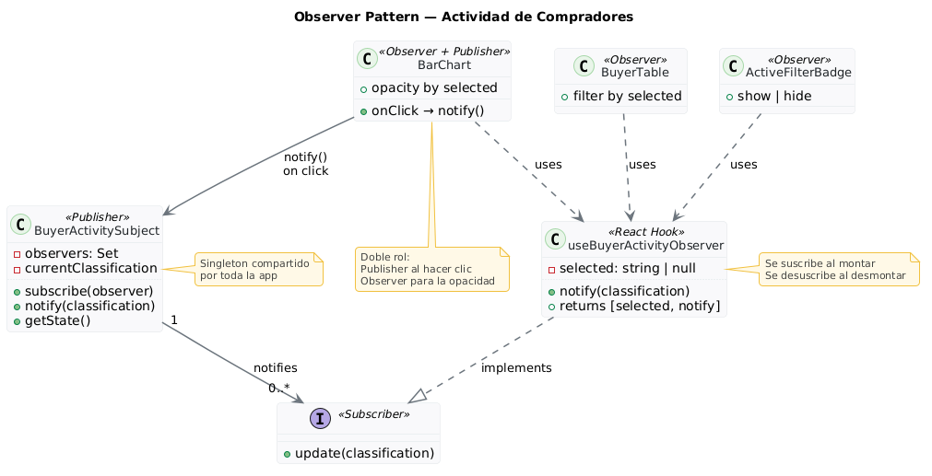

8.1.4 Implementación del Observer
La implementación del patrón Observer en el proyecto se basa en la definición de una clase Subject dentro de un hook de React, el cual actúa como punto central de comunicación entre los componentes de la página.
El Publisher (clase BuyerActivitySubject)
La clase BuyerActivitySubject mantiene un conjunto de funciones suscriptoras y notifica a todas ellas cuando la clasificación seleccionada cambia. Es implementada como un Singleton, garantizando que todos los componentes compartan la misma instancia del Subject.
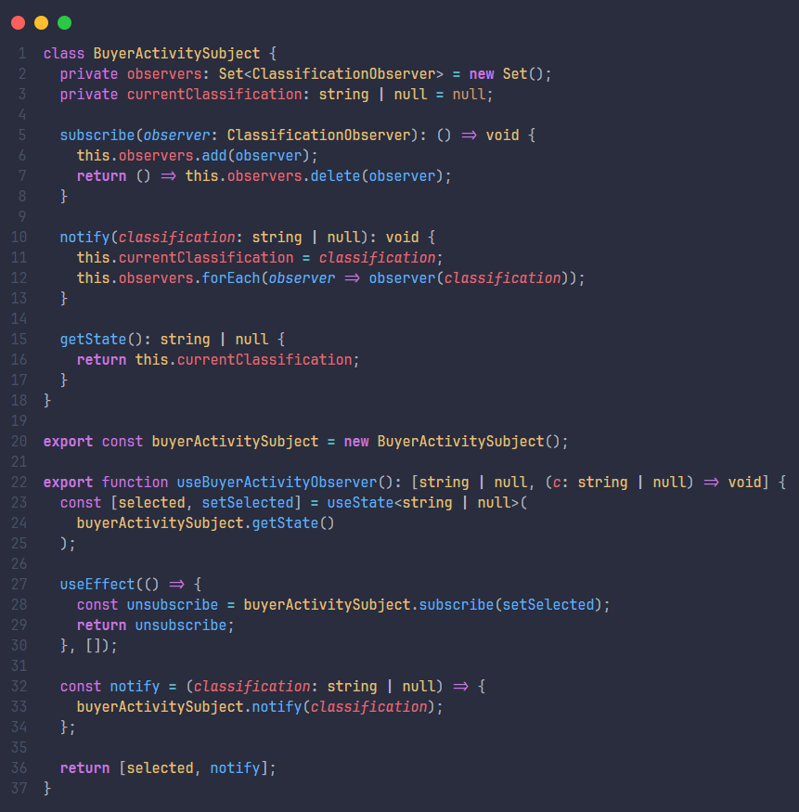

La interfaz Subscriber (ClassificationObserver)
El tipo ClassificationObserver define el contrato que deben cumplir todos los observers. Es equivalente a la interfaz Subscriber del diagrama de Refactoring Guru, y su método update() es representado aquí por una función que recibe la nueva clasificación.
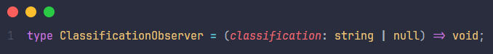
El mecanismo de suscripción (hook useBuyerActivityObserver)
El hook useBuyerActivityObserver permite que cualquier componente de React se registre como Observer con una sola línea de código. Al montarse, el componente se suscribe al Subject. Al desmontarse, se desuscribe automáticamente, evitando fugas de memoria.
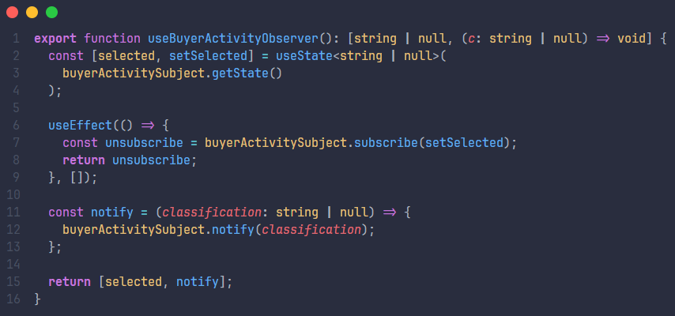

8.1.5 Justificación de la implementación
Técnicamente:
- El patrón Observer permite que múltiples componentes reaccionen a un mismo evento sin conocerse entre sí, eliminando el acoplamiento directo.
- El uso de un Singleton como Subject garantiza que todos los componentes compartan el mismo estado sin necesidad de prop drilling ni librerías de estado global como Zustand o Redux.
- El mecanismo de suscripción y desuscripción automático del hook previene fugas de memoria al desmontar componentes.
- El sistema es fácilmente extensible, agregar un nuevo Observer solo requiere llamar useBuyerActivityObserver() en el nuevo componente, sin modificar el Subject ni los Observers existentes.
- La implementación respeta el principio Abierto/Cerrado: el Subject está cerrado a modificaciones pero abierto a nuevas suscripciones.
Desde la perspectiva del negocio en Enerlink:
- El administrador puede filtrar la tabla de compradores con un solo clic en el gráfico, sin necesidad de dropdowns ni botones adicionales, la interacción es intuitiva y directa.
- La sincronización instantánea entre el gráfico, la tabla y el badge crea una experiencia de usuario cohesiva que refuerza la confianza en los datos.
- El patrón permite escalar el reporte en el futuro, si se desea agregar un mapa de calor o un gráfico de líneas que también reaccione al filtro, basta con suscribirlos al Subject existente.
Relación con Clean Architecture y SOLID:
- Se cumple el principio de responsabilidad única: el Subject solo gestiona suscripciones y notificaciones, el BarChart solo renderiza el gráfico, la tabla solo renderiza filas.
- Se respeta el principio de inversión de dependencias: ningún componente depende directamente de otro, todos dependen de la abstracción ClassificationObserver.
- Se cumple el principio Abierto/Cerrado: agregar nuevos Observers no requiere modificar el Subject ni los Observers existentes.
- La implementación separa claramente la lógica del patrón en el hook de la presentación visual en los componentes, alineándose con los principios de arquitectura limpia aplicados al frontend.

8.1.6 Aclaración sobre la implementación actual
La implementación del patrón Observer en el módulo de reportes del frontend se enfoca en proporcionar un mecanismo claro y demostrable de comunicación desacoplada entre componentes visuales.
En esta versión, el patrón se utiliza principalmente para:
- Sincronizar el estado de filtro entre el gráfico de barras, la tabla de compradores y el badge de filtro activo.
- Demostrar el desacoplamiento entre componentes en una interfaz de usuario React.
- Proveer un mecanismo extensible de comunicación entre componentes sin dependencias directas.
A futuro, esta implementación puede evolucionar para incluir:
- Notificaciones en tiempo real cuando nuevos compradores realizan transacciones, utilizando WebSockets como Publisher y los componentes del dashboard como Observers.
- Sincronización entre múltiples reportes como, por ejemplo, que el Reporte de Comisiones reaccione al filtro de clasificación del Reporte de Compradores.
- Integración con el sistema de predicción energética para actualizar gráficos automáticamente cuando cambian las estimaciones.

8.1.7 Pruebas unitarias del patrón Observer
Con el objetivo de verificar el correcto funcionamiento del patrón Observer en el módulo de Reportes Estratégicos, se desarrollaron pruebas unitarias utilizando Vitest en conjunto con React Testing Library para simular el comportamiento del Subject y los componentes suscritos.
Estas pruebas permiten validar:
- Que el Subject registra y elimina observers correctamente.
- Que todos los observers suscritos son notificados simultáneamente cuando el estado cambia.
- Que el hook de React se suscribe al Subject al montar y se desuscribe al desmontar.
- Que el sistema no presenta fugas de memoria cuando los componentes son eliminados.
Se seleccionaron cuatro casos representativos que evidencian el comportamiento del patrón Observer en sus aspectos más críticos.

8.1.7.1 Notificación simultánea a todos los observers registrados
Esta prueba verifica el comportamiento central del patrón Observer: que cuando el Subject invoca notify(), todos los observers registrados son notificados simultáneamente, sin importar cuántos sean.
Durante la prueba se registran tres observers independientes mediante subscribe(). Luego se invoca notify('OCASIONAL') en el Subject. El resultado esperado es que los tres observers hayan sido llamados con el mismo valor, confirmando que el Subject no discrimina entre suscriptores notifica a todos por igual.
Esta prueba demuestra la característica fundamental del patrón: la relación de uno a muchos entre Publisher y Subscribers.
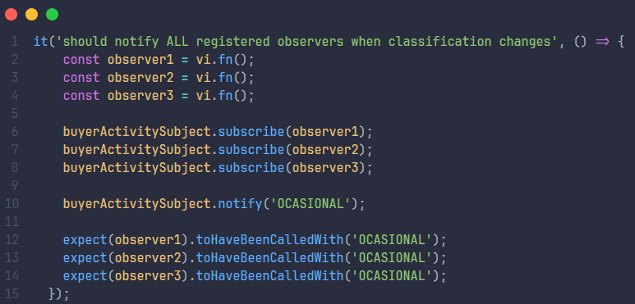

8.1.7.2 Eliminación correcta de un observer al desuscribirse
Esta prueba verifica que el mecanismo de desuscripción funciona correctamente. Cuando un observer llama a la función retornada por subscribe(), debe ser eliminado de la lista de observers del Subject y dejar de recibir notificaciones.
Durante la prueba se registra un observer, se llama inmediatamente a unsubscribe() y luego se invoca notify('INACTIVO'). El resultado esperado es que el observer no haya sido llamado, confirmando que fue eliminado correctamente antes de la notificación.
Esta prueba es crítica porque garantiza que los componentes de React no reciben actualizaciones después de ser desmontados, previniendo comportamientos inesperados en la interfaz.
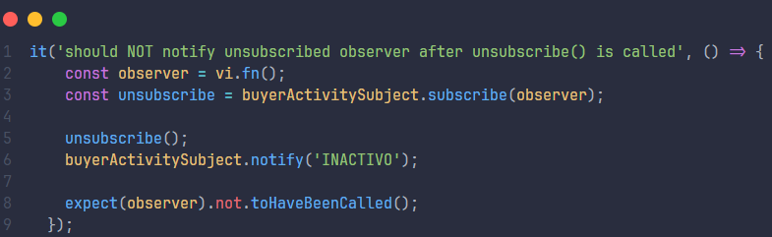
8.1.7.3 Actualización del hook React cuando el Subject notifica
Esta prueba verifica la integración entre el Subject y el hook useBuyerActivityObserver, que es el mecanismo mediante el cual los componentes de React se convierten en Observers.
Durante la prueba se renderiza el hook usando renderHook() y se verifica que su estado inicial es null. Luego, dentro de act(), se invoca notify('FRECUENTE') en el Subject. El resultado esperado es que el estado interno del hook haya cambiado a 'FRECUENTE', confirmando que la suscripción funciona correctamente y que el componente React reaccionaría al cambio.
Esta prueba demuestra cómo el useState de React actúa como el método update() del diagrama clásico de Observer.
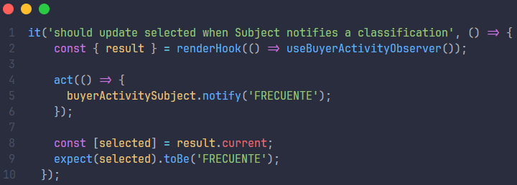
8.1.7.4 Desuscripción automática al desmontar el componente (sin fugas de memoria)
Esta prueba verifica que el hook se desuscribe automáticamente del Subject cuando el componente React es desmontado, garantizando que no existen fugas de memoria en la aplicación.
Durante la prueba se renderiza el hook y se llama inmediatamente a unmount(). Luego se invoca notify('FRECUENTE') en el Subject. El resultado esperado es que el estado del hook permanezca en null, confirmando que el observer fue eliminado durante el desmontaje y no procesó la notificación posterior.
Esta prueba evidencia una de las ventajas más importantes de la implementación del patrón en React: el return unsubscribe dentro del useEffect garantiza una limpieza automática del ciclo de vida del componente.
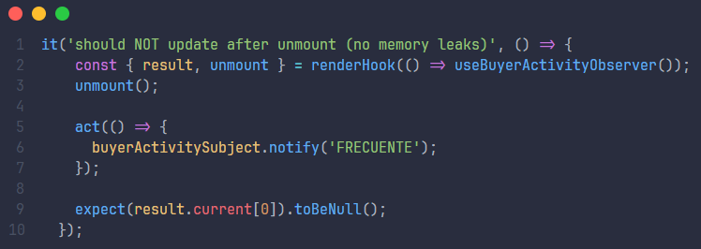
8.1.7.5 Ejecución de los tests unitarios
Para validar la correcta implementación del patrón Observer, se ejecutaron 16 pruebas unitarias distribuidas en dos archivos de test utilizando Vitest:
- buyerActivitySubject.test.ts 8 pruebas sobre el Subject puro
- useBuyerActivityObserver.test.ts 8 pruebas sobre el hook React
Todas las pruebas fueron ejecutadas satisfactoriamente, sin presentar fallos ni errores durante su ejecución.
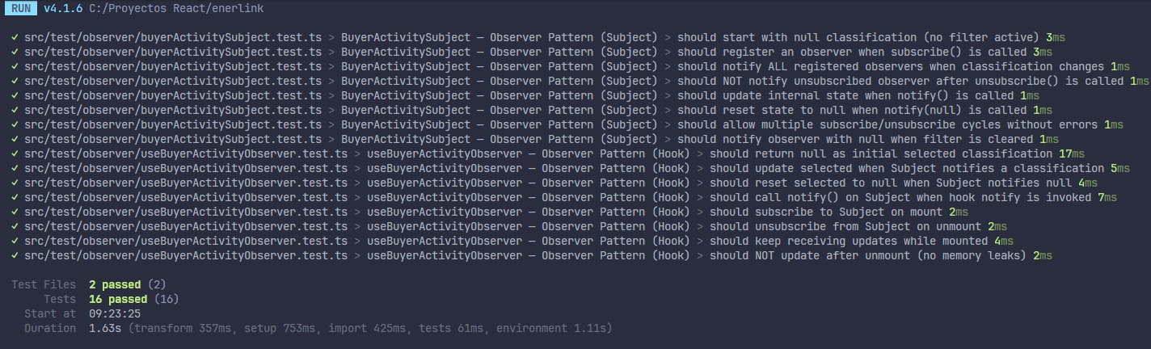

8.2 PATRÓN STATE (MONITOREO DE OFERTAS)
8.2.1 Descripción del patrón
El patrón State es un patrón de diseño comportamental cuyo objetivo es permitir que un objeto altere su comportamiento cuando su estado interno cambia, haciendo que el objeto parezca cambiar de clase en tiempo de ejecución.
Este patrón resulta especialmente útil cuando:
- El comportamiento de un objeto depende de su estado y debe cambiar en tiempo de ejecución.
- Las operaciones tienen grandes bloques condicionales que dependen del estado del objeto.
- Se desea encapsular el comportamiento específico de cada estado en clases independientes.
- Se busca que agregar nuevos estados no requiera modificar los estados existentes.
El patrón State define tres roles principales: el Context, que es el objeto que mantiene una referencia al estado actual y delega el comportamiento en él; la State Interface, que define el contrato que todos los estados concretos deben implementar; y los Concrete States, que encapsulan el comportamiento específico de cada estado posible.
En el proyecto Enerlink, este patrón fue implementado en el módulo de Reportes Estratégicos, específicamente en el Reporte 7 Monitoreo de Ofertas. Se aplicó para permitir que el reporte cambie completamente su comportamiento, columnas de tabla, métricas, gráficos y filtros, según el estado seleccionado por el administrador, sin condicionales dispersos por todo el componente.
8.2.2 Aplicación del patrón en el proyecto Enerlink
El Reporte de Monitoreo de Ofertas presenta tres modos de operación que van más allá de un simple filtro, cada uno representa un comportamiento radicalmente distinto del componente:
- ACTIVAS: muestra las ofertas disponibles actualmente en el marketplace con métricas de oferta en vivo. La tabla tiene 6 columnas orientadas a disponibilidad y precio base.
- VENDIDAS: muestra el historial de transacciones completadas con análisis de rendimiento de precio y comisiones. La tabla tiene 9 columnas incluyendo comprador, precio de venta y rendimiento respecto al precio base.
- COMPARATIVA: elimina completamente la tabla y los filtros, mostrando únicamente tarjetas de KPIs enfrentadas que comparan el mercado activo contra el historial de ventas.
Sin el patrón State, estos tres comportamientos requerirían bloques if/else o switch dispersos en todo el componente para determinar qué columnas mostrar, qué métricas calcular, qué gráfico renderizar y qué filtros habilitar. Con el patrón State, cada modo encapsula su propio comportamiento en un objeto independiente y el componente simplemente delega en el estado activo.
Para resolver este problema, se implementó la interfaz ReportState como contrato, tres clases concretas (ActiveOffersState, SoldOffersState, ComparativeState) como estados, y el hook useOfferMonitoringState como Context que gestiona las transiciones.

8.2.3 Diagrama UML
El diagrama muestra cómo se estructura el patrón State dentro del sistema. Existe una interfaz ReportState que actúa como contrato central, definiendo el conjunto de propiedades y métodos que todos los estados concretos deben implementar para que el Context pueda interactuar con ellos de forma intercambiable.
El hook useOfferMonitoringState actúa como el Context mantiene una referencia al estado activo y expone la función transitionTo() que permite cambiar de estado en tiempo de ejecución. El componente nunca accede directamente a los estados concretos, siempre delega el comportamiento en el Context.
Los tres estados concretos son:
- ActiveOffersState: define el comportamiento del reporte cuando muestra el mercado activo. Expone 6 columnas orientadas a disponibilidad y precio base, y habilita los filtros de tipo de venta y rango de precio.
- SoldOffersState: define el comportamiento del reporte cuando muestra el historial de ventas. Expone 9 columnas que incluyen métricas exclusivas de transacciones completadas como comprador, rendimiento de precio y comisión generada.
- ComparativeState: define el comportamiento más diferenciado del patrón. Devuelve un array vacío de columnas, elimina la tabla y los filtros completamente, y transforma el layout del componente en tarjetas de KPIs comparativas enfrentadas entre el mercado activo y el historial de ventas.
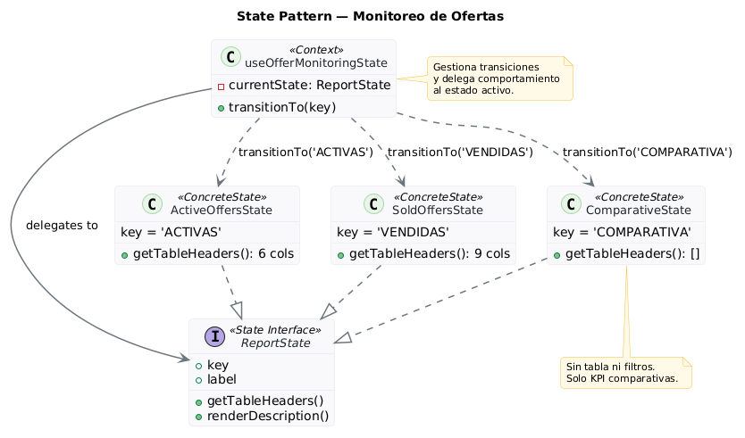
8.2.4 Implementación del State
La interfaz State (ReportState)
Define el contrato que todos los estados concretos deben implementar. Garantiza que el Context pueda interactuar con cualquier estado sin conocer su implementación específica.
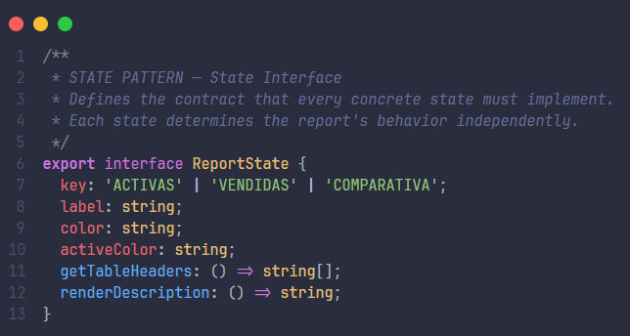
ConcreteState A (ActiveOffersState)
Encapsula el comportamiento del reporte cuando muestra ofertas activas. Define 6 columnas orientadas a disponibilidad y precio de mercado actual.
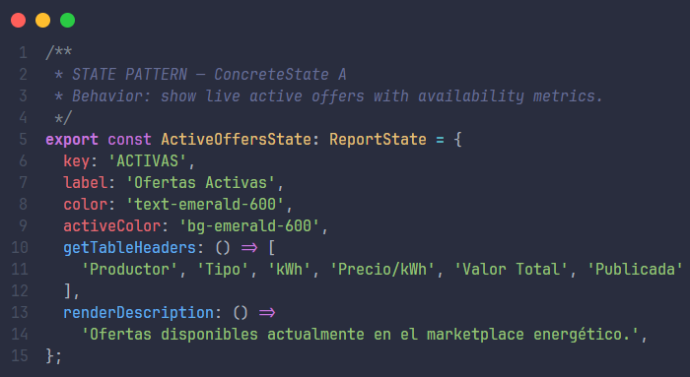
ConcreteState B (SoldOffersState)
Encapsula el comportamiento del reporte cuando muestra el historial de ventas. Define 9 columnas que incluyen métricas exclusivas de transacciones completadas como rendimiento de precio, comisión y comprador.
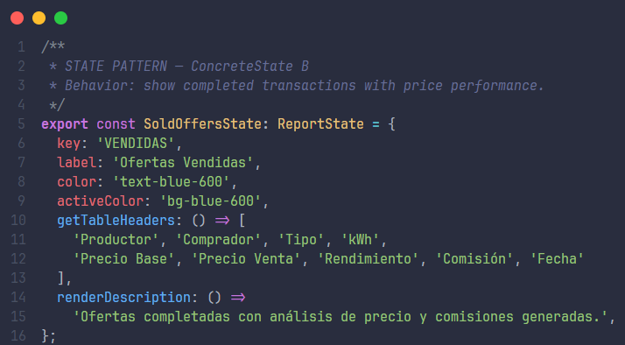

ConcreteState C (ComparativeState)
Encapsula el comportamiento más diferenciado del patrón: elimina completamente la tabla y los filtros, devuelve un array vacío de columnas y cambia el layout a tarjetas de comparación enfrentadas.
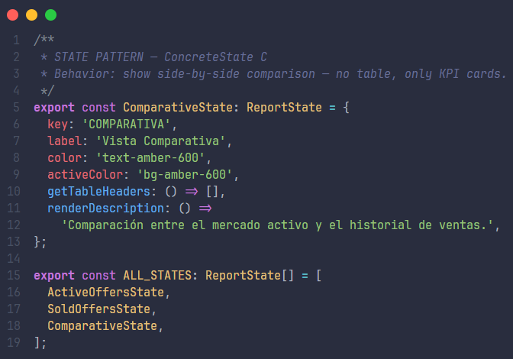
El Context hook useOfferMonitoringState
Gestiona el estado actual y expone la función transitionTo que permite cambiar de estado. El componente nunca accede directamente a los estados concretos siempre interactúa a través del Context.
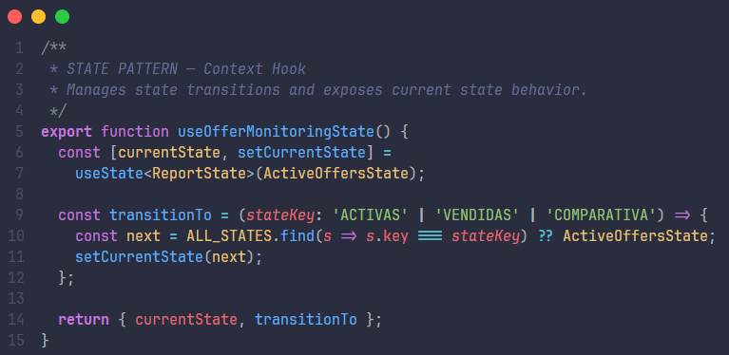
8.2.5 Justificación de la implementación
Técnicamente:
- El patrón State elimina los bloques condicionales dispersos en el componente en lugar de if (state === 'ACTIVAS') { ... } else if (state === 'VENDIDAS') { ... } en múltiples lugares, cada estado encapsula su propio comportamiento.
- Agregar un nuevo estado al reporte por ejemplo PREDICCION solo requiere crear un nuevo objeto que implemente ReportState y añadirlo a ALL_STATES, sin modificar ningún estado existente.
- La interfaz ReportState garantiza que todos los estados implementen el mismo contrato, permitiendo al Context tratarlos de forma intercambiable.
- El hook como Context centraliza la lógica de transición, evitando que el componente gestione directamente qué estado debe activarse.
Desde la perspectiva del negocio en Enerlink:
- El administrador puede cambiar entre tres vistas del mercado con un solo clic, sin necesidad de navegar a páginas distintas el reporte se adapta a lo que necesita ver en cada momento.
- La vista COMPARATIVA ofrece una lectura ejecutiva instantánea del mercado energético, ideal para presentaciones o reuniones donde se necesita un panorama rápido sin detalles.
- La vista VENDIDAS con el rendimiento de precio por transacción permite identificar qué ofertas se vendieron por encima o por debajo del precio base, información crítica para ajustar estrategias de fijación de precios.
Relación con Clean Architecture y SOLID:
- Se cumple el principio de responsabilidad única: cada estado concreto solo describe el comportamiento de ese modo específico del reporte.
- Se respeta el principio Abierto/Cerrado: el sistema está abierto a nuevos estados sin modificar los existentes ni el Context.
- Se cumple el principio de sustitución de Liskov: cualquier ConcreteState puede reemplazar a otro en el Context sin que el componente lo note.
- Se respeta el principio de inversión de dependencias: el componente depende de la abstracción ReportState y no de ningún estado concreto directamente.

8.2.6 Aclaración sobre la implementación actual
La implementación del patrón State en el módulo de reportes del frontend se enfoca en demostrar cómo el comportamiento de un componente puede cambiar radicalmente sin condicionales dispersos, encapsulando cada modo en un objeto independiente.
En esta versión, el patrón se utiliza principalmente para:
- Cambiar las columnas de la tabla según el estado activo del reporte.
- Mostrar u ocultar filtros y paginación según el estado seleccionado.
- Transformar completamente el layout del componente en el estado COMPARATIVA.
A futuro, esta implementación puede evolucionar para incluir:
- Un estado PREDICCION que muestre proyecciones de demanda basadas en el histórico de transacciones, integrando el módulo de predicción energética existente.
- Persistencia del estado activo en la URL para permitir compartir una vista específica del reporte mediante un enlace.
- Animaciones de transición entre estados para comunicar visualmente el cambio de comportamiento al usuario.

8.2.7 Pruebas unitarias del patrón State
Con el objetivo de verificar el correcto funcionamiento del patrón State en el módulo de Reportes Estratégicos, se desarrollaron pruebas unitarias utilizando Vitest en conjunto con React Testing Library para validar el comportamiento de los estados concretos y las transiciones del Context.
Estas pruebas permiten validar:
- Que cada estado concreto implementa correctamente el contrato de la interfaz ReportState.
- Que las transiciones entre estados ocurren correctamente y el Context actualiza su comportamiento.
- Que cada estado devuelve las columnas de tabla correctas según su comportamiento.
- Que el array ALL_STATES contiene exactamente los tres estados con claves únicas.
Se seleccionaron cuatro casos representativos que evidencian los aspectos más críticos del patrón.

8.2.7.1 Transición correcta entre estados del Context
Esta prueba verifica que el hook useOfferMonitoringState gestiona correctamente las transiciones entre los tres estados. Comenzando en ActiveOffersState, se invocan transiciones a VENDIDAS y ACTIVAS secuencialmente. El resultado esperado es que currentState refleje en cada momento el estado correspondiente, confirmando que el Context actualiza su comportamiento correctamente.
Esta prueba demuestra el núcleo del patrón State: el objeto cambia su comportamiento según el estado interno sin que el cliente necesite saberlo.
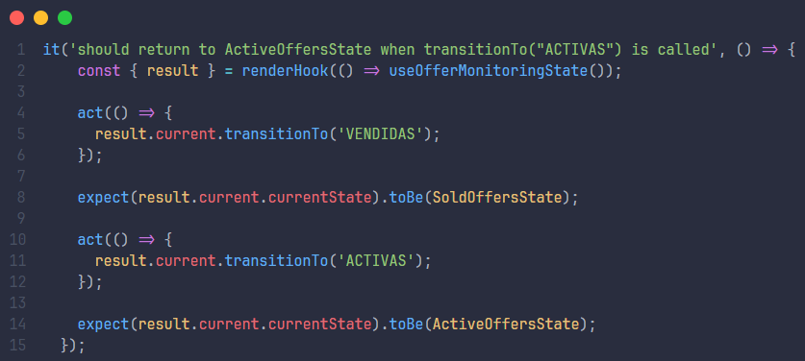
8.2.7.2 Comportamiento diferenciado de columnas por estado
Esta prueba verifica que cada estado concreto devuelve un conjunto de columnas distinto a través de getTableHeaders(). ActiveOffersState devuelve 6 columnas, SoldOffersState devuelve 9 y ComparativeState devuelve un array vacío. El resultado esperado confirma que el comportamiento del componente cambia radicalmente según el estado activo sin ningún condicional en el código del componente.
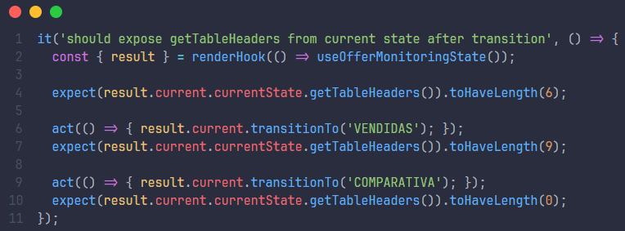
8.2.7.3 Todos los estados implementan la interfaz ReportState
Esta prueba verifica que todos los estados en ALL_STATES implementan correctamente el contrato de la interfaz ReportState, garantizando que el Context puede interactuar con cualquier estado de forma intercambiable sin conocer su implementación concreta.
Esta prueba es equivalente a verificar el principio de sustitución de Liskov cualquier ConcreteState puede reemplazar a otro en el Context sin romper el sistema.
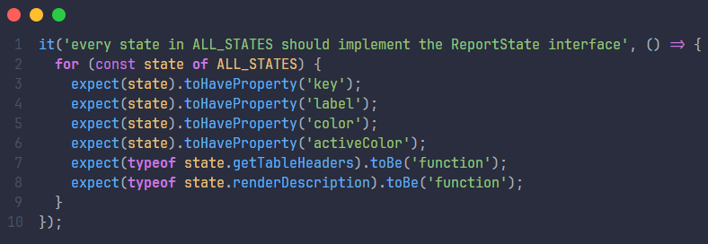
8.2.7.4 Los estados concretos no se mutan entre transiciones
Esta prueba verifica que las transiciones del Context no modifican los objetos de estado concretos cada estado mantiene sus propiedades originales independientemente de cuántas transiciones ocurran. El resultado esperado es que ActiveOffersState.label conserve su valor original después de múltiples transiciones, confirmando que los estados son objetos inmutables.
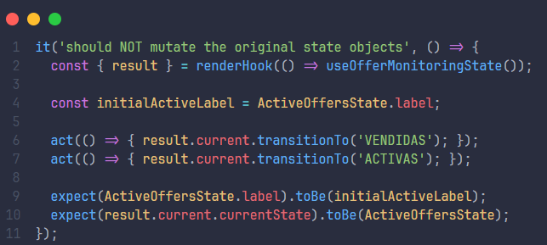
8.2.7.5 Ejecución de los tests unitarios
Para validar la correcta implementación del patrón State, se ejecutaron 27 pruebas unitarias distribuidas en dos archivos de test utilizando Vitest:
- reportState.test.ts 17 pruebas sobre los estados concretos y la interfaz
- useOfferMonitoringState.test.ts 10 pruebas sobre el Context y las transiciones
Todas las pruebas fueron ejecutadas satisfactoriamente, sin presentar fallos ni errores durante su ejecución.

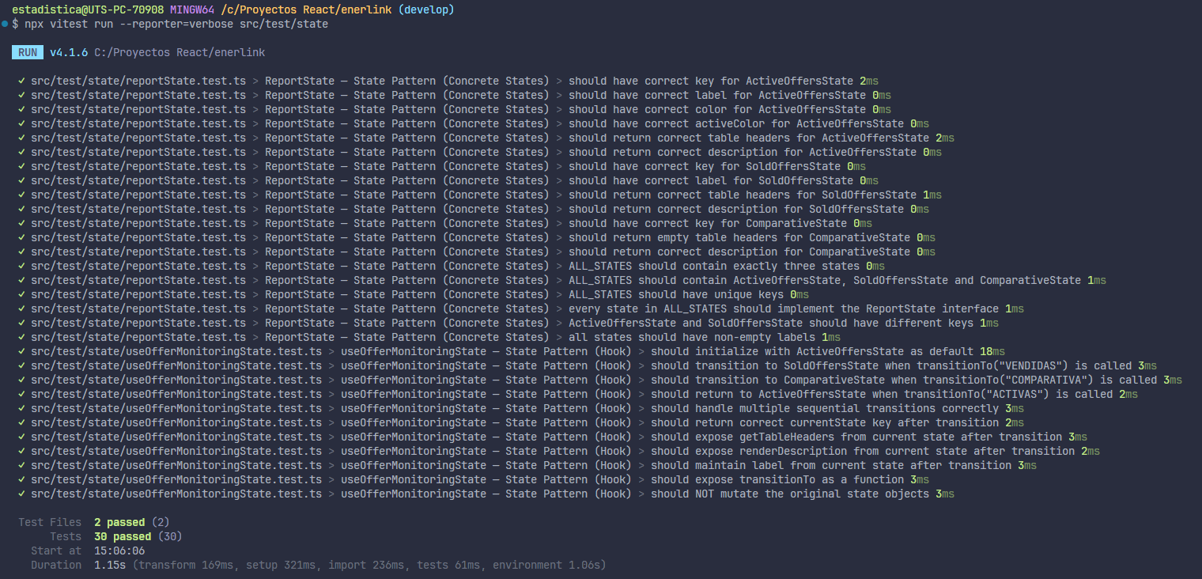

8.3 PATRÓN STRATEGY (RANKING DE USUARIOS)
8.3.1 Descripción del patrón
El patrón Strategy es un patrón de diseño comportamental cuyo objetivo es definir una familia de algoritmos, encapsular cada uno de ellos y hacerlos intercambiables, permitiendo que el algoritmo varíe independientemente de los clientes que lo utilizan.
Este patrón resulta especialmente útil cuando:
- Se necesita usar diferentes variantes de un algoritmo dentro de un objeto y poder cambiar de una a otra en tiempo de ejecución.
- Existen múltiples clases relacionadas que solo difieren en su comportamiento.
- Se desea aislar la lógica de negocio de los detalles de implementación de algoritmos.
- Se busca reemplazar condicionales complejos que seleccionan el comportamiento a ejecutar.
El patrón Strategy define tres roles principales: la Strategy Interface, que declara el contrato que todos los algoritmos concretos deben implementar; las Concrete Strategies, que implementan cada variante del algoritmo de forma independiente; y el Context, que mantiene una referencia a la estrategia activa y delega la ejecución del algoritmo en ella sin conocer su implementación concreta.
En el proyecto Enerlink, este patrón fue implementado en el módulo de Reportes Estratégicos, específicamente en el Reporte 8 Ranking de Usuarios. Se aplicó para permitir que el mismo conjunto de usuarios sea clasificado y ordenado mediante cuatro algoritmos de scoring completamente distintos, intercambiables en tiempo de ejecución sin ninguna llamada adicional al backend.

8.3.2 Aplicación del patrón en el proyecto Enerlink
El Reporte de Ranking de Usuarios presenta un único dataset todos los usuarios activos de la plataforma que puede ser analizado desde cuatro perspectivas distintas según el criterio del administrador. Cada perspectiva es un algoritmo de scoring diferente que produce un ranking completamente distinto del mismo conjunto de datos:
- SPEND: clasifica a los usuarios por el dinero total gastado como compradores. Ideal para identificar a los clientes más valiosos económicamente.
- VOLUME: clasifica por el total de kWh comercializados sumando compras y ventas. Ideal para identificar a los participantes más activos en el intercambio de energía.
- ACTIVITY: clasifica por el número total de transacciones realizadas como comprador y como vendedor. Ideal para identificar a los usuarios más frecuentes independientemente del valor económico.
- EFFICIENCY: clasifica por el ratio entre transacciones de venta y el total de transacciones. Ideal para identificar a los productores que mejor aprovechan la plataforma.
Sin el patrón Strategy, estos cuatro algoritmos requerirían bloques condicionales en el componente para determinar cómo calcular el score y ordenar la tabla. Cada vez que se quisiera agregar un nuevo criterio de ranking habría que modificar el componente existente. Con el patrón Strategy, cada algoritmo está encapsulado en su propio objeto y el componente simplemente delega la ejecución en la estrategia activa.
La diferencia fundamental con el patrón State implementado en el Reporte 7 es que aquí el cambio de estrategia no altera el comportamiento ni la estructura del componente las columnas, los filtros y el layout permanecen iguales. Lo que cambia es exclusivamente el algoritmo que determina el score y el orden de los usuarios. Cambiar de estrategia reordena instantáneamente la tabla en el cliente sin ninguna petición al backend.
Para resolver este problema, se implementó la interfaz RankingStrategy como contrato, cuatro clases concretas como algoritmos, y el hook useRankingStrategy como Context que mantiene la estrategia activa y delega la ejecución mediante applyStrategy().

8.3.3 Diagrama UML
El diagrama muestra cómo se estructura el patrón Strategy dentro del sistema. Existe una interfaz RankingStrategy que actúa como contrato central, definiendo el método execute() que todos los algoritmos concretos deben implementar.
El hook useRankingStrategy actúa como el Context mantiene una referencia a la estrategia activa, expone setStrategy() para cambiar de algoritmo y applyStrategy() para delegar la ejecución. El componente nunca llama a execute() directamente siempre interactúa a través del Context.
Las cuatro estrategias concretas son:
- SpendStrategy: algoritmo que normaliza el score sobre el gasto total máximo del conjunto. El usuario con mayor gasto obtiene score 100 y los demás se calculan proporcionalmente.
- VolumeStrategy: algoritmo que normaliza sobre el máximo de kWh totales comercializados, combinando compras y ventas de cada usuario.
- ActivityStrategy: algoritmo que normaliza sobre el máximo de transacciones totales, premiando la frecuencia de participación sobre el valor económico.
- EfficiencyStrategy: algoritmo que normaliza sobre el máximo ratio de ventas respecto al total de transacciones, identificando a los productores más eficientes.
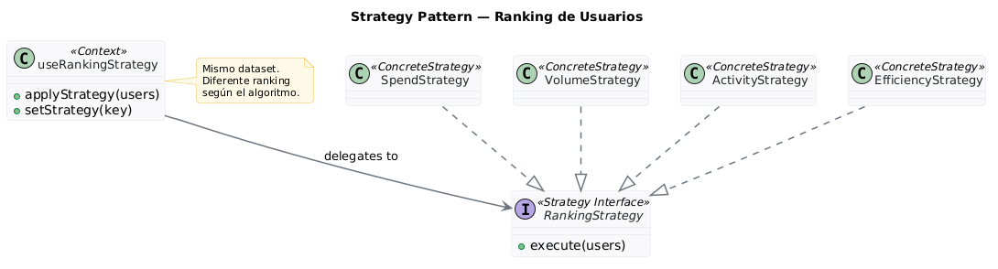

8.3.4 Implementación del Strategy
La interfaz Strategy RankingStrategy
Define el contrato que todos los algoritmos concretos deben implementar. El método execute() es el núcleo del patrón, recibe el mismo dataset y devuelve los usuarios ordenados y con scores calculados según el criterio de cada estrategia.
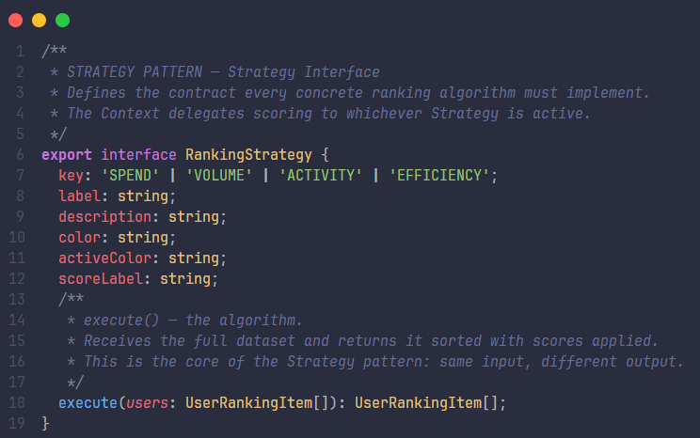
ConcreteStrategy A SpendStrategy
Algoritmo que rankea usuarios por gasto total acumulado como compradores. Normaliza el score sobre el máximo gasto del conjunto para producir valores entre 0 y 100.
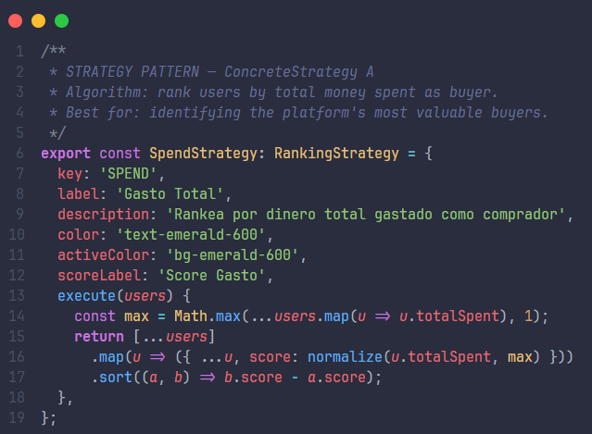
ConcreteStrategy B VolumeStrategy
Algoritmo que rankea por el total de kWh comercializados sumando compras y ventas. Premia la participación energética total independientemente del rol del usuario.
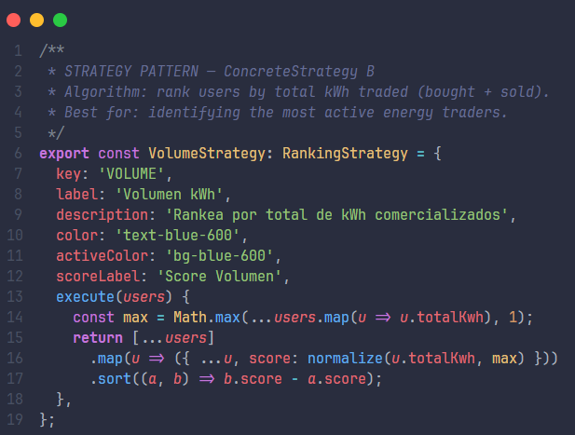
ConcreteStrategy C ActivityStrategy
Algoritmo que rankea por el número total de transacciones como comprador y vendedor. Es la estrategia más democrática premia la frecuencia de participación sobre el valor económico.
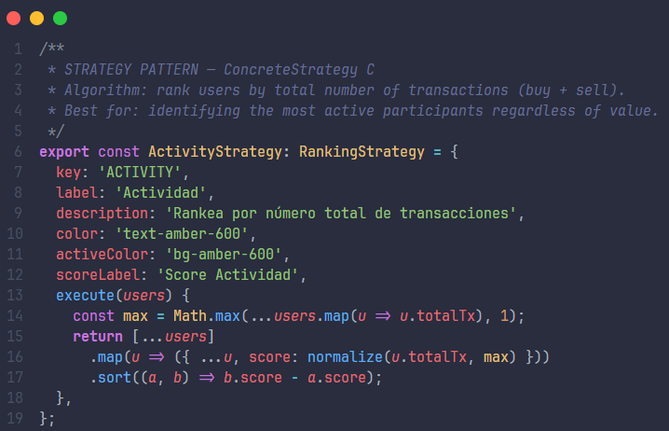
El Context hook useRankingStrategy
Mantiene la estrategia activa y expone applyStrategy() como punto de delegación. El componente nunca llama a execute() directamente siempre lo hace a través del Context. useMemo garantiza que el algoritmo solo se re-ejecuta cuando cambian los datos o la estrategia.
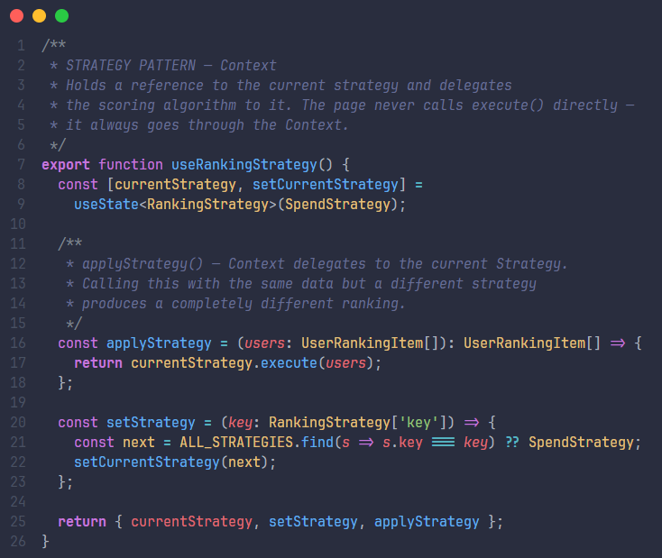
8.3.5 Justificación de la implementación
Técnicamente:
- El patrón Strategy elimina los condicionales de selección de algoritmo del componente en lugar de if (strategy === 'SPEND') { sort by spent } else if (strategy === 'VOLUME') { sort by kwh }, cada algoritmo vive en su propio objeto.
- Agregar un nuevo criterio de ranking por ejemplo EARNINGS basado en ingresos como vendedor solo requiere crear un nuevo objeto que implemente RankingStrategy y añadirlo a ALL_STRATEGIES, sin modificar ningún algoritmo existente.
- El uso de useMemo garantiza que el algoritmo solo se re-ejecuta cuando el dataset o la estrategia cambian, evitando cálculos innecesarios en cada render.
- execute() no muta el array original usa [...users] para crear una copia antes de ordenar, garantizando que el dataset fuente permanece inmutable.
Desde la perspectiva del negocio en Enerlink:
- El administrador puede cambiar instantáneamente entre cuatro perspectivas del mercado sin esperar una nueva llamada al servidor el reordenamiento es inmediato.
- La estrategia de Gasto Total identifica a los compradores más valiosos económicamente para programas de fidelización. La estrategia de Volumen identifica a los mayores comercializadores de energía. La de Actividad revela a los usuarios más comprometidos con la plataforma. La de Eficiencia señala a los mejores productores.
- Cada estrategia produce información accionable diferente no son variaciones estéticas sino perspectivas de negocio reales que responden preguntas distintas sobre el mismo mercado.
Relación con Clean Architecture y SOLID:
- Se cumple el principio de responsabilidad única: cada estrategia concreta solo implementa un algoritmo de scoring específico.
- Se respeta el principio Abierto/Cerrado: el sistema está abierto a nuevas estrategias sin modificar las existentes ni el Context.
- Se cumple el principio de sustitución de Liskov: cualquier ConcreteStrategy puede reemplazar a otra en el Context sin que el componente lo note.
- Se respeta el principio de inversión de dependencias: el componente depende de la abstracción RankingStrategy y no de ningún algoritmo concreto directamente.

8.3.6 Aclaración sobre la implementación actual
La implementación del patrón Strategy en el módulo de reportes del frontend se enfoca en demostrar cómo múltiples algoritmos de clasificación pueden ser intercambiados en tiempo de ejecución sin modificar el componente que los utiliza.
En esta versión, el patrón se utiliza principalmente para:
- Calcular y aplicar cuatro algoritmos de scoring distintos sobre el mismo dataset de usuarios.
- Reordenar la tabla de ranking instantáneamente en el cliente al cambiar de estrategia.
- Garantizar que cada algoritmo opera sobre una copia del dataset sin mutar el original.
A futuro, esta implementación puede evolucionar para incluir:
- Una estrategia EARNINGS que rankee por ingresos totales como vendedor, complementando la estrategia de Gasto Total desde el lado de la oferta.
- Estrategias compuestas que combinen múltiples métricas con pesos configurables por el administrador, similar al score compuesto del Reporte de Eficiencia de Productores.
- Persistencia de la estrategia seleccionada en localStorage para que el administrador mantenga su preferencia entre sesiones.

8.3.7 Pruebas unitarias del patrón Strategy
Con el objetivo de verificar el correcto funcionamiento del patrón Strategy en el módulo de Reportes Estratégicos, se desarrollaron pruebas unitarias utilizando Vitest en conjunto con React Testing Library para validar el comportamiento de los algoritmos concretos y la delegación del Context.
Estas pruebas permiten validar:
- Que cada estrategia concreta implementa correctamente el contrato de la interfaz RankingStrategy.
- Que cada algoritmo produce el ranking correcto y esperado para un conjunto de datos conocido.
- Que las estrategias producen rankings distintos sobre el mismo dataset, confirmando que los algoritmos son realmente diferentes.
- Que execute() no muta el array original la inmutabilidad del dataset es garantizada.
- Que el Context delega correctamente a la estrategia activa y cambia de algoritmo al llamar setStrategy().
Se seleccionaron cuatro casos representativos que evidencian los aspectos más críticos del patrón.
8.3.7.1 Cada estrategia produce un ranking correcto y diferente
Esta prueba verifica que las cuatro estrategias concretas producen rankings distintos sobre el mismo conjunto de tres usuarios. SpendStrategy coloca a Bob primero por mayor gasto, VolumeStrategy coloca a Carol primero por mayor kWh, y ActivityStrategy coloca a Carol primero por más transacciones. El resultado esperado confirma que cada algoritmo es independiente y produce un orden diferente del mismo dataset.
Esta prueba demuestra el valor fundamental del patrón Strategy: mismo input, cuatro outputs distintos según el algoritmo elegido.
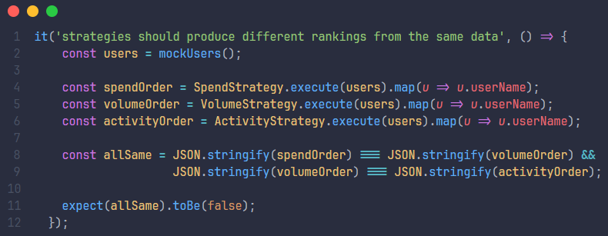
8.3.7.2 El Context delega correctamente al algoritmo activo
Esta prueba verifica que el hook useRankingStrategy delega la ejecución del algoritmo a la estrategia activa mediante applyStrategy(). Con SpendStrategy activa, Bob queda primero por mayor gasto. Al cambiar a VolumeStrategy, Carol queda primero por mayor kWh el mismo dataset produce un ranking diferente porque el Context cambió el algoritmo que ejecuta.
Esta prueba demuestra el núcleo del patrón: el Context no conoce el algoritmo, solo lo delega.
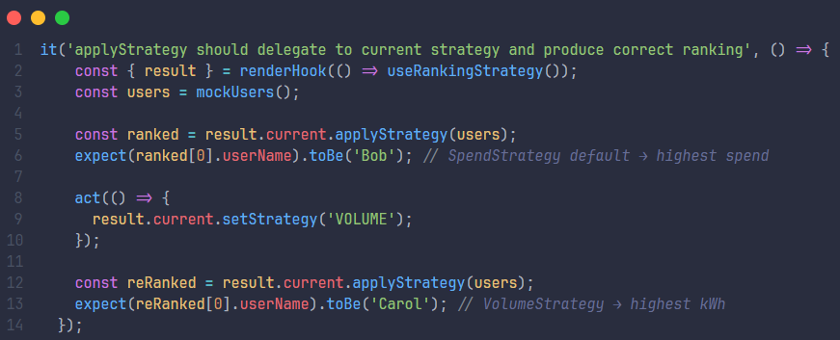
8.3.7.3 execute() no muta el array original
Esta prueba verifica que ninguna estrategia modifica el array de usuarios original al ejecutar su algoritmo. Antes y después de llamar a execute(), el orden del array fuente debe ser idéntico. Esto garantiza que el dataset puede ser reutilizado por múltiples estrategias sin efectos secundarios.
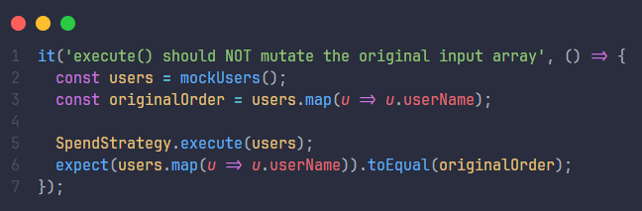
8.3.7.4 Todos los algoritmos implementan la interfaz RankingStrategy
Esta prueba verifica que los cuatro algoritmos en ALL_STRATEGIES implementan correctamente el contrato de la interfaz RankingStrategy, garantizando que el Context puede interactuar con cualquier estrategia de forma intercambiable. Se valida que cada estrategia tenga todas las propiedades requeridas y que execute() sea una función.
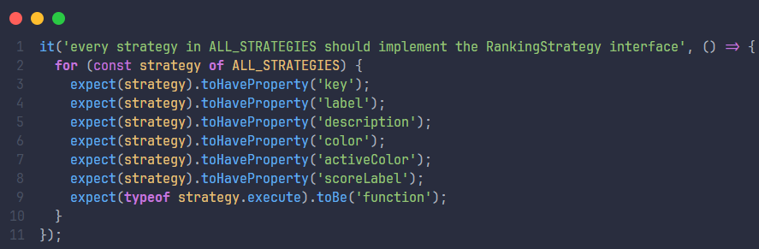
8.3.7.5 Ejecución de los tests unitarios
Para validar la correcta implementación del patrón Strategy, se ejecutaron 26 pruebas unitarias distribuidas en dos archivos de test utilizando Vitest:
- rankingStrategy.test.ts 16 pruebas sobre los algoritmos concretos y la interfaz
- useRankingStrategy.test.ts 10 pruebas sobre el Context y la delegación
Todas las pruebas fueron ejecutadas satisfactoriamente, sin presentar fallos ni errores durante su ejecución.
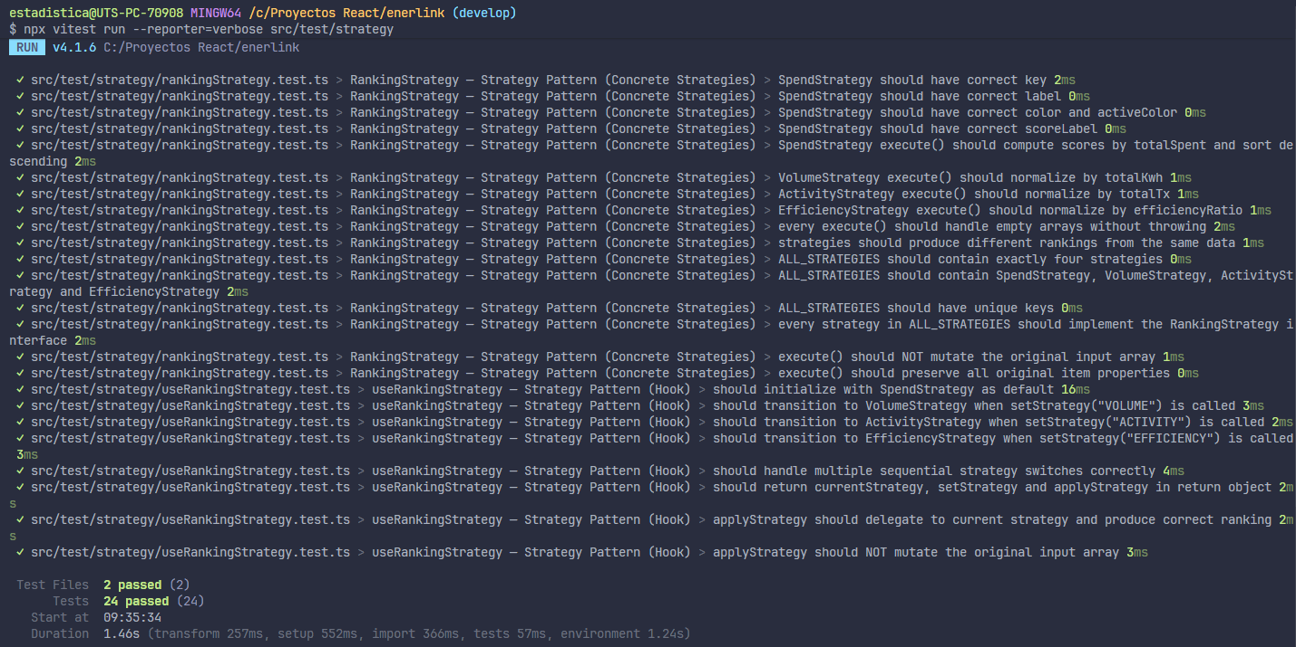

8.4 PATRÓN COMMAND (PANEL DE ANÁLISIS CONFIGURABLE)
8.4.1 Descripción del patrón
El patrón Command es un patrón de diseño comportamental cuyo objetivo es encapsular una solicitud como un objeto, permitiendo parametrizar clientes con diferentes solicitudes, encolar o registrar solicitudes y soportar operaciones reversibles mediante la implementación de deshacer y rehacer.
Este patrón resulta especialmente útil cuando:
- Se necesita parametrizar objetos según la acción que realizan.
- Se desea encolar, programar o ejecutar solicitudes en momentos distintos.
- Se requiere implementar operaciones reversibles cada comando sabe cómo deshacerse.
- Se busca mantener un historial de acciones ejecutadas para auditoría o navegación temporal.
El patrón Command define cuatro roles principales: la Command Interface, que declara el contrato con los métodos execute() y undo() que todo comando debe implementar; los Concrete Commands, que encapsulan una acción específica y su reverso; el Receiver, que es el objeto sobre el que los comandos operan; y el Invoker, que ejecuta los comandos, mantiene el historial y expone la función de deshacer.
En el proyecto Enerlink, este patrón fue implementado en el módulo de Reportes Estratégicos, específicamente en el Reporte 9, Panel de Análisis Configurable. Se aplicó para permitir que el administrador construya su propio panel de métricas ejecutando comandos reversibles, con un historial visible de todas las acciones realizadas y la capacidad de deshacer cualquier acción en orden inverso.

8.4.2 Aplicación del patrón en el proyecto Enerlink
El Panel de Análisis Configurable presenta una interfaz donde el administrador construye activamente su vista de métricas en lugar de recibir un dashboard predefinido. El panel comienza vacío y el administrador lo construye ejecutando comandos:
- Agregar una métrica al panel el panel muestra la tarjeta de esa métrica.
- Eliminar una métrica del panel la tarjeta desaparece pero puede ser restaurada.
- Destacar una métrica se resalta con un borde de color para llamar la atención.
- Reiniciar el panel vuelve al estado vacío inicial.
Cada una de estas acciones es un objeto Command con execute() y undo(). El componente nunca muta el estado del panel directamente siempre crea un comando y lo pasa al Invoker. El Invoker mantiene una pila de historial que permite deshacer cualquier acción en orden inverso, y el historial es visible en la interfaz para que el administrador vea exactamente qué acciones ha ejecutado y cuándo.
Sin el patrón Command, implementar undo/redo requeriría guardar snapshots completos del estado en cada acción, costoso en memoria y difícil de mantener. Con el patrón Command, cada objeto sabe cómo deshacerse a sí mismo, y el Invoker simplemente re-ejecuta los comandos restantes desde el estado inicial para reconstruir el estado correcto.
Para resolver este problema, se implementó la interfaz DashboardCommand como contrato, cuatro clases concretas como comandos, la interfaz DashboardPanel como Receiver, y el hook useCommandInvoker como Invoker que gestiona la ejecución y el historial.

8.4.3 Diagrama UML
El diagrama muestra cómo se estructura el patrón Command dentro del sistema. Existe una interfaz DashboardCommand que actúa como contrato central, definiendo los métodos execute() y undo() que todos los comandos concretos deben implementar.
La interfaz DashboardPanel actúa como el Receiver es el objeto que contiene el estado real del panel. Los comandos reciben el panel como parámetro, aplican su lógica y devuelven un nuevo panel sin mutar el original.
El hook useCommandInvoker actúa como el Invoker ejecuta comandos, empuja cada uno a la pila de historial y expone undo() que reconstruye el estado re-ejecutando todos los comandos anteriores.
Los cuatro comandos concretos son:
- AddMetricCommand: agrega una métrica al panel. Su undo() la elimina.
- RemoveMetricCommand: elimina una métrica guardando su posición original. Su undo() la restaura en el mismo índice.
- HighlightCommand: destaca una métrica con borde de color, con toggle. Su undo() restaura el highlight previo.
- ResetCommand: vacía el panel completamente y limpia el historial. No tiene undo() efectivo.
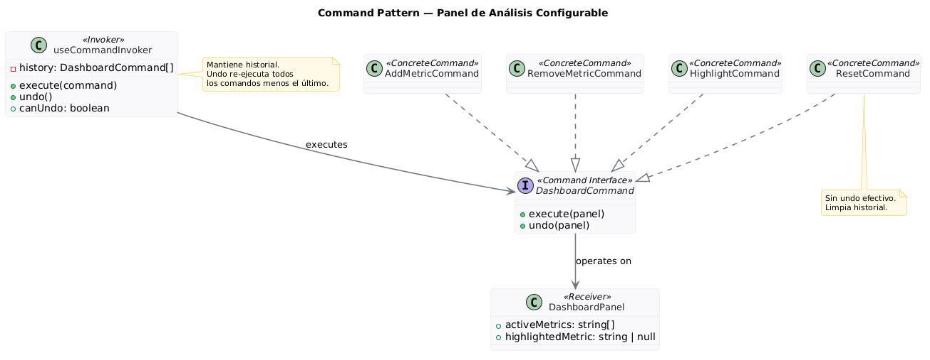
8.4.4 Implementación del Command
La interfaz Command DashboardCommand
Define el contrato que todos los comandos deben implementar. execute() aplica la acción y undo() la revierte. Ambos reciben el panel actual y devuelven el nuevo estado sin mutación directa.
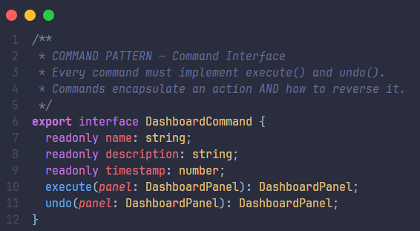

El Receiver DashboardPanel
El objeto sobre el que los comandos operan. Contiene el estado real del panel qué métricas están activas y cuál está destacada.
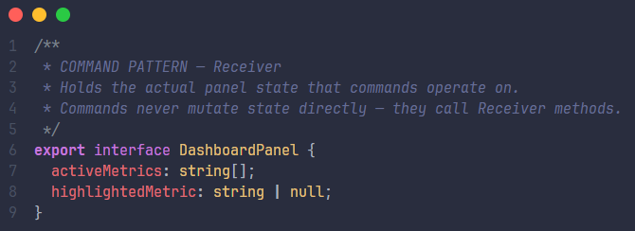
ConcreteCommand A AddMetricCommand
Agrega una métrica al panel. Su undo() la elimina. Es idempotente no duplica si la métrica ya existe.
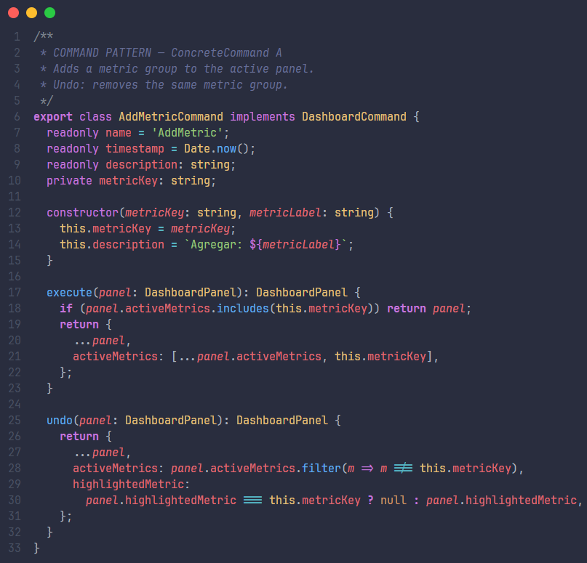
El Invoker hook useCommandInvoker
Ejecuta comandos, mantiene la pila de historial y expone undo(). El undo usa el patrón de re-ejecución parte del estado inicial y re-ejecuta todos los comandos menos el último, garantizando consistencia sin importar la complejidad de cada comando.
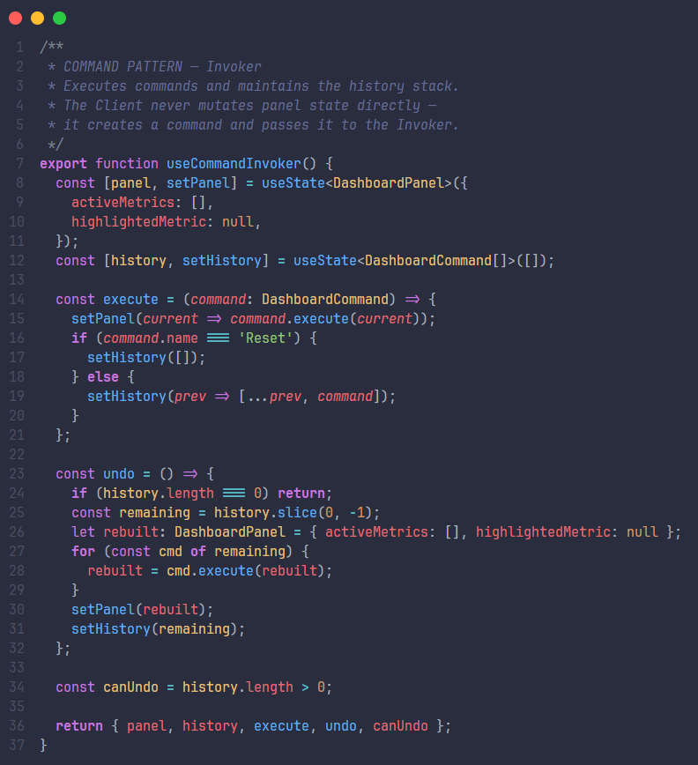

8.4.5 Justificación de la implementación
Técnicamente:
- El patrón Command desacopla completamente al Client del Receiver el componente nunca muta el panel directamente, siempre crea un objeto Command y lo pasa al Invoker.
- El undo mediante re-ejecución es más robusto que guardar snapshots no hay inconsistencias aunque los comandos tengan efectos secundarios complejos como guardar índices.
- Cada comando es inmutable una vez creado name, description y timestamp son readonly, garantizando que el historial refleje fielmente lo que ocurrió.
- Agregar un nuevo comando por ejemplo MoveMetricCommand para reordenar solo requiere implementar DashboardCommand sin modificar el Invoker ni los comandos existentes.
Desde la perspectiva del negocio en Enerlink:
- El administrador construye exactamente el panel que necesita en cada momento no tiene que navegar entre seis reportes distintos para ver las métricas que le interesan juntas.
- El historial de comandos visible en la interfaz actúa como un registro de auditoría ligero el administrador sabe exactamente qué acciones realizó y cuándo.
- El undo elimina el miedo a experimentar el administrador puede agregar y quitar métricas libremente sabiendo que puede revertir cualquier acción.
- El ResetCommand sin undo es una decisión de diseño intencional: un reinicio completo es una acción deliberada que no debería revertirse accidentalmente.
Relación con Clean Architecture y SOLID:
- Se cumple el principio de responsabilidad única: cada comando encapsula exactamente una acción y su reverso.
- Se respeta el principio Abierto/Cerrado: el sistema está abierto a nuevos comandos sin modificar el Invoker ni los comandos existentes.
- Se cumple el principio de inversión de dependencias: el Invoker depende de la abstracción DashboardCommand y no de ningún comando concreto.
- Los comandos son objetos puros sin dependencias externas fácilmente testeables de forma aislada.

8.4.6 Aclaración sobre la implementación actual
La implementación del patrón Command en el módulo de reportes del frontend se enfoca en demostrar cómo las acciones del usuario pueden encapsularse como objetos con capacidad de reversión, manteniendo un historial auditable de todo lo ocurrido en la sesión.
En esta versión, el patrón se utiliza principalmente para:
- Encapsular las acciones de construcción del panel como objetos reversibles.
- Mantener un historial visible de comandos ejecutados con marca de tiempo.
- Implementar undo mediante el patrón de re-ejecución sobre el estado inicial.
A futuro, esta implementación puede evolucionar para incluir:
- Persistencia del historial de comandos en localStorage para restaurar el panel entre sesiones.
- Un MoveMetricCommand que permita reordenar las métricas del panel mediante drag-and-drop.
- Macro-comandos que agrupen múltiples acciones en un solo comando deshacible por ejemplo "Vista Financiera" que agrega Comisiones y Volumen de una sola vez.

8.4.7 Pruebas unitarias del patrón Command
Con el objetivo de verificar el correcto funcionamiento del patrón Command en el módulo de Reportes Estratégicos, se desarrollaron pruebas unitarias utilizando Vitest en conjunto con React Testing Library para validar el comportamiento de los comandos concretos y la gestión del historial por parte del Invoker.
Estas pruebas permiten validar:
- Que cada comando concreto implementa correctamente los métodos execute() y undo().
- Que execute() no muta el panel original siempre devuelve un nuevo objeto.
- Que undo() restaura el estado exactamente al punto anterior a la ejecución.
- Que el Invoker mantiene el historial correctamente y undo() reconstruye el estado en orden.
- Que ResetCommand limpia el historial y no puede deshacerse.
Se seleccionaron cuatro casos representativos que evidencian los aspectos más críticos del patrón.
8.4.7.1 execute() y undo() son operaciones inversas exactas
Esta prueba verifica el contrato fundamental del patrón Command: que undo() revierte exactamente lo que execute() hizo. Se ejecuta AddMetricCommand sobre un panel vacío el panel queda con una métrica. Luego se llama undo() y el panel vuelve a estar vacío. El resultado confirma que ambas operaciones son inversas perfectas.
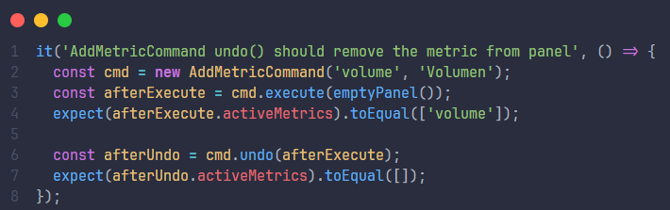

8.4.7.2 RemoveMetricCommand restaura la posición original al deshacer
Esta prueba verifica que RemoveMetricCommand guarda el índice de la métrica eliminada y la restaura exactamente en la misma posición al deshacer. Se elimina market de un panel con [volume, market, buyers] queda [volume, buyers]. Al deshacer, el panel vuelve a [volume, market, buyers] con market en su posición original.
Esta prueba demuestra que el undo no solo restaura la existencia de la métrica sino también su ubicación exacta en el panel.
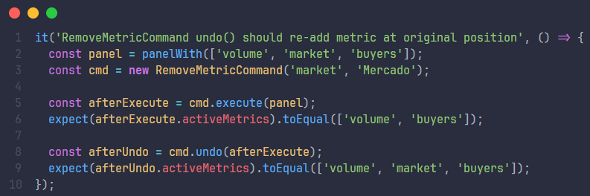
8.4.7.3 El Invoker reconstruye correctamente el estado con múltiples undos
Esta prueba verifica que el Invoker gestiona correctamente múltiples operaciones de deshacer en secuencia. Se ejecutan tres AddMetricCommand y luego se deshacen uno por uno. El panel debe decrementar correctamente en cada undo hasta volver al estado vacío inicial.
Esta prueba demuestra el patrón de re-ejecución del Invoker en cada undo reconstruye el estado desde cero re-ejecutando los comandos restantes.
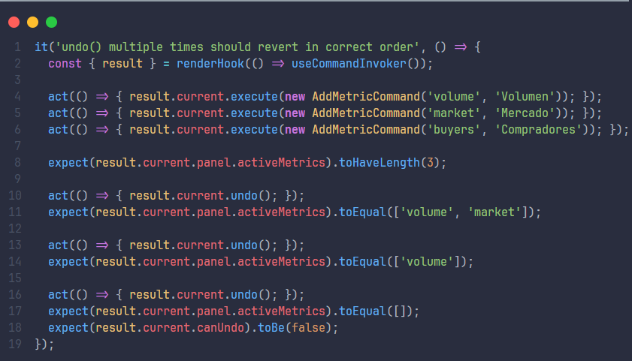
8.4.7.4 ResetCommand limpia el panel y el historial sin posibilidad de deshacer
Esta prueba verifica que ResetCommand vacía completamente el panel y elimina toda la pila de historial del Invoker. Se ejecutan dos AddMetricCommand y luego ResetCommand. El resultado esperado es que el panel quede vacío, el historial tenga longitud 0 y canUndo sea false confirmando que el reset no puede deshacerse.
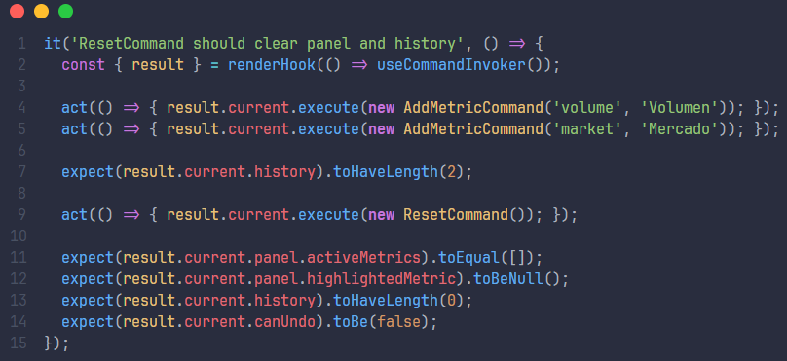
8.4.7.5 Ejecución de los tests unitarios
Para validar la correcta implementación del patrón Command, se ejecutaron 24 pruebas unitarias distribuidas en dos archivos de test utilizando Vitest:
- dashboardCommands.test.ts 14 pruebas sobre los comandos concretos y el Receiver
- useCommandInvoker.test.ts 10 pruebas sobre el Invoker y la gestión del historial
Todas las pruebas fueron ejecutadas satisfactoriamente, sin presentar fallos ni errores durante su ejecución.
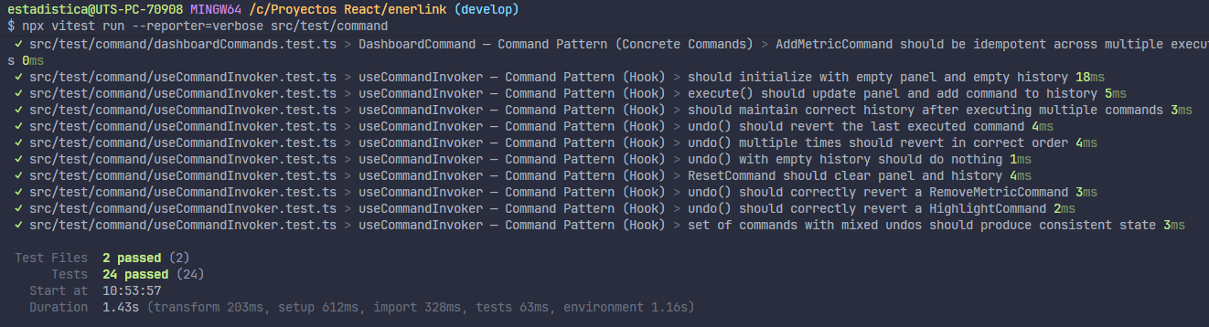

8.5 PATRÓN TEMPLATE METHOD (REPORTE COMPARATIVO DE PERÍODOS)
8.5.1 Descripción del patrón
El patrón Template Method es un patrón de diseño comportamental cuyo objetivo es definir el esqueleto de un algoritmo en una clase base, delegando la implementación de algunos pasos a las subclases. El método plantilla permanece fijo e invariabl, las subclases pueden redefinir ciertos pasos del algoritmo sin cambiar su estructura general.
Este patrón resulta especialmente útil cuando:
- Varios algoritmos comparten el mismo esqueleto pero difieren en pasos específicos.
- Se desea evitar la duplicación del código de control mientras se permite variación en los detalles.
- Se quiere que las subclases extiendan el comportamiento sin alterar el flujo principal.
- Se busca garantizar que ciertos pasos del algoritmo siempre se ejecuten en el mismo orden.
El patrón Template Method define dos roles principales: la Clase Abstracta, que implementa el método plantilla con el esqueleto fijo y declara los pasos abstractos que las subclases deben implementar; y las Clases Concretas, que implementan los pasos variables sin modificar la estructura del algoritmo.
En el proyecto Enerlink, este patrón fue implementado en el módulo de Reportes Estratégicos, específicamente en el Reporte 11 Comparativa de Períodos. Se aplicó en el frontend mediante clases TypeScript para permitir que el mismo proceso de generación de vistas encabezado, KPIs, gráfico, tabla y pie produzca resultados completamente distintos según la dimensión de análisis seleccionada, sin duplicar la lógica de control.

8.5.2 Aplicación del patrón en el proyecto Enerlink
El Reporte Comparativo de Períodos permite al administrador comparar dos períodos de tiempo bajo dos dimensiones de análisis distintas:
- Comisiones (COMMISSIONS): compara los ingresos por comisiones, número de transacciones, comisión promedio y volumen total entre ambos períodos.
- Volumen (VOLUME): compara los kWh comercializados, número de transacciones, promedio de kWh por transacción y valor total entre ambos períodos.
Ambas dimensiones siguen exactamente el mismo proceso de generación de vista: primero construir el encabezado, luego los KPIs, luego el gráfico, luego la tabla de variación y finalmente el pie. Lo que cambia son los datos que cada paso usa y cómo los presenta. Sin el patrón Template Method, este proceso requeriría condicionales dispersos en todo el componente if dimension === 'COMMISSIONS' en el encabezado, en los KPIs, en el gráfico y en la tabla. Con el patrón, el componente llama a template.generate() y recibe una vista completamente configurada sin saber qué dimensión está activa.
Para resolver este problema, se implementó la clase abstracta ReportTemplate con el método generate() como esqueleto fijo, dos clases concretas como implementaciones por dimensión, y la función createTemplate() como factory que instancia la clase correcta.

8.5.3 Diagrama UML
El diagrama muestra cómo se estructura el patrón Template Method dentro del sistema. Existe una clase abstracta ReportTemplate que define el método generate() como el esqueleto fijo del algoritmo este método llama en orden a buildHeader(), buildKpis(), buildChart(), buildTable() y buildFooter().
Los cuatro primeros pasos son abstractos cada clase concreta los implementa según su dimensión. El quinto paso, buildFooter(), es concreto en la clase base y produce exactamente el mismo resultado para todas las subclases.
La función createTemplate() actúa como factory el componente la llama con la dimensión activa y recibe la clase concreta correcta sin conocerla directamente.

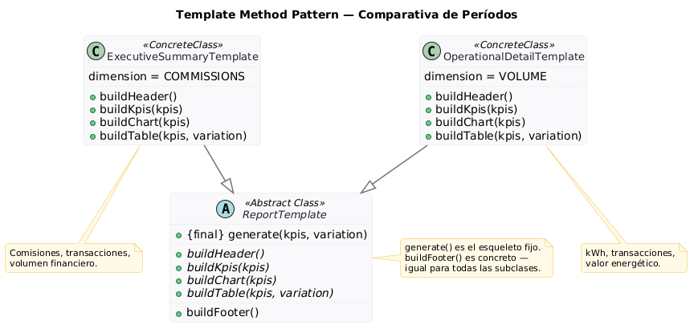

8.5.4 Implementación del Template Method
La clase abstracta ReportTemplate
Define el esqueleto fijo mediante generate() y declara los cuatro pasos abstractos que cada subclase debe implementar. buildFooter() es concreto su implementación es idéntica para todas las dimensiones.
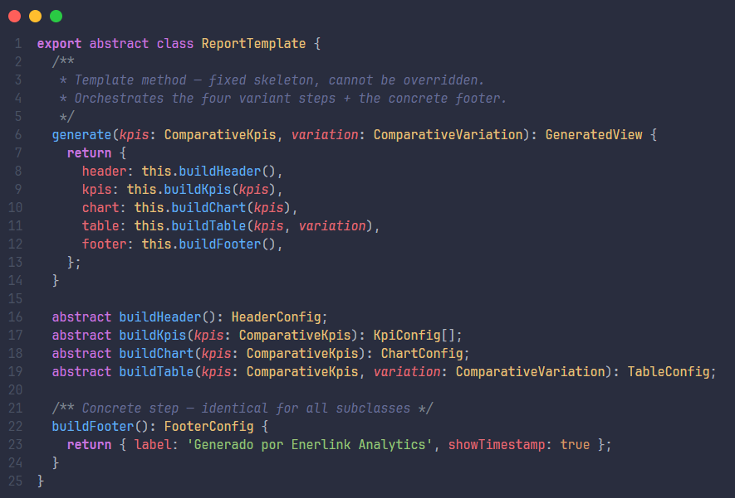
Clase concreta A ExecutiveSummaryTemplate
Implementa los cuatro pasos variables para la dimensión de Comisiones. Define un encabezado en tono ejecutivo, cuatro KPIs financieros y una tabla con las variaciones de ingresos entre períodos.
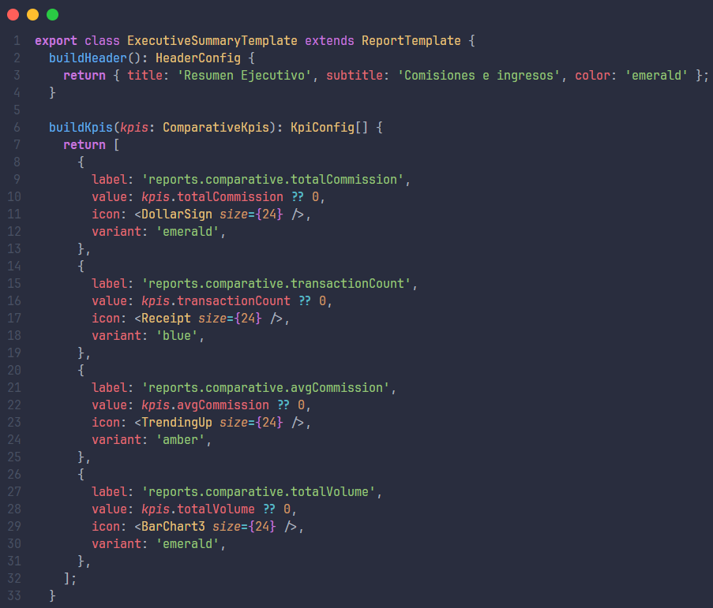
Clase concreta B OperationalDetailTemplate
Implementa los cuatro pasos variables para la dimensión de Volumen. Define un encabezado operativo, cuatro KPIs energéticos y una tabla con las variaciones de kWh entre períodos.
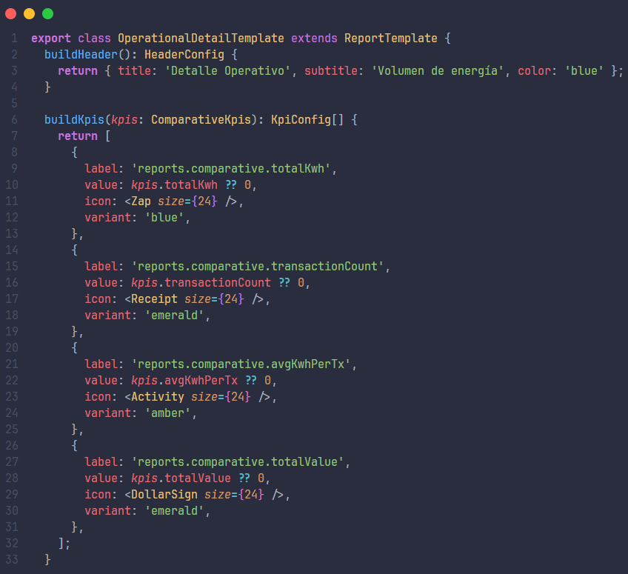

8.5.5 Justificación de la implementación
Técnicamente:
- El patrón Template Method elimina los condicionales de presentación dispersos en el componente no hay if dimension === 'COMMISSIONS' en el JSX para el encabezado, para los KPIs, para el gráfico y para la tabla por separado. El componente consume view sin importarle de dónde vino.
- buildFooter() como paso concreto demuestra el valor de la herencia en el patrón código compartido que no necesita duplicarse en ninguna subclase.
- Agregar una tercera dimensión por ejemplo BUYERS solo requiere crear una nueva subclase de ReportTemplate e implementar los cuatro pasos abstractos. El componente y la lógica de control no se tocan.
- La función createTemplate() centraliza la selección de subclase, manteniendo el componente completamente desacoplado de las implementaciones concretas.
Desde la perspectiva del negocio en Enerlink:
- El administrador puede comparar exactamente las métricas que necesita según el contexto financiero con Comisiones, operativo con Volumen usando la misma interfaz sin aprender flujos distintos.
- La tabla de variación con indicadores UP/DOWN/STABLE convierte la comparación numérica en una lectura inmediata el administrador no necesita calcular manualmente si el mercado creció o cayó entre períodos.
- La separación en mini-gráficos por métrica garantiza que valores de escalas muy distintas como transacciones en decenas vs volumen en millones sean igualmente legibles.
Relación con Clean Architecture y SOLID:
- Se cumple el principio de responsabilidad única: cada clase concreta solo define la presentación de su dimensión.
- Se respeta el principio Abierto/Cerrado: el sistema está abierto a nuevas dimensiones sin modificar ReportTemplate ni las clases existentes.
- Se cumple el principio de sustitución de Liskov: cualquier subclase puede reemplazar a otra en el componente sin que este lo note.
- La diferencia fundamental con Strategy se respeta: Template Method usa herencia y controla el flujo en la clase base, Strategy usa composición y delega el algoritmo completo.

8.5.6 Aclaración sobre la implementación actual
La implementación del patrón Template Method en el módulo de reportes del frontend se enfoca en demostrar cómo el mismo esqueleto de generación de vista produce resultados completamente distintos según la dimensión activa, sin condicionales en el componente.
En esta versión, el patrón se utiliza principalmente para:
- Generar vistas de comparación de períodos con encabezado, KPIs, gráficos y tabla diferenciados por dimensión.
- Garantizar que buildFooter() sea idéntico para todas las dimensiones mediante herencia.
- Desacoplar el componente React de las implementaciones concretas mediante la factory createTemplate().
A futuro, esta implementación puede evolucionar para incluir:
- Una clase BuyersComparisonTemplate que compare la actividad de compradores entre períodos frecuentes, ocasionales e inactivos.
- Una clase ProducersComparisonTemplate que compare la eficiencia de productores entre dos momentos del mercado.
- Exportación de la vista generada a PDF usando el mismo generate() con un renderer distinto, demostrando la versatilidad del esqueleto fijo.

8.5.7 Pruebas unitarias del patrón Template Method
Con el objetivo de verificar el correcto funcionamiento del patrón Template Method en el módulo de Reportes Estratégicos, se desarrollaron pruebas unitarias utilizando Vitest para validar el esqueleto fijo de la clase abstracta, el comportamiento de los pasos abstractos en cada subclase y la factory de instanciación.
Estas pruebas permiten validar:
- Que generate() siempre produce las cinco secciones en el mismo orden independientemente de la subclase.
- Que buildFooter() es idéntico para todas las dimensiones paso concreto compartido.
- Que cada subclase implementa correctamente sus cuatro pasos abstractos con los datos y etiquetas correctos.
- Que los valores faltantes en KPIs y variaciones se manejan con defaults de 0 sin lanzar errores.
- Que createTemplate() instancia la subclase correcta para cada dimensión.
Se seleccionaron cuatro casos representativos que evidencian los aspectos más críticos del patrón.
8.5.7.1 generate() produce siempre las cinco secciones del esqueleto
Esta prueba verifica el contrato fundamental del patrón Template Method: que el método plantilla siempre ejecuta los cinco pasos en orden y produce una vista completa con header, kpis, chart, table y footer. Se instancia ExecutiveSummaryTemplate y se llama a generate() con datos de comisiones. El resultado esperado es un objeto con las cinco secciones presentes y correctamente estructuradas.
Esta prueba demuestra que el esqueleto es invariable la subclase implementa los pasos pero no controla el flujo.
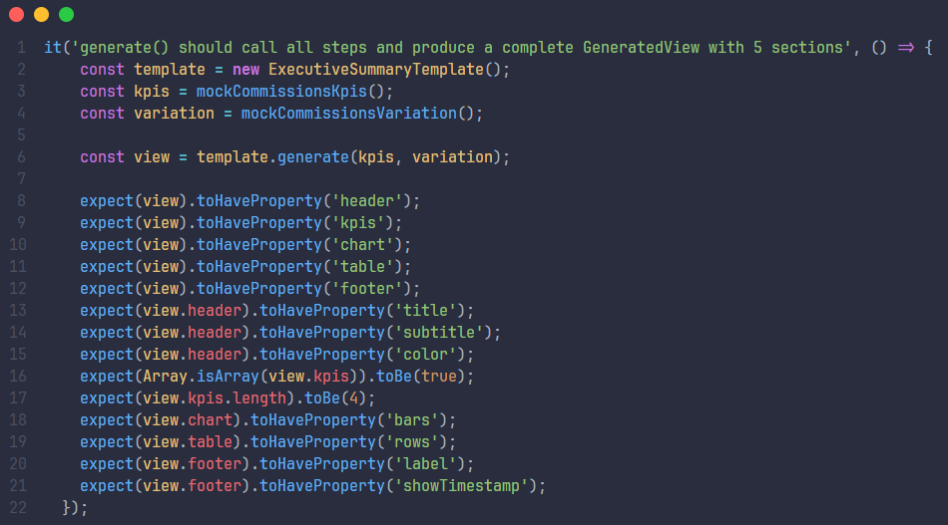
8.5.7.2 buildFooter() es idéntico para todas las subclases
Esta prueba verifica el paso concreto compartido buildFooter() debe devolver exactamente el mismo objeto en ExecutiveSummaryTemplate y OperationalDetailTemplate. Esto confirma que la herencia funciona correctamente y que el paso concreto no necesita implementarse en ninguna subclase.
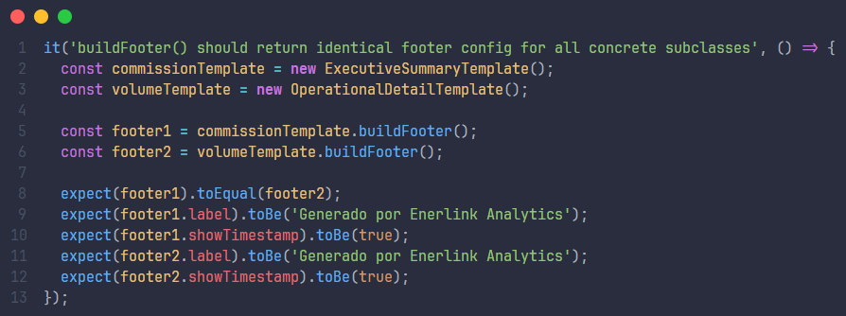
8.6.7.3 Cada subclase implementa buildTable() con sus propias claves de variación
Esta prueba verifica que buildTable() mapea correctamente las claves de variación del backend a filas con change y trend. Se verifica que ExecutiveSummaryTemplate usa totalCommissionChange y OperationalDetailTemplate usa totalKwhChange, confirmando que cada subclase opera sobre sus propias métricas sin interferencia.
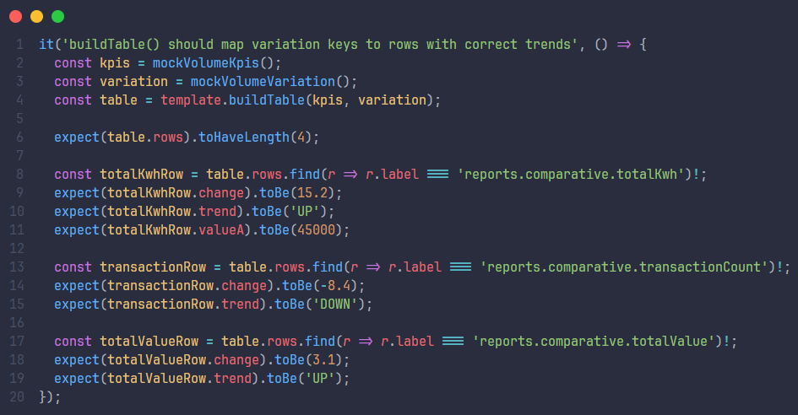
8.5.7.4 createTemplate() instancia la subclase correcta por dimensión
Esta prueba verifica que la factory retorna la instancia correcta para cada dimensión y que ambas son instancias de ReportTemplate. También verifica que dimensiones desconocidas caen en el default de ExecutiveSummaryTemplate sin lanzar errores.
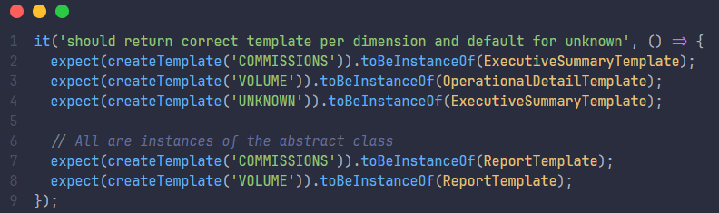
8.5.7.5 Ejecución de los tests unitarios
Para validar la correcta implementación del patrón Template Method, se ejecutaron pruebas unitarias distribuidas en un archivo de test utilizando Vitest:
- comparativeReportPage.test.ts pruebas sobre la clase abstracta, las dos subclases, la factory y el comportamiento cruzado entre dimensiones
Todas las pruebas fueron ejecutadas satisfactoriamente, sin presentar fallos ni errores durante su ejecución.
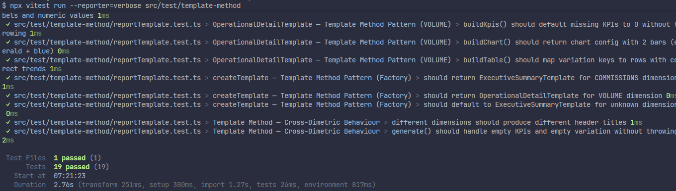

8.6 PATRÓN CHAIN OF RESPONSIBILITY (REPORTE DE VOLUMEN DE ENERGÍA)
8.6.1 Descripción del patrón
El patrón Chain of Responsibility es un patrón de diseño comportamental cuyo objetivo es pasar solicitudes a lo largo de una cadena de manejadores, donde cada manejador decide procesar la solicitud o pasarla al siguiente en la cadena. El emisor de la solicitud no sabe qué manejador la procesará solo conoce el primero de la cadena.
Este patrón resulta especialmente útil cuando:
- Más de un objeto puede manejar una solicitud y el manejador no se conoce a priori.
- Se desea emitir una solicitud a varios objetos sin especificar explícitamente el receptor.
- El conjunto de objetos que pueden manejar una solicitud debe especificarse dinámicamente.
- Se busca evitar el acoplamiento entre el emisor y el receptor de una solicitud.
El patrón Chain of Responsibility define tres roles principales: la Handler Interface, que declara el método handle() y el método setNext() para encadenar manejadores; los Concrete Handlers, que implementan la lógica de cada paso y deciden si procesan o pasan la solicitud; y el Client, que construye la cadena y envía la solicitud al primer manejador.
En el proyecto Enerlink, este patrón fue implementado en el módulo de Reportes Estratégicos, específicamente en el Reporte 4 Volumen de Energía. Se aplicó para validar y procesar la solicitud de cambio de granularidad día, semana o mes a través de una cadena de cuatro manejadores antes de aplicar el cambio al estado del reporte.

8.6.2 Aplicación del patrón en el proyecto Enerlink
El Reporte de Volumen de Energía presenta tres botones de agrupación Día, Semana y Mes que antes aplicaban el cambio directamente con setGroupBy() sin ninguna validación ni coordinación intermedia. Esto significaba que si el administrador hacía clic en el mismo botón dos veces consecutivas, se ejecutaba una llamada innecesaria al backend, y no había ninguna lógica que pudiera interceptar la solicitud para agregar reglas adicionales sin modificar el componente.
Con el patrón Chain of Responsibility, cada clic en un botón genera una solicitud GroupByRequest que recorre una cadena de cuatro manejadores en orden:
- ValidationHandler: verifica que el valor sea uno de los tres permitidos day, week o month. Rechaza inmediatamente cualquier valor inválido.
- SameValueGuardHandler: verifica que el valor solicitado sea diferente al activo. Detiene la cadena si el administrador hace clic en la agrupación ya activa, evitando llamadas innecesarias al backend.
- PageResetHandler: no rechaza ninguna solicitud siempre pasa al siguiente. Su única responsabilidad es marcar resetPage: true para que el componente vuelva a la página 0 al aplicar el nuevo groupBy.
- GroupByApplyHandler: manejador terminal que acepta la solicitud y retorna accepted: true con message: 'APPLIED'.
El componente solo actúa si result.accepted === true nunca aplica el cambio directamente.

8.6.3 Diagrama UML
El diagrama muestra cómo se estructura el patrón Chain of Responsibility dentro del sistema. La interfaz GroupByHandler define el contrato con handle() y setNext(). La clase abstracta AbstractGroupByHandler implementa setNext() y el comportamiento por defecto de handle() pasar al siguiente si existe.
Los cuatro manejadores concretos forman una cadena lineal donde cada uno decide si procesa o delega. El hook useGroupByChain construye la cadena y expone processRequest() al componente.
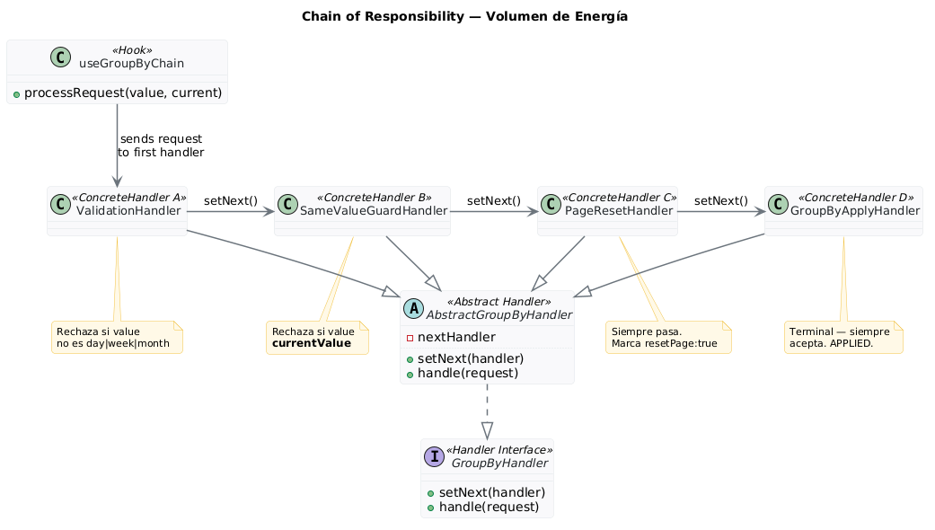

8.6.4 Implementación del Chain of Responsibility
La interfaz Handler y la clase abstracta
Define el contrato de la cadena. AbstractGroupByHandler implementa setNext() y el comportamiento por defecto de handle() pasar al siguiente manejador si existe, o retornar un resultado por defecto si es el último.
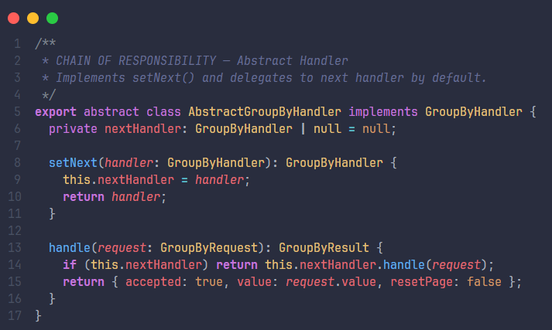
ConcreteHandler A ValidationHandler
Primer manejador de la cadena. Rechaza inmediatamente cualquier valor que no sea day, week o month sin pasar al siguiente.
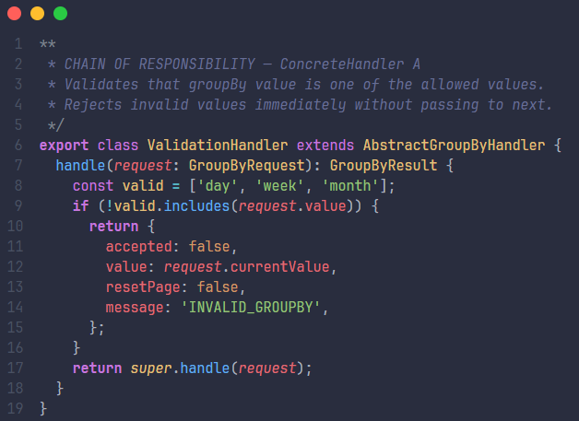
El hook useGroupByChain
Construye la cadena una sola vez con useRef y expone processRequest(). El componente nunca aplica groupBy directamente.
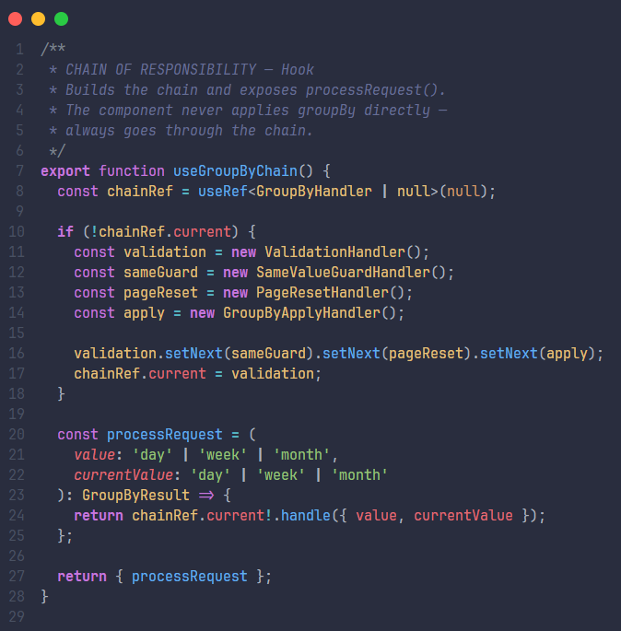

8.6.5 Justificación de la implementación
Técnicamente:
- El patrón elimina la lógica de validación del onClick el componente no sabe qué reglas aplica la cadena, solo sabe que debe respetar result.accepted.
- La cadena se construye una sola vez con useRef no se recrea en cada render, garantizando rendimiento óptimo.
- Agregar una nueva regla por ejemplo un ThrottleHandler que impida cambios más rápido de una vez por segundo solo requiere crear un nuevo manejador e insertarlo en la cadena sin tocar ningún manejador existente.
- El orden de la cadena es significativo y explícito: Validation → SameValueGuard → PageReset → Apply. Cada paso tiene una responsabilidad única y clara.
Desde la perspectiva del negocio en Enerlink:
- El SameValueGuardHandler evita llamadas innecesarias al backend cuando el administrador hace clic accidentalmente en el botón ya activo mejora el rendimiento percibido de la aplicación.
- El mensaje de estado "Ya estás viendo esta agrupación" comunica al administrador que su acción fue recibida pero no procesada elimina la confusión de no ver ningún cambio visual.
- La separación en manejadores independientes permite al equipo de desarrollo agregar nuevas reglas de negocio límites de granularidad, validaciones de permisos, throttling sin riesgo de romper la lógica existente.
Relación con Clean Architecture y SOLID:
- Se cumple el principio de responsabilidad única: cada manejador tiene exactamente una responsabilidad validar, guardar, resetear o aplicar.
- Se respeta el principio Abierto/Cerrado: la cadena está abierta a nuevos manejadores sin modificar los existentes.
- Se cumple el principio de sustitución de Liskov: cualquier manejador concreto puede reemplazar a otro en la cadena sin que el cliente lo note.
- Se respeta el principio de inversión de dependencias: el componente depende de la abstracción GroupByHandler a través del hook, no de ningún manejador concreto.

8.6.6 Aclaración sobre la implementación actual
La implementación del patrón Chain of Responsibility en el módulo de reportes del frontend se enfoca en demostrar cómo una solicitud de cambio de estado puede ser interceptada, validada y procesada por múltiples manejadores independientes antes de aplicarse.
En esta versión, el patrón se utiliza principalmente para:
- Validar que el valor de agrupación sea uno de los tres permitidos.
- Evitar llamadas innecesarias al backend cuando el valor no cambia.
- Garantizar que la paginación se resetea correctamente al cambiar la granularidad.
A futuro, esta implementación puede evolucionar para incluir:
- Un PermissionHandler que verifique si el usuario tiene permisos para ver datos con granularidad diaria antes de procesarla.
- Un ThrottleHandler que limite la frecuencia de cambios de granularidad para evitar múltiples llamadas al backend en rápida sucesión.
- Un CacheHandler que verifique si los datos de la granularidad solicitada ya están en caché antes de permitir que la solicitud llegue al backend.
8.6.7 Pruebas unitarias del patrón Chain of Responsibility
Con el objetivo de verificar el correcto funcionamiento del patrón Chain of Responsibility en el módulo de Reportes Estratégicos, se desarrollaron pruebas unitarias utilizando Vitest en conjunto con React Testing Library para validar cada manejador de forma individual, la cadena completa y el hook de integración.
Estas pruebas permiten validar:
- Que ValidationHandler acepta valores válidos y rechaza inválidos sin pasar al siguiente.
- Que SameValueGuardHandler detiene la cadena cuando el valor no ha cambiado.
- Que PageResetHandler siempre marca resetPage: true y pasa al siguiente.
- Que GroupByApplyHandler siempre acepta y retorna APPLIED.
- Que la cadena completa produce los resultados correctos para cada escenario.
Se seleccionaron cuatro casos representativos extraídos directamente del archivo de test.

8.6.7.1 ValidationHandler rechaza valores inválidos sin pasar al siguiente
Esta prueba verifica el comportamiento de corte de la cadena: cuando el valor es inválido, ValidationHandler retorna accepted: false con message: 'INVALID_GROUPBY' sin llamar al siguiente manejador. Se conecta un GroupByApplyHandler como siguiente y se verifica que el resultado sigue siendo el rechazo del ValidationHandler.
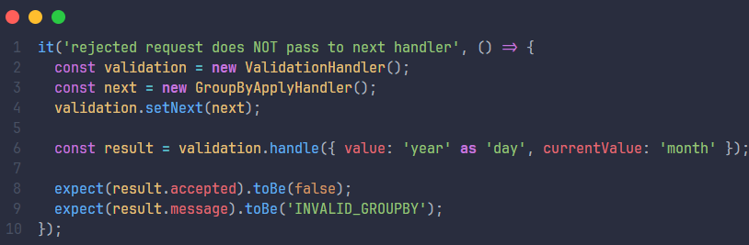
8.6.7.2 PageResetHandler siempre pasa y marca resetPage: true
Esta prueba verifica que PageResetHandler no es un manejador de corte siempre pasa la solicitud al siguiente pero enriquece el resultado marcando resetPage: true. Se conecta con GroupByApplyHandler como siguiente y se verifica que el resultado final tenga accepted: true, message: 'APPLIED' y resetPage: true.

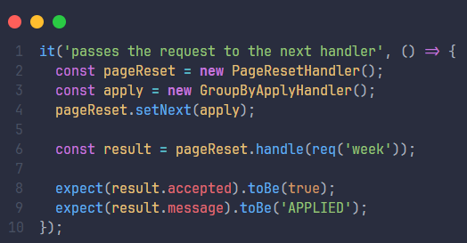
8.6.7.3 Cadena completa con valor válido y diferente
Esta prueba verifica el flujo completo de la cadena cuando la solicitud es válida y diferente al valor activo. Se construye la cadena completa Validation → SameValueGuard → PageReset → Apply y se envía week cuando el valor actual es month. El resultado esperado es accepted: true, resetPage: true y message: 'APPLIED'.
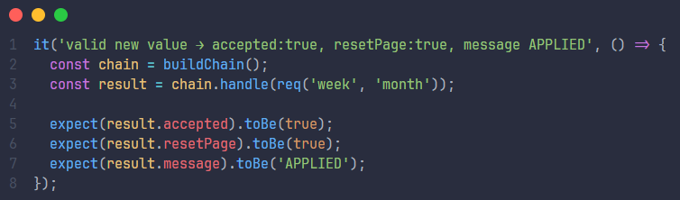
8.6.7.4 Cadena completa con el mismo valor detenida en SameValueGuardHandler
Esta prueba verifica que la cadena se detiene en el segundo manejador cuando el valor solicitado es igual al activo. Se envía month cuando el valor actual ya es month. El resultado esperado es accepted: false y message: 'SAME_VALUE' la solicitud no llegó a PageResetHandler ni a GroupByApplyHandler.
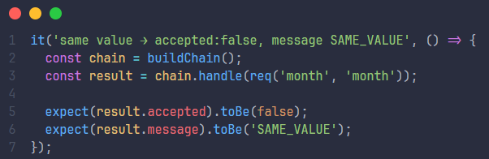

8.6.7.5 Ejecución de los tests unitarios
Para validar la correcta implementación del patrón Chain of Responsibility, se ejecutaron 16 pruebas unitarias distribuidas en cinco bloques de test utilizando Vitest:
- ValidationHandler 5 pruebas sobre validación de valores
- SameValueGuardHandler 2 pruebas sobre detección de valores iguales
- PageResetHandler 2 pruebas sobre marcado de resetPage
- GroupByApplyHandler 2 pruebas sobre el manejador terminal
- Full Chain 3 pruebas sobre la cadena completa
- useGroupByChain 2 pruebas sobre el hook
Todas las pruebas fueron ejecutadas satisfactoriamente, sin presentar fallos ni errores durante su ejecución.
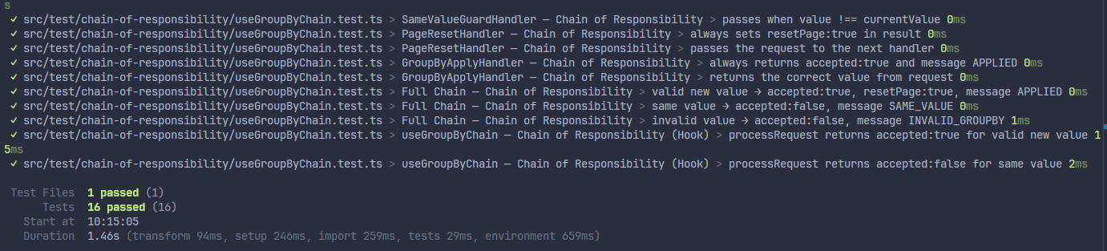

8.7 PATRÓN MEMENTO (REPORTE DE COMISIONES)
8.7.1 Descripción del patrón
El patrón Memento es un patrón de diseño comportamental cuyo objetivo es capturar y externalizar el estado interno de un objeto sin violar su encapsulamiento, de forma que el objeto pueda ser restaurado a ese estado posteriormente. El Memento actúa como una fotografía del estado en un momento específico inmutable, opaca para quien la almacena y solo legible por quien la creó.
Este patrón resulta especialmente útil cuando:
- Se necesita implementar operaciones de deshacer que requieran restaurar el estado previo de un objeto.
- Se desea guardar instantáneas del estado para poder recuperarlas en cualquier momento.
- El acceso directo al estado del objeto violaría su encapsulamiento.
- Se busca que el objeto que almacena las instantáneas no conozca los detalles internos del estado que guarda.
El patrón Memento define tres roles principales: el Originator, que es el objeto cuyo estado se quiere preservar y que tiene la capacidad de crear y restaurar Mementos; el Memento, que es la instantánea inmutable del estado solo el Originator puede leer su contenido completo; y el Caretaker, que almacena y gestiona los Mementos sin poder inspeccionar ni modificar su contenido.
En el proyecto Enerlink, este patrón fue implementado en el módulo de Reportes Estratégicos, específicamente en el Reporte 1 Comisiones. Se aplicó para permitir que el administrador guarde configuraciones de vista del reporte agrupación y página y las restaure en cualquier momento, incluso después de haber navegado a otros reportes, gracias a la persistencia en localStorage.

8.7.2 Aplicación del patrón en el proyecto Enerlink
El Reporte de Comisiones presenta una interfaz con estado configurable: el administrador puede agrupar los datos por día, semana o mes, y navegar entre páginas de resultados. Sin el patrón Memento, cada vez que el administrador navega a otro reporte y regresa, la configuración se pierde y debe reconfigurarse desde cero.
Con el patrón Memento, el administrador puede guardar su configuración actual con un nombre descriptivo por ejemplo "Vista mensual diciembre" y restaurarla en cualquier momento con un solo clic. El Caretaker muestra las vistas guardadas como píldoras con el nombre y la hora de guardado. Al hacer clic en el botón de restaurar, el Originator recibe el Memento y aplica la configuración guardada sin que el Caretaker haya podido leer ni modificar su contenido.
La persistencia en localStorage garantiza que las vistas guardadas sobreviven la navegación entre reportes e incluso la recarga de la página el Caretaker inicializa su lista de snapshots desde el almacenamiento local al montarse, y sincroniza cada cambio de forma transparente.
Para resolver este problema, se implementó la interfaz CommissionsMemento como instantánea inmutable, el hook useCommissionsOriginator como Originator que gestiona el estado y crea/restaura Mementos, y el hook useCommissionsCaretaker como Caretaker que almacena los snapshots en memoria y en localStorage.

8.7.3 Diagrama UML
El diagrama muestra cómo se estructura el patrón Memento dentro del sistema. La interfaz CommissionsMemento actúa como la instantánea inmutable sus campos son readonly y solo el Originator los escribe al momento de crearla.
El hook useCommissionsOriginator actúa como el Originator mantiene el estado actual del reporte (groupBy y page), expone save() para crear un Memento con ese estado y restore() para aplicar el estado de un Memento recibido.
El hook useCommissionsCaretaker actúa como el Caretaker almacena la lista de Mementos, persiste en localStorage y expone addSnapshot() y removeSnapshot() sin nunca inspeccionar el contenido de los Mementos que guarda.

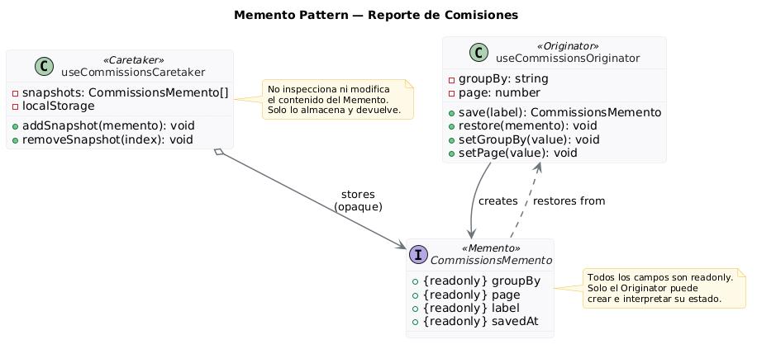
8.7.4 Implementación del Memento
El Memento interfaz CommissionsMemento
Instantánea inmutable del estado del reporte. Todos sus campos son readonly una vez creado, ningún objeto externo puede modificarlo.
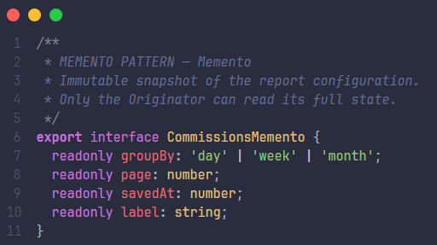
El Originator hook useCommissionsOriginator
Mantiene el estado actual del reporte y expone save() para crear Mementos y restore() para aplicar el estado de un Memento recibido.
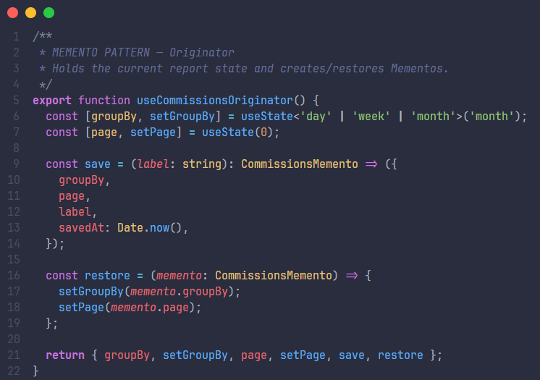
El Caretaker hook useCommissionsCaretaker
Almacena y gestiona la lista de Mementos. No inspecciona ni modifica el contenido de los Mementos solo los guarda y los devuelve. Persiste en localStorage para sobrevivir la navegación entre reportes.
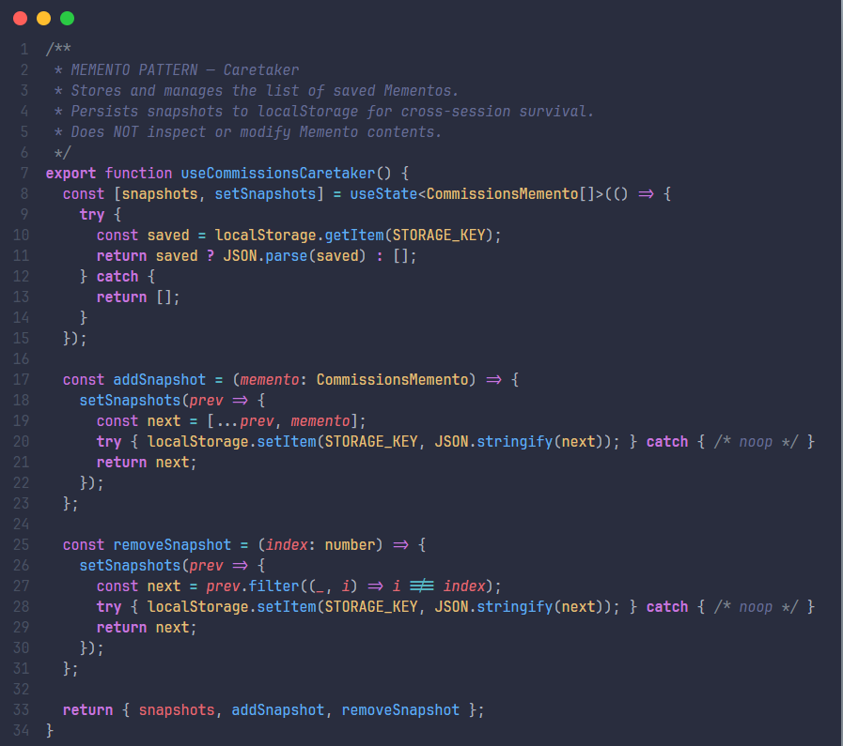

8.7.5 Justificación de la implementación
Técnicamente:
- El patrón Memento garantiza el encapsulamiento del estado el Caretaker almacena los snapshots sin poder leer ni modificar groupBy o page. Si mañana el estado crece con un filtro de fecha adicional, solo se actualiza CommissionsMemento y los métodos save()/restore() del Originator.
- La inmutabilidad del Memento mediante campos readonly garantiza que ningún objeto externo puede alterar una vista guardada después de crearla.
- La persistencia en localStorage con try/catch silencioso garantiza que un error de almacenamiento nunca rompe la funcionalidad del reporte.
- El patrón es extensible agregar snapshots con nombre, descripción o fecha de expiración solo requiere actualizar la interfaz CommissionsMemento.
Desde la perspectiva del negocio en Enerlink:
- El administrador que revisa comisiones diariamente puede guardar su "Vista mensual favorita" una sola vez y restaurarla con un clic en cada sesión, sin reconfigurar el reporte.
- Las píldoras de vistas guardadas con marca de tiempo permiten al administrador saber exactamente cuándo guardó cada configuración útil en equipos donde varias personas acceden al mismo módulo.
- La persistencia entre sesiones convierte el reporte en una herramienta personalizada para cada administrador sus vistas guardadas lo esperan al volver.
Relación con Clean Architecture y SOLID:
- Se cumple el principio de responsabilidad única: el Originator gestiona el estado, el Memento lo encapsula y el Caretaker lo almacena cada rol tiene una sola responsabilidad.
- Se respeta el principio de inversión de dependencias: el Caretaker depende de la abstracción CommissionsMemento y no de los detalles internos del estado del reporte.
- La separación entre Originator y Caretaker respeta el encapsulamiento el estado interno del reporte nunca queda expuesto al objeto que lo almacena.

8.7.6 Aclaración sobre la implementación actual
La implementación del patrón Memento en el módulo de reportes del frontend se enfoca en demostrar cómo el estado de un componente puede ser capturado, almacenado y restaurado sin violar el encapsulamiento.
En esta versión, el patrón se utiliza principalmente para:
- Guardar configuraciones de agrupación y página del reporte de comisiones como instantáneas nombradas.
- Persistir las vistas guardadas en localStorage para sobrevivir la navegación entre reportes.
- Restaurar cualquier configuración guardada con un solo clic sin que el Caretaker conozca los detalles del estado.
A futuro, esta implementación puede evolucionar para incluir:
- Snapshots que incluyan filtros de fecha y tipo de venta, capturando una configuración más completa del reporte.
- Un límite máximo de snapshots almacenados para evitar que localStorage crezca indefinidamente.
- Sincronización de snapshots entre dispositivos mediante el backend, permitiendo que las vistas guardadas estén disponibles en cualquier equipo donde el administrador inicie sesión.

8.7.7 Pruebas unitarias del patrón Memento
Con el objetivo de verificar el correcto funcionamiento del patrón Memento en el módulo de Reportes Estratégicos, se desarrollaron pruebas unitarias utilizando Vitest en conjunto con React Testing Library para validar el comportamiento del Originator, el Memento y el Caretaker de forma independiente.
Estas pruebas permiten validar:
- Que CommissionsMemento es inmutable sus campos readonly no pueden modificarse.
- Que save() captura correctamente el estado actual del Originator con etiqueta y timestamp.
- Que restore() aplica el estado del Memento al Originator sin efectos secundarios.
- Que el Caretaker almacena los Mementos en orden de inserción sin modificar su contenido.
- Que removeSnapshot() elimina el índice correcto sin afectar los demás Mementos.
Se seleccionaron cuatro casos representativos que evidencian los aspectos más críticos del patrón.
8.7.7.1 save() captura el estado actual y restore() lo aplica exactamente
Esta prueba verifica el ciclo completo del patrón: el Originator crea un Memento con su estado actual, el estado cambia, y luego restore() vuelve exactamente al estado capturado. Se configura el Originator con groupBy='day' y page=4, se guarda un Memento, se cambia el estado y luego se restaura. El resultado esperado es que groupBy y page vuelvan exactamente a los valores guardados.
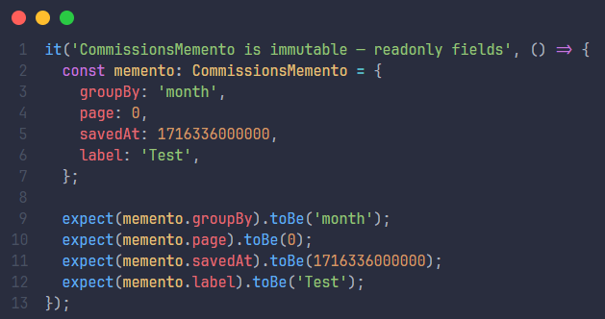
8.7.7.2 El Caretaker no modifica el contenido del Memento al almacenarlo
Esta prueba verifica el encapsulamiento central del patrón: el Caretaker almacena el Memento exactamente como lo recibe, sin modificar ninguno de sus campos. Se crea un Memento con valores específicos, se agrega al Caretaker y se verifican todos sus campos después del almacenamiento.
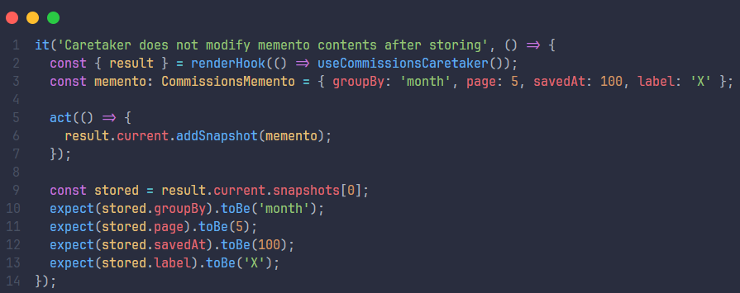
8.7.7.3 removeSnapshot() elimina el índice correcto sin afectar los demás
Esta prueba verifica que el Caretaker elimina exclusivamente el Memento en el índice indicado. Se agregan dos Mementos "A" y "B" y se elimina el índice 0. El resultado esperado es que solo quede "B" en la lista, confirmando que el Caretaker no afecta los Mementos adyacentes.
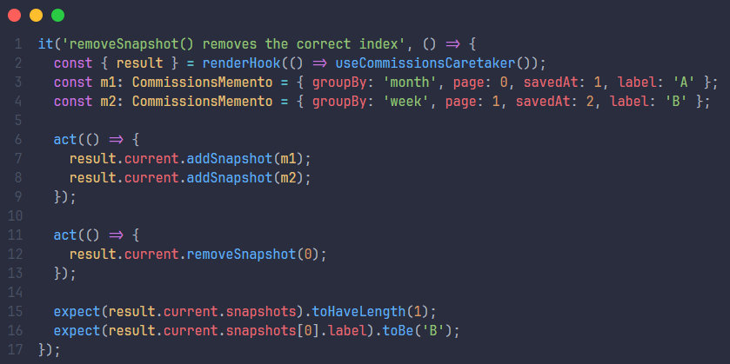
8.7.7.4 Restaurar un Memento no afecta los demás Mementos almacenados
Esta prueba verifica que la operación restore() es una operación exclusiva entre el Originator y el Memento restaurado los demás Mementos en el Caretaker permanecen intactos. Se almacenan dos Mementos, se restaura el primero y se verifica que el segundo mantiene exactamente sus valores originales.
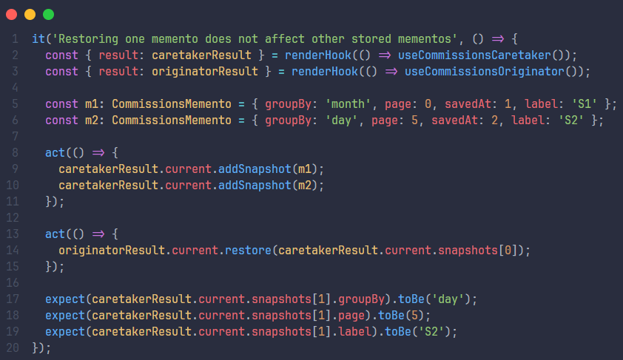
8.7.7.5 Ejecución de los tests unitarios
Para validar la correcta implementación del patrón Memento, se ejecutaron 16 pruebas unitarias distribuidas en tres bloques de test utilizando Vitest:
- CommissionsMemento 1 prueba sobre la inmutabilidad del Memento
- useCommissionsOriginator 6 pruebas sobre el Originator
- useCommissionsCaretaker 9 pruebas sobre el Caretaker
Todas las pruebas fueron ejecutadas satisfactoriamente, sin presentar fallos ni errores durante su ejecución.
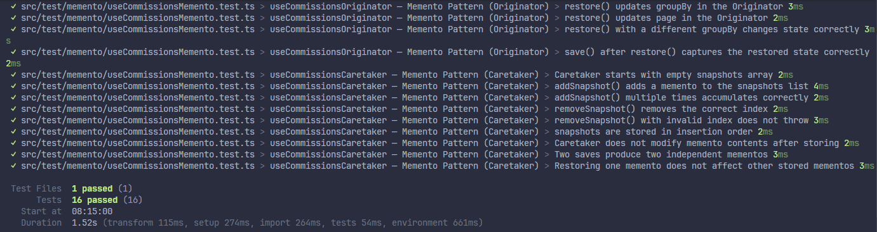

8.8 PATRÓN ITERATOR (LÍNEA DE TIEMPO DE TRANSACCIONES)
8.8.1 Descripción del patrón
El patrón Iterator es un patrón de diseño comportamental cuyo objetivo es proporcionar una forma de acceder secuencialmente a los elementos de una colección sin exponer su representación interna. El cliente interactúa con la colección exclusivamente a través del iterador, sin saber si internamente hay un array, una lista enlazada, un árbol o cualquier otra estructura.
Este patrón resulta especialmente útil cuando:
- Se necesita una forma uniforme de recorrer diferentes tipos de colecciones.
- Se desea ocultar la complejidad interna de una colección al cliente que la consume.
- Se requieren múltiples formas de recorrer la misma colección sin modificarla.
- Se busca que el código de recorrido no contamine la lógica de negocio del componente.
El patrón Iterator define tres roles principales: la Iterator Interface, que declara el contrato de navegación con métodos como next(), prev(), hasNext(), hasPrev() y current(); los Concrete Iterators, que implementan cada algoritmo de recorrido de forma independiente; y el Aggregate, que es la colección que conoce su estructura interna y crea el iterador correcto según el tipo solicitado.
En el proyecto Enerlink, este patrón fue implementado en el módulo de Reportes Estratégicos, específicamente en el Reporte 10 Línea de Tiempo de Transacciones. Se aplicó para permitir que el administrador navegue el historial de transacciones de forma secuencial usando tres algoritmos de recorrido intercambiables, sin que el componente acceda directamente al array subyacente.

8.8.2 Aplicación del patrón en el proyecto Enerlink
El Reporte de Línea de Tiempo de Transacciones presenta una colección de transacciones que necesita ser recorrida de tres formas distintas según la intención del administrador:
- Cronológico: recorre las transacciones de la más antigua a la más reciente, siguiendo el orden natural del mercado.
- Inverso: recorre las transacciones de la más reciente a la más antigua, ideal para revisar la actividad más reciente primero.
- Filtrado: recorre únicamente las transacciones de un tipo específico solo Venta Directa o solo Subasta reduciendo el conjunto sin alterar la colección original.
El administrador navega con botones Anterior y Siguiente que internamente llaman a prev() y next() del iterador activo. La interfaz muestra la transacción actual con todos sus detalles comprador, vendedor, tipo, kWh, precio, valor total y comisión y un contador de posición que refleja currentIndex() + 1 de totalCount().
Sin el patrón Iterator, el componente accedería directamente al array con transactions[index], necesitaría crear arrays separados para el recorrido inverso y el filtrado, y tendría condicionales dispersos para determinar qué versión del array usar. Con el patrón Iterator, el componente siempre llama a iterator.current(), iterator.next() y iterator.hasNext() el algoritmo de recorrido está completamente encapsulado en el iterador activo.
Para resolver este problema, se implementó la interfaz TransactionIterator como contrato, tres clases concretas como algoritmos de recorrido, la clase TransactionCollection como Aggregate, y el hook useTransactionIterator como puente entre el patrón y el componente React.

8.8.3 Diagrama UML
El diagrama muestra cómo se estructura el patrón Iterator dentro del sistema. Existe una interfaz TransactionIterator que actúa como contrato central, definiendo los métodos de navegación que todos los iteradores concretos deben implementar.
La clase TransactionCollection actúa como el Aggregate mantiene el array de transacciones y expone el método createIterator() que construye el iterador correcto según el tipo solicitado. El componente nunca accede a transactions[] directamente siempre crea un iterador y navega a través de él.
Los tres iteradores concretos son:
- ChronologicalIterator: recorre el array tal como llega del backend, de más antigua a más reciente.
- ReverseIterator: recorre el array invertido, de más reciente a más antigua.
- FilteredIterator: recorre únicamente los elementos que coinciden con el tipo de venta solicitado.

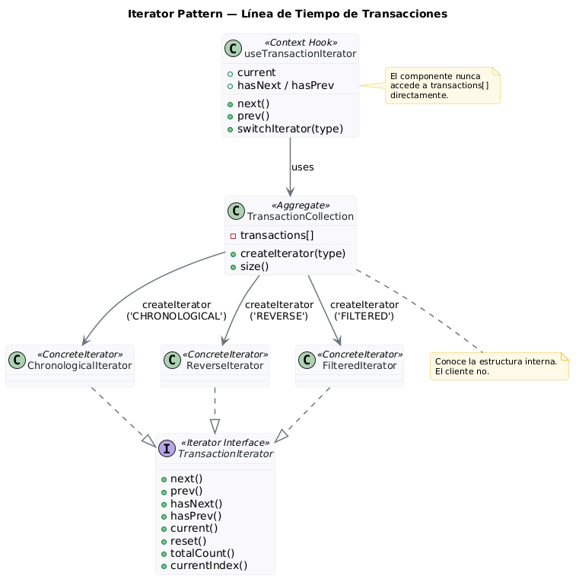

8.8.4 Implementación del Iterator
La interfaz Iterator TransactionIterator
Define el contrato de navegación que todos los iteradores concretos deben implementar. El componente React interactúa exclusivamente con esta interfaz nunca con el array subyacente.
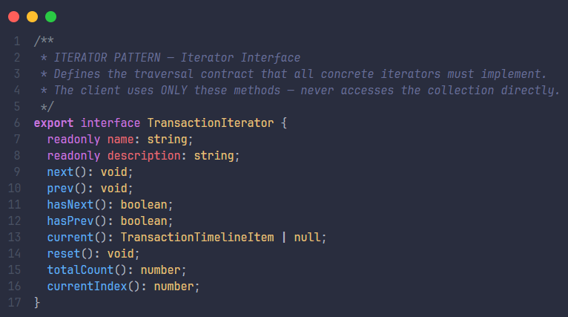
El Aggregate TransactionCollection
Mantiene el array real de transacciones y crea el iterador correcto mediante createIterator(). Es el único objeto que conoce la estructura interna de la colección.
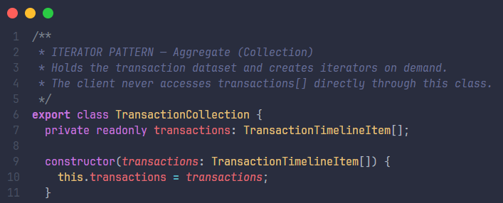
ConcreteIterator A ChronologicalIterator
Recorre la colección de más antigua a más reciente. Representa el orden natural cronológico de las transacciones.
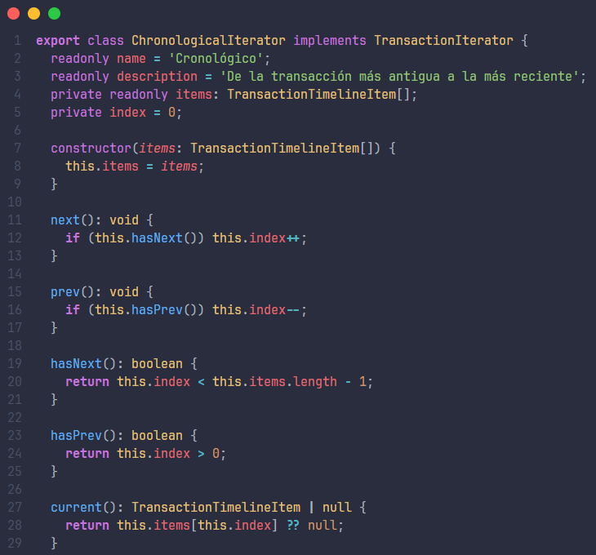
8.8.5 Justificación de la implementación
Técnicamente:
- El patrón Iterator desacopla completamente el componente de la estructura interna de la colección cambiar de ChronologicalIterator a ReverseIterator no requiere ningún cambio en el componente.
- Los tres iteradores implementan exactamente el mismo contrato, por lo que el componente los trata de forma completamente intercambiable mediante polimorfismo.
- TransactionCollection.createIterator() centraliza la lógica de construcción el cliente solo pide el tipo y recibe el iterador correcto sin conocer cómo está construido.
- switchIterator() siempre resetea el índice a 0, garantizando que al cambiar de iterador la navegación comienza desde el principio del nuevo recorrido.
Desde la perspectiva del negocio en Enerlink:
- El recorrido Cronológico permite al administrador entender cómo evolucionó el mercado desde el inicio cuándo empezaron las primeras transacciones y cómo creció el volumen con el tiempo.
- El recorrido Inverso es el más útil para el día a día el administrador ve primero las transacciones más recientes sin necesidad de ir hasta el final de la lista.
- El recorrido Filtrado permite auditar un tipo específico de transacción revisar únicamente las subastas para detectar si los precios subieron respecto al precio base de las ofertas.
Relación con Clean Architecture y SOLID:
- Se cumple el principio de responsabilidad única: cada iterador concreto solo encapsula un algoritmo de recorrido específico.
- Se respeta el principio Abierto/Cerrado: agregar un nuevo iterador por ejemplo HighValueIterator que solo muestre transacciones mayores a cierto monto solo requiere crear una nueva clase sin modificar las existentes.
- Se cumple el principio de sustitución de Liskov: cualquier ConcreteIterator puede reemplazar a otro sin que el componente lo note.
- Se respeta el principio de inversión de dependencias: el componente depende de la abstracción TransactionIterator y no de ninguna implementación concreta.

8.8.6 Aclaración sobre la implementación actual
La implementación del patrón Iterator en el módulo de reportes del frontend se enfoca en demostrar cómo una colección puede ser recorrida de múltiples formas sin exponer su estructura interna al componente cliente.
En esta versión, el patrón se utiliza principalmente para:
- Navegar secuencialmente las transacciones usando tres algoritmos de recorrido intercambiables.
- Encapsular la lógica de inversión y filtrado dentro del iterador correspondiente.
- Garantizar que el componente nunca accede directamente al array de transacciones.
A futuro, esta implementación puede evolucionar para incluir:
- Un HighValueIterator que recorra únicamente transacciones que superen un umbral de valor configurable por el administrador.
- Un ProducerIterator que filtre transacciones por productor específico, permitiendo auditar el historial de un vendedor individual.
- Integración con el patrón Command cada avance del iterador podría registrarse como un comando deshacible, permitiendo al administrador retroceder a posiciones anteriores del historial.
8.5.7 Pruebas unitarias del patrón Iterator
Con el objetivo de verificar el correcto funcionamiento del patrón Iterator en el módulo de Reportes Estratégicos, se desarrollaron pruebas unitarias utilizando Vitest en conjunto con React Testing Library para validar el comportamiento de los iteradores concretos, el Aggregate y el hook de navegación.
Estas pruebas permiten validar:
- Que cada iterador concreto implementa correctamente el contrato de la interfaz TransactionIterator.
- Que TransactionCollection.createIterator() construye el iterador correcto según el tipo solicitado.
- Que FilteredIterator solo contiene los elementos que coinciden con el tipo de venta especificado.
- Que next() y prev() navegan correctamente y reset() vuelve al primer elemento.
- Que switchIterator() reinicia el índice a 0 al cambiar de algoritmo de recorrido.
Se seleccionaron cuatro casos representativos que evidencian los aspectos más críticos del patrón.

8.8.7.1 El Aggregate crea el iterador correcto según el tipo solicitado
Esta prueba verifica que TransactionCollection.createIterator() construye el iterador apropiado para cada tipo solicitado. Se crean tres iteradores distintos CHRONOLOGICAL, REVERSE y FILTERED con tipo DIRECT y se verifica que cada uno tiene el nombre correcto y el conteo esperado. El FilteredIterator de tipo DIRECT debe contener solo 3 de las 5 transacciones del mock.
Esta prueba demuestra el rol del Aggregate: conoce la estructura interna y construye el iterador correcto sin que el cliente necesite saberlo.
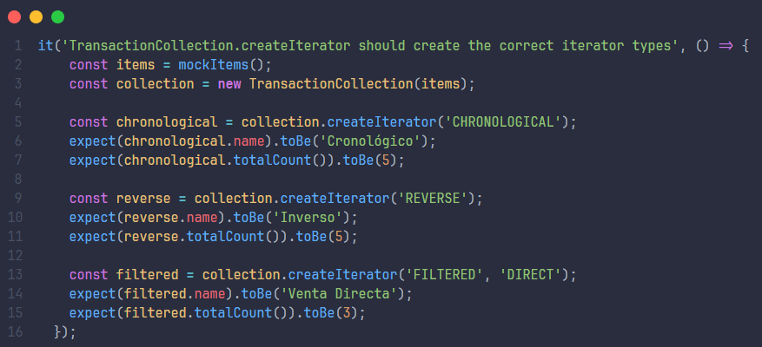

8.8.7.2 FilteredIterator solo contiene elementos del tipo especificado
Esta prueba verifica que FilteredIterator recorre únicamente los elementos que coinciden con el tipo de venta solicitado. Se itera completamente el conjunto de transacciones DIRECT verificando que cada elemento devuelto por current() tiene saleType === 'DIRECT' y luego se repite para AUCTION. Esto confirma que el filtrado vive en el iterador y no en el componente.
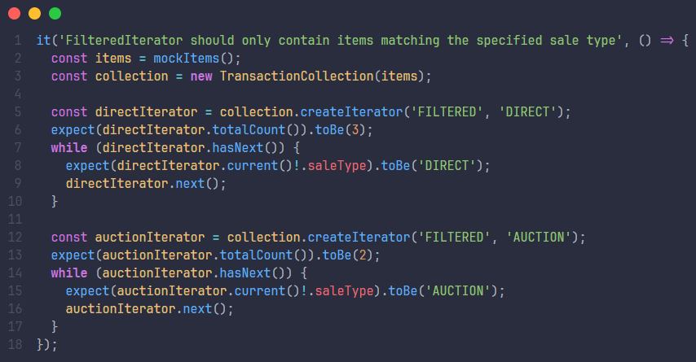
8.8.7.3 next() y prev() navegan correctamente por la colección
Esta prueba verifica que el hook useTransactionIterator navega correctamente hacia adelante y hacia atrás. Se avanza dos posiciones con next() verificando que el transactionId cambia correctamente, y luego se retrocede con prev() verificando que vuelve al elemento anterior.
Esta prueba demuestra el uso del patrón desde el lado del Cliente los botones Siguiente y Anterior del componente son exactamente next() y prev().
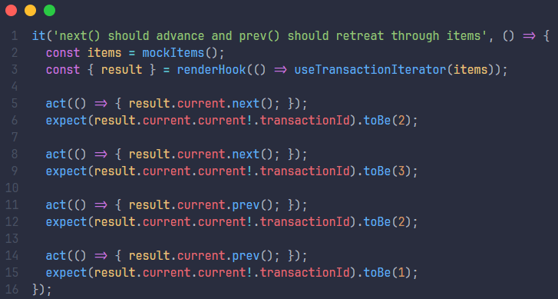
8.8.7.4 switchIterator() reinicia el índice al cambiar de algoritmo
Esta prueba verifica que al cambiar de tipo de iterador, el índice se reinicia a 0 independientemente de la posición actual. Se avanza dos posiciones en el iterador cronológico quedando en índice 2 y luego se cambia a REVERSE. El resultado esperado es que currentIndex sea 0, confirmando que el cambio de algoritmo siempre comienza desde el inicio del nuevo recorrido.
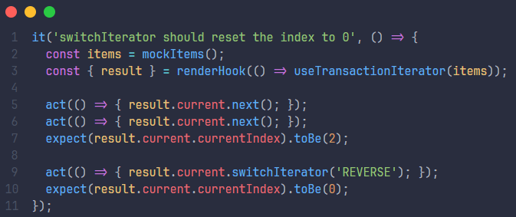
8.8.7.5 Ejecución de los tests unitarios
Para validar la correcta implementación del patrón Iterator, se ejecutaron 16 pruebas unitarias distribuidas en dos archivos de test utilizando Vitest:
- transactionIterator.test.ts 8 pruebas sobre los iteradores concretos y el Aggregate
- useTransactionIterator.test.ts 8 pruebas sobre el hook de navegación
Todas las pruebas fueron ejecutadas satisfactoriamente, sin presentar fallos ni errores durante su ejecución.
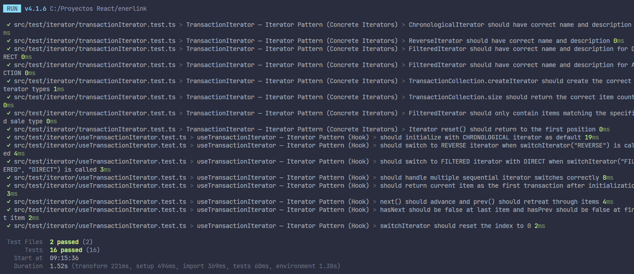

8.9 PATRÓN VISITOR (REPORTE DE EFICIENCIA DE PRODUCTORES)
8.9.1 Descripción del patrón
El patrón Visitor es un patrón de diseño comportamental cuyo objetivo es separar un algoritmo de la estructura de objetos sobre la que opera, permitiendo agregar nuevas operaciones a objetos existentes sin modificar sus clases. El Visitor "visita" cada elemento de una colección y ejecuta una operación sobre él, el elemento no sabe qué hace el Visitor, solo sabe que debe aceptarlo.
Este patrón resulta especialmente útil cuando:
- Se necesita realizar varias operaciones distintas sobre una estructura de objetos sin contaminarla con esa lógica.
- Las clases de la estructura de objetos raramente cambian pero se agregan nuevas operaciones frecuentemente.
- Se desea concentrar operaciones relacionadas en un solo objeto en lugar de dispersarlas por la jerarquía.
- Se busca que agregar una nueva operación no requiera modificar ninguna clase existente.
El patrón Visitor define cuatro roles principales: la Visitor Interface, que declara un método visit() para cada tipo de elemento; los Concrete Visitors, que implementan cada operación concreta; la Element Interface, que declara el método accept() que recibe un Visitor; y los Concrete Elements, que implementan accept() llamando al método correcto del Visitor.
En el proyecto Enerlink, este patrón fue implementado en el módulo de Reportes Estratégicos, específicamente en el Reporte 2 Eficiencia de Productores. Se aplicó para agregar tres operaciones de análisis sobre la colección de productores interpretación de score, detección de alertas y exportación CSV sin modificar la estructura de datos ProducerData ni el componente existente.

8.9.2 Aplicación del patrón en el proyecto Enerlink
El Reporte de Eficiencia de Productores presenta una colección de objetos productor con múltiples atributos score, tasa de conversión, rendimiento de precio, días promedio de venta sobre los que se pueden realizar diferentes tipos de análisis. Sin el patrón Visitor, cada nueva operación de análisis requeriría modificar el componente o agregar métodos a ProducerData, acoplando la lógica de análisis a la estructura de datos.
Con el patrón Visitor, se implementaron tres operaciones independientes que recorren la misma colección sin tocar los datos:
- ScoreInterpreterVisitor: interpreta el score numérico de cada productor y asigna una etiqueta de rendimiento ELITE (≥80), SOLID (≥60), DEVELOPING (≥40) o CRITICAL (<40) que aparece como una nueva columna en la tabla.
- AlertDetectorVisitor: detecta productores que requieren atención según reglas de negocio conversión baja, precio por debajo del base o score crítico y marca con un ícono de alerta junto al nombre del productor.
- ExportFormatterVisitor: formatea todos los productores como filas CSV y permite descargar el archivo directamente desde el navegador sin ninguna llamada al backend.
El ProducerData no fue modificado en absoluto no tiene métodos de análisis, no tiene lógica de exportación. Solo su envoltura ProducerNode implementa accept(), y eso es todo lo que el patrón necesita para operar.

8.9.3 Diagrama UML
El diagrama muestra cómo se estructura el patrón Visitor dentro del sistema. La interfaz ProducerVisitor define el contrato con el método visitProducer() que todos los Visitors concretos deben implementar.
La interfaz ProducerElement define accept() que el elemento concreto ProducerNode implementa llamando a visitor.visitProducer(this.data). El componente nunca ejecuta operaciones de análisis directamente siempre delega a un Visitor a través del hook useProducerVisitor.
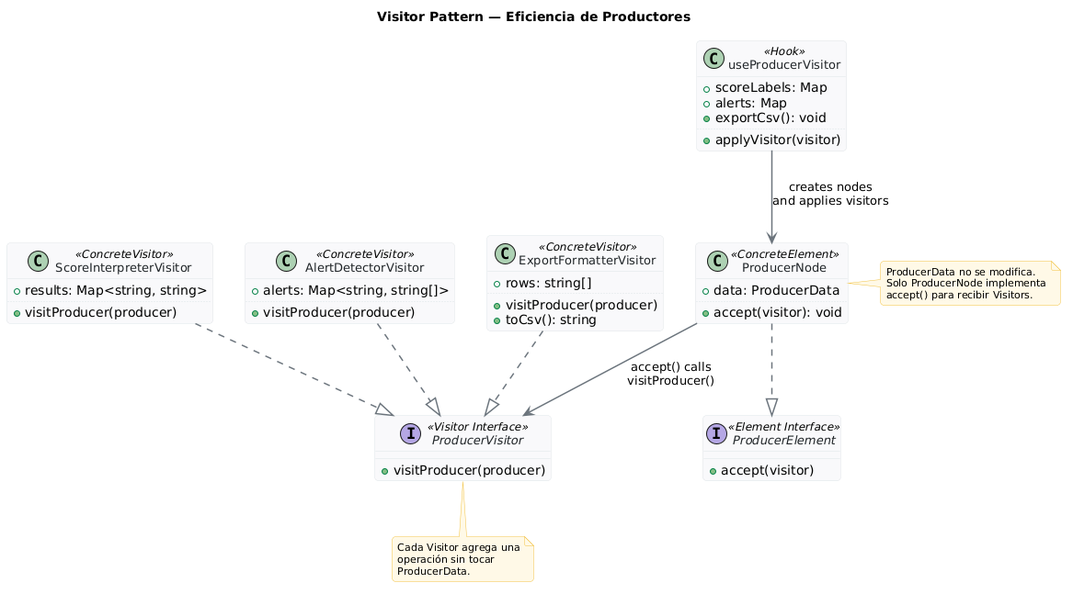

8.9.4 Implementación del Visitor
La interfaz Visitor ProducerVisitor
Define el contrato que todos los Visitors concretos deben implementar. Declara un método visitProducer() por cada tipo de elemento en la colección.
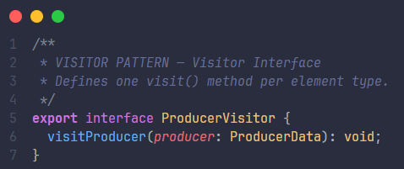
La interfaz Element y el elemento concreto ProducerElement y ProducerNode
ProducerElement declara accept(). ProducerNode lo implementa llamando al método correcto del Visitor es el único punto de acoplamiento entre el elemento y el Visitor.
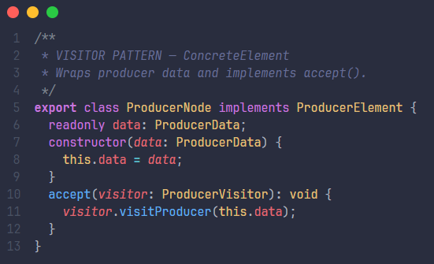
ConcreteVisitor A ScoreInterpreterVisitor
Interpreta el score numérico y asigna una etiqueta de rendimiento. No modifica los datos originales almacena los resultados en un Map propio.
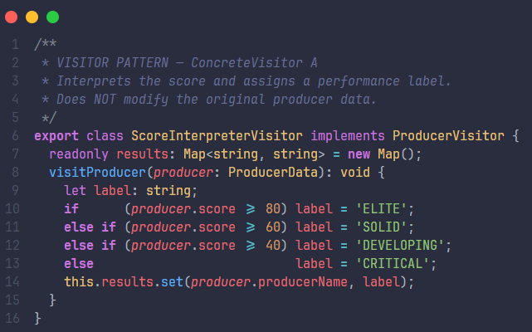

8.9.5 Justificación de la implementación
Técnicamente:
- El patrón Visitor permite agregar tres operaciones completamente distintas sobre la colección de productores sin modificar ProducerData ni el componente existente la estructura de datos está completamente cerrada a modificaciones.
- Cada Visitor almacena sus resultados en estructuras propias (Map, string[]) completamente independientes de los datos originales, garantizando que ninguna operación tiene efectos secundarios sobre otra.
- useMemo en el hook garantiza que los Visitors solo se re-ejecutan cuando la colección de productores cambia, evitando cálculos innecesarios en cada render.
- Agregar un cuarto Visitor por ejemplo RankingExporterVisitor que genere un ranking en formato JSON solo requiere implementar ProducerVisitor sin tocar ningún archivo existente.
Desde la perspectiva del negocio en Enerlink:
- La columna de etiquetas de rendimiento convierte el score numérico en una lectura inmediata el administrador ve "Élite", "Sólido", "En desarrollo" o "Crítico" sin interpretar números.
- Los íconos de alerta señalan directamente qué productores necesitan intervención el administrador no tiene que revisar cada fila para encontrar los productores problemáticos.
- La exportación CSV permite al administrador llevar el análisis a Excel o compartirlo con el equipo sin necesitar acceso a la plataforma ni esperar un reporte generado en el backend.
Relación con Clean Architecture y SOLID:
- Se cumple el principio de responsabilidad única: cada Visitor tiene una sola responsabilidad interpretar scores, detectar alertas o formatear para exportación.
- Se respeta el principio Abierto/Cerrado: la colección de productores está cerrada a modificaciones pero abierta a nuevas operaciones mediante nuevos Visitors.
- Se cumple el principio de sustitución de Liskov: cualquier Visitor concreto puede reemplazar a otro en applyVisitor() sin que el hook lo note.
- Se respeta el principio de inversión de dependencias: el hook depende de la abstracción ProducerVisitor y no de ningún Visitor concreto directamente.

8.9.6 Aclaración sobre la implementación actual
La implementación del patrón Visitor en el módulo de reportes del frontend se enfoca en demostrar cómo nuevas operaciones de análisis pueden agregarse a una colección existente sin modificar su estructura de datos.
En esta versión, el patrón se utiliza principalmente para:
- Interpretar scores numéricos como etiquetas de rendimiento categóricas.
- Detectar productores con métricas por debajo de umbrales de negocio definidos.
- Exportar la colección completa de productores como CSV directamente en el cliente.
A futuro, esta implementación puede evolucionar para incluir:
- Un TrendAnalysisVisitor que compare el rendimiento actual de cada productor contra su histórico, detectando tendencias de mejora o deterioro.
- Un RecommendationVisitor que genere recomendaciones personalizadas por productor ajustar precio base, aumentar frecuencia de publicación o revisar tiempos de respuesta.
- Exportación a formatos adicionales mediante nuevos Visitors PDF, JSON o integración directa con herramientas de BI como Power BI o Tableau.

8.9.7 Pruebas unitarias del patrón Visitor
Con el objetivo de verificar el correcto funcionamiento del patrón Visitor en el módulo de Reportes Estratégicos, se desarrollaron pruebas unitarias utilizando Vitest en conjunto con React Testing Library para validar el comportamiento de los Visitors concretos, el elemento ProducerNode y el hook de aplicación.
Estas pruebas permiten validar:
- Que ScoreInterpreterVisitor asigna la etiqueta correcta para cada rango de score.
- Que AlertDetectorVisitor detecta correctamente cada condición de alerta y sus combinaciones.
- Que ExportFormatterVisitor genera el CSV con el formato correcto incluyendo encabezado y porcentajes.
- Que ningún Visitor modifica los datos originales del productor.
- Que ProducerNode.accept() delega correctamente al Visitor.
Se seleccionaron cuatro casos representativos que evidencian los aspectos más críticos del patrón.

8.9.7.1 ScoreInterpreterVisitor asigna la etiqueta correcta sin mutar los datos
Esta prueba verifica dos aspectos simultáneamente: que el Visitor asigna la etiqueta correcta según el rango de score y que no modifica el objeto productor original. Se crea un productor con score 90, se ejecuta el Visitor y se verifica que el resultado es ELITE en el Map de resultados y que todos los campos del productor permanecen intactos.
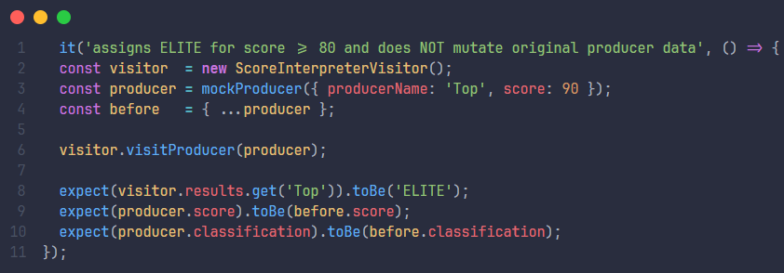
8.9.7.2 AlertDetectorVisitor detecta múltiples alertas simultáneas
Esta prueba verifica que el Visitor detecta correctamente todas las condiciones de alerta en un mismo productor conversión baja, precio por debajo del base y score crítico y las registra todas en la misma entrada del Map. Un productor con las tres condiciones debe tener exactamente tres alertas.
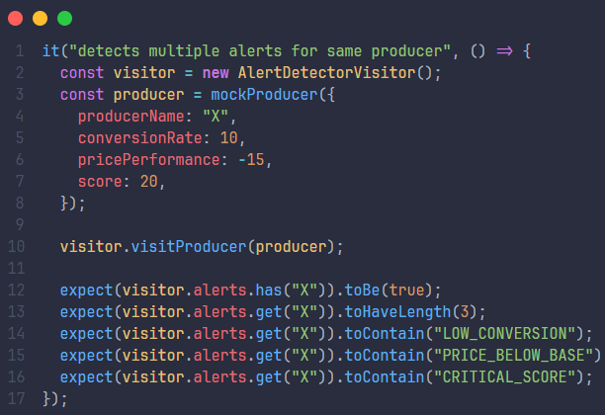
8.9.7.3 ExportFormatterVisitor genera CSV con formato correcto
Esta prueba verifica que el Visitor genera el encabezado correcto, una fila por productor y que el porcentaje de conversión aparece con el símbolo %. Se procesan tres productores y se verifica que el CSV resultante tiene cuatro líneas una de encabezado y tres de datos.
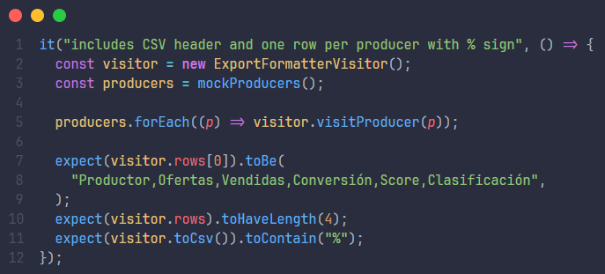
8.9.7.4 ProducerNode.accept() delega correctamente al Visitor
Esta prueba verifica el mecanismo central del patrón: que accept() llama a visitProducer() con los datos correctos del productor. Se crea un ProducerNode con un productor de score 77, se llama a accept() con un ScoreInterpreterVisitor y se verifica que el resultado es SOLID confirmando que el Visitor recibió los datos correctos.
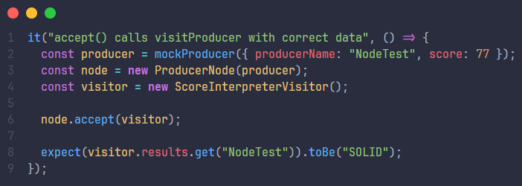
8.9.7.5 Ejecución de los tests unitarios
Para validar la correcta implementación del patrón Visitor, se ejecutaron 16 pruebas unitarias distribuidas en cinco bloques de test utilizando Vitest:
- ScoreInterpreterVisitor 5 pruebas sobre interpretación de scores
- AlertDetectorVisitor 5 pruebas sobre detección de alertas
- ExportFormatterVisitor 4 pruebas sobre generación de CSV
- ProducerNode 1 prueba sobre el mecanismo accept()
- useProducerVisitor 1 prueba sobre aplicación del hook
Todas las pruebas fueron ejecutadas satisfactoriamente, sin presentar fallos ni errores durante su ejecución.
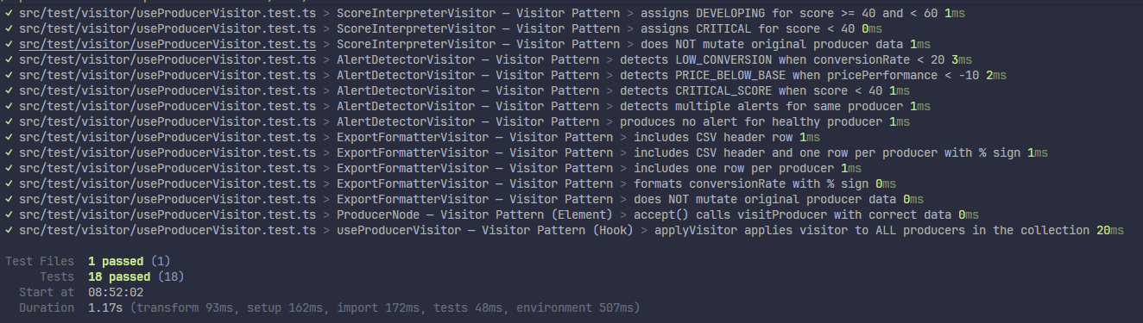

8.10 PATRÓN MEDIATOR (REPORTE DE ANÁLISIS DE MERCADO)
8.10.1 Descripción del patrón
El patrón Mediator es un patrón de diseño comportamental cuyo objetivo es reducir las dependencias caóticas entre objetos, restringiendo las comunicaciones directas entre ellos y forzándolos a colaborar únicamente a través de un objeto mediador. En lugar de que cada objeto conozca y referencie a los demás, todos se comunican con un objeto central que coordina las interacciones.
Este patrón resulta especialmente útil cuando:
- Múltiples objetos están fuertemente acoplados porque se referencian y modifican entre sí.
- La lógica de coordinación entre objetos es compleja y difícil de mantener distribuida.
- Se desea que los objetos sean reutilizables de forma independiente sin arrastrar sus dependencias.
- Se busca que agregar nuevas reglas de coordinación no requiera modificar los objetos participantes.
El patrón Mediator define tres roles principales: la Mediator Interface, que declara el contrato de comunicación; el Concrete Mediator, que implementa la lógica de coordinación entre todos los participantes; y los Colleagues, que son los objetos que se comunican exclusivamente a través del Mediator sin conocerse entre sí.
En el proyecto Enerlink, este patrón fue implementado en el módulo de Reportes Estratégicos, específicamente en el Reporte 3 Análisis de Mercado. Se aplicó para coordinar los cuatro filtros del reporte fecha de inicio, fecha de fin, tipo de venta y precio mínimo de forma que cambiar un filtro pueda afectar automáticamente a los demás según reglas de negocio, sin que ningún filtro conozca la existencia de los otros.
8.10.2 Aplicación del patrón en el proyecto Enerlink
El Reporte de Análisis de Mercado presenta cuatro filtros que antes eran completamente independientes entre sí mediante useState individuales. Esta independencia permitía que el administrador creara configuraciones incoherentes sin que el sistema lo corrigiera por ejemplo seleccionar una fecha de fin anterior a la fecha de inicio, o dejar un precio mínimo activo al cambiar al tipo Subasta cuando las subastas determinan el precio dinámicamente.
Con el patrón Mediator, se implementaron tres reglas de coordinación que se ejecutan automáticamente al cambiar cualquier filtro:
- Regla de fecha: si el administrador selecciona una fecha de inicio posterior a la fecha de fin existente, el Mediator limpia automáticamente la fecha de fin para evitar rangos inválidos.
- Regla de subasta: si el administrador selecciona tipo Subasta, el Mediator limpia el campo de precio mínimo y lo deshabilita visualmente, ya que ese filtro no aplica para subastas.
- Regla de reset: cuando el administrador limpia los filtros, el Mediator resetea todos de forma atómica en una sola operación coordinada.
Ningún filtro se comunica con otro directamente todos llaman a notify() del Mediator y es este quien decide qué consecuencias tiene cada cambio sobre el estado global de los filtros.

8.10.3 Diagrama UML
El diagrama muestra cómo se estructura el patrón Mediator dentro del sistema. La interfaz FilterMediator define el contrato con el método notify() que todos los Colleagues usan para comunicar cambios, y getState() para leer el estado coordinado.
La clase MarketFilterMediator implementa la lógica de coordinación es el único objeto que conoce las reglas de interacción entre filtros. Los cuatro filtros (Colleagues) solo conocen al Mediator nunca se referencian entre sí.
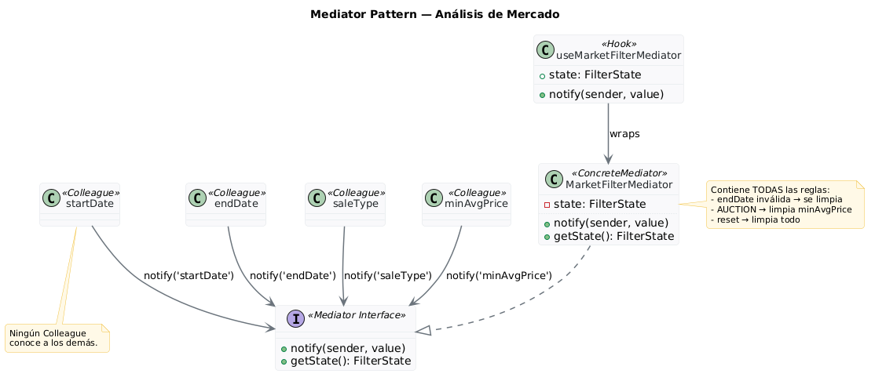

8.10.4 Implementación del Mediator
La interfaz Mediator FilterMediator
Define el contrato de comunicación. Todos los filtros llaman a notify() con su nombre y el nuevo valor el Mediator decide qué hacer con esa información.
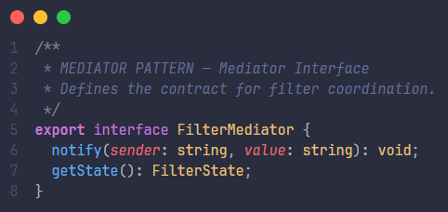
El Concrete Mediator MarketFilterMediator
Implementa toda la lógica de coordinación entre filtros. Es el único objeto que conoce las reglas de interacción.
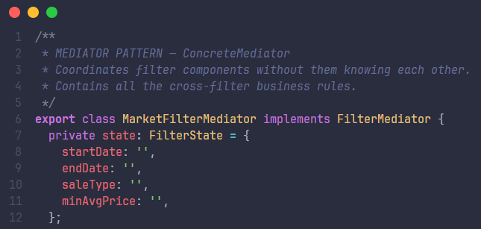
El hook useMarketFilterMediator
Envuelve el Mediator para React. El componente llama a notify() nunca modifica filtros directamente.

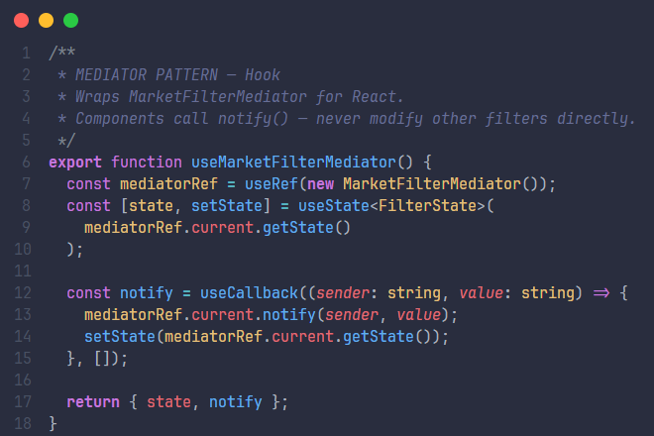

8.10.5 Justificación de la implementación
Técnicamente:
- El patrón Mediator elimina las dependencias cruzadas entre filtros ningún onChange necesita leer el estado de otro filtro para tomar decisiones. Toda la lógica de coordinación vive en MarketFilterMediator.notify().
- getState() retorna siempre una copia del estado interno modificar el objeto retornado no afecta al Mediator, garantizando encapsulamiento.
- Agregar una nueva regla de coordinación por ejemplo "si el rango de fechas supera 6 meses, limpiar minAvgPrice" solo requiere agregar un case en notify() sin tocar ningún filtro.
- El uso de useRef para la instancia del Mediator garantiza que no se recrea en cada render, manteniendo el estado entre renders sin necesidad de useState adicional.
Desde la perspectiva del negocio en Enerlink:
- El administrador ya no puede crear configuraciones incoherentes el sistema las corrige automáticamente y de forma transparente.
- El campo de precio mínimo deshabilitado cuando se selecciona Subasta comunica visualmente una regla de negocio real las subastas determinan el precio por puja, no por precio base.
- La limpieza automática de la fecha de fin cuando queda inválida evita que el administrador ejecute consultas sin resultados por un rango de fechas invertido.
Relación con Clean Architecture y SOLID:
- Se cumple el principio de responsabilidad única: el Mediator tiene una sola responsabilidad coordinar los filtros según las reglas de negocio del reporte.
- Se respeta el principio Abierto/Cerrado: agregar nuevas reglas de coordinación solo requiere modificar el Mediator, no los filtros individuales.
- Se cumple el principio de inversión de dependencias: los filtros dependen de la abstracción FilterMediator y no de la implementación concreta MarketFilterMediator.

8.10.6 Aclaración sobre la implementación actual
La implementación del patrón Mediator en el módulo de reportes del frontend se enfoca en demostrar cómo múltiples componentes de filtro pueden coordinarse sin acoplarse directamente entre sí.
En esta versión, el patrón se utiliza principalmente para:
- Coordinar la validación de rangos de fechas entre startDate y endDate.
- Limpiar automáticamente minAvgPrice cuando el tipo de venta es Subasta.
- Resetear todos los filtros atómicamente mediante una sola notificación.
A futuro, esta implementación puede evolucionar para incluir:
- Una regla que sugiera automáticamente un rango de fechas predefinido último mes, último trimestre cuando el administrador selecciona el tipo de análisis.
- Validación de que el precio mínimo no supere el precio promedio histórico registrado en la plataforma.
- Sincronización bidireccional con los parámetros de la URL para compartir configuraciones de filtro mediante un enlace.

8.10.7 Pruebas unitarias del patrón Mediator
Con el objetivo de verificar el correcto funcionamiento del patrón Mediator en el módulo de Reportes Estratégicos, se desarrollaron pruebas unitarias utilizando Vitest en conjunto con React Testing Library para validar las reglas de coordinación del Mediator y la reactividad del hook.
Estas pruebas permiten validar:
- Que el Mediator inicializa con estado vacío.
- Que cada filtro actualiza su valor correctamente cuando la notificación es válida.
- Que las reglas de coordinación se aplican correctamente limpieza de endDate, limpieza de minAvgPrice al seleccionar Subasta, e ignorar minAvgPrice cuando el tipo es Subasta.
- Que getState() retorna una copia independiente que no afecta el estado interno.
- Que el hook actualiza el estado de React de forma reactiva al llamar notify().
Se seleccionaron cuatro casos representativos extraídos directamente del archivo de test.

8.10.7.1 Seleccionar Subasta limpia minAvgPrice automáticamente
Esta prueba verifica la regla de negocio más crítica del Mediator: que al seleccionar tipo Subasta, el precio mínimo se limpia automáticamente aunque tuviera un valor previo. Se configura minAvgPrice = '100' y luego se notifica saleType = 'AUCTION'. El resultado esperado es que saleType sea AUCTION y minAvgPrice quede vacío.
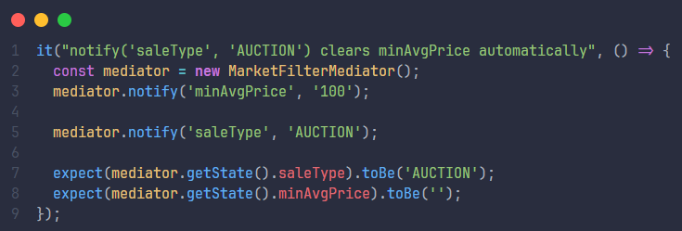
8.10.7.2 minAvgPrice es ignorado cuando el tipo es Subasta
Esta prueba verifica la regla complementaria: que intentar establecer un precio mínimo cuando el tipo de venta activo es Subasta no tiene efecto. Se configura saleType = 'AUCTION' y luego se notifica minAvgPrice = '200'. El resultado esperado es que minAvgPrice permanezca vacío.
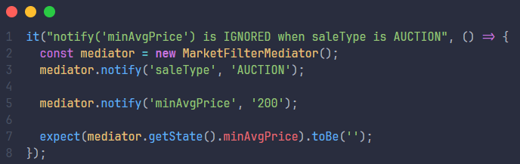
8.10.7.3 Cambiar startDate limpia endDate si queda inválida
Esta prueba verifica la coordinación de fechas: si el administrador establece una fecha de inicio posterior a la fecha de fin existente, el Mediator limpia automáticamente la fecha de fin. Se configura un rango válido 2025-01-01 a 2025-01-15 y luego se cambia startDate a 2025-02-01. El resultado esperado es que endDate quede vacía.
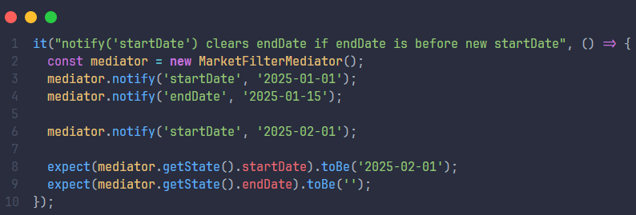
8.10.7.4 getState() retorna una copia modificarla no afecta al Mediator
Esta prueba verifica el encapsulamiento del estado interno: el objeto retornado por getState() es una copia independiente. Modificar sus propiedades directamente no afecta el estado real del Mediator. Esto garantiza que ningún componente puede alterar el estado de los filtros sin pasar por notify().
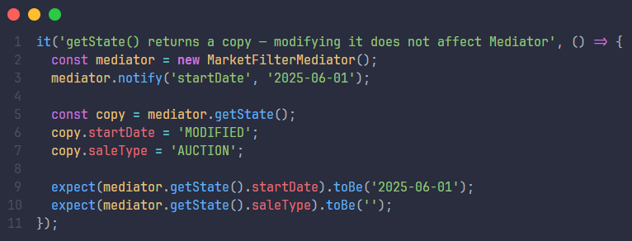
8.10.7.5 Ejecución de los tests unitarios
Para validar la correcta implementación del patrón Mediator, se ejecutaron 16 pruebas unitarias distribuidas en dos bloques de test utilizando Vitest:
- MarketFilterMediator 14 pruebas sobre las reglas de coordinación del Mediator
- useMarketFilterMediator 2 pruebas sobre la reactividad del hook
Todas las pruebas fueron ejecutadas satisfactoriamente, sin presentar fallos ni errores durante su ejecución.
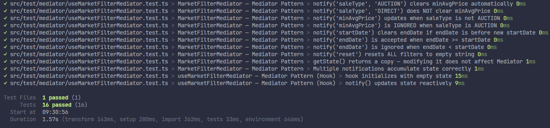

8.11 PATRÓN INTERPRETER (REPORTE DE PERFIL ENERGÉTICO)
8.11.1 Descripción del patrón
El patrón Interpreter es un patrón de diseño comportamental cuyo objetivo es definir una representación de la gramática de un lenguaje junto con un intérprete que usa esa representación para interpretar sentencias del lenguaje. Cada regla de la gramática se representa como una clase, y las sentencias complejas se construyen componiendo instancias de esas clases en árboles de expresiones.
Este patrón resulta especialmente útil cuando:
- Se necesita interpretar sentencias en un lenguaje cuya gramática es relativamente simple.
- Las reglas de negocio pueden expresarse como combinaciones de condiciones evaluables.
- Se desea que las reglas sean objetos de primera clase combinables, extensibles y autodescriptibles.
- Se busca que agregar nuevas reglas no requiera modificar la lógica de evaluación existente.
El patrón Interpreter define cuatro roles principales: la Abstract Expression, que declara el método interpret() que todas las expresiones deben implementar; las Terminal Expressions, que implementan la evaluación de los elementos más simples de la gramática; las NonTerminal Expressions, que combinan expresiones mediante operadores lógicos; y el Context, que contiene la información que las expresiones necesitan para evaluarse.
En el proyecto Enerlink, este patrón fue implementado en el módulo de Reportes Estratégicos, específicamente en el Reporte 5 Perfil Energético. Se aplicó para definir una gramática de reglas de clasificación energética que determina si un usuario es Exportador Neto, Autosuficiente o Dependiente, haciendo que las reglas sean objetos interpretables, autodescriptibles y visibles para el administrador.

8.11.2 Aplicación del patrón en el proyecto Enerlink
El Reporte de Perfil Energético clasifica a cada usuario en una de tres categorías según sus métricas energéticas. Antes del patrón, estas clasificaciones llegaban del backend como strings opacos el administrador veía EXPORTADOR_NETO pero no sabía exactamente qué condiciones lo determinaban. Con el patrón Interpreter, las reglas de clasificación son objetos TypeScript que se evalúan en el cliente y se describen a sí mismos.
La gramática implementada define tres reglas de clasificación:
- Exportador Neto: generated > 0 AND netBalance >= 0 el usuario genera energía y su balance neto es positivo, lo que significa que exporta más de lo que consume.
- Autosuficiente: selfSufficiency >= 60 AND netBalance < 0 el usuario cubre al menos el 60% de su demanda pero no exporta excedente al mercado.
- Dependiente: selfSufficiency < 60 el usuario depende significativamente del mercado para satisfacer su demanda energética.
Cada regla se construye componiendo ThresholdExpression y AndExpression en un árbol que se evalúa recursivamente contra el contexto de cada usuario. El resultado es visible en un panel de reglas debajo del gráfico de torta, y al pasar el cursor sobre el badge de clasificación de cualquier usuario, un tooltip muestra exactamente qué reglas coincidieron con su perfil.

8.11.3 Diagrama UML
El diagrama muestra cómo se estructura el patrón Interpreter dentro del sistema. La interfaz Expression define el contrato con interpret() y toString(). ThresholdExpression es la expresión terminal evalúa un campo numérico contra un umbral. AndExpression, OrExpression y NotExpression son expresiones no terminales que combinan otras expresiones.
Las tres reglas de clasificación son árboles de expresiones que se evalúan contra ProfileContext, el objeto que contiene las métricas energéticas de cada usuario.
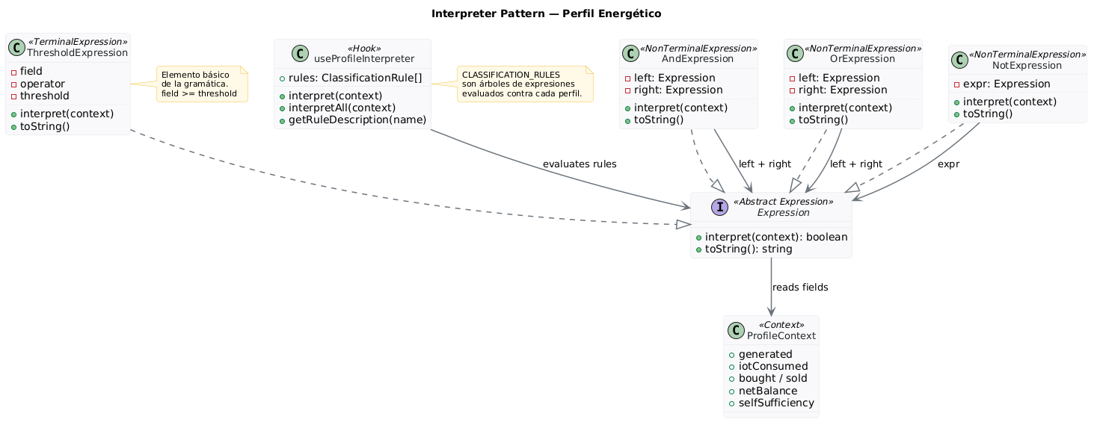
8.11.4 Implementación del Interpreter
La interfaz Abstract Expression Expression
Define el contrato que todas las expresiones deben implementar. interpret() evalúa la expresión contra un contexto y toString() la describe en lenguaje legible.
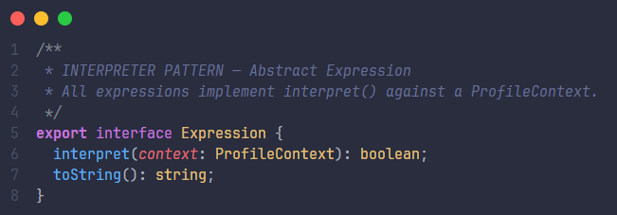
El Contexto ProfileContext
Contiene las métricas energéticas de cada usuario. Las expresiones lo reciben y leen sus campos para evaluarse.
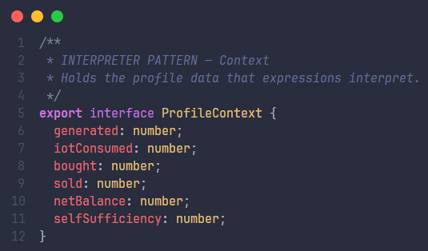
Terminal Expression ThresholdExpression
El elemento más básico de la gramática. Evalúa un campo numérico del contexto contra un umbral usando un operador de comparación.
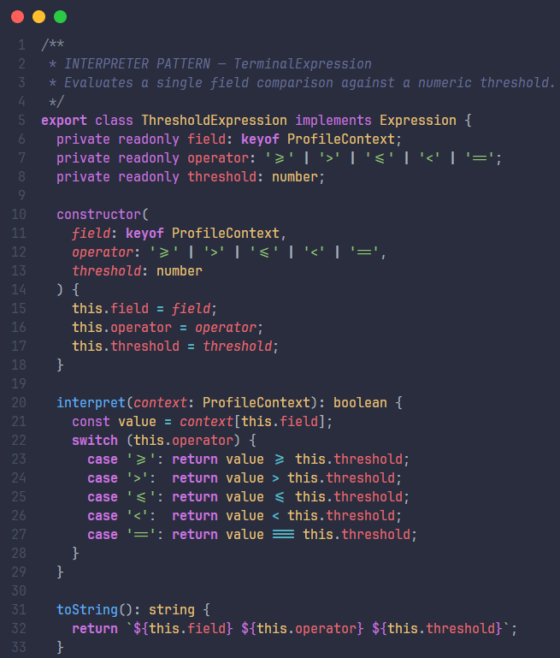
NonTerminal Expression A AndExpression
Combina dos expresiones con lógica AND. Ambas deben ser verdaderas para que el resultado sea verdadero.
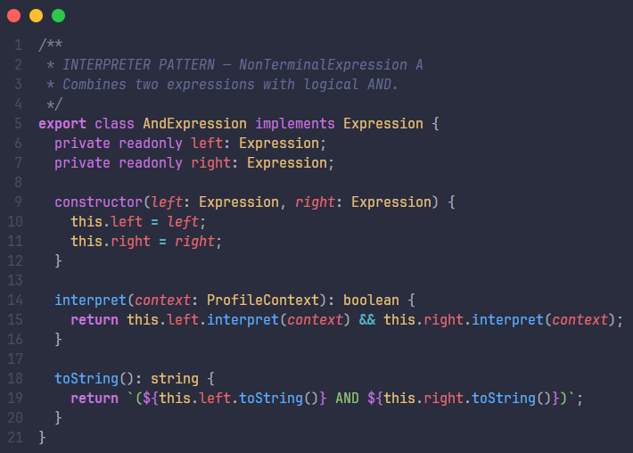

8.11.5 Justificación de la implementación
Técnicamente:
- Las reglas de clasificación son objetos de primera clase no son condicionales if/else hardcodeados. Cambiar el umbral de Autosuficiente de 60% a 70% solo requiere modificar la instancia de ThresholdExpression correspondiente.
- toString() en cada expresión permite que las reglas se autodesccriban en lenguaje legible sin lógica adicional el panel de reglas y los tooltips consumen directamente este método.
- La evaluación es recursiva AndExpression.interpret() llama a interpret() en sus hijos, que pueden ser a su vez AndExpression, OrExpression o ThresholdExpression. La estructura de árbol permite construir reglas arbitrariamente complejas.
- Agregar una nueva clasificación por ejemplo PROSUMIDOR solo requiere crear una nueva ClassificationRule con sus expresiones y agregarla a CLASSIFICATION_RULES.
Desde la perspectiva del negocio en Enerlink:
- El panel de reglas hace transparente para el administrador la lógica de clasificación ya no es una caja negra del backend sino una gramática visible y comprensible.
- El tooltip en cada badge convierte la tabla en una herramienta de auditoría el administrador puede verificar en tiempo real por qué un usuario específico tiene su clasificación.
- Si las reglas de negocio cambian por ejemplo el regulador energético define nuevos umbrales de autosuficiencia el cambio se hace en un solo lugar sin tocar el componente ni el backend.
Relación con Clean Architecture y SOLID:
- Se cumple el principio de responsabilidad única: cada expresión tiene una sola responsabilidad ThresholdExpression compara, AndExpression combina con AND, NotExpression niega.
- Se respeta el principio Abierto/Cerrado: agregar nuevas reglas o nuevos operadores lógicos no requiere modificar las expresiones existentes.
- Se cumple el principio de sustitución de Liskov: cualquier expresión puede reemplazar a otra en un árbol de expresiones sin que el evaluador lo note.
- Se respeta el principio de inversión de dependencias: el hook depende de la abstracción Expression y no de ninguna expresión concreta directamente.

8.11.6 Aclaración sobre la implementación actual
La implementación del patrón Interpreter en el módulo de reportes del frontend se enfoca en demostrar cómo las reglas de clasificación pueden representarse como una gramática formal de objetos evaluables e interpretables en tiempo de ejecución.
En esta versión, el patrón se utiliza principalmente para:
- Definir la gramática de clasificación energética con expresiones terminales y no terminales.
- Evaluar las reglas contra el contexto de cada usuario para verificar la clasificación del backend.
- Mostrar las reglas al administrador de forma legible mediante toString().
A futuro, esta implementación puede evolucionar para incluir:
- Un editor de reglas en la interfaz que permita al administrador definir sus propias expresiones de clasificación combinando umbrales y operadores lógicos.
- Un RangeExpression que evalúe si un campo está dentro de un rango 50 <= selfSufficiency <= 80 para clasificaciones más precisas.
- Persistencia de reglas personalizadas en localStorage o en el backend, permitiendo que cada instalación de Enerlink adapte la gramática a su contexto regulatorio.

8.11.7 Pruebas unitarias del patrón Interpreter
Con el objetivo de verificar el correcto funcionamiento del patrón Interpreter en el módulo de Reportes Estratégicos, se desarrollaron pruebas unitarias utilizando Vitest en conjunto con React Testing Library para validar cada expresión de la gramática de forma individual, las reglas de clasificación completas y el hook de interpretación.
Estas pruebas permiten validar:
- Que ThresholdExpression evalúa correctamente los cinco operadores de comparación.
- Que AndExpression retorna verdadero solo cuando ambas expresiones son verdaderas.
- Que OrExpression retorna verdadero cuando al menos una expresión es verdadera.
- Que NotExpression niega correctamente el resultado de la expresión envuelta.
- Que las tres reglas de clasificación evalúan correctamente los perfiles correspondientes.
- Que interpretAll() retorna todas las reglas que coinciden con un contexto dado.
Se seleccionaron cuatro casos representativos extraídos directamente del archivo de test.

8.11.7.1 AndExpression retorna verdadero solo cuando ambas expresiones son verdaderas
Esta prueba verifica el comportamiento de la expresión no terminal más usada en la gramática. Se construye una AndExpression con dos ThresholdExpression generated > 0 y netBalance >= 0 y se verifica que retorna true solo cuando ambas condiciones se cumplen. Si cualquiera falla, el resultado es false.
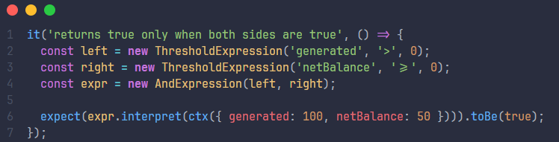
8.11.7.2 NotExpression niega correctamente la expresión envuelta
Esta prueba verifica la expresión de negación que NOT(selfSufficiency >= 60) retorna false cuando selfSufficiency es 80 y true cuando es 30. Demuestra que las expresiones son composables y que la negación se evalúa recursivamente.
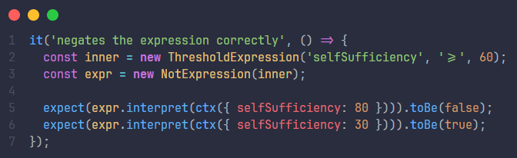
8.11.7.3 Las reglas de clasificación evalúan correctamente los perfiles correspondientes
Esta prueba verifica que las tres reglas de la gramática EXPORTADOR_NETO, AUTOSUFICIENTE y DEPENDIENTE evalúan correctamente los perfiles que deberían clasificar. Cada regla se extrae de CLASSIFICATION_RULES y se evalúa contra un contexto que cumple exactamente sus condiciones.
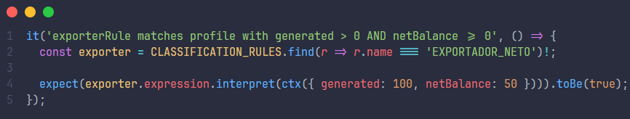
8.11.7.4 interpretAll() retorna todas las reglas que coinciden con un contexto
Esta prueba verifica el método más completo del hook que interpretAll() evalúa todas las reglas de la gramática contra un contexto y retorna las que coinciden. Para un perfil con generated: 100 y netBalance: 50, debe coincidir al menos la regla EXPORTADOR_NETO.
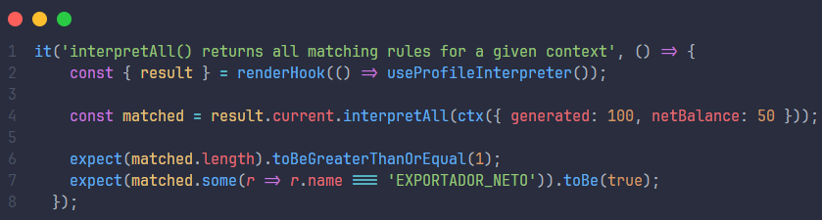
8.11.7.5 Ejecución de los tests unitarios
Para validar la correcta implementación del patrón Interpreter, se ejecutaron 16 pruebas unitarias distribuidas en cinco bloques de test utilizando Vitest:
- ThresholdExpression 5 pruebas sobre expresiones terminales
- AndExpression 4 pruebas sobre combinación lógica AND
- OrExpression 2 pruebas sobre combinación lógica OR
- NotExpression 1 prueba sobre negación lógica
- CLASSIFICATION_RULES 3 pruebas sobre las reglas de la gramática
- useProfileInterpreter 1 prueba sobre el hook de interpretación
Todas las pruebas fueron ejecutadas satisfactoriamente, sin presentar fallos ni errores durante su ejecución.

9. REPORTES ESTRATÉGICOS

9.1 Visión General del Módulo de Reportes
En el mundo del negocio energético, tomar decisiones sin datos es apostar. Enerlink entiende esto y por esa razón va mucho más allá de ser una simple plataforma de compra y venta de energía es un sistema que aprende de cada transacción, de cada oferta publicada y de cada kilovatio generado, y convierte esa información en inteligencia de negocio real.
El módulo de reportes estratégicos de Enerlink fue diseñado con una premisa clara: el administrador de la plataforma no debería tener que exportar datos a Excel ni contratar un analista para entender cómo está funcionando su negocio. Toda la información crítica debe estar disponible, visual, filtrable y comprensible desde un solo lugar.
Este módulo ofrece cinco reportes especializados que cubren las dimensiones más importantes de la operación: los ingresos de la plataforma, el volumen de energía comercializada, la salud del mercado de ofertas, el perfil energético de cada usuario y la eficiencia de los productores. Cada reporte responde preguntas específicas que un administrador necesita responder para crecer, corregir y proyectar su negocio con confianza.

9.2 Reporte de Comisiones (La Salud Financiera de Enerlink)
Objetivo que satisface: Objetivo Específico 1 / Análisis del comportamiento financiero y operativo de la plataforma.
La pregunta que plantea el reporte
¿Cuánto dinero está generando Enerlink realmente? ¿En qué mes fue más rentable la plataforma? ¿Hay semanas donde el volumen de transacciones cae y, con él, los ingresos? ¿Cuánto representa en promedio cada transacción para las finanzas de la plataforma? Estas preguntas parecen simples, pero sin un reporte dedicado son imposibles de responder con precisión. Un negocio que no sabe cuánto gana no puede proyectar, no puede invertir y no puede crecer con criterio.
Cómo soluciona o responde esta pregunta
Enerlink aplica automáticamente una comisión del 2% sobre cada transacción completada en la plataforma. El Reporte de Comisiones consolida todas esas comisiones y las presenta de manera agregada por día, semana o mes, según la necesidad del administrador. Con un simple toggle, es posible cambiar la granularidad del análisis: ver el comportamiento diario para detectar días de alta actividad, la vista semanal para identificar ciclos de mercado, o la vista mensual para evaluar la rentabilidad general del negocio en el tiempo. El reporte incluye un gráfico de línea que muestra la evolución de los ingresos por comisión, una tabla detallada con el desglose por período y métricas clave como el total acumulado, el número de transacciones y el promedio de comisión por operación. En los datos actuales de Enerlink, la plataforma ha generado más de $440,000 en comisiones en sus primeros seis meses de operación, con diciembre de 2025 siendo el mes más rentable con más de $130,000 registrados.
Valor para el negocio
Este reporte es el primer indicador que cualquier inversionista o socio estratégico pedirá ver. Permite construir proyecciones de ingresos con base en datos históricos reales, identificar los períodos de menor actividad para diseñar campañas de incentivo y tener una conversación informada sobre la sostenibilidad financiera del modelo de negocio. Un administrador que conoce sus comisiones semana a semana puede anticipar problemas antes de que se conviertan en crisis y aprovechar los picos de actividad antes de que pasen.
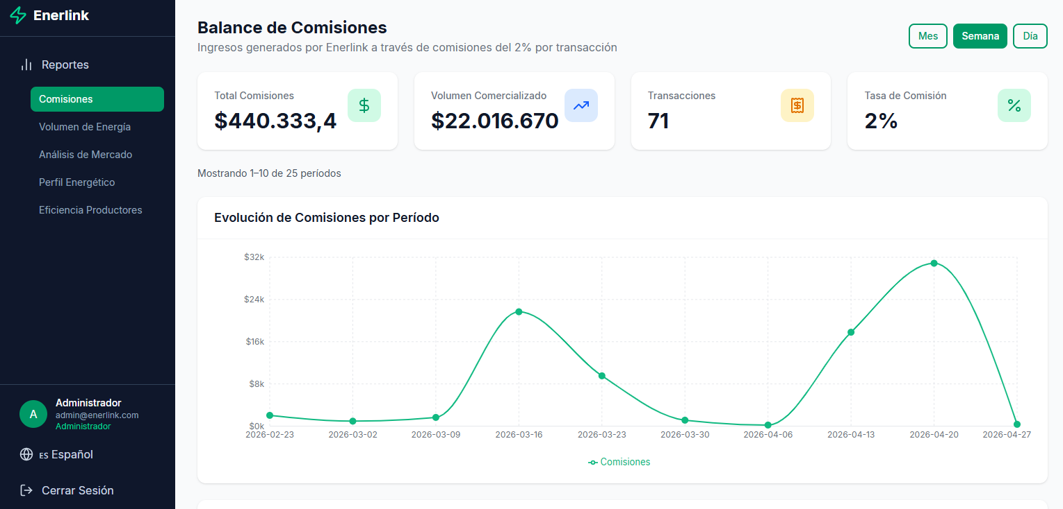
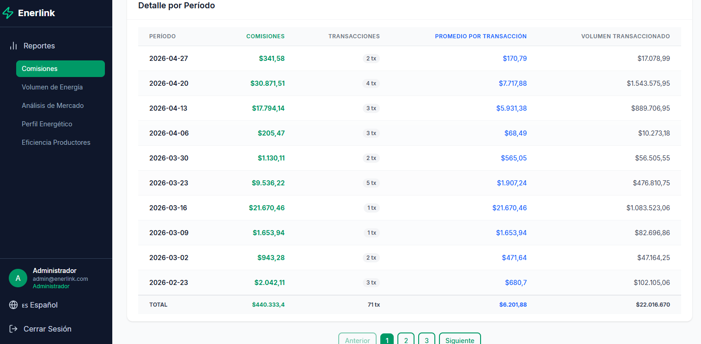

9.3 Reporte de Volumen de Energía (El Pulso del Mercado)
Objetivo que satisface: Objetivo Específico 1 / Análisis del comportamiento financiero y operativo de la plataforma.
La pregunta que plantea el reporte
¿Cuánta energía se está comercializando realmente en Enerlink? ¿Está creciendo el volumen mes a mes o está estancado? ¿Qué modalidad mueve más energía: las ventas directas o las subastas? ¿Hay períodos donde el mercado se enfría y la actividad cae? El volumen de energía transaccionada es el indicador de vitalidad de cualquier mercado energético sin él, no hay forma de saber si la plataforma está cumpliendo su propósito real.
Cómo soluciona o responde esta pregunta
El Reporte de Volumen de Energía cruza todas las transacciones completadas en la plataforma y las agrega por período de tiempo, separando el volumen correspondiente a ventas directas del volumen generado por subastas. Esto permite ver no solo cuántos kWh se comercializaron, sino a través de qué mecanismo. El reporte presenta un gráfico de barras apiladas donde el verde representa las ventas directas y el ámbar las subastas, dando una imagen visual inmediata de la composición del mercado. Al igual que el reporte de comisiones, cuenta con paginación server-side y un toggle de agrupación por día, semana o mes. Los datos actuales de Enerlink muestran más de 54,000 kWh comercializados en seis meses, con una participación de ventas directas que supera el 80% del total, revelando que los usuarios prefieren la certeza de la venta directa sobre la dinámica de la subasta.
Valor para el negocio
Un mercado energético saludable necesita volumen creciente. Este reporte permite al administrador detectar si el mercado está en expansión o en contracción, comparar el rendimiento de las dos modalidades de venta para enfocar esfuerzos de marketing, y presentar ante aliados estratégicos o reguladores una evidencia concreta del movimiento real de energía en la plataforma. Si el volumen cae, este reporte lo detecta antes de que el impacto llegue a los ingresos es un sistema de alerta temprana para la actividad del mercado.

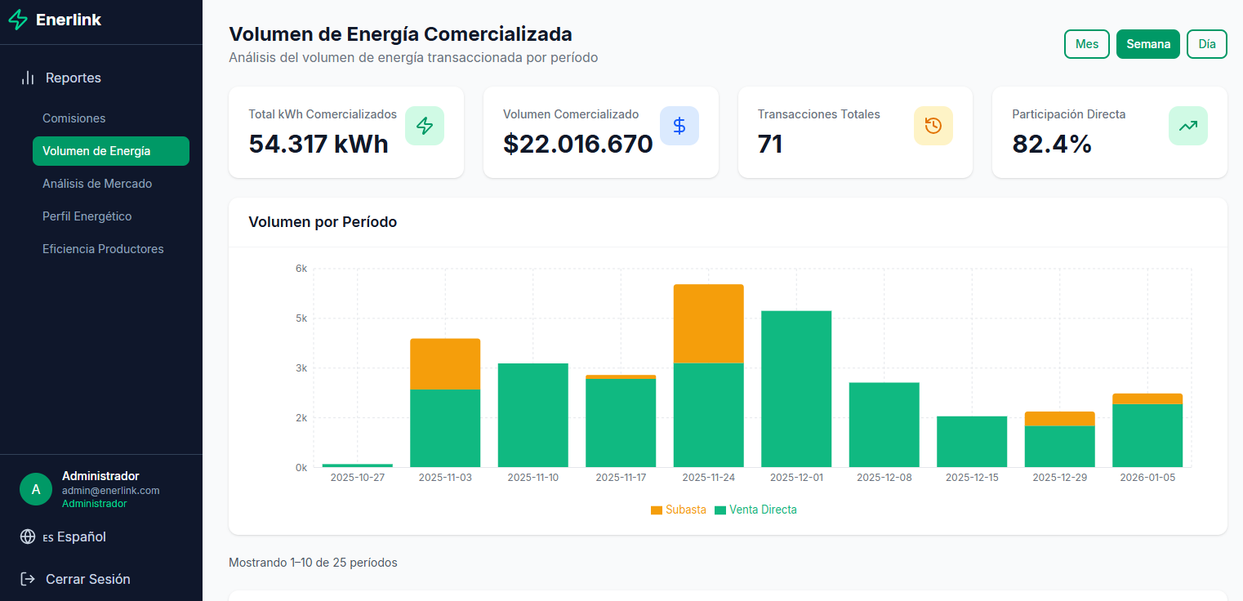
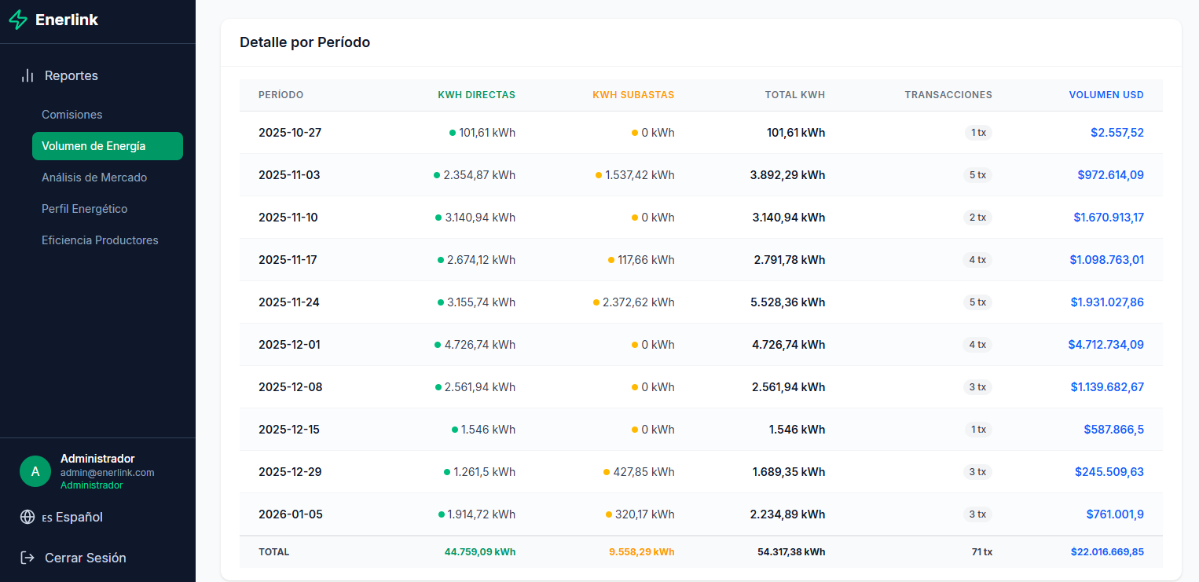

9.4 Reporte de Análisis de Mercado (La Radiografía de las Ofertas)
Objetivo que satisface: Objetivo Específico 1 / Identificación de tendencias de rentabilidad y ciclo de vida de las ofertas.
La pregunta que plantea el reporte
¿Se están vendiendo las ofertas publicadas en Enerlink o se quedan sin comprador? ¿Cuál es la tasa de conversión real del mercado? ¿Los precios promedio están subiendo o bajando semana a semana? ¿Hay diferencia entre el desempeño de las ventas directas y las subastas en términos de precio y conversión? Publicar una oferta es solo el primer paso lo que realmente importa es si esa oferta encuentra un comprador, y a qué precio.
Cómo soluciona o responde esta pregunta
El Reporte de Análisis de Mercado es el más completo en términos de filtros e interactividad. Cruza la tabla de ofertas con la tabla de transacciones para calcular métricas derivadas que no existen directamente en ninguna pantalla de la aplicación: la tasa de conversión global, el precio promedio de venta por tipo de oferta, y la evolución semanal del precio a lo largo del tiempo. El administrador puede filtrar por rango de fechas para comparar períodos específicos, por tipo de venta para analizar directas y subastas por separado, y por precio promedio mínimo para enfocar el análisis en las semanas donde el mercado fue más activo. En los datos actuales, la tasa de conversión global de Enerlink es del 32.97%, lo que significa que aproximadamente uno de cada tres ofertas publicadas encuentra comprador un punto de partida medible y mejorable.
Valor para el negocio
Este reporte responde la pregunta más importante que cualquier operador de marketplace se hace: ¿está funcionando el mercado? Una tasa de conversión del 32.97% puede ser excelente o preocupante dependiendo del contexto pero sin medirla, es imposible saberlo. El análisis de la evolución semanal de precios permite detectar si el mercado está sobreofertado, si hay escasez de compradores, o si existen temporadas donde la demanda sube naturalmente. Con esta información, el administrador puede diseñar políticas de precio, campañas de captación de compradores o ajustes en las condiciones de las subastas con argumentos concretos y no con suposiciones.
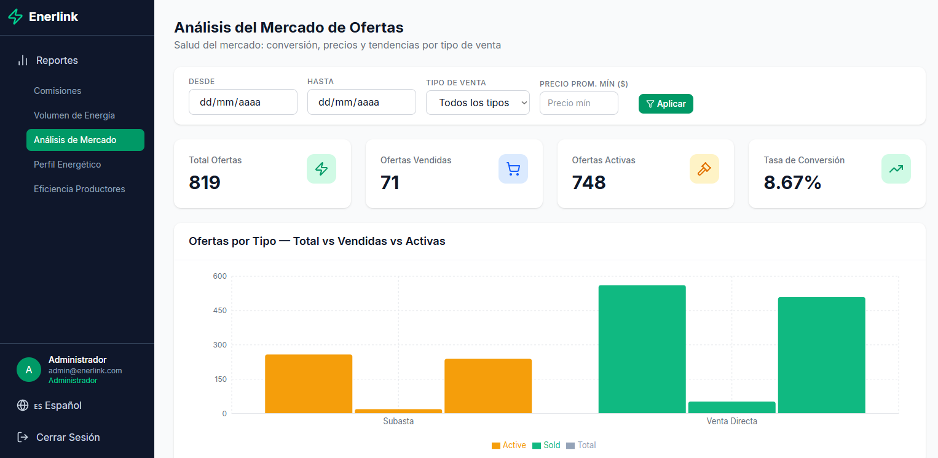
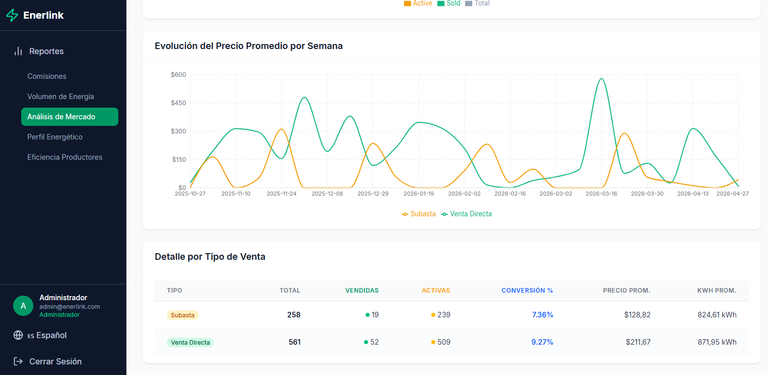

9.5 Reporte de Perfil Energético (Conoce a Tus Usuarios)
Objetivo que satisface: Objetivo Específico 3 / Construcción de un modelo de inteligencia del usuario energético por perfil de autosuficiencia.
La pregunta que plantea el reporte
¿Realmente sabes quiénes son tus usuarios desde el punto de vista energético? ¿Cuántos de ellos generan más energía de la que consumen? ¿Cuántos dependen completamente de comprar para satisfacer su demanda? ¿Quién es autosuficiente y quién tiene potencial de convertirse en proveedor del mercado? Sin responder estas preguntas, es imposible diseñar una estrategia de usuario que tenga sentido para el negocio energético.
Cómo soluciona o responde esta pregunta
El Reporte de Perfil Energético es técnicamente el más sofisticado del módulo porque cruza tres fuentes de datos distintas: la generación registrada por los dispositivos IoT de cada usuario, las compras realizadas en el marketplace y las ventas completadas como productor. Con esa información, calcula para cada usuario su balance energético neto, su índice de autosuficiencia y su clasificación dentro de tres categorías: Exportador Neto (genera más de lo que consume y vende el excedente), Autosuficiente (cubre su propia demanda sin depender del mercado) y Dependiente (necesita comprar energía regularmente para satisfacer su consumo). El reporte presenta un gráfico de torta con la distribución de clasificaciones, una tabla paginada con el detalle de cada usuario y filtros por clasificación, rol y rango de autosuficiencia.
Valor para el negocio
Conocer el perfil energético de los usuarios es la base para cualquier estrategia de segmentación y personalización. Los Exportadores Netos son el activo más valioso de la plataforma son quienes sostienen la oferta del mercado y merecen incentivos para seguir produciendo y publicando ofertas. Los Dependientes son la oportunidad de negocio más inmediata tienen una necesidad clara y recurrente de comprar energía, lo que los convierte en clientes fidelizables con el producto correcto. Los Autosuficientes son el segmento más interesante para estrategias de crecimiento con el incentivo adecuado, pueden convertirse en Exportadores y fortalecer el mercado.
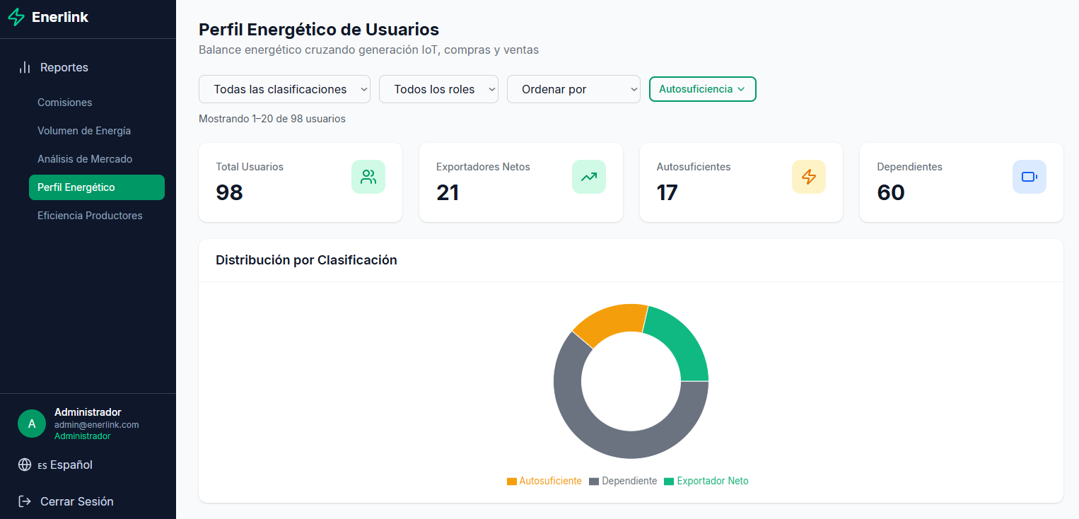
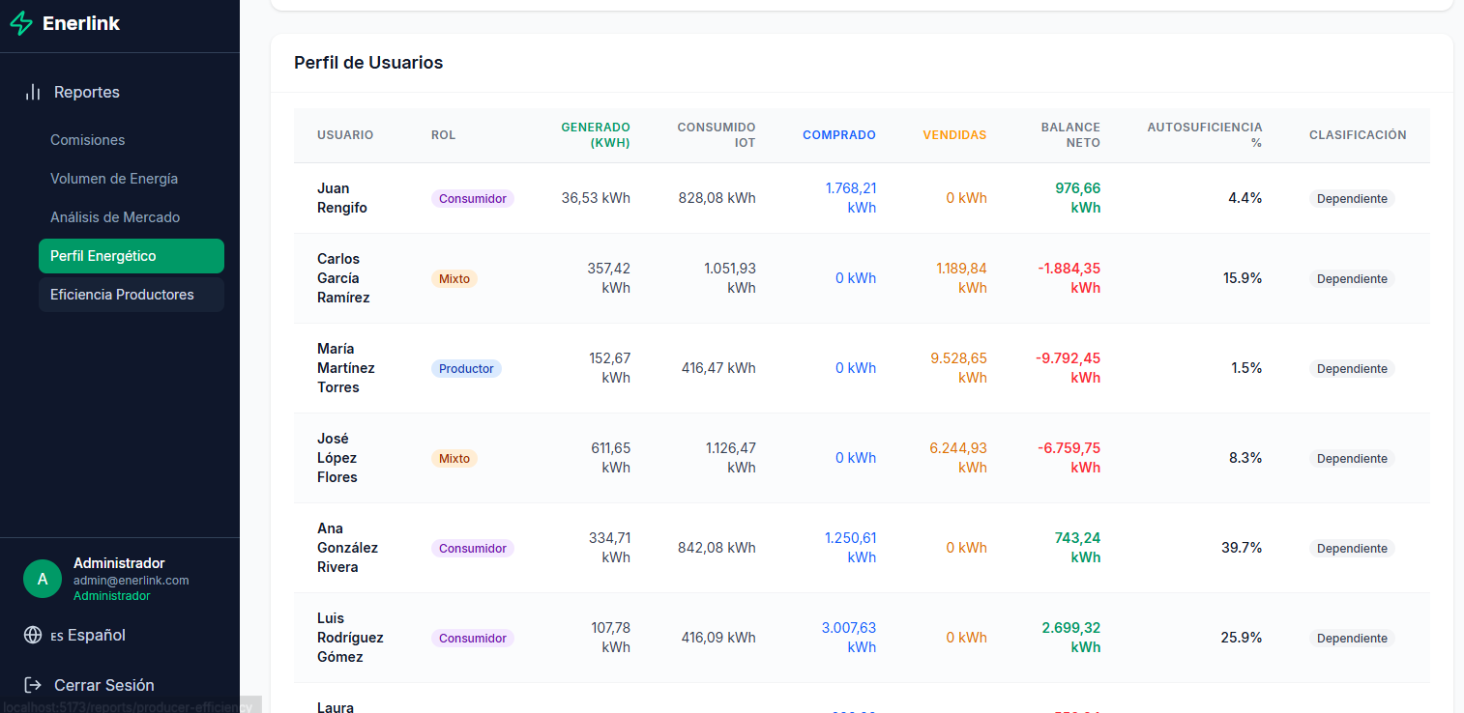

9.6 Reporte de Eficiencia de Productores (El Ranking que Importa)
Objetivo que satisface: Objetivo Específico 2 / Evaluación del desempeño individual de productores mediante índices de eficiencia compuestos.
La pregunta que plantea el reporte
¿Cuál de los productores de Enerlink está aprovechando mejor la plataforma? ¿Quién convierte más ofertas en ventas reales? ¿Quién logra vender por encima de su precio base, indicando que el mercado valora su energía? ¿Quién lleva meses publicando ofertas sin conseguir un solo comprador? Sin un sistema que responda estas preguntas, la plataforma trata a todos los productores igual, cuando en realidad tienen desempeños radicalmente distintos.
Cómo soluciona o responde esta pregunta
El Reporte de Eficiencia de Productores calcula un score compuesto para cada productor activo en la plataforma, combinando tres dimensiones de desempeño: la tasa de conversión de sus ofertas (cuántas de las que publica logra vender, con un peso del 40%), el rendimiento de precio (si logra vender por encima o por debajo de su precio base, con un peso del 20%) y la velocidad de venta (qué tan rápido encuentra comprador, con un peso del 40%). El resultado es un número entre 0 y 100 que permite clasificar a cada productor como Eficiente, Promedio o Ineficiente, y ordenarlos en un ranking claro. El reporte presenta un gráfico de barras con el top 10 de productores y una tabla paginada con el detalle completo de los 65 productores activos en la plataforma.
Valor para el negocio
Este reporte abre la puerta a estrategias de negocio que ninguna otra pantalla de Enerlink podría soportar. Los productores Eficientes son embajadores naturales de la plataforma, sus historias de éxito son el mejor argumento para atraer nuevos productores. Con este reporte, el administrador puede diseñar programas de reconocimiento, badges de "Productor Destacado" o beneficios exclusivos para quienes mantienen un score alto. Los productores Ineficientes, por su parte, no deben ser ignorados ni eliminados son una oportunidad de intervención: asesoría en fijación de precios, visibilidad adicional para sus ofertas o capacitación en el uso de la plataforma.
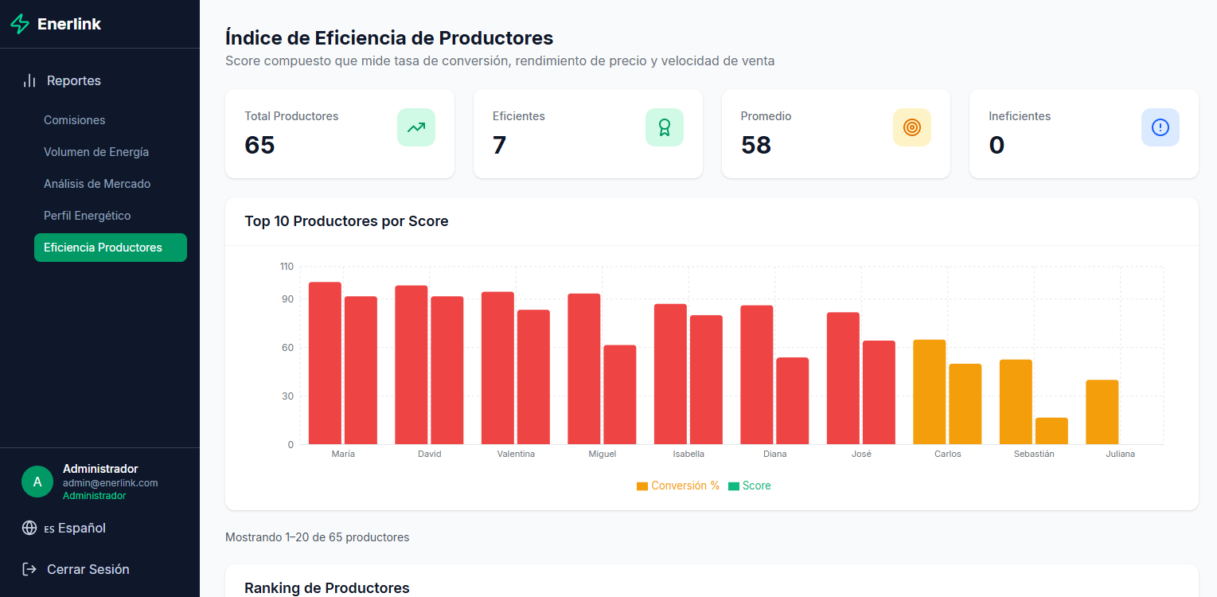
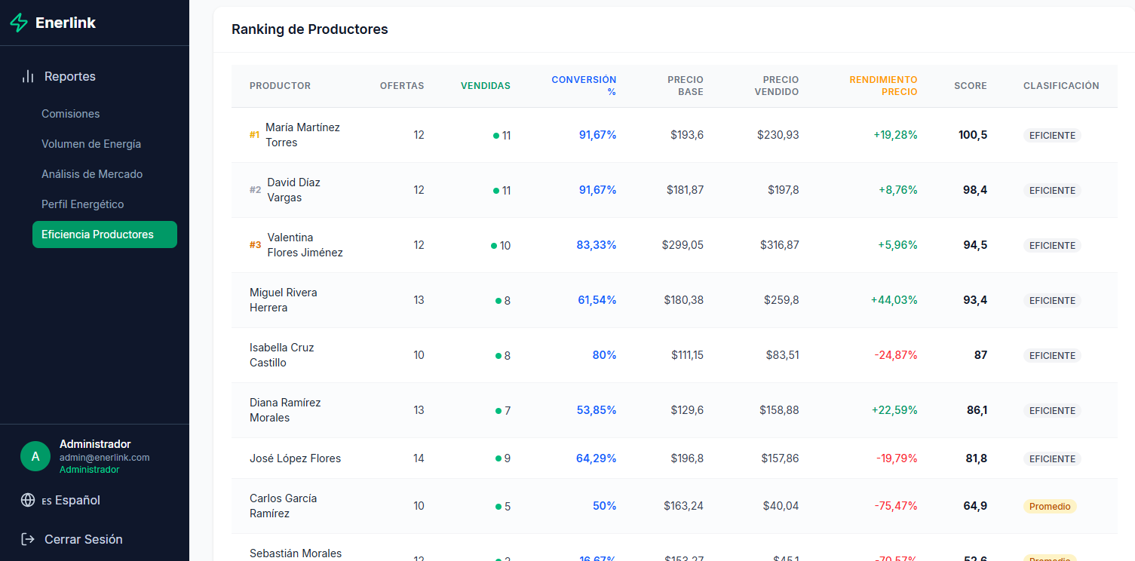

9.7 Reporte de Actividad de Compradores El Otro Lado del Mercado
Objetivo que satisface: Objetivo Específico 2 / Evaluación del desempeño individual de compradores mediante análisis de frecuencia de compra e identificación de actores valiosos.
La pregunta que plantea el reporte
¿Quiénes son los compradores que más energía adquieren en Enerlink? ¿Cuánto ha gastado cada uno desde que se registró? ¿Hay compradores frecuentes o la mayoría compra una vez y no vuelve? ¿Prefieren la venta directa o la subasta? El Reporte de Eficiencia de Productores ya responde quién produce mejor pero sin conocer quién compra más y cómo lo hace, el administrador solo tiene la mitad del panorama. Un mercado no se entiende mirando únicamente la oferta.
Cómo soluciona o responde esta pregunta
El reporte analiza todas las transacciones completadas desde la perspectiva del comprador, calculando para cada usuario su gasto total acumulado, frecuencia de compra, kWh adquiridos, precio promedio pagado y preferencia entre venta directa y subasta. Con esos datos construye un score de actividad 60% gasto total y 40% frecuencia que genera un ranking ordenado y clasifica a cada comprador en tres categorías: Frecuente (cinco o más transacciones), Ocasional (dos a cuatro) e Inactivo (una sola transacción).
El reporte incluye un gráfico de barras interactivo que implementa el patrón de diseño Observer: al hacer clic en una barra, la tabla filtra automáticamente los compradores de esa clasificación. El gráfico actúa como Publisher y la tabla como Observer, reaccionando de forma desacoplada e independiente. En los datos actuales, Enerlink tiene 29 compradores activos 2 Frecuentes, 20 Ocasionales y 7 Inactivos con Jorge Sánchez Cruz como mayor comprador con más de $3,675,000 en transacciones, demostrando que frecuencia y valor de compra no siempre van de la mano.
Valor para el negocio
Este reporte completa la simetría del módulo: si el Reporte de Eficiencia de Productores cubre la oferta, este cubre la demanda. Los compradores Frecuentes son usuarios fidelizados que merecen atención prioritaria programas de beneficios o acceso anticipado a ofertas exclusivas pueden reforzar su lealtad. Los Inactivos representan una oportunidad de reactivación: compraron una vez pero no volvieron, lo que señala una experiencia que no fue suficientemente convincente para generar una segunda transacción. La preferencia entre venta directa y subasta añade otro dato estratégico: si los compradores de mayor gasto prefieren las subastas, el administrador tiene un argumento concreto para promoverlas activamente. Enerlink no solo conecta energía también entiende a quienes la compran.
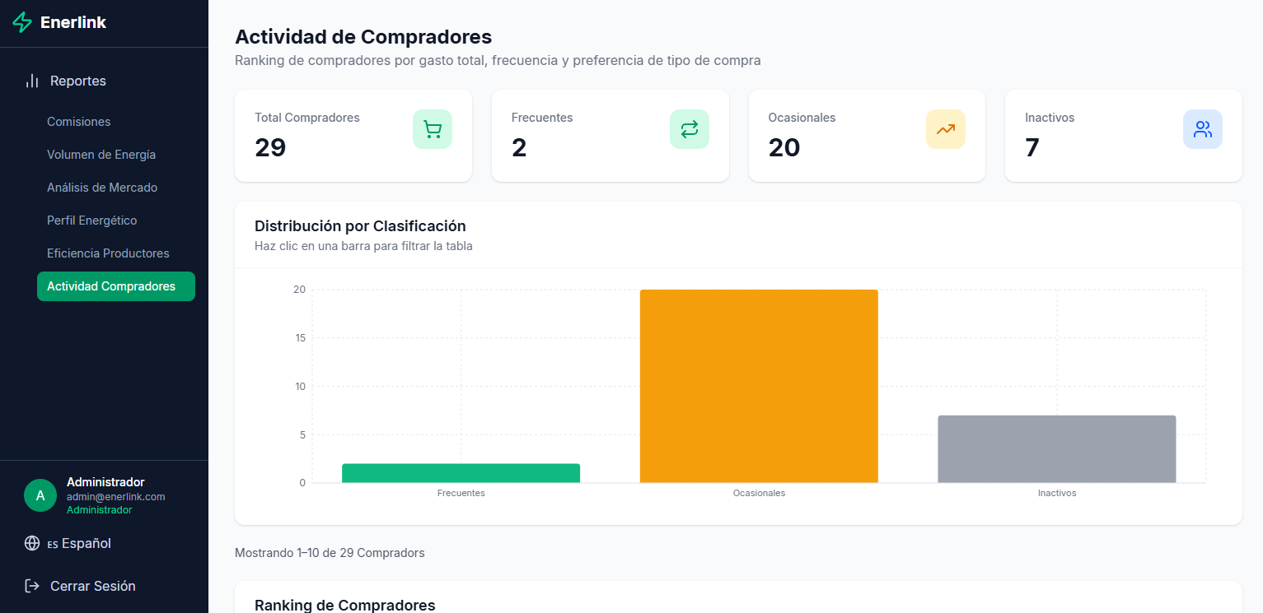
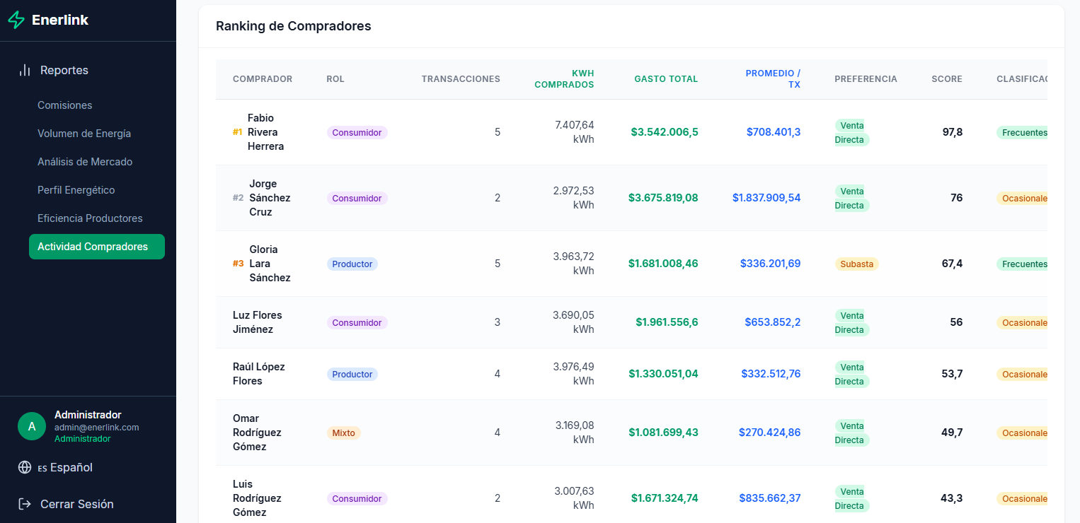

9.8 Reporte de Monitoreo de Ofertas El Ciclo de Vida del Mercado
Objetivo que satisface: Objetivo Específico 1 / Monitoreo del ciclo de vida de las ofertas e identificación de tendencias de rentabilidad.
La pregunta que plantea el reporte
¿Cuántas ofertas están disponibles ahora mismo en el marketplace de Enerlink? ¿A qué precios se están publicando y cuánto vale en total la energía disponible? ¿Las ofertas que se vendieron lograron superar su precio base o se vendieron por debajo? ¿Cuánto ha generado la plataforma en comisiones por esas transacciones? Ver solo las ofertas activas o solo las ventas por separado da una imagen incompleta el administrador necesita entender el mercado energético en su totalidad: lo que está disponible, lo que ya se vendió y cómo se comparan entre sí.
Cómo soluciona o responde esta pregunta
El Reporte de Monitoreo de Ofertas presenta tres modos de análisis que van más allá de un simple filtro cada uno representa una vista completamente distinta del mercado, implementada mediante el patrón de diseño State.
En el estado Ofertas Activas, el reporte muestra el marketplace en tiempo real: todas las ofertas disponibles con su productor, tipo de venta, kWh ofertados, precio base y valor total. Es la radiografía del mercado en este momento. En el estado Ofertas Vendidas, el reporte muestra el historial completo de transacciones completadas, añadiendo columnas exclusivas como el nombre del comprador, el precio al que finalmente se vendió la oferta, el rendimiento respecto al precio base positivo si se vendió por encima, negativo si por debajo y la comisión generada para la plataforma. En el estado Vista Comparativa, el reporte elimina completamente la tabla y los filtros, mostrando únicamente tarjetas de métricas enfrentadas que permiten comparar el mercado activo contra el historial de ventas de un solo vistazo.
El patrón State hace que cada modo encapsule su propio comportamiento columnas, métricas, filtros y layout sin condicionales dispersos en el código. Cambiar de modo es una transición de estado, no un filtro. En los datos actuales de Enerlink, el mercado cuenta con 426 ofertas directas activas y 175 subastas activas, frente a 270 ofertas ya vendidas que generaron más de $440,000 en comisiones para la plataforma una comparación que la Vista Comparativa hace inmediatamente visible.
Valor para el negocio
Este reporte cierra el ciclo de inteligencia del módulo: si el Reporte de Análisis de Mercado mide la tasa de conversión global, el Reporte de Monitoreo de Ofertas permite entender el detalle detrás de ese número. El estado Ofertas Activas le dice al administrador qué hay disponible ahora y a qué precio, información crítica para detectar si el mercado está sobreofertado o si hay escasez de energía disponible. El estado Ofertas Vendidas revela qué tan bien están fijando precios los productores un rendimiento positivo sistemático indica que el mercado valora la energía más de lo que los productores suponen, lo que es una señal para ajustar los precios base hacia arriba. La Vista Comparativa es el argumento ejecutivo más poderoso del módulo: con un solo pantalllazo, el administrador puede mostrar a cualquier inversionista o aliado estratégico cuánta energía tiene disponible la plataforma, cuánta ya comercializó y cuánto dinero generó ese proceso. Enerlink no solo facilita transacciones entiende y comunica el estado completo de su mercado.
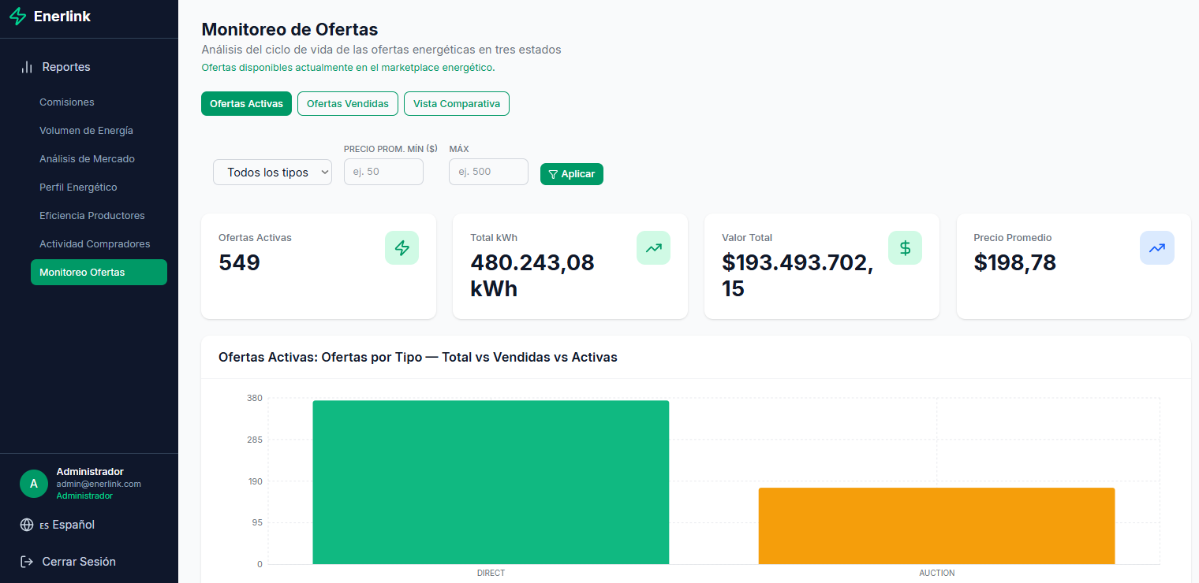
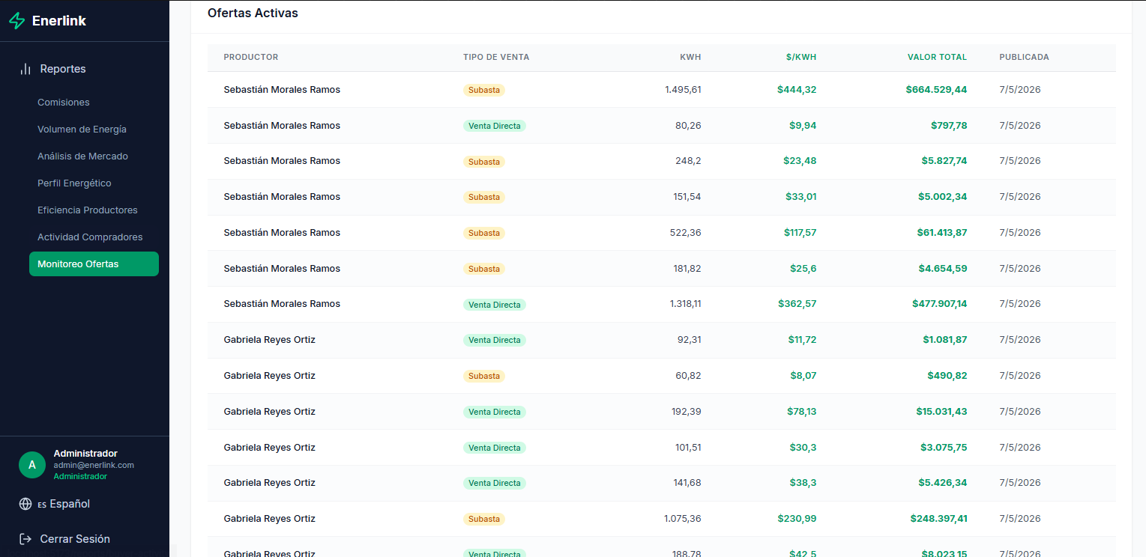

9.9 Reporte de Ranking de Usuarios Cuatro Formas de Ver el Mismo Mercado
Objetivo que satisface: Objetivo Específico 2 / Identificación de los actores más valiosos del mercado mediante índices de eficiencia e implementación de estrategias de retención diferenciadas.
La pregunta que plantea el reporte
¿Quién es el usuario más valioso de Enerlink? La respuesta depende completamente de cómo se defina "valioso". ¿Es el que más dinero ha gastado comprando energía? ¿El que más kWh ha comercializado entre compras y ventas? ¿El que más transacciones ha realizado sin importar el monto? ¿O el que mejor ratio de ventas tiene como productor? Cada una de estas preguntas tiene una respuesta diferente y cada una revela una dimensión distinta del mercado que las demás no pueden ver. Un administrador que solo mira una de estas métricas está tomando decisiones con información parcial.
Cómo soluciona o responde esta pregunta
El Reporte de Ranking de Usuarios presenta un único dataset todos los usuarios activos de la plataforma que puede ser analizado desde cuatro perspectivas distintas mediante el patrón de diseño Strategy. Cada perspectiva es un algoritmo de scoring intercambiable que produce un ranking completamente diferente del mismo conjunto de datos, de forma instantánea y sin ninguna llamada adicional al backend.
Con la estrategia Gasto Total, el reporte ordena a los usuarios por el dinero acumulado como compradores identifica a los clientes más valiosos económicamente para la plataforma. Con la estrategia Volumen kWh, el ranking premia a quienes más energía han comercializado sumando compras y ventas revela a los mayores participantes del mercado energético independientemente del precio. Con la estrategia Actividad, el orden lo determina el número de transacciones realizadas destaca a los usuarios más frecuentes y comprometidos con la plataforma aunque sus operaciones individuales sean pequeñas. Con la estrategia Eficiencia, el ranking se construye sobre el ratio entre transacciones de venta y el total de operaciones señala a los productores que mejor aprovechan la plataforma como vendedores.
El patrón Strategy garantiza que cambiar de criterio de ranking es instantáneo el algoritmo se aplica en el cliente sobre los datos ya cargados, sin espera. En los datos actuales de Enerlink, el primer puesto cambia completamente según la estrategia activa: con Gasto Total lidera el mayor comprador con más de $3,675,000 en transacciones, con Volumen lidera quien más kWh ha movido, con Actividad quien más operaciones ha completado y con Eficiencia el productor con mejor ratio de ventas. Cuatro rankings, un solo dataset, cuatro respuestas distintas a la misma pregunta.
Valor para el negocio
Este reporte cierra la inteligencia del módulo desde la perspectiva del usuario individual. Si los reportes anteriores miran el mercado en conjunto comisiones globales, volumen total, conversión general este reporte baja al nivel de cada persona y pregunta cuánto aporta cada uno desde cuatro ángulos distintos. La estrategia de Gasto Total le dice al administrador quiénes son sus mejores clientes para diseñar programas de fidelización personalizados. La de Volumen identifica a los traders más activos que sostienen la liquidez del mercado y merecen visibilidad preferencial en la plataforma. La de Actividad revela a los usuarios más comprometidos que, aunque no muevan grandes montos, generan la frecuencia de transacciones que hace que el mercado se perciba vivo y dinámico. La de Eficiencia apunta directamente a los mejores productores, complementando el Reporte de Eficiencia de Productores con una visión comparativa entre todos los roles. Cuatro estrategias, cuatro decisiones de negocio posibles Enerlink no solo sabe cuánto mueve su mercado, sabe exactamente quién lo mueve y cómo.
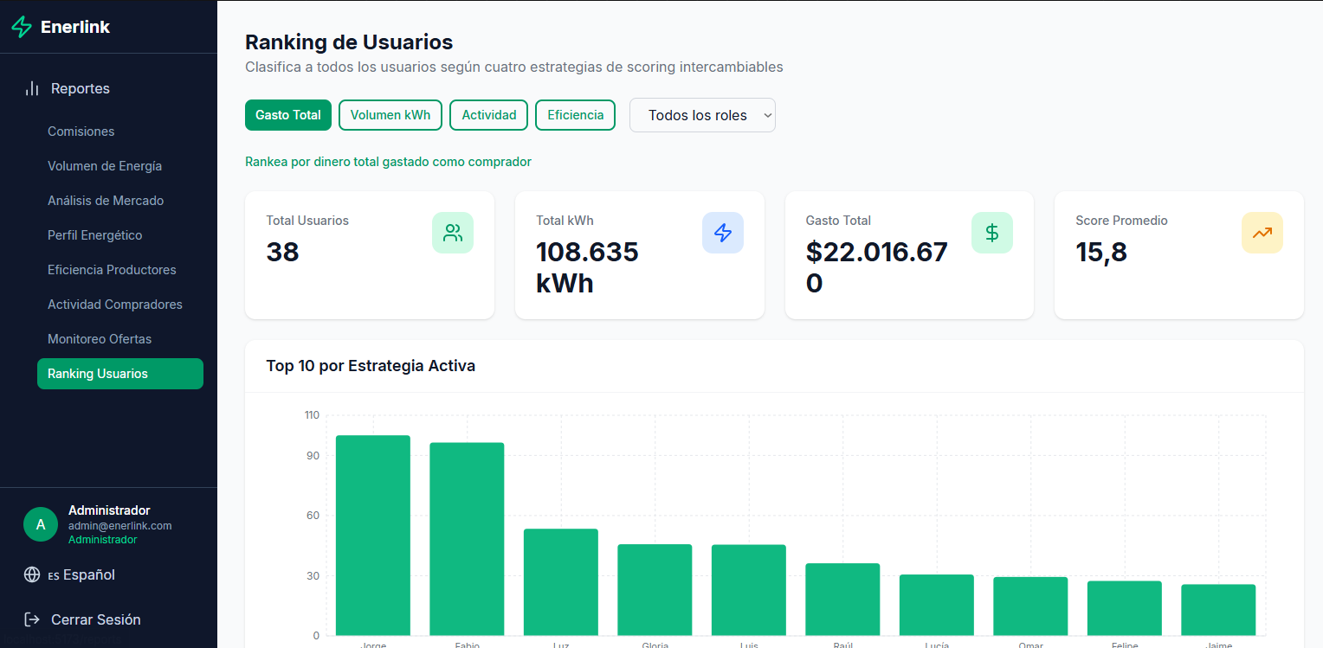
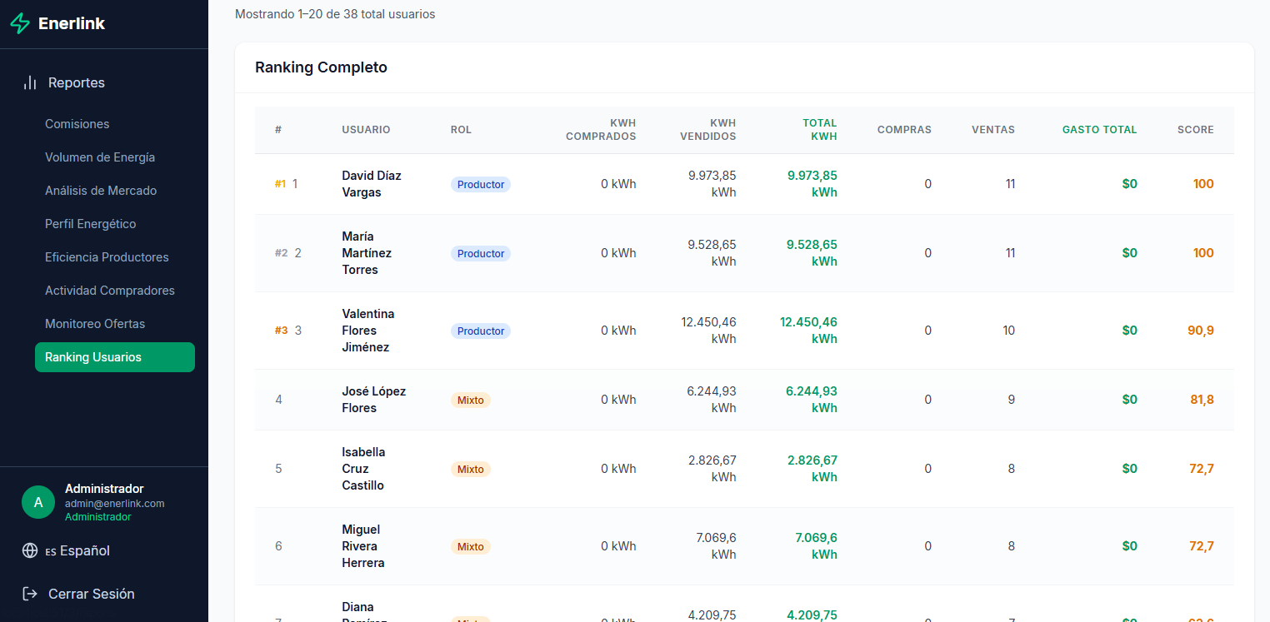

9.10 Reporte Panel de Análisis Configurable
Objetivo que satisface: Objetivo Específico 3 / Centralización de indicadores en un panel configurable adaptado al contexto de análisis de cada administrador.
La pregunta que plantea el reporte
¿Qué métricas necesita ver el administrador de Enerlink en este momento? ¿Las comisiones del mes? ¿El perfil energético de los usuarios? ¿La eficiencia de los productores? La respuesta cambia según el contexto una reunión con inversionistas necesita métricas financieras, una revisión operativa necesita métricas de mercado, una evaluación de usuarios necesita perfiles energéticos. Un dashboard fijo que muestra todo al mismo tiempo genera ruido visual y obliga al administrador a ignorar lo que no le es relevante en ese momento.
Cómo soluciona o responde esta pregunta
El Panel de Análisis Configurable invierte el modelo tradicional de dashboard: en lugar de mostrar todo predefinido, comienza vacío y el administrador lo construye ejecutando comandos mediante el patrón de diseño Command. Cada acción agregar una métrica, eliminarla o destacarla es un objeto Command con execute() y undo(), lo que significa que cualquier acción puede deshacerse en orden inverso con un solo clic.
El administrador dispone de seis métricas del catálogo correspondientes a los seis reportes del módulo: Comisiones, Volumen de Energía, Análisis de Mercado, Eficiencia de Productores, Perfil Energético y Actividad de Compradores. Cada una se agrega al panel como una tarjeta con sus KPIs más relevantes. El botón Deshacer revierte la última acción ejecutada, el botón Reiniciar vacía el panel completamente, y el historial de comandos visible en la parte inferior registra cada acción con su marca de tiempo. En los datos actuales, el panel puede mostrar en simultáneo que la plataforma generó $440,333 en comisiones, tiene 549 ofertas activas, una tasa de conversión del 11.45% y 2 compradores frecuentes todo en una sola vista configurada en segundos.
Valor para el negocio
Este reporte no agrega nuevos datos al módulo agrega una nueva forma de consumirlos. El administrador que necesita preparar una presentación ejecutiva puede construir un panel con Comisiones y Análisis de Mercado en treinta segundos, tomar una captura y tenerlo listo. El que necesita evaluar la salud del ecosistema de usuarios puede combinar Perfil Energético y Actividad de Compradores en una sola vista sin navegar entre páginas. El historial de comandos convierte cada sesión en un registro auditable de qué información consultó el administrador y en qué orden útil para equipos donde múltiples personas acceden al módulo. El undo elimina el costo de equivocarse: agregar la métrica incorrecta, destacar la que no era o limpiar el panel por accidente son acciones completamente reversibles. Enerlink no solo genera inteligencia de negocio ahora permite que cada administrador la consuma exactamente como la necesita.
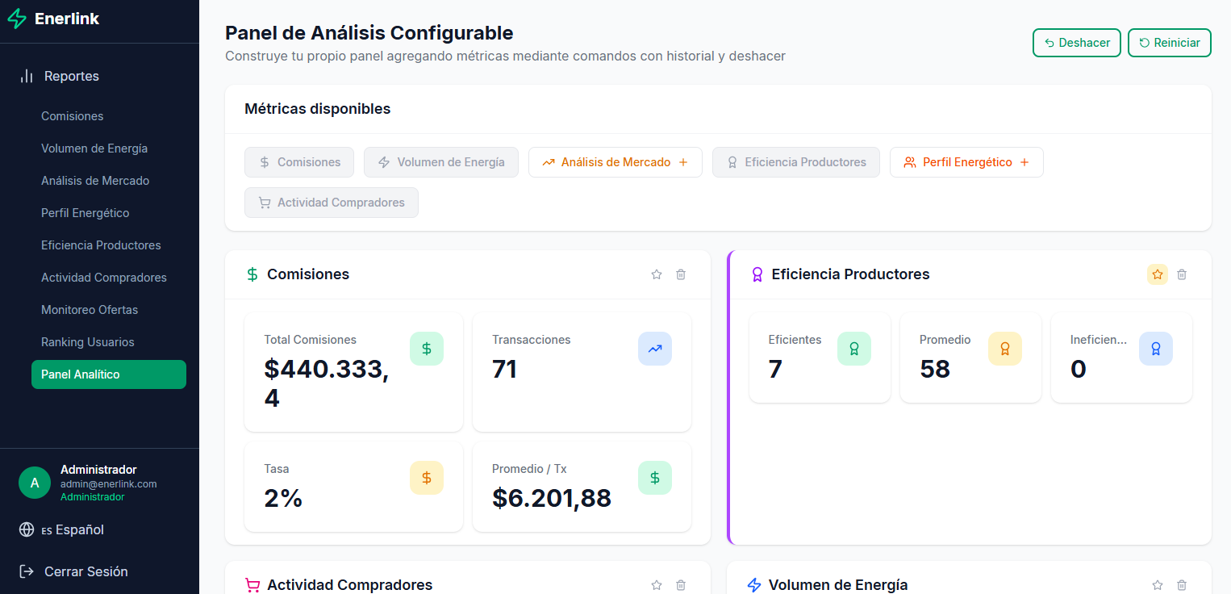
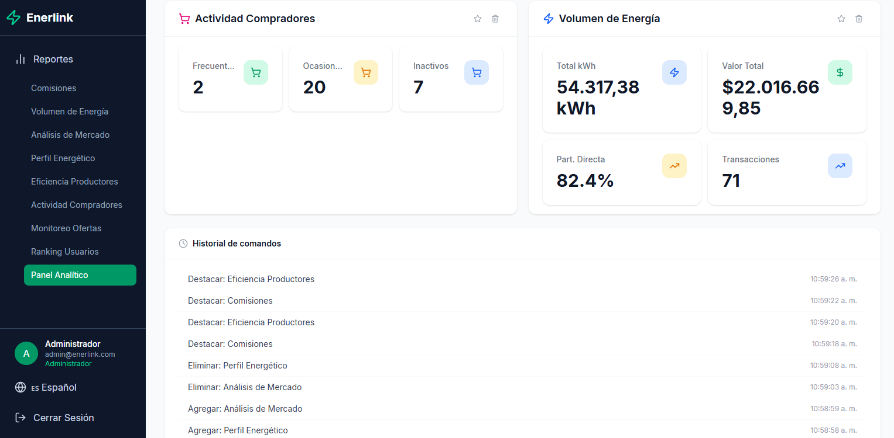
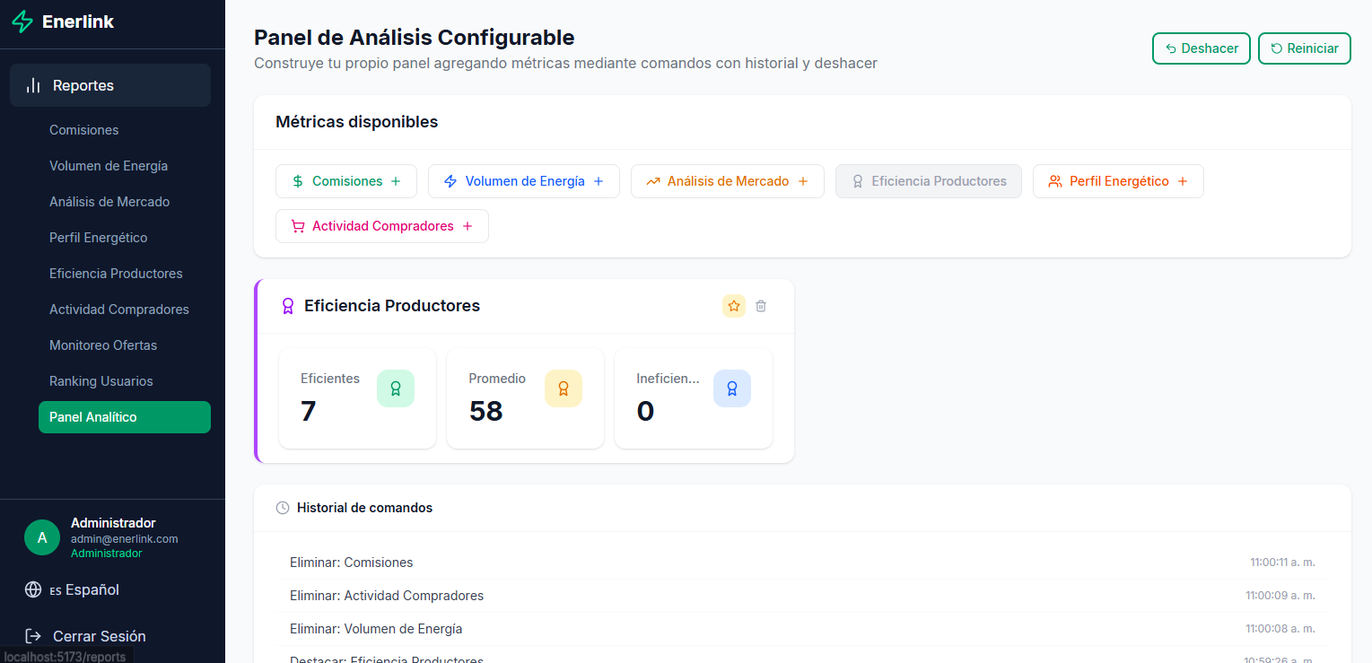

9.11 Reporte Comparativa de Períodos El Mercado Visto en el Tiempo
Objetivo que satisface: Objetivo Específico 1 / Análisis del comportamiento financiero y operativo de la plataforma, identificando tendencias de rentabilidad y oportunidades de crecimiento.
La pregunta que plantea el reporte
¿Está creciendo Enerlink? ¿Se generaron más comisiones este trimestre que el anterior? ¿El volumen de energía comercializada en los últimos meses supera al del período de arranque de la plataforma? ¿Las transacciones están aumentando en frecuencia aunque el valor promedio baje? Ningún reporte del módulo responde estas preguntas directamente todos muestran el estado actual, pero ninguno compara dos momentos distintos del mercado de forma explícita. Un administrador que no puede medir su evolución no puede saber si sus decisiones están funcionando.
Cómo soluciona o responde esta pregunta
El Reporte Comparativa de Períodos permite al administrador seleccionar dos rangos de fechas y una dimensión de análisis, y obtener una comparación detallada entre ambos períodos mediante el patrón de diseño Template Method. El patrón define un esqueleto fijo de generación de vista encabezado, KPIs, gráficos y tabla de variación que se ejecuta en el mismo orden para todas las dimensiones, pero donde cada paso produce resultados distintos según la dimensión activa.
La dimensión Comisiones compara los ingresos por comisiones, el número de transacciones, la comisión promedio y el volumen financiero total entre ambos períodos. La dimensión Volumen compara los kWh comercializados, las transacciones, el promedio de kWh por operación y el valor total de la energía intercambiada. En ambos casos la tabla de variación muestra para cada métrica el valor del Período A, el valor del Período B y la variación porcentual con indicadores visuales verde con flecha arriba si creció, rojo con flecha abajo si cayó, gris si se mantuvo estable. Los gráficos se presentan separados por métrica con escala independiente, garantizando que valores de magnitudes muy distintas como transacciones en decenas versus volumen en millones sean igualmente legibles. En los datos actuales de Enerlink, comparando noviembre-diciembre 2025 contra enero-abril 2026, las comisiones cayeron un 19.79% en valor total pero las transacciones crecieron un 73.08% una señal de que el mercado se está democratizando con operaciones más pequeñas y frecuentes.
Valor para el negocio
Este reporte convierte a Enerlink en una plataforma que no solo opera su mercado sino que lo evalúa en el tiempo. El administrador que necesita preparar un informe de gestión puede comparar trimestres consecutivos y obtener en segundos los números exactos de crecimiento o contracción. El que necesita justificar una decisión de política de precios puede demostrar con datos si el ajuste generó más o menos volumen en el período siguiente. La separación en dos dimensiones financiera y energética permite que el mismo reporte sirva tanto para una conversación con inversionistas que se preocupan por los ingresos, como para una revisión operativa donde lo que importa es cuánta energía se está moviendo. La variación porcentual con indicadores visuales elimina la necesidad de calcular manualmente, el administrador ve de inmediato si el mercado mejoró o empeoró en cada métrica. Enerlink no solo facilita el intercambio de energía, ahora también mide si ese intercambio está creciendo.
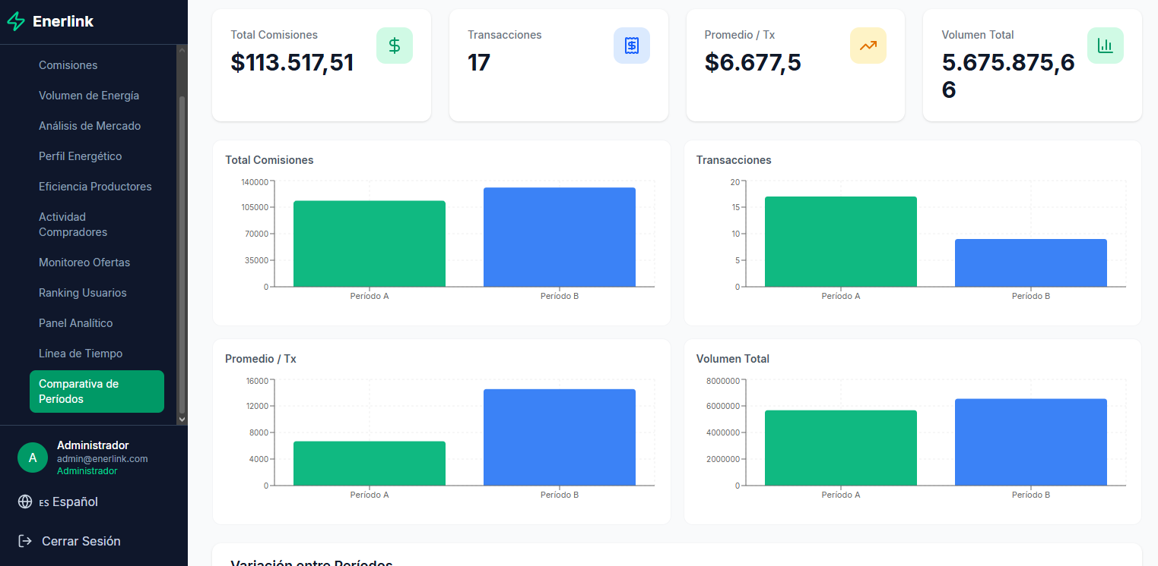
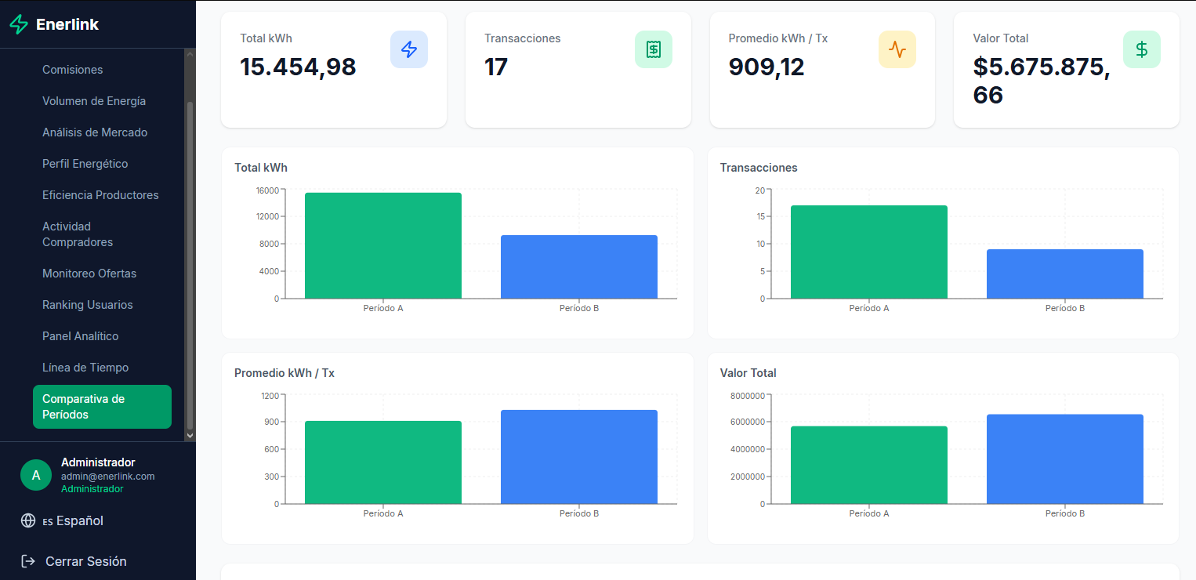

9.12 Reporte de Línea de Tiempo de Transacciones El Mercado en Orden Cronológico
Objetivo que satisface: Objetivo Específico 1 / Análisis del comportamiento financiero y operativo de la plataforma, identificando tendencias de rentabilidad y ciclos de actividad del mercado.
La pregunta que plantea el reporte
¿En qué orden ocurrieron las transacciones de Enerlink? ¿Cuál fue la primera venta registrada en la plataforma y cuál fue la más reciente? ¿Qué pasó exactamente en una transacción específica quién compró, quién vendió, cuántos kWh se intercambiaron y cuánto pagó la plataforma de comisión? ¿Cómo se compara el comportamiento de las ventas directas versus las subastas a lo largo del tiempo? Ver todas las transacciones en una tabla es útil para contarlas, pero no para entenderlas el administrador necesita poder recorrerlas una por una, en el orden que le resulte más útil en cada momento.
Cómo soluciona o responde esta pregunta
El Reporte de Línea de Tiempo de Transacciones permite navegar el historial completo de transacciones de forma secuencial mediante el patrón de diseño Iterator. En lugar de mostrar una tabla con todas las transacciones a la vez, el reporte presenta una sola transacción en pantalla con todos sus detalles, y el administrador avanza o retrocede con botones Siguiente y Anterior que internamente llaman a next() y prev() del iterador activo.
El reporte ofrece tres iteradores intercambiables que recorren la misma colección de formas distintas. El iterador Cronológico navega de la transacción más antigua a la más reciente ideal para entender cómo evolucionó el mercado desde sus inicios. El iterador Inverso recorre de la más reciente a la más antigua el más útil para el día a día, ya que el administrador ve primero la actividad más reciente. El iterador Filtrado recorre únicamente las transacciones de un tipo específico Solo Directas o Solo Subastas reduciendo el conjunto sin alterar la colección original. Cambiar de iterador reinicia la navegación al primer elemento del nuevo recorrido, y el contador de posición actualiza instantáneamente mostrando, por ejemplo, "Viendo 3 de 54" cuando se filtran solo las ventas directas. En los datos actuales de Enerlink, la plataforma registra 71 transacciones 54 directas y 17 de subasta con valores que van desde unos pocos miles hasta más de $1,800,000 por operación individual.
Valor para el negocio
Este reporte responde preguntas que ninguna tabla puede responder con la misma claridad. El iterador Cronológico le permite al administrador reconstruir la historia del mercado ver cuándo empezó la actividad, en qué períodos se concentraron las transacciones y cómo evolucionaron los precios con el tiempo. El iterador Inverso es el aliado de la revisión diaria el administrador abre el reporte y sin hacer nada ve la última transacción completada, con el nombre del comprador, el vendedor, el precio pagado y la comisión generada. El iterador Filtrado es la herramienta de auditoría si el administrador necesita revisar solo las subastas para evaluar si los precios de puja están superando el precio base de las ofertas, navega exclusivamente ese subconjunto sin perder el contexto del resto. Cada transacción muestra además la comisión exacta generada para Enerlink, convirtiendo este reporte en una fuente de verificación financiera transacción por transacción. Enerlink no solo registra lo que ocurrió en su mercado ahora permite recorrerlo en el orden y con el criterio que cada momento requiera.

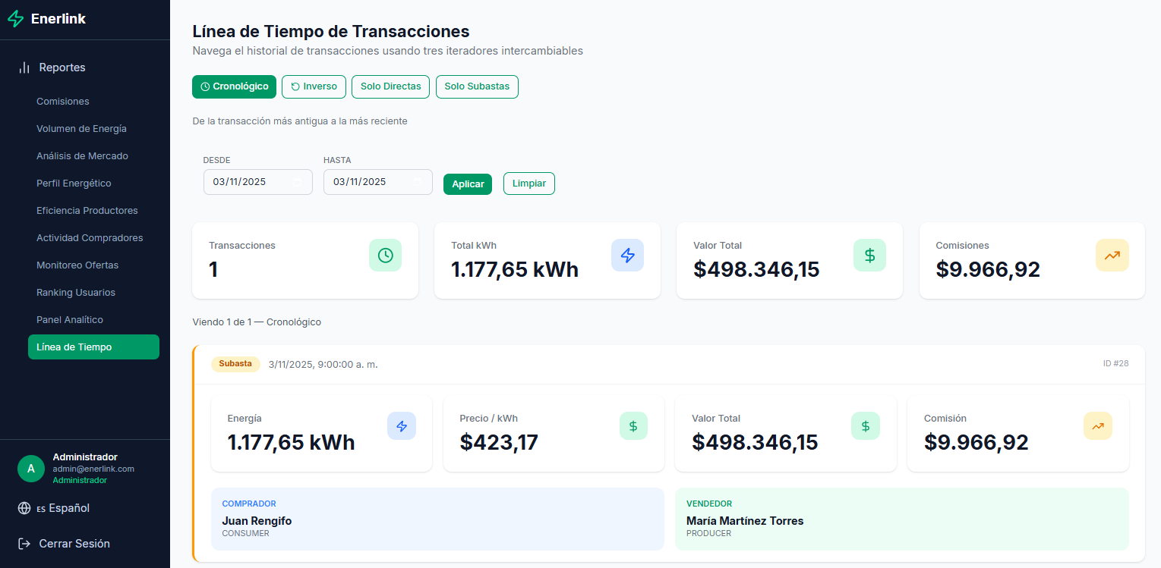

9.13 El Módulo de Reportes como Ventaja Competitiva
Lo que diferencia a Enerlink de una plataforma transaccional básica es precisamente esto: la capacidad de entender su propio mercado. Mientras otras soluciones ofrecen dashboards con contadores simples, Enerlink ofrece cinco dimensiones de inteligencia de negocio que cubren desde las finanzas de la plataforma hasta el perfil individual de cada usuario. El administrador que opera con este módulo no toma decisiones por intuición las toma con evidencia, con datos históricos y con métricas derivadas que solo son posibles gracias a la integración profunda entre el marketplace, el sistema IoT y el módulo de transacciones. Eso no es solo tecnología, es una ventaja competitiva real y sostenible.

10. RESULTADOS PROYECTO
10.1 Vista registrar usuario
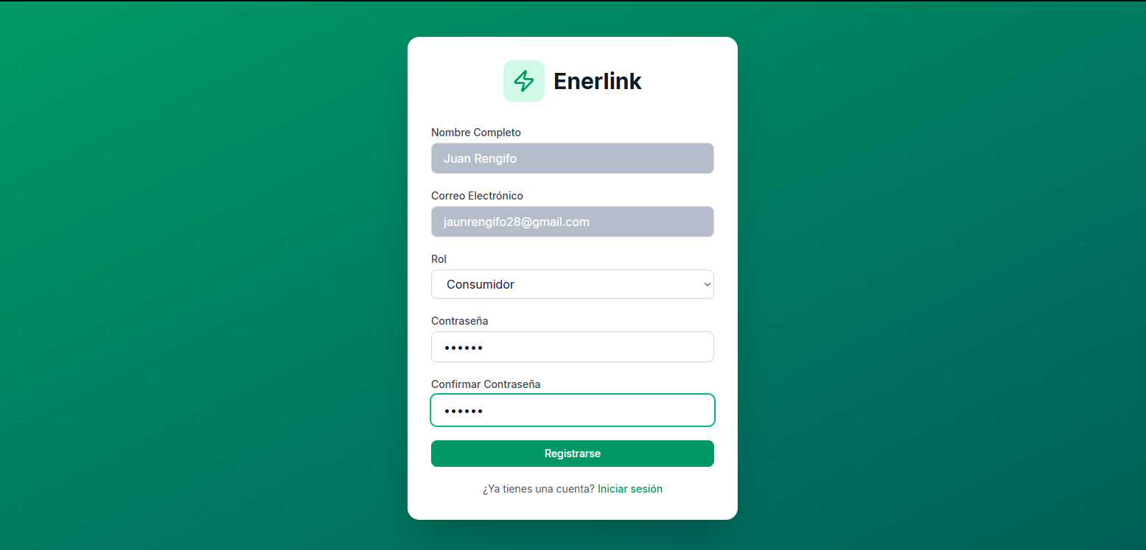
10.2 Vista iniciar sesión
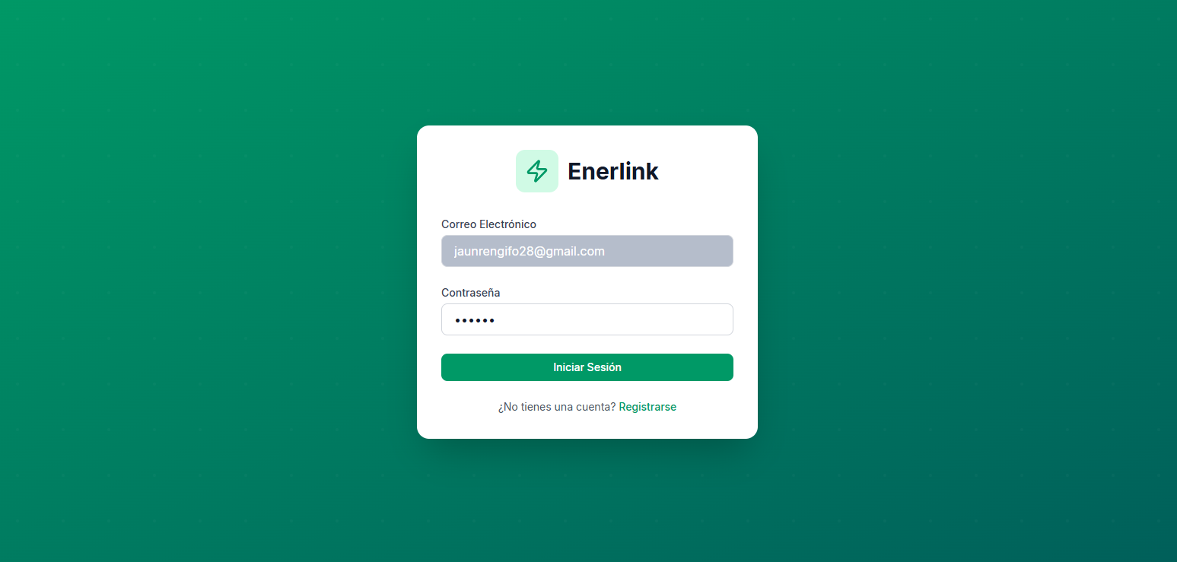
10.3 Vista crear oferta energética
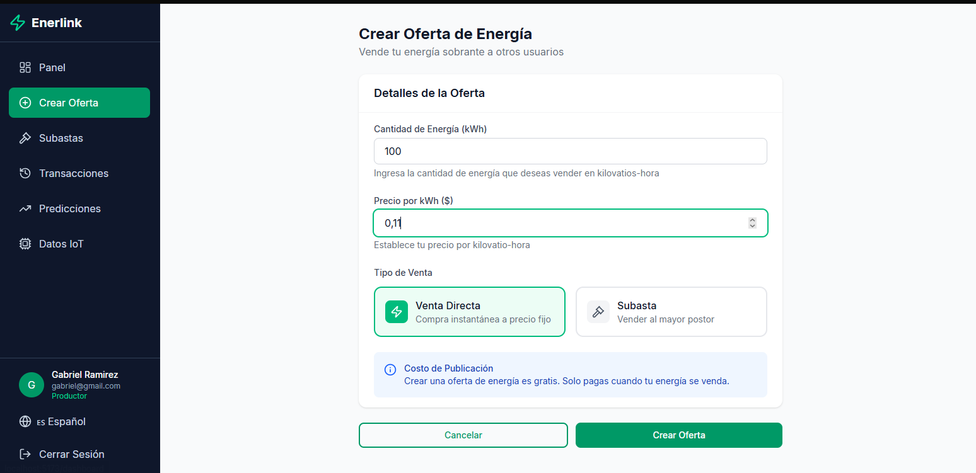
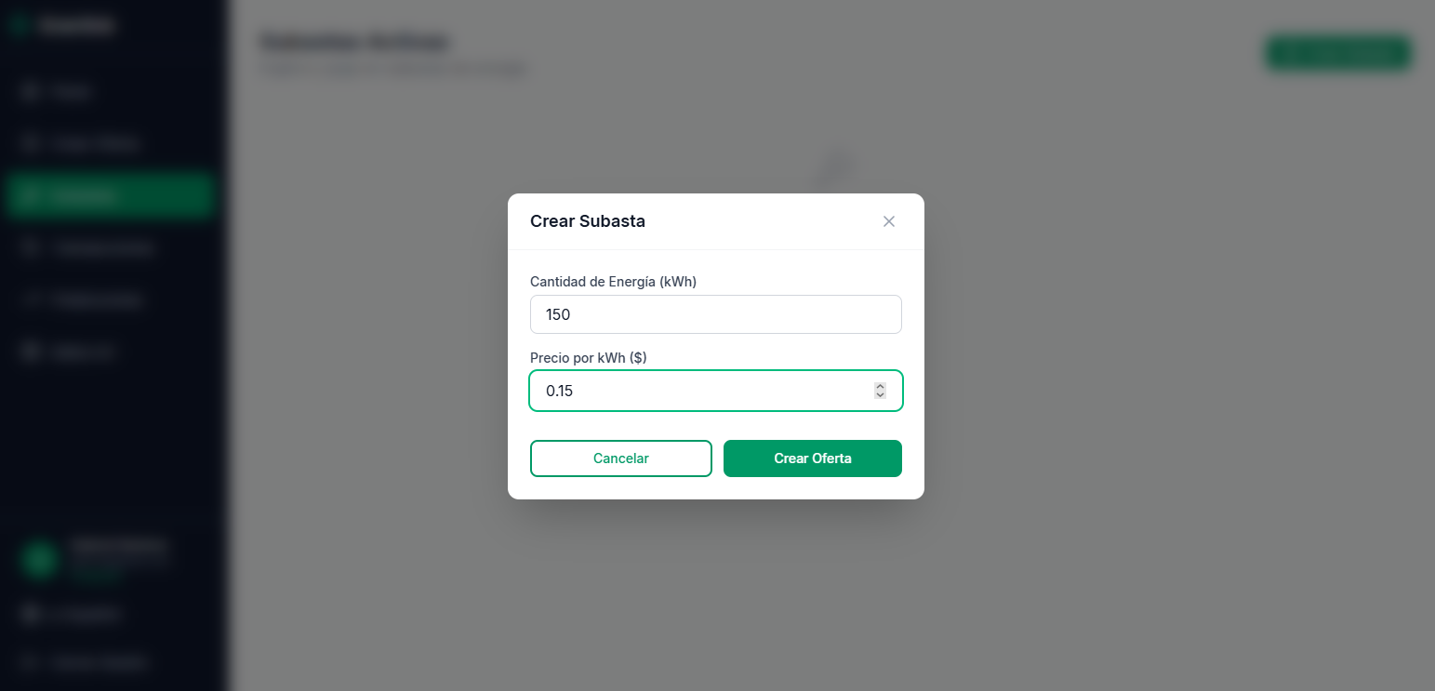

10.4 Vista modulo subastas
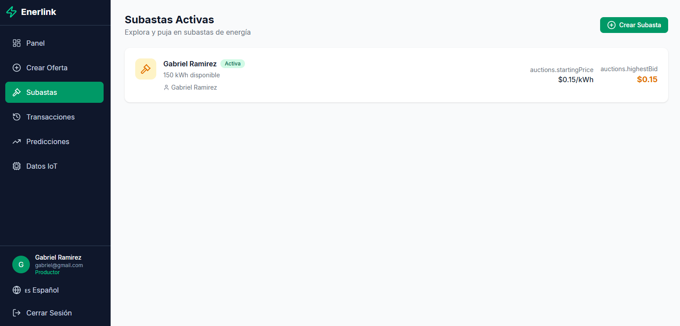

10.5 Vista mercado de energía
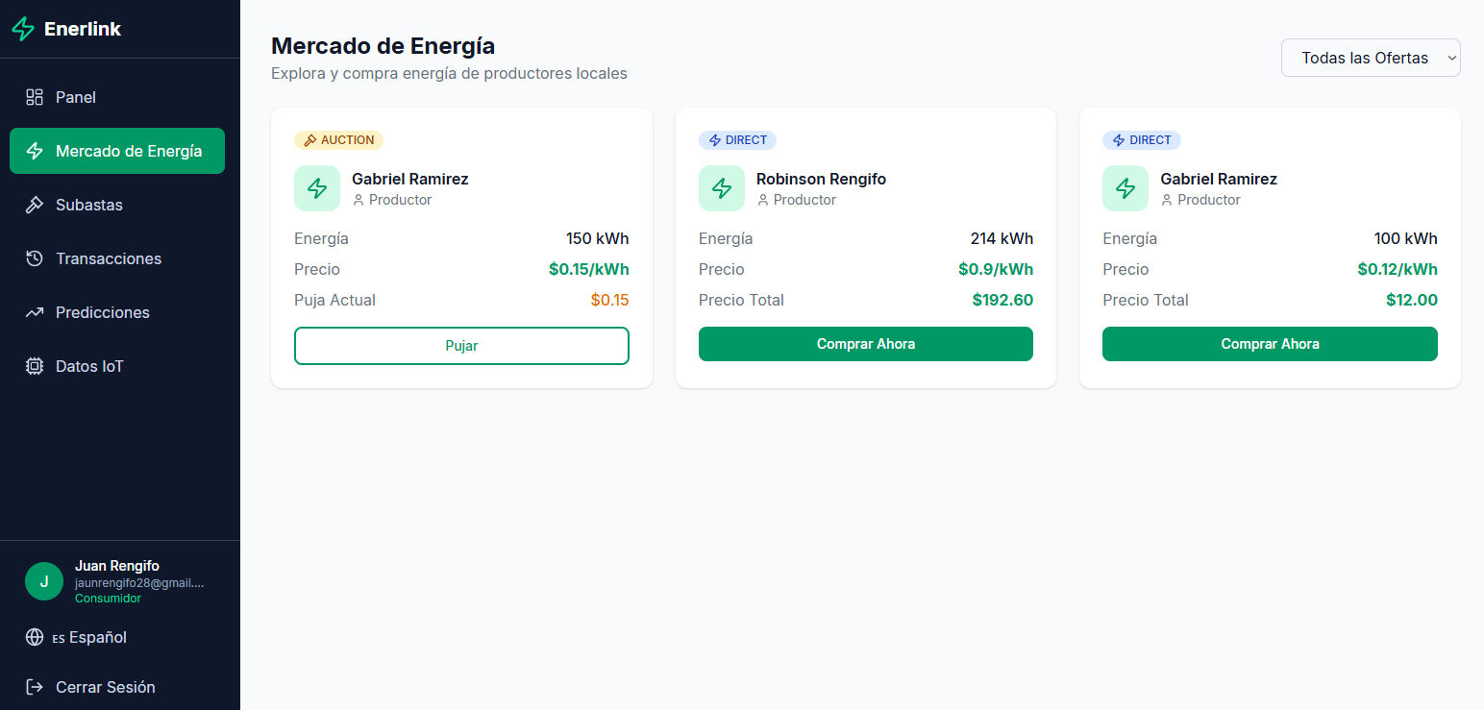

10.6 Vista comprar energía
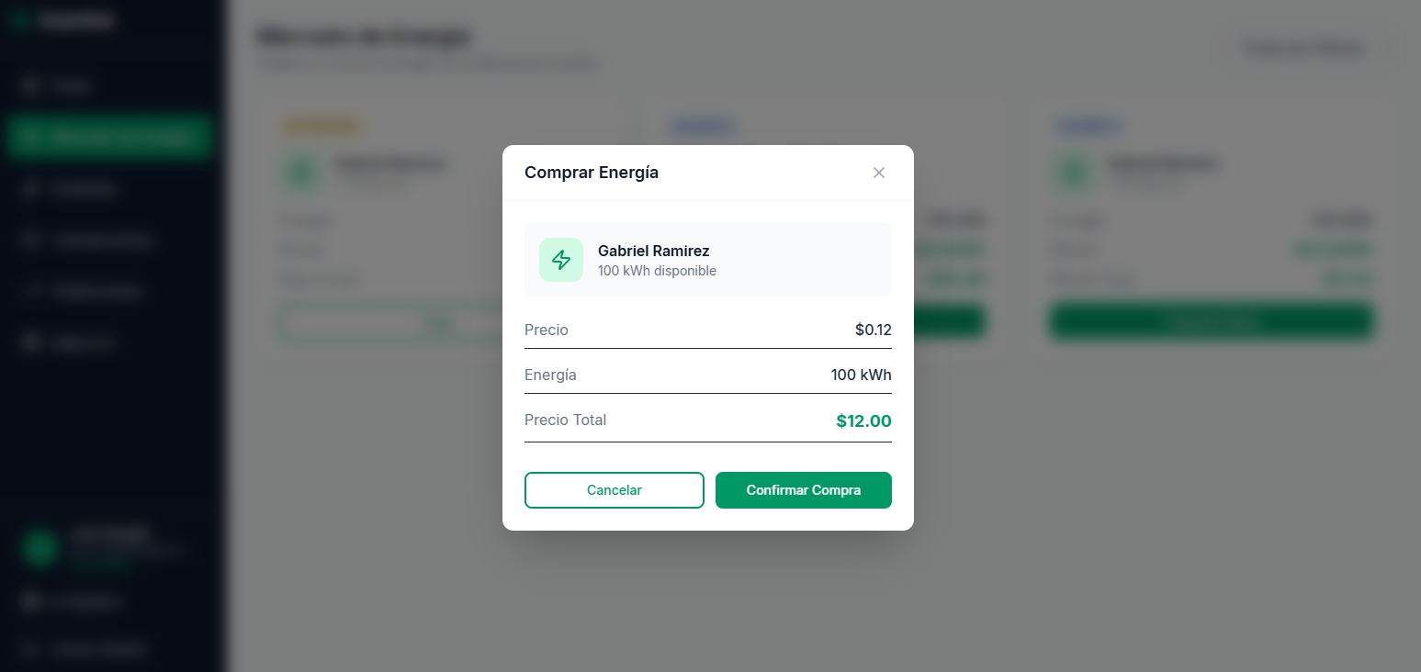
10.7 Vista panel del control
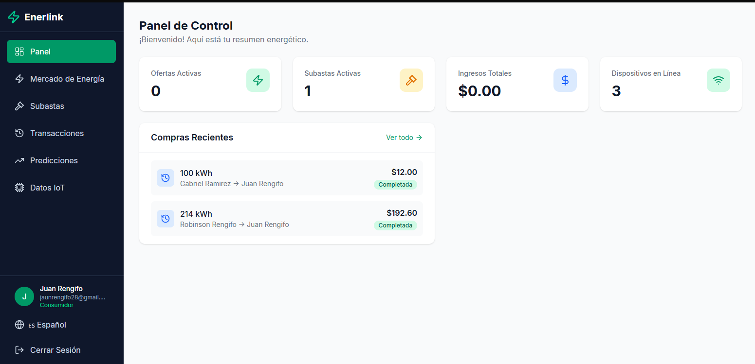
10.8 Vista modulo transacciones
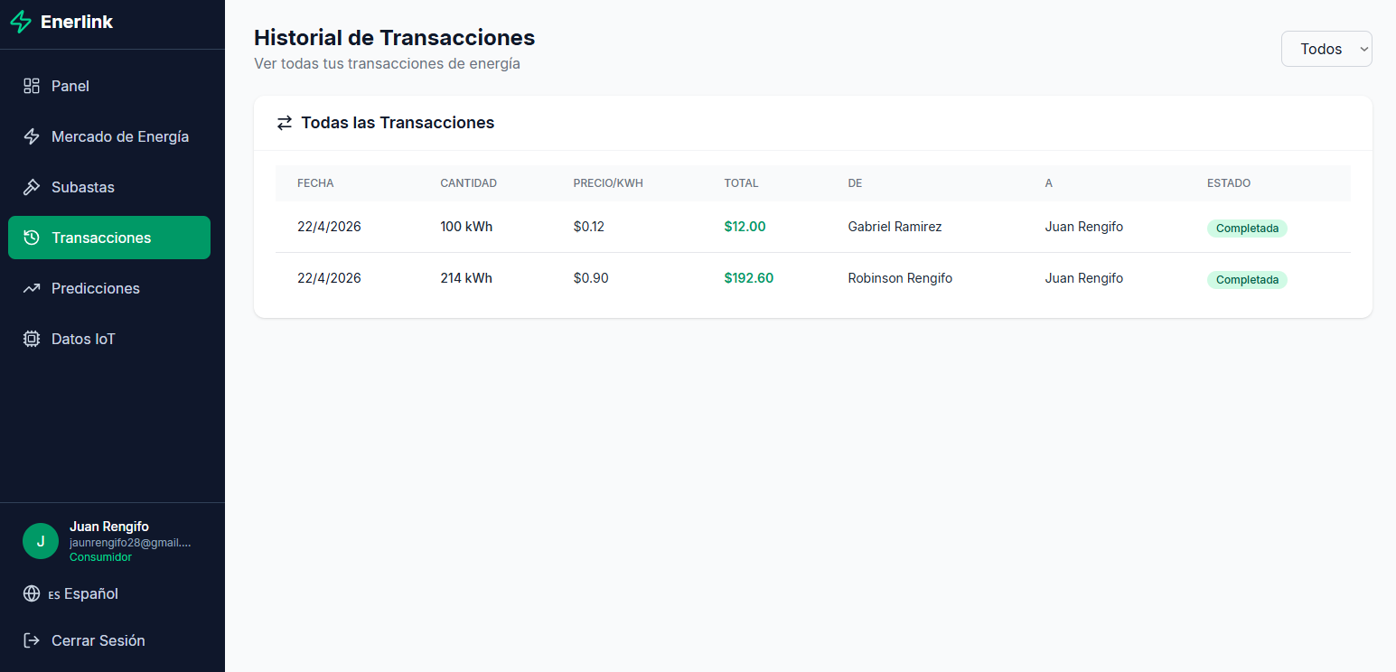

10.9 Vista modulo IOT
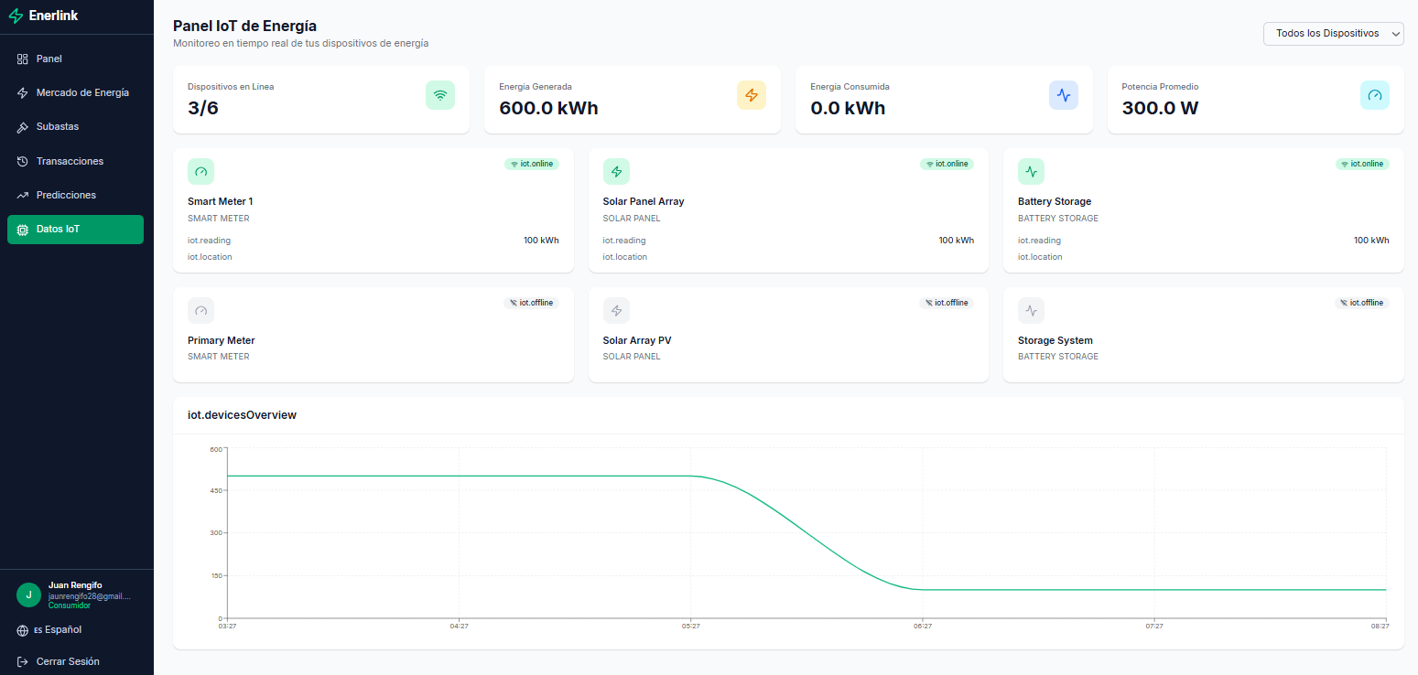
10.9 Vista modulo Predicción energética
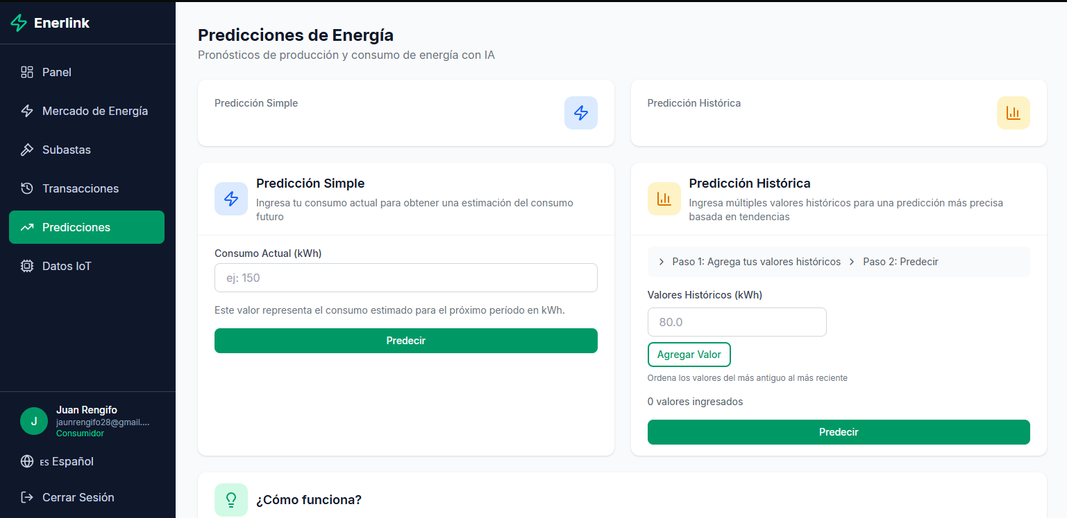

11. REFERENCIAS BIBLIOGRÁFICAS

Refactoring.Guru. (s. f.). Singleton. https://refactoring.guru/es/design-patterns/singleton​
Refactoring.Guru. (s. f.). Factory Method.
https://refactoring.guru/es/design-patterns/factory-method​
SourceMaking. (s. f.). Factory Method design pattern.
https://sourcemaking.com/design_patterns/factory_method
Refactoring.Guru. (s. f.). Abstract factory. Refactoring.Guru. https://refactoring.guru/design-patterns/abstract-factory
Refactoring.Guru. (s. f.). Builder. https://refactoring.guru/design-patterns/builder
Refactoring.Guru. (s. f.). Prototype. https://refactoring.guru/es/design-patterns/prototype
Refactoring.Guru. (s. f.). Creational patterns. Refactoring.Guru. https://refactoring.guru/design-patterns/creational-patterns
Refactoring.Guru. (s. f.). Adapter. https://refactoring.guru/es/design-patterns/adapter
Refactoring.Guru. (s. f.). Bridge. https://refactoring.guru/es/design-patterns/bridge
Refactoring.Guru. (s. f.). Decorator. https://refactoring.guru/es/design-patterns/decorator
Refactoring.Guru. (s. f.). Facade https://refactoring.guru/design-patterns/facade
Refactoring.Guru. (s. f.). Composite https://refactoring.guru/design-patterns/composite
Refactoring.Guru. (s. f.). Proxy https://refactoring.guru/es/design-patterns/proxy
Refactoring.Guru. (s. f.). Flyweight https://refactoring.guru/es/design-patterns/flyweight
Refactoring.Guru. (s. f.). Observer https://refactoring.guru/design-patterns/observer
Refactoring.Guru. (s. f.). State https://refactoring.guru/es/design-patterns/state
Refactoring.Guru. (s. f.). Strategy https://refactoring.guru/design-patterns/strategy
Refactoring.Guru. (s. f.). Command https://refactoring.guru/design-patterns/command
Refactoring.Guru. (s. f.). Template Method. https://refactoring.guru/design-patterns/template-method
Refactoring.Guru. (s. f.). Chain of Responsibility. https://refactoring.guru/design-patterns/chain-of-responsibility
Refactoring.Guru. (s. f.). Memento. https://refactoring.guru/design-patterns/memento
Refactoring.Guru. (s. f.). Iterator https://refactoring.guru/es/design-patterns/iterator
Refactoring.Guru. (s. f.). Visitor. https://refactoring.guru/design-patterns/visitor
Refactoring.Guru. (s. f.). Mediator. https://refactoring.guru/design-patterns/mediator
Gamma, E., Helm, R., Johnson, R., & Vlissides, J. (1994). Design patterns: Elements of reusable object-oriented software. Addison-Wesley.
http://www.cse.hcmut.edu.vn/~thai/books/Design_Patterns_Elements_of_Reusable_Object-Oriented_Software.pdf​
Freeman, E., & Robson, E. (2004). Head first design patterns. O’Reilly Media.
https://www.staff.ces.funai.edu.ng/textbook-solutions/Resources/HomePages/Head_First_Design_Patterns_Eric_Freeman.pdf​
Martin, R. C. (2018). Clean architecture: A craftsman’s guide to software structure and design. Prentice Hall.
Martin, R. C. (2003). Agile software development: Principles, patterns, and practices. Prentice Hall.

